乐山市市中区生态环境局关于建设项目环境影响评价文件受理情况的公示
2022-11-3
根据建设项目环境影响评价审批程序的有关规定，2022年11月3日我局受理2个建设项目环境影响评价文件。现将受理情况予以公示，公示期为2022年11月3日－2022年11月15日（10个工作日）。
联系电话：0833－2103779
传 真：0833-2133332
通讯地址：乐山市市中区白燕路830号
邮政编码：614000
序号 | 项目名称 | 建设地点 | 建设单位 | 环境影响评价机构 | 受理日期
1 | 乐山市市中区引水工程建设项目（一期工程）-岷东片区水资源配置工程 | 乐山市市中区岷东片区 | 乐山浩淼生态环境工程有限公司 | 乐山市四维环保科技有限责任公司 | 2022-11-3
2 | 乐山市市中区引水工程建设项目（二期工程）—高中水库灌区2023-2025年续建配套与节水改造项目 | 乐山市市中区白马镇、青平镇、茅桥镇 | 乐山浩淼生态环境工程有限公司 | 乐山市四维环保科技有限责任公司 | 2022-11-3
注：根据《建设项目环境影响评价政府信息公开指南（试行）》的有关规定，上述环境影响报告书、表不含涉及国家秘密、商业秘密、个人隐私以及涉及国家安全、公共安全、经济安全和社会稳定的内容。

建设项目环境影响报告表
（污染影响类）

项目名称： 乐山市市中区引水工程建设项目（一期工程）-岷东片区水资源配置工程
建设单位（盖章）： 乐山浩淼生态环境工程有限公司
编制日期 ： 二〇二二 年 十一 月

中华人民共和国生态环境部制

一、建设项目基本情况
建设项目名称 | 乐山市市中区引水工程建设项目（一期工程）-岷东片区水资源配置工程
项目代码 | /
建设单位联系人 | 黄政鑫 | 联系方式 |  | 15681301978
建设地点 | 乐山市市中区岷东片区
地理坐标 | （提水泵站：103°48′35.755″，29°42′33.703″；净水厂：103°51′38.408″，29°41′8.218″）
国民经济  行业类别 | D4610 自来水生产和供应 | 建设项目  行业类别 |  | 四十三、水的生产和供应业 94 自来水生产和供应（不含供应工程、不含村庄供应工程）
建设性质 | 新建（迁建）  □改建  □扩建  □技术改造 | 建设项目  申报情形 |  | 首次申报项目  □不予批准后再次申报项目  超五年重新审核项目  □重大变动重新报批项目
项目审批（核准/备案）部门（选填） | / | 项目审批（核准/  备案）文号（选填） |  | /
总投资（万元） | 42744.66 | 环保投资（万元） |  | 71
环保投资占比（%） | 0.17 | 施工工期 |  | 24个月
是否开工建设 | 否  是： |  | 用地（用海）  面积（m²） |  | 76865.3
专项评价设置情况 | 根据《建设项目环境影响报告表编制技术指南（污染影响类）（试行）》，项目专项评价设置原则见下表。  从上表可知，本项目净水厂废水经处理达标后排入污水处理厂，因此本项目不设置地表水专项评价。
  专项评价类别 | 设置原则 | 本项目
  大气 | 排放废气含有毒有害污染物¹、二噁英、苯并[a]芘、氰化物、氯气且场界外500米范围内有环境空气保护目标²的建设项目 | 不涉及
  地表水 | 新增工业废水直排建设项目（槽罐车外送污水处理厂的除外）；新增废水直排的污水集中处理厂 | 本项目净水厂废水经处理后排入土主镇污水处理厂
  环境风险 | 有毒有害和易燃易爆危险物质存储量超  过临界量³的建设项目 | 不涉及
  生态 | 取水口下游500米范围内有重要水生生物的自然产卵场、索饵场、越冬场和洄游通道的新增河道取水的污染类建设项目 | 不涉及
  海洋 | 直接向海排放污染物的海洋工程建设项目 | 不涉及
  注：1.废气中有毒有害污染物指纳入《有毒有害大气污染物名录》的污染物（不包括无排放标准的污染物）。
  2.环境空气保护目标指自然保护区、风景名胜区、居住区、文化区和农村地区中人群较集中的区域。
  3.临界量及其计算方法可参考《建设项目环境风险评价技术导则》（HJ169）附录B、附录C。
规划情况 | 无
规划环境影响  评价情况 | 无
规划及规划环境影响评价符合性分析 | 无
其他符合性分析 | 一、政策符合性分析  1、产业政策的符合性  本项目属于D4610 自来水生产和供应，包括取水工程、原水管线、净水厂工程等，对照《产业结构调整指导目录（2019年本）》（2021年本），本项目属于鼓励类第二条“水利”中的第3项“城乡供水水源工程”项目，符合国家产业政策要求。  目前，该项目可研于2022年6月29日取得乐山市市中区发展和改革局的批复（乐中发改政策[2022]224号、乐中发改政策[2022]283号）。  因此，该项目符合国家产业政策。  2、规划及选址合理性分析  （1）规划符合性  本项目位于乐山市市中区，根据业主提供《建设用地规划许可证》（地字第511102202100007号），本项目用地为水域及水利设施用地，，项目用地符合国土空间规划和用途管制要求，因此本项目符合乐山市市中区规划要求。  （2）选址合理性及外环境关系相容性  本项目位于乐山市市中区，在关子门堰王沟设置取水口，采用提水泵站（设计取水流量1.5m³/s）加压，设置DN550设计引水流量0.4m³/s的原水主管道（CK0+000~CK6+984.04）16984.04m将水引至剑锋镇桂花村新建的净水厂进行处理，同时设置备用事故管：从联合村火地铺至净水厂设置DN550备用事故管道4832.86m，泵站至联合村火地铺段利用两健生产生态输水干管作为备用事故管道并在AK2+150处设置DN550连通管10m与原水主管及备用事故管连接。  项目外环境关系如下：  提水泵站：东面紧邻王沟，下游575m处为两河口电站取水大坝，东面105m处有三户散居住户，西南面480m处为两河口电站站房，其余均为林地。  输水管线：输水管线途经联合村、桂花村等，项目沿线主要为联合村、桂花村住户。  净水厂：东面为桂花村住户，与本项目最近距离为102m，高差-20m，有树木阻隔；与南面住户的最近距离为230m，高差-20m，有树木阻隔；与西南面住户的最近距离为210m，高差-20m，有树木阻隔；与西面住户的最近距离为207m，高差-9m，有树木阻隔；与北面住户的最近距离为190m，高差21m，有树木阻隔。  同时，项目周围没有自然保护区、风景游览区、名胜古迹、生态脆弱敏感区和其他需要特别保护的敏感目标。本项目生产过程中无废气产生，产生的废水经处理达标后排入土主镇污水处理厂处理，项目噪声能实现达标排放，固废能够得到合理处置，对周边的环境影响可接受。  同时，本项目已于2022年9月取得了《建设项目用地预审与选址意见书》（用字第511102202210023号），因此本项目的建设符合国土空间用途管制要求。  综上，项目选址合理。  二、与《乐山市市中区水资源综合规划》的相符性  为满足乐山市市中区规划水平年的用水需求，根据现有水资源条件，结合各分区的具体实际，对现有水利设施进行改造、配套和加固；根据可能和需要，增加蓄水和供水设施，加强水资源的合理调度，遵循“优先生活和生态用水”的原则下，尽可能地供给工业和农业用水。根据《乐山市市中区国民经济和社会发展第十四个五年规划纲要》、《乐山市市中区水资源综合规划》，本项目自关子门堰王沟处取水，属于岷江地表水为供水水源，属于城镇基础设施建设项目，取水主要用于城乡供水，因此是符合区域、流域水资源综合规划的。  三、“三线一单”符合性分析  四川省生态环境厅办公室于2021年12月27日印发了《环评“三线一单”符合性分析技术要点（试行）》（川环办函[2021]469号），本次评价对照《环评“三线一单”符合性分析技术要点（试行）》相关要求，依据四川省政务服务网“三线一单”符合性分析系统，分析本项目“三线一单”符合性。本项目位于乐山市市中区牟子镇、剑锋镇等，根据在四川政务服务网https://tftb.sczwfw.gov.cn:8085/hos-server/pub/jmas/jmasbucket/jmopen_files/webapp/html5/sxydctfx/index.html?areaCode=510000000000查询结果，本项目环境综合管控单元属于要素重点管控单元，大气环境分区属于大气环境布局敏感重点管控区，水环境分区属于岷江市中区青衣坝控制单元及泥溪河市中区泥溪河口控制单元，具体见下表根据具体见下表。  表1- 管控单元表  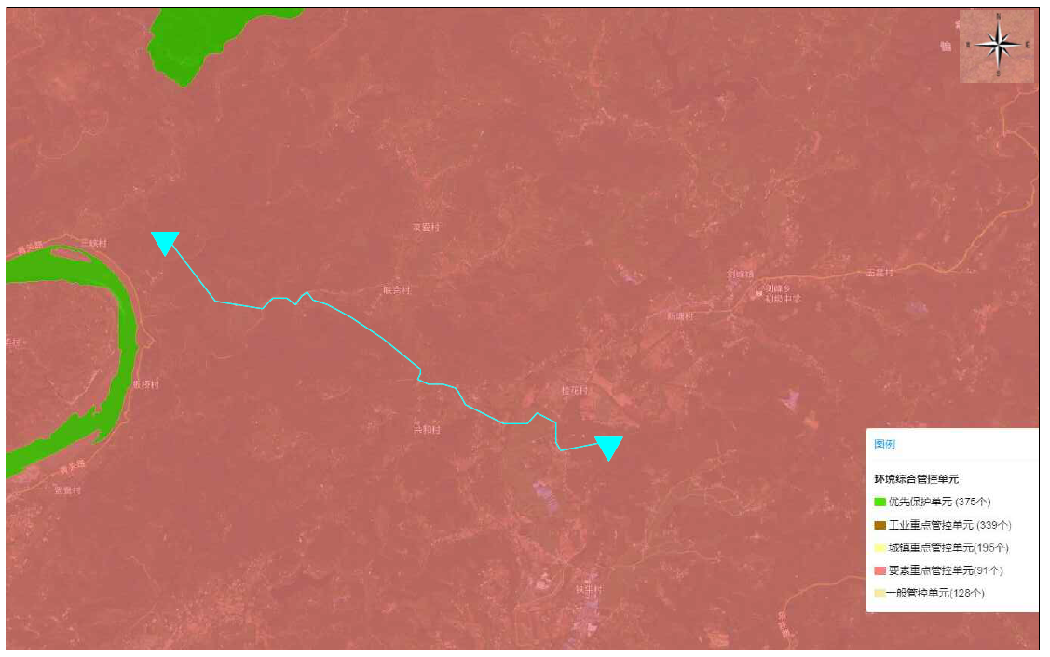
  环境管控单元编码 | 环境管控单元名称 | 所属城市 | 所属区县 | 准入清单类型 | 管控类型
  ZH51110220004 | 市中区要素重点管控单元 | 乐山市 | 市中区 | 环境管控单元 | 要素重点管控单元
  YS5111023210024 | 岷江市中区青衣坝控制单元 | 乐山市 | 市中区 | 水环境管控分区 | 水环境一般管控区
  YS5111022230007 | 泥溪河市中区泥溪河口控制单元 | 乐山市 | 市中区 | 水环境管控分区 | 水环境农业污染重点管控区
  YS5111022320001 | 乐山市市中区大气环境布局敏感重点管控区 | 乐山市 | 市中区 | 大气环境管控分区 | 大气环境布局敏感重点管控区

表1-2 本项目 “三线一单”符合性分析
“三线一单”的具体要求 |  |  |  | 项目对应情况介绍 | 符合性分析
类别 | 普适性清单 | 单元特性管控要求 |  | 项目对应情况介绍 | 符合性分析
市中区要素重点管控单元（ZH51110220004） | 空间布局约束：  禁止开发建设活动的要求  （1）禁止在长江干支流岸线一公里范围内新建、扩建化工园区和化工项目；禁止在长江重要支流岸线一公里范围内新建、改建、扩建尾矿库（以提升安全、生态环境保护水平为目的的改建除外）；  （2）禁止在长江流域开放水域养殖、投放外来物种或者其他非本地物种种质资源。禁止在长江流域禁止采砂区和禁止采砂期从事采砂活动。全面停止小型水电项目开发，已建成的中小型水电站不再扩容；  （3）禁止在法律法规规定的禁采区内开采矿产；禁止土法采、选、冶严重污染环境的矿产资源；  （4）对于基本农田，除法律规定的重点建设项目选址确实无法避让外，其他任何建设不得占用；  （5）畜禽养殖严格按照乐山市各区县畜禽养殖区域划定方案执行，依法关闭或搬迁禁养区内的畜禽养殖场（小区）和养殖专业户。  限制开发建设活动的要求  （1）现有化工、建材、有色、钢铁等工业企业，原则上限制发展，污染物排放只降不增，允许以提升安全、生态环境保护水平为目的的改建，引导企业结合产业升级等适时搬迁入园；  （2）单元内若新布局工业园区，应符合最新的国土空间规划，并结合区域环境特点、三线成果、园区产业类别，充分论证选址的环境合理性；  （3）水环境农业污染重点管控区应严格限制布设以电力、钢铁、造纸、石化、化工、印染、化纤等高耗水行业为主导产业的园区；新建屠宰、用排水量大的农副产品加工等以水污染为主的企业，严格实行水污染物倍量替代；控制畜禽养殖规模，全面治理畜禽养殖污染；  （4）大气环境布局敏感区应严格限制布设以钢铁、建材、石化、化工、有色等高污染行业为主导产业的园区，大气环境弱扩散区谨慎布局垃圾发电、危废焚烧等以大气污染为主的企业；位于不达标区域的大气环境布局敏感严格限制新建、扩建涉气三类工业项目；  （5）国家重大战略资源勘查、生态保护修复和环境治理、重大基础设施、军事国防以及农牧民基本生产生活等必要的民生项目（包括深度贫困地区、集中连片特困地区、国家扶贫开发工作重点县省级以下基础设施、易地扶贫搬迁、民生发展等建设项目），选址确实难以避让永久基本农田的，按程序严格论证后依法依规报批；  （6）坚持最严格的耕地保护制度，对全部耕地按限制开发的要求进行管理。严格限制农用地转为建设用地，控制建设用地总量，对耕地实行特殊保护；  （7）新建大中型水电工程，应当经科学论证，并报国务院或者国务院授权的部门批准。除与生态环境保护相协调的且是国务院及其相关部门、省级人民政府认可的脱贫攻坚项目外，严控新建商业开发的小水电项目；  （8）长江流域河道采砂应当依法取得国务院水行政主管部门有关流域管理机构或者县级以上地方人民政府水行政主管部门的许可。严格控制采砂区域、采砂总量和采砂区域内的采砂船舶数量。  不符合空间布局要求活动的退出要求  （1）全面取缔禁养区内规模化畜禽养殖场。岷江岸线延伸至陆域200米范围内基本消除畜禽养殖场（小区）；  （2）对长江流域已建小水电工程，不符合生态保护要求的，县级以上地方人民政府应当组织分类整改或者采取措施逐步退出；  （3）长江主要支流重点管控岸线：按照长江干线非法码头治理标准和生态保护红线管控等要求，持续开展长江主要支流非法码头整治。  其他空间布局约束要求  暂无  污染物排放管控：  允许排放量要求  （1）对新建排放二氧化硫、氮氧化物、工业烟粉尘和挥发性有机物的项目实施现役源2倍削减替代；  （2）上一年度水环境质量未完成目标的，新建排放水污染的建设项目按照总量管控要求进行倍量削减替代；  （3）水质超标的水功能区，应当实施更严格的污染物排放总量削减要求。  现有源提标升级改造  （1）现有处理规模大于1000吨日的城镇生活污水处理厂，以及存栏量≥300 头猪、粪污经处理后向环境排放的畜禽养殖场，应执行《四川省岷江、沱江流域水污染物排放标准》（DB512311-2016）相关要求；  （2）市中区、五通桥区、沙湾区、犍为县、井研县、夹江县、峨眉山市的现有企业执行相应行业以及锅炉大气污染物排放标准中颗粒物、二氧化硫、氮氧化物和挥发性有机物特别排放限值和特别控制要求。全市燃煤锅炉稳定达到超低排放限值要求，烟粉尘低于10毫克立方米，二氧化硫低于35毫克立方米，氮氧化物低于50毫克立方米；  （3）严禁新增钢铁、电力、水泥、玻璃、砖瓦、陶瓷、焦化、电解铝、有色等重点行业大气污染物排放。持续推进水泥、陶瓷、砖瓦、铸造、铁合金、钢铁等行业大气污染深度治理，深入推进颗粒物、二氧化硫、氮氧化物和挥发性有机物治理，持续推进陶瓷行业（喷雾干燥塔）清洁能源改造工程，加快推进五通桥涉氨排放化工企业氨排放治理。  其他污染物排放管控要求  （1）新、改、扩建工业项目全面执行大气污染物特别排放限值。  （2）乡镇生活污水处理设施全覆盖，生活污水收集处理率80%。到 2022 年底，65%以上的行政村农村生活污水得到有效治理。  （3）新、改扩建规模化畜禽养殖场（小区）要实施雨污分流、粪便污水资源化利用。主要农作物化肥、农药使用量实现零增长，利用率提高到40%以上，测土配方施肥技术推广覆盖率提高到90%以上，控制农村面源污染，采取灌排分离等措施控制农田氮磷流失。  （4）新、改扩造纸企业参考执行乐山市“三线一单”生态环境分区管控中制浆造纸行业资源环境绩效准入门槛相应要求。  （5）屠宰项目如需接入城市污水管网，必须按照排水许可证要求排放污水，同时接受所在地的城镇排水主管部门的监督管理。  （6）到 2023 年底，乡镇及行政村生活垃圾收转运处置体系基本实现全覆盖。  （7）大气环境布局敏感区强化挥发性有机物整治。扎实推进机械设备制造、家具制造等重点行业挥发性有机物治理，确保全面达标；推广使用符合环保要求的建筑涂料、木器涂料、胶黏剂等产品；全面推广汽修行业使用低挥发性涂料，采用高效涂装工艺，完善有机废气收集和处理系统，取缔露天和敞开式汽修喷涂作业。  （8）严格执行《关于实施第六阶段机动车排放标准的通告》及《四川省机动车和非道路移动机械排气污染防治办法》。加强油品的监督管理，按照国家、省要求全面供应国六标准的车用汽柴油，严厉打击生产、销售、使用不合格油品和车用尿素行为。  （9）严格控制道路扬尘。国省道路、高速路连接线等重点通行线路和建成区城乡结合部每天机械化清扫、冲洗不少于1次。强化城郊结合部扬尘污染管控。重点抓好重点交通建筑工地扬尘治理，切实加强城郊结合部重点货车绕行道路扬尘治理。熏制腊肉集中规划布点，加强宣传和引导，防止腌制品熏制污染大气环境。  环境风险防控：  联防联控要求  暂无  其他环境风险防控要求  （1）严禁新增以铅、汞、镉、铬、砷五类重金属为主的污染物排放，引导现有企业结合产业升级等适时搬入产业对口园区；  （2）对拟收回土地使用权的有色金属矿采选、有色金属冶炼、石油加工、化工、焦化、电镀、制革、天然（页岩）气开采、铅蓄电池、汽车制造、农药、危废处置、电子拆解等行业企业用地，以及用途拟变更为居住和商业、学校、医疗、养老机构等公共设施的上述企业用地，应按相关要求进行土壤环境状况调查评估，符合相应规划用地土壤环境质量要求的地块，方可进入用地程序；  （3）严禁将城镇生活垃圾、污泥、工业废物直接用作肥料，禁止处理不达标的污泥进入耕地；禁止在农用地排放、倾倒、使用污泥、清淤底泥、尾矿（渣）等可能对土壤造成污染的固体废物；  （4）严格控制在优先保护类耕地集中的区县新建有色金属矿采选、有色金属冶炼、石油加工、化工、焦化、电镀、制革、天然（页岩）气开采、铅蓄电池、汽车制造、农药、危废处置、电子拆解、涉重等行业企业。严格控制林地、草地、园地的农药使用量，禁止使用高毒、高残留农药。  资源开发利用效率要求：  水资源利用总量要求  （1）加强农业灌溉管理，发展喷灌、微灌、管道输水灌溉、水肥一体化等高效农业节水灌溉方式和农耕农艺节水技术，提高输配水效率和调度水平。发展节水渔业、牧业，组织实施规模养殖场节水建设和改造，推行节水型畜禽养殖技术和方式。  地下水开采要求  暂无  能源利用总量及效率要求  （1）禁止焚烧秸秆，大力推进秸秆肥料化、饲料化、基料化、原料化、能源化等多种形式的秸秆综合利用。  （2）到2030年，农业废弃物全部实现资源化利用，  （3）在秋收和夏收阶段开展秸秆禁烧专项巡查，强化成都平原地区区域联动。  禁燃区要求  （1）能源结构以天然气和电为主。保留20蒸吨小时以上燃煤锅炉，并执行超低排放要求，鼓励搬入园区；  （2）禁燃区内禁止审批（核准、备案）、新建、扩建燃用高污染燃料的项目和设施。  其他资源利用效率要求  暂无 | 空间布局约束 | 禁止开发建设活动的要求  执行乐山市要素重点管控单元普适性总体准入要求  限制开发建设活动的要求  1、严控新（改、扩）建排放污染物的项目；2、其他执行乐山市要素重点管控单元普适性总体准入要求  允许开发建设活动的要求  不符合空间布局要求活动的退出要求  1、单元内既有合法手续的、且污染物排放和环境风险满足管控要求的企业可继续保留，不得新增污染物排放，并进一步加强监管；否则限期进行整改，整改后任不能达到要求的，属地政府责令关停退出；2、执行乐山市要素重点管控单元普适性总体准入要求  其他空间布局约束要求 | 本项目位于乐山市市中区，属于自来水生产和供应以及引水工程，项目不涉及基本农田，生态红线等敏感区域 | 符合
市中区要素重点管控单元（ZH51110220004） |  | 污染物排放管控 | 现有源提标升级改造  1、现有白酒、造纸等水污染企业，限期进行深度治理，不达标的企业关停并转；2、执行乐山市要素重点管控单元普适性总体准入要求  新增源等量或倍量替代  执行乐山市要素重点管控单元普适性总体准入要求。  新增源排放标准限值  污染物排放绩效水平准入要求  1、控制工业、生活污染源，减少移动源污染物排放。打好柴油货车污染治理攻坚战，实施“车、油、路、管”综合整治；加快老旧车辆的淘汰和不达标车辆的整治。加强渣土运输车辆规范化管理，严格实施密闭运输，强化城乡结合部环境监管。  其他污染物排放管控要求 | 本项目运营期无废气产生，本评价要求项目水污染执行倍量削减替代 | 符合
市中区要素重点管控单元（ZH51110220004） |  | 环境风险防控 | 严格管控类农用地管控要求  安全利用类农用地管控要求  污染地块管控要求  园区环境风险防控要求  企业环境风险防控要求  1、土壤污染重点监管企业和污染地块应严格执行《中华人民共和国土壤污染防治法》、《工矿用地土壤环境管理办法（试行）》、《四川省工况用地土壤环境管理办法》、《土壤污染防治行动计划四川省工作方案》、《四川省污染地块土壤环境管理办法》等要求；2、其他执行乐山市要素重点管控单元普适性总体准入要求。  其他环境风险防控要求  执行乐山市要素重点管控单元普适性总体准入要求。 | 本项目位于乐山市市中区，属于自来水生产和供应以及引水工程，不涉及重金属污染 | /
市中区要素重点管控单元（ZH51110220004） |  | 资源开发效率要求 | 水资源利用效率要求  执行乐山市要素重点管控单元普适性总体准入要求。  地下水开采要求  能源利用效率要求  执行乐山市要素重点管控单元普适性总体准入要求。  其他资源利用效率要求 | 本项目位于乐山市市中区，属于自来水生产和供应以及引水工程，项目建成后为童家镇、白马镇、青平镇、牟子镇、全福镇、剑锋镇等提供生产生活用水 | 符合
泥溪河市中区泥溪河口控制单元（YS5111022230007） | 空间布局约束：  禁止开发建设活动的要求  暂无  限制开发建设活动的要求  暂无  不符合空间布局要求活动的退出要求  暂无  其他空间布局约束要求  暂无  污染物排放管控：  允许排放量要求  暂无  现有源提标升级改造  暂无  其他污染物排放管控要求  暂无  环境风险防控：  联防联控要求  暂无  其他环境风险防控要求  暂无  资源开发利用效率要求：  水资源利用总量要求  暂无  地下水开采要求  暂无  能源利用总量及效率要求  暂无  禁燃区要求  暂无  其他资源利用效率要求  暂无 | 空间布局约束 | 禁止开发建设活动的要求  限制开发建设活动的要求  允许开发建设活动的要求  不符合空间布局要求活动的退出要求  其他空间布局约束要求 | / | /
泥溪河市中区泥溪河口控制单元（YS5111022230007） |  | 污染物排放管控 | 城镇污水污染控制措施要求  工业废水污染控制措施要求  农业面源水污染控制措施要求  合理布局畜禽养殖规模，单位面积耕地的畜禽承载力不突破《四川省畜禽养殖污染防治技术指南》要求；强化畜禽养殖场污染治理，提高养殖粪污资源化利用率。  船舶港口水污染控制措施要求  饮用水水源和其它特殊水体保护要求 | 本项目为自来水生产和供应以及引水工程，不属于畜禽养殖项目 | 符合
泥溪河市中区泥溪河口控制单元（YS5111022230007） |  | 环境风险防控 | / | / | /
泥溪河市中区泥溪河口控制单元（YS5111022230007） |  | 资源开发效率要求 | / | / | /
岷江市中区青衣坝控制单元（YS5111023210024） |  | 空间布局约束 | 禁止开发建设活动的要求  限制开发建设活动的要求  允许开发建设活动的要求  不符合空间布局要求活动的退出要求  其他空间布局约束要求 | / | /
岷江市中区青衣坝控制单元（YS5111023210024） |  | 污染物排放管控 | 城镇污水污染控制措施要求  工业废水污染控制措施要求  农业面源水污染控制措施要求  合理布局畜禽养殖规模，单位面积耕地的畜禽承载力不突破《四川省畜禽养殖污染防治技术指南》要求；强化畜禽养殖场污染治理，提高养殖粪污资源化利用率。  船舶港口水污染控制措施要求  饮用水水源和其它特殊水体保护要求 | 本项目为自来水生产和供应以及引水工程，不属于畜禽养殖项目 | 符合
岷江市中区青衣坝控制单元（YS5111023210024） |  | 环境风险防控 | / | / | /
岷江市中区青衣坝控制单元（YS5111023210024） |  | 资源开发效率要求 | / | / | /
乐山市市中区大气环境布局敏感重点管控区（YS5111022320001） |  | 空间布局约束 | 禁止开发建设活动的要求  限制开发建设活动的要求  允许开发建设活动的要求  不符合空间布局要求活动的退出要求  其他空间布局约束要求 | / | /
乐山市市中区大气环境布局敏感重点管控区（YS5111022320001） |  | 污染物排放管控 | 大气环境质量执行标准  《环境空气质量标准》（GB3095-2012）：二级  区域大气污染物削减/替代要求  新增大气污染物排放的建设项目实施总量削减替代。  燃煤和其他能源大气污染控制要求  工业废气污染控制要求  机动车船大气污染控制要求  扬尘污染控制要求  农业生产经营活动大气污染控制要求  重点行业企业专项治理要求  其他大气污染物排放管控要求  禁止新建高污染项目，新上涉及大气污染物排放的项目必须采用国际领先、国内一流的清洁生产技术。把能源消耗与污染物排放总量指标作为环评审批的前置条件，对新建排放二氧化硫、氮氧化物、工业烟粉尘和挥发性有机物的项目实施现役源2倍削减量替代。提高挥发性有机物污染企业环境准入门槛。对涉VOCs新建项目进行严格把关，要求各类涉VOCs的建设项目在设计、建设中使用国际领先、国内一流的清洁生产和密闭化工艺。 | 本项目建成后无生产废气产生 | 符合
乐山市市中区大气环境布局敏感重点管控区（YS5111022320001） |  | 环境风险防控 | / | / | /
乐山市市中区大气环境布局敏感重点管控区（YS5111022320001） |  | 资源开发效率要求 | / | / | /

乐山市人民政府于2021年6月7日发布了《关于落实生态保护红线、环境质量底线、资源利用上线制定生态环境准入清单实施生态环境分区管控的通知》（乐府发[2021]7号），本项目与乐山市“三线一单”符合性分析如下。
乐山市境内划定的生态保护红线总面积为2430.92 平方公里，占乐山市国土面积的19.11%，涵盖了水源涵养、生物多样性维护、水土保持功能极重要区以及水土流失、石漠化极敏感区，还包括黑竹沟国家级自然保护区、马边大风顶国家级自然保护区、芹菜坪省级自然保护区、峨眉山-乐山大佛国家级风景名胜区、黑竹沟省级风景名胜区、大渡河-美女峰省级风景名胜区、大渡河峡谷国家地质公园、大瓦山国家湿地、峨眉山-乐山大佛世界自然与文化遗产、岷江长吻鮠国家级水产种质资源保护区、乐山市第一水厂饮用水新水源保护区、乐山市青衣江陶渡集中式饮用水水源保护区等法定保护区域，以及极小种群物种分布栖息地、国家一级公益林、重要湿地等各类保护地。乐山市生态保护红线划定情况见表21-3，乐山市生态空间分布图见图1-1。
表1-3 乐山市生态保护红线划定范围
划定类型 |  |  | 区域范围
生态评估区 | 1 | 生态功能重要性评估区 | 水源涵养功能、水土保持功能、生物多样性维护功能极重要区
生态评估区 | 2 | 生态环境敏感性评估区 | 水土流失、石漠化极敏感区
国家级、省级禁止开发区 | 1 | 自然保护区 | 黑竹沟国家级自然保护区、马边大风顶国家级自然保护区、芹菜坪省级自然保护区、乐山市金口河区八月林自然保护区
国家级、省级禁止开发区 | 2 | 风景名胜区的核心景区 | 眉山-乐山大佛国家级风景名胜区、黑竹沟省级风景名胜区、大渡河-美女峰省级风景名胜区
国家级、省级禁止开发区 | 3 | 地质公园的地质遗迹保护区 | 大渡河峡谷国家地质公园
国家级、省级禁止开发区 | 4 | 湿地公园的湿地保育区、恢复重建区 | 大瓦山湿地公园
国家级、省级禁止开发区 | 5 | 世界自然遗产地的核心区 | 峨眉山-乐山大佛世界自然与文化遗产
国家级、省级禁止开发区 | 6 | 饮用水水源保护区的一级保护区 | 乐山市第一水厂饮用水新水源保护区、乐山市青衣江陶渡集中式饮用水水源保护区
国家级、省级禁止开发区 | 7 | 水产种质资源保护区的核心区 | 岷江长吻鮠国家级水产种质资源保护区
其他各类保护区 | 1 | 极小种群物种分布的栖息地 | 峨眉黄连、峨眉拟单性木兰的分布栖息地
其他各类保护区 | 2 | 国家一级公益林 | 峨眉山市、峨边县、马边县、沐川县
其他各类保护区 | 3 | 重要湿地 | 沙湾区、犍为县

本项目
图1-1 乐山市生态红线分布图
根据上表可知，本项目位于乐山市市中区牟子镇、剑锋镇等，不在生态红线区域范围之内，符合四川省及乐山市生态保护红线相关要求。
根据乐山市环境管控单元图，项目属于要素重点管控单元，《关于落实生态保护红线、环境质量底线、资源利用上线制定生态环境准入清单实施生态环境分区管控的通知》，本项目与要素重点管控单元符合性见下表：
本项目
表1-4 与要素管控单元符合性分析表
文件要求 | 本项目情况 | 符合性
重点管控单元生态环境管控要求：重点管控单元中，应针对性地加强污染物排放控制和环境风险防控，解决生态环境质量不达标、生态环境风险突出等问题，制定差别化的生态环境准入要求。对环境质量不达标区域，提出污染物削减比例要求；对环境质量达标区域，提出允许排放量建议指标。 | 本项目生产过程中无生产废气产生，废水经处理达标后排入土主镇污水处理厂进一步处理，项目水污染物执行倍量削减替代 | 符合
乐山市要素重点管控单元生态环境管控要求：  1、对化工、钢铁、水泥、陶瓷、造纸、铁合金、砖瓦等重点产业提出资源环境绩效水平要求；  2、禁止在长江干支流岸线一公里范围内新建、扩建化工园区和化工项目；鼓励现有化工企业逐步搬入合规园区；  3、按照“一总部五基地”工业总体布局，推进城区以及布局不合理的高排放、高耗能企业“退城入园”，引导企业在搬迁改造中压减低端、低效、负效产能；  4、严格控制高排放、高耗能项目准入；严格执行能源消费总量和强度双控制度；严格执行煤炭消费总量控制要求；  5、引进项目应符合园区规划环评和区域产业准入清单要求。 | 本项目位于乐山市市中区，属于自来水生产和供应以及引水工程，项目建成后，为童家镇、白马镇、青平镇、牟子镇、全福镇、剑锋镇等地提供生产生活用水，项目废水经处理达标后排入土主镇污水处理厂处理 | 符合
市中区生态环境管控要求：  1.优化调整产业结构，严格生态环境准入要求；  2.推动城市建成区内企业“退城入园”，严格控制园外企业无序扩张；  3.加强泥溪河、茫溪河等小流域污染治理，严控泥溪河、茫溪河流域涉水排放项目及水产养殖规模；加强农业面源污染治理，严格控制化肥农药使用量，积极推广畜禽清洁养殖和畜禽粪污无害化、资源化利用技术；  4.加强区域大气污染治理，推进涉挥发性有机物排放项目、砖瓦企业深度治理改造；执行大气污染物特别排放限值；  5.加强涉危涉化企业管控，严控环境风险；  6.加强城乡生态环境保护基础设施建设。 | 本项目位于乐山市市中区，属于自来水生产和供应以及引水工程，项目建成后，为童家镇、白马镇、青平镇、牟子镇、全福镇、剑锋镇等地提供生产生活用水，项目废水经处理达标后排入土主镇污水处理厂处理 | 符合

二、建设项目工程分析
项目由来 | 根据岷东片区供水、河流水环境及水资源配置的现状，该片区生产、生活及河道生态水资源严重缺乏。为解决岷东片区水资源贫乏、农村饮水困难、河道水量不足纳污能力较差等问题，可采用跨区域引调水的方式对岷东片区进行水资源配置，新建供水工程及补充岷东片区几座水库蓄水量并形成水库与河道水系连通，增加供水保证率及河道纳污能力。  乐山浩淼生态环境工程有限公司拟建设乐山市市中区引水工程建设项目，通过跨区域引调岷江水源对岷东片区进行水资源配置。乐山市市中区岷东片区水资源配置工程拟解决12.16万人生活用水、土主纺织工业园区以及全福商贸物流园的工业生产用水、新增灌溉面积9000亩，改善灌面1.2万亩，鱼塘补水1.5万亩以及解决泥溪河、磨池河、剑峰河及凌云河的生态补水任务。乐山市市中区引水工程建设项目建设内容主要包括：1、新建供水工程，缓解水源匮乏与岷东片区人畜、工业生产用水需求之间的矛盾，提高供水保证率；2、新建连通工程及渠系配套工程，实现岷东片区主要水库与河道水系连通，解决农业用水、养殖用水、工业用水矛盾，缓解泥溪河、磨池河、剑峰河及凌云河水量不足导致的生态环境问题。目前，乐山市市中区引水工程建设项目可行性研究报告（代项目建议书）已取得乐山市市中区发展和改革局的批复（乐中发改政策[2022]224号、乐中发改政策[2022]283号）。由于项目建设进度安排，同时由于净水厂配水管网设计未完成，因此本次评价范围仅包括取水工程、原水输送工程（包括备用事故管）、净水厂工程以及配水工程中的送水泵房以及一座高位水池，其余连通工程及灌区工程部分按相关要求另行环评，不在本次评价范围内。故本项目建设内容主要包括：取水工程（取水口、提水泵站及配套设施）、原水管线（包括原水主管以及备用事故管，其中原水主管为从泵站至净水厂管径550mm设计引用流量为0.4 m³/s的原水主管线6984.04m，从泵站至联合村火地铺管径900mm设计引用流量1.1 m³/s的备用事故管道与原水主管并行铺设，从火地铺至净水厂管径550m引用流量为0.4 m³/s的备用事故管道与原水主管并行铺设）、净水厂（供水能力为3.0万m³/d）、配水工程（送水泵房一座、高位水池一座）。
建设内容 | 1、项目名称、建设单位、建设地点、性质  项目名称：乐山市市中区引水工程建设项目（一期工程）-岷东片区水资源配置工程  建设单位：乐山浩淼生态环境工程有限公司  建设地点：乐山市市中区牟子镇、剑锋镇  建设性质：新建  建设内容：本项目建设内容包括取水工程、原水管线以及净水厂工程、配水工程等。  1）取水工程：根据《乐山市市中区关子门堰王沟集中式饮用水水源保护区划分技术报告》（送审稿），乐山市市中区关子门堰王沟（东经103°48′36.43″北纬29°42′31.17″），采用吸水管配套集水井取水方式，在王沟右岸岸处新建集水井配套引水槽、拦污栅的取水方式，新建取水泵站一座及配套设施，设计最大流量1.5m³/s；该取水口为剑锋河流域生态生产供水以及净水厂供水。本项目仅包括为净水厂供水。  2）原水管线：包括原水主管以及备用事故管，其中原水主管为从泵站至净水厂管径550mm设计引用流量为0.4 m³/s的原水主管线6984.04m，从泵站至联合村火地铺管径900mm设计引用流量1.1 m³/s的备用事故管道与原水主管并行铺设，从火地铺至净水厂管径550m引用流量为0.4 m³/s的的备用事故管道与原水主管并行铺设。  3）净水厂工程：占地约115.30亩，其中包括为远期供水预留用地。新建净水厂一座及配套设施，净水厂近期供水能力为3.0万m³/d，远期供水能力为10万m³/d。  4）配水工程：由于配水管网设计未完成，本次评价仅包括配水工程内的一座送水泵房以及一座高位水池，其余管网部分待设计完成后按相关要求另行环评。  项目总投资：42744.66万元  2、产品方案和产品规模  本项目生产规模及产品方案见表2-1。  表2-1 生产规模及产品方案  3、项目建设内容及规模  本项目为自来水生产和供应、引水工程项目，主要由主体工程、公用工程、办公生活设施以及环保工程等项目组成，本项目在运营期的项目组成及主要的环境问题列表如下表：  表2-2 项目组成及主要的环境问题  本项目详细建设内容如下：  （1）取水工程  洪水标准：根据设计资料，本项目泵站设计洪水标准为20年一遇，校核洪水标准为100年一遇；供水管道设计洪水标准为10年，校核洪水标准为20年。  使用年限：根据设计资料，泵站、管道合理使用年限为30年。  根据《乐山市市中区关子门堰王沟集中式饮用水水源保护区划分技术报告》（送审稿），乐山市市中区关子门堰王沟（东经103°48′36.43″北纬29°42′31.17″），采用吸水管+集水井取水方式，取水泵房井径13.0m，取水泵房高度为13m。井壁采用C30钢筋砼，厚0.8m，基础采用厚0.8m，盖板为C30钢筋砼，厚0.3m。取水泵房采用集水井式泵房，建筑面积为50.24m2，采用C30钢筋砼框架结构，屋顶厚0.2m，圈梁尺寸为0.24×0.2m，行车梁尺寸为0.25×0.4m，窗子尺寸为C1015，门的尺寸为M1020，集水井采用C30砼排架与路面相接。取水泵房配置集水池，集水池尺寸（长×宽×高）5.0×3.0×5.5m，采用C30钢筋砼结构，集水池壁厚50cm，集水池底板高程为325.50m，顶部高程为331.50m，在集水池长边侧设置三个进水口，进水口尺寸（长×宽×高）0.5×0.5×0.5m。  新建取水泵站一座及配套设施，设计最大流量1.5m³/s。  主要工程量见下表：  表2-3 取水工程主要工程量  （2）原水管线  本项目净水厂采用双管线供水，因此原水管线包括原水主管以及备用事故管。  ①原水主管  原水主管（CK0+000～CK6+984.04）：设计引水流量0.4m³/s，引水管采用DN550涂塑无缝钢管翻越陈坳儿山，沿村道经联合村、见风垭山坳、龙头寺、东月膀进入水厂配水井，管长6984.04m，出水控制高程464.00m，水厂清水池水位464.60m。配套阀门、镇墩、支墩等附属设施。管道采用地埋方式，管顶埋深不小于1.0m。  ②事故备用管  本项目事故备用管包括两段，从泵站至联合村火地铺段以及从联合村火地铺至净水厂段。  从泵站至联合村火地铺段（AK0+000～AK2+150.84）：设计输水流量1.10m³/s，采用DN900涂塑钢管翻越陈坳儿山，沿联合村村道布置，在AK2+150.84设置DN550连通管10m与供水主管及备用事故管连接，待连通工程建设完成后，该段管道主要用作两健生产生态供水。  从联合村火地铺至净水厂段（YK0+000～YK4+832.86）：设计引水流量0.4m³/s，引水管采用DN550涂塑无缝钢管沿村道布置，经火地铺、见风垭山坳、龙头寺、东月膀进入水厂配水井，管长4832.86m，出水控制高程464.00m，水厂清水池水位464.60m。  A、控制阀门  ①功能：在输水管道上设立阀门的目的，是为了控制水的流向，调节水的流量；同时可在管道上出现故障时，立即关闭有关阀门，使出现故障的管段断流以便进行检修。  - 布置原则:每隔1～1.5km设1个控制蝶阀，分水节点及预留放水口分别设1个控制蝶阀。  ③阀门型号:选用手动蝶阀，充分运用蝶阀体积小、重量轻、启闭快、设置深度较浅的特点。  B、排气阀  ①功能：冲水期间排出空气，防止通水不畅或空气受压，引起水锤，破坏管道；正常运行时排出空气，避免形成气团妨碍通水；管道排放期间进气（正常排放或维护排放）防止管道出现负压。  ②布设原则：在输水管沿线管道隆起处，设1个DN100复合式排气阀（型号CARX-0100）与DN100控制蝶阀（型号FBCX-0100）。  C、泄水阀  ①功能：在管道上设置泄水的目的：一方面在冲洗管道时，能把管内沉淀杂物、泥砂冲刷排净；另一方面在管道检修时，能把管内存水放空。  ②布置原则：泄水阀设置在每个检修管段的最低点，泄水阀采用DN250软密封闸阀，型号为SZ45X-16。  D、阀门井设计要点  在管线沿线各闸阀节点设置阀门井，阀井均高出地表0.5m左右，以防止地表水侵入。  E、水表  设计在各管道分水节点及管道预留放水口设置计量水表1座。  F、镇墩  根据《管道输水工程灌溉技术规范》（GBT20203-2017），管道须在以下位置设置镇墩：  ①管内压力水头≥6m，且管轴线转角≥15°；  ②管内压力水头≥3m，且管轴线转角≥30°；  ③管轴线转角≥45°；  ④管道末端、弯头、出水口等重要管件连接处；  ⑤管道长度超过100m。  本工程共计设置C20镇墩405座，镇墩尺寸详见图纸，镇墩埋深不小于70cm。  G、支墩  管道跨越鱼塘、沟渠等管道间隔6-10m设置C20砼支墩，支墩（管顶）覆土厚度不小于700mm。支墩采用柔性接口给水管道支墩标准图集《10S505》中对应支墩尺寸。  H、管道标识和标志桩  为避免管道的误认，应将企业名称、敷设年代、行业类别等标识标注在管道上方的标志物上。  本设计在管线折点和管线穿越河流的的上、下游两岸均应设置明显的永久性钢筋混凝土标志桩。  ②DN600输水管线  项目在引水主干管GK1+800.67处设置分水闸阀，引水管（CK0+000～CK4+285.96）采用DN600涂塑无缝钢管沿村道布置，经联合村、见风垭山坳、龙头寺、东月膀进入剑锋镇桂花村新建的净水厂配水井，设计流量0.4m³/s。配套阀门等附属设施。  （3）净水厂工程  在剑锋镇桂花村长冲岺山顶新建净水厂，供水能力为3.0万m³/d，采用絮凝沉淀+气水反冲洗工艺。净水厂主要建构筑物设计如下：  ①分配井  设计参数：设计流量：Q＝1375m|/h;  构筑物：  分配井1座；组合尺寸：L×B×H＝5.3×4.2×1.8m；  ②混合反应斜管沉淀池  设计参数：设计流量：Q＝688m3/h;斜管上升流速：V＝2.0mm/s；孔室反应时间：t＝25min。  构筑物  斜管沉淀池2座，分两组并联运行，组合尺寸L×B×H＝20.0×12.4×4.7m，采用钢筋砼结构，远期再扩建。采用机械混合，孔室反应，反应室采用穿孔管排泥；沉淀池采用机械排泥。  主要设备、器材  混合搅拌机：2台；行车式刮吸泥机：数量2台;蜂窝斜管：数量98m2，φ＝35mm，α＝60°，L＝1m；液动排泥角阀：10台；三角堰集水槽：10根。  ③气水反冲滤池  设计参数：设计流量：Q＝688m3/h;过滤速度：V＝8m/h;冲洗强度:水冲7～9 L/s.m2，气冲8-12 L/s.m2;滤料:采用锰砂均质滤料，d＝0.8-1.0mm，厚度h＝0.7m；  构筑物  采用单阀气水反冲滤池2组，每组二格，共壁联建，钢筋砼结构；组合尺寸L×B×H＝19.65×5.10×4.95m，远期再扩建；  主要设备、器材  滤板：采用钢砼滤板，数量144个，  滤头：采用塑料滤头，数量6816个；  ④加药、加氯间  建筑物  合建加药、加氯间1座，组合18.0×8.50m，单层，层高6.0m；  加药间：  加药采用碱式氯化铝，平时不加药，雨季浊度增加的时候平均加药量20mg/L。  主要设备  玻璃钢溶药罐:数量2个，φ＝1.0m，H＝1.2m；溶药搅拌机：2台；溶液池：2个；膈膜计量泵：2台；  加氯间：  （1）采用二氯化消毒,有效氯总投加量按1～2mg/l，日最大投加量30kg/d;  （2）主要设备  二氯化氯发生器：数量2台。盐酸储罐：数量1个，1.0m³；氯酸钠化料器1台；  ⑤鼓风机房、配电室  鼓风机房与配电室合建，L×B×H＝18.0×6.00×5.10m。  主要设备：罗茨鼓风机2台（1用1备）。  ⑥反冲洗水回收池  反冲洗水回收池按远期设计，单格滤池每日进行冲洗1次，每格滤池每次排出冲洗水量约70m³，每日总排出量约560m³。滤池反冲洗出水含泥浓度不高，且具有活性，易沉淀。为减少水厂排水量和节能，设计要求对这部分水回收再利用，因此，设反冲洗水回收池，用潜水泵将反冲洗水回送至分配井，再进行处理。  反冲洗水回收池1座，L×B×H＝8.50×6.50×4.0m ，钢混凝土结构。  主要设备：潜污泵2台（1用1备）。  ⑦清水池  清水池2座（远期再扩建），单池L×B×H＝28.7×23.2×4.5m，钢筋砼结构。  ⑧自用水泵房  一座,组合尺寸为7.2×4.5，层高5.1m,钢筋砼结构.  主要设备：气压供水设备1套.  ⑨综合楼  由于自来水公司有集中办公场所，因此，水厂内仅考虑少量的办公用房及值班控制室，组合尺寸为7.2×21，总高9.9m（共三层）  ⑩维修间、仓库  19.8×6.0m，单层，层高3.9m。  表2-4 主要构筑物一览表  （4）配水工程  本次评价配水工程仅包括一座送水泵房以及一座高位水池。净化后的自来水通过加压供水方式及抽水至高位水池的方式分别向用户供水  送水泵房：设置送水泵房一座，位于净水厂南侧，内设KQSN250-N4离心泵三台，两用一备，为自来水加压。  表2-5 单台水泵工作主要性能参数表  高位水池：在剑锋镇敬老院背后山顶修建高位水池一座，容积取1500 m³；为圆形钢筋砼结构，设计直径为18.75m，半埋式。  4、项目主要原辅材料用量、能源消耗及主要设备  （1）原材料  项目运营期主要消耗水、电等。项目主要原辅材料用量及能源消耗见表2-6。  表2-6 主要原辅材料年需要量表  原辅料主要理化性质见下表。  表2-7 本项目原辅料主要理化性质表  （2）设备  项目运行期主要设备见表2-8：  表2-8 主要设备一览表  5、水源水质、水量、取水方式  （1）水源地水质  本项目取水口位于关子门堰王沟，根据四川巴斯德环境保护科技有限责任公司于2022年3月10日对关子门堰王沟饮用水水源取水口（103°48′32.71″，29°42′26.95″）水质进行了采样监测的监测结果，本项目取水口处水质满足《地表水环境质量标准》（GB 3838-2002）表1中II类标准、表2标准，水源水质符合用水标准。  （2）水量  本项目涉及取水工程、原水管线、净水厂工程、配水工程，其中设计取水量为1.5m³/s，本项目净水厂设计引用流量为0.4m³/s，剩余1.1m³/s引用流量用于剑锋河流域、泥溪河流域、磨池河、凌云河等区域农业生产、生态用水，不在本次评价范围内，因此剑锋河流域、泥溪河流域、磨池河、凌云河等区域农业生产、生态用水量仅引用《乐山市市中区岷东片区水资源配置工程水资源论证报告书》中结论。因此本次主要对净水厂工程的供需水量进行平衡分析。  1）需水量预测  剑锋河流域、泥溪河流域、磨池河、凌云河等区域农业生产、生态用水预测：根据《乐山市市中区岷东片区水资源配置工程水资源论证报告书》及设计资料，剑锋河流域、泥溪河流域、磨池河、凌云河等区域农业生产、生态用水补水量为2003.85万m³/a。  净水厂需水量预测：该净水厂主要为岷东片区人畜、工业生产提供用水。  (1)城镇生活用水定额  现状年2021年城镇生活用水定额115L/人.d。考虑未来城镇化的不断发展、人民生活水平的提高等综合因素，拟定2030年城镇综合生活用水定额120L/人.d。  (2)农村生活用水定额  根据乐山水资源公报以及市中区水资源综合规划，现状年农村生活用水定额86L/人.d。规划水平年2030年考虑经济社会发展、人均收入水平及人民生活水平的提高，拟定2030年城镇综合生活用水定额90L/人.d。  (3)工业用水定额  现状万元工业增加值用水量15m³/万元。根据岷东片区产业发展现状、资源禀赋、工业基础等条件，根据工业重点产业及布局方案，以纺织产业、农畜产业为基础，建设纺织产业工业园区、精深加工园区，毛桥村屠宰加工冷链物流、青平农业园区、双鹤粮油加工3处农业产业项目。参考市中区水资源综合规划的等节水情况分析，2030年工业万元增加值用水量约为11.5m³/万元。目前各水平年的综合工业用水指标均接近四川省规划用水指标，说明本次采用的工业用水指标合理。  (4)牲畜用水定额  现状年大牲畜用水定额为30L/头.d，小牲畜用水定额1L/头.d。2030年大牲畜用水定额为30L/头.d，小牲畜用水定额为1L/头.d。  (5)河道外生态环境用水定额  河道外生态环境用水主要包括道路浇洒、绿化用水等。根据调查，人均绿化及广场面积为11.1m²。根据《室外给水设计规范》(GB50013-2018），浇洒道路用水可按浇洒面积乘以1.5L/(m²•d)计算，浇洒绿地用水可按浇洒面积乘以1.3L/(m²•d)计算。现状年及规划水平年浇洒道路及绿化用水综合定额取1.3L/(m²•d)。根据人均道路广场及绿化面积指标乘以定额和城镇人口计算河道外生态环境用水量。各片区现状年净需水量以及规划年净需水量见下表。  表2-9 各片区现状年净需水量表单位：万m³  表2-10 各片区2030年净需水量表 单位：万m³  根据《乐山市市中区水资源综合规划》，结合现状调查，现状年分析范围城镇供水管网漏损率为9%，2030年为8%。考虑管网漏损，现状年水资源分析范围总城乡毛需水量为1204.65万m³。到2030年岷东片区城乡供水的总毛需水量为1322.85万m³，其中城镇生活用水量154.99万m³、农村生活用水量315.18万m³、工业用水量536.96万m³、建筑业用水量53.96万m³、第三产业用水量107.74万m³、牲畜用水量145.38万m³、河道外生态环境用水量18.64万m³。  表2-11 各片区现状年毛需水量表单位：万m³  表2-12 各片区2030年毛需水量表单位：万m³  因此，城乡用水规划年需水量为1322.85万m³，现状年用水量为1204.65万m³，由于管网重组，规划年用水量由本次水资源配置工程重新调配，将其现状年用水量置换，但新建水厂最大供水能力为1149.75万m³/a，0.4m³/s，其不足水量仍由原三水厂供水。  综上所述，项目，剑锋河流域、泥溪河流域、磨池河、凌云河等区域农业生产、生态用水补水量为2003.85万m³/a，新建水厂需水量为1149.75万m³/a，总用水量为3153.6万m³/a。  同时根据《乐山市市中区岷东片区水资源配置工程水资源论证报告书》，乐山市市中区岷东片区水资源配置工程日最高取水量12.96万m³/d，最大取水流量为1.5m³/s，因此提水泵站设计引水能力为1.5m³/s。  2）来水量分析  本项目取用关子门堰王沟内地表水，其中该王沟内为关子门堰隧洞引来的岷江水，关子门堰引水隧洞流量为8.35m³/s，取水枢纽位于汉阳电站库区，岷江流域水资源总量丰富，是本流域及邻近区域的理想水源地。  综上所述，本项目引水流量1.5m3/s，项目所在地来水量是大于本项目引水流量的。  5、水源地保护  根据《乐山市市中区关子门堰王沟集中式饮用水水源保护区划分技术报告》（送审稿），取水口位置：乐山市市中区牟子镇三峡村关子门堰王沟（东经103°48′36.43″北纬29°42′31.17″)，一级保护区为取水口下游100米至取水口上游1000米的水域范围。一级保护区水域边界沿两岸纵深50米但不超过流域分水岭的陆域范围。二级保护区为取水口下游300米至取水口上游3000米除一级保护区外的水域范围。一、二级保护区水域边界沿两岸纵深至行政区界或流域分水岭的除一级保护区外的陆域范围。  根据《乐山市集中式饮用水水源保护区管理条例》，本项目保护区范围内禁止下列行为：  一级保护区：新建、改建、扩建与取供水设施和保护水源无关的建设项目、建（构）筑物；与保护水源无关的船舶停靠、装卸；在水体清洗机动车辆；使用化肥；从事旅游、游泳、垂钓或者其他污染饮用水水体的活动；法律、法规禁止的其他行为。  二级保护区：使用农药；新建、改建、扩建排放污染物的建设项目；从事经营性取土和采石（砂）等活动；围水造田；修建墓地；丢弃及掩埋动物尸体；从事网箱养殖、施肥养鱼等污染饮用水水体的活动；法律、法规禁止的其他行为。  准保护区：设置排污口；建设畜禽养殖场、养殖小区；使用剧毒、高毒、高残留农药或者滥用化肥；丢弃农药、农药包装物或者清洗施药器械；新建、扩建对水体污染严重的建设项目或者改建增加排污量的建设项目；向水体排放油类、酸液、碱液或者有毒废液；在水体清洗装贮过油类或者有毒污染物的车辆和容器；向水体排放、倾倒废水、含病原体的污水、放射性固体废物；向水体排放、倾倒工业废渣、城镇垃圾和医疗垃圾等其他废弃物；将含有汞、镉、砷、铬、铅、氰化物、黄磷等的可溶性剧毒废渣向水体排放、倾倒或者直接埋入地下；船舶向水体倾倒垃圾或者排放残油、废油以及含油污水、生活污水；设置化工原料、矿物油类及有毒有害矿产品的贮存场所，以及工业固体废物和危险废物的堆放、转运、贮存、处置的设施、场所；设置生活垃圾堆放、转运和填埋场所；进行可能严重影响饮用水水源水质的矿产勘查、开采等活动；非更新性、非抚育性砍伐和破坏饮用水水源涵养林、护岸林和其他植被；炸鱼、毒鱼、电鱼；利用渗井、渗坑、裂隙或者溶洞排放、倾倒含有毒污染物的废水、含病原体污水或者其他废弃物；利用透水层孔隙、裂隙、溶洞和废弃矿坑储存油类、放射性物质、有毒有害化工物品、农药等；法律、法规禁止的其他行为。集中式饮用水水源准保护区内禁止通行装载剧毒化学品或者危险废物的船舶、车辆。装载其他危险品的船舶、车辆确需驶入的，应当在驶入该区域的二十四小时前向当地海事管理机构或者公安机关交通管理部门报告，配备防止污染物散落、溢流、渗漏的设施设备，指定专人保障危险品运输安全。  其中一级保护区内，同时应遵守二级保护区及准保护区内规定；二级保护区内应遵守准保护区内规定。  6、劳动定员及工作制度  本项目劳动定员34人，年工作日365天，水厂工作按三班制生产，每班8小时。  7、公用工程  （1）给排水  本项目净水厂水源来自于关子门堰王沟内，项目员工生活用水来源于净水厂内供给。  项目产生废水主要为生产废水以及员工生活污水。其中生产废水主要包括净水厂沉淀池、反冲洗回收水池、清水池排泥水以及滤池反冲洗废水、污泥脱水废水。排泥水及污泥脱水废水进入厂内污水处理设施处理达标后排入土主镇污水处理厂。员工生活污水经隔油池+化粪池预处理后用作周边农肥。  （3）供电  本项目提水泵站运营期用电从悦来镇搭接至提水泵站，净水厂用电从剑锋镇输电线路接入。  7、厂区平面布置  本项目位于本项目乐山市市中区岷东片区，项目在关子门堰王沟取水，在王沟右岸设置提水泵房以及配套设施，原水自提水泵房加压后翻越陈坳儿山，经联合村、见风垭山坳、龙头寺、东月膀进入新建的净水厂内。  净水厂场地占地面积47877.5㎡。根据地形特点与工艺要求，将场地分为460.00m与465.00m两个台阶。分配井、混合反应沉淀池、加药加氯间、清水池、维修间、配电问、综合楼及门卫布置在465.00m台阶上，其余构、建筑物布置在标高460.00m台阶上。  厂区分为厂前区和生产区，厂前区以综合楼、门卫室、维修车间等组成，布置在厂区北面，生产区布置在厂区南面；厂大门位于厂区西北面，与厂外公路相接；综合楼前有较宽阔的回车场，供厂、内外车辆停放。  生产区按照净水厂地形坡度及工艺流程，将分配井、混合反应沉淀池、气水反冲滤池、清水池等依次由东向西布置。厂区四周设有2.2m高的砖围墙封闭防护，如此，使得水厂平面布置紧凑，功能分区明确。  8、施工组织与施工方案  1）施工组织  （1）施工条件  对外交通：工程位于市中区岷东片区，区内有S305省道、乐井快速通道经过，工程所需的主要外来材料购买方便。场内可通过修建的临时便道周转物质材料，零星物质采购十分方便。  建筑材料来源：工程所需要外来材料（水泥、木材、汽柴油等）均可在乐山城区购买，其综合运距按30km考虑，工程所需要的其他材料可有施工单位自行购买。  施工用电：工程区域由国家电网和地方电网覆盖，本工程拟采用国家电网供电，电源可靠，施工用电可就近在10kv输电线上“T”接入。  施工供水：工程施工供水可直接抽取河水，生活用水可利用城镇供水水源，生活用水按表计量饮用城镇自来水。  机械修配条件：工程建设区紧邻场镇，场镇内有中、小型机械修配厂，并具备有一般机械设备的修配能力。因本工程施工简便，可不再另设机械修配厂，只考虑机械设备停放场及一定的保养场地。  （2）施工导截流  导流标准：本工程主要安排在枯水期进行施工，技术难度小，为降低临建工程投资，故选择导流标准为5年洪水重现期（P=20%）。  导流时段：提水泵站工程及需要进行导流段管道工程施工导流时段安排在12月～次年3月，其中王沟导流流量为0.038 m³/s，徐沟导流流量为0.043 m³/s。  导流方式：  提水泵站：位于岸坡上，泵房基础部分位于王沟河道，本次设计于泵站上下游10m处分别设袋装土石围堰拦蓄水（堰顶高程432.50m），围堰范围架空φ300双壁波纹管导流。  引水管道：本工程引水管道采用河床地埋的方式穿越王沟、徐沟，需要进行施工导流，导流方式为管道上下游10m处分别设袋装土石围堰拦蓄水（堰顶高程432.50m），围堰范围架空φ300双壁波纹管导流。  导流建筑物设计：  围堰设计：围堰采用开挖土料作为填筑料，上游迎水面采用0.5m厚袋装土进行护面和防冲，并设置防渗土工膜（400g/m²），围堰顶宽3.0m，堰高2.0-2.5m，迎水面边坡1:1.5,背水面边坡1:1.5。为保护迎水面土工膜不被刺破影响，考虑在土工膜两侧采用开挖的土料做保护。围堰堰顶高程为设计水位以上0.5m。  施工导流工程量见下表。  表2-13 施工导流工程量表  2）施工总布置  根据设计资料，本项目共设置两个施工工区，具体布置如下表。  表2-14 施工工区设置情况表  3）主要施工机械  表2-15 主要施工机械一览表  4）土石方平衡  本项目施工包括提水泵站以及净水厂的建设以及原水管线的铺设。  提水泵站占地较小，厂内挖方主要用于填平低洼处，项目原水采用管道输送，开挖土石方主要用于管道回填，基本能做到无弃渣产生。  净水厂位于桂花村长冲岑山顶，根据设计资料，项目净水厂土石方开挖量为851183.4m³，填方量为195609.1m³，弃渣量为655574.3m³。本项目在净水厂西侧山谷设置弃渣场用于本项目弃渣堆放。  5）施工便道  本项目共设置施工便道约1.6km，道路宽度4.0m。  6）弃渣场  项目拟在净水厂西面山谷设置弃渣场，弃渣场占地面积52.2m³。  7）穿跨越  本项目不涉及跨越工程，仅在穿越王沟、徐沟等河流处采用河床地埋的方式管道铺设。
  序号 | 产品名称 | 单位 | 数量 | 备注
  1 | 净水厂自来水 | m³/d | 30000 | 近期
  工程分类及项目名称 |  | 工程内容 | 主要环境问题
   |  | 工程内容 | 施工期 | 运营期
  主体  工程 | 取水工程 | 根据《乐山市市中区关子门堰王沟集中式饮用水水源保护区划分技术报告》（送审稿），乐山市市中区关子门堰王沟（东经103°48′36.43″北纬29°42′31.17″），采用吸水管配套集水井取水方案，取水泵房采用集水井式泵房，建筑面积为50.24m²，取水泵房配置集水池，集水池尺寸（长×宽×高）5.0×3.0×5.5m； | 施工废气、施工废水、施工噪声、施工固废 | 废水、噪声
  主体  工程 | 原水管线 | 本项目净水厂采用双管供水，包括原水主管以及备用事故管。  原水主管：从泵站至净水厂管径550mm设计引用流量为0.4 m³/s的原水主管线6984.04m。  备用事故管：从泵站至联合村火地铺管径900mm设计引用流量1.1 m³/s的备用事故管道与原水主管并行铺设，该管线后期主要为两健生态生产供水，从火地铺至净水厂管径550m引用流量为0.4 m³/s的备用事故管道与原水主管并行铺设。 | 施工废气、施工废水、施工噪声、施工固废 | 废水、噪声
  主体  工程 | 净水厂工程 | 供水能力为3.0万m³/d的净水厂一座，采用絮凝沉淀+气水反冲洗工艺，包括分配井一座，混合反应斜管沉淀池两座，气水反冲滤池两座（2组/座），加药加氯间一座，鼓风机房、配电室、反冲洗水回收池两座，清水池两座、脱水车间等 | 施工废气、施工废水、施工噪声、施工固废 | 废水、噪声
  主体  工程 | 配水管网工程 | 包括送水泵房一座、高位水池一座（1500m³）、 | 施工废气、施工废水、施工噪声、施工固废 | 废水、噪声
  辅助工程 | 综合楼 | 位于净水厂内，3层，建筑面积453.6m²。 | 施工废气、施工废水、施工噪声、施工固废 | 生活污水、生活垃圾
  辅助工程 | 维修车间 | 1层，建筑面积118.8m2，层高3.72m | 施工废气、施工废水、施工噪声、施工固废 | 生活污水、生活垃圾
  辅助工程 | 宿舍 | 位于净水厂西面，占地160m² | 施工废气、施工废水、施工噪声、施工固废 | 生活污水、生活垃圾
  辅助工程 | 食堂 | 位于净水厂西面，占地面积110m² | 施工废气、施工废水、施工噪声、施工固废 | 生活污水、生活垃圾
  辅助工程 | 门卫 | 占地面积41m2 | 施工废气、施工废水、施工噪声、施工固废 | 生活污水、生活垃圾
  公用  工程 | 供配电 | 提水泵站：本项目提水泵站由悦来镇引入，在悦来镇设置配电站，引至提水泵站的配电房内，为提水泵站供电；  净水厂：项目净水厂用电由剑锋镇输电线路接入厂内配电房。 | 施工废气、施工废水、施工噪声、施工固废 | /
  公用  工程 | 供水 | 生活用水来源要净水厂 | 施工废气、施工废水、施工噪声、施工固废 | /
  环保  工程 | 废水 | 排泥水、污泥脱水废水：经厂内污水处理设施处理（浓缩+离心脱水）达标后设置污水管道接入土主镇污水管网进一步处理。由于项目设计未完成，本项目废水排口至碰管处的污水管网不在本次评价范围内。 | 施工废气、施工废水、施工噪声、施工固废 | /
  环保  工程 | 废水 | 生活污水：食堂废水先经隔油池处理后与其他生活污水一起进入化粪池处理后用作周边农田、林地农肥 | 施工废气、施工废水、施工噪声、施工固废 | /
  环保  工程 | 废气 | 食堂油烟：设置抽油烟机 | 施工废气、施工废水、施工噪声、施工固废 | /
  环保  工程 | 噪声 | 厂房隔声、基础减震、合理布局 | 施工废气、施工废水、施工噪声、施工固废 | /
  环保  工程 | 固废 | 泥饼：收集后送垃圾填埋场填埋处理 | 施工废气、施工废水、施工噪声、施工固废 | /
  环保  工程 | 固废 | 生活垃圾：交由环卫部门统一收集处理 | 施工废气、施工废水、施工噪声、施工固废 | /
  编号 | 工程或费用名称 | 单位 | 数量
   | 第一部分 建筑工程
  一 | 取水工程
  <一> | 集水井 | 座 | 1
   | 土方开挖 | m³ | 3652.43
   | 石方开挖 | m³ | 2434.95
   | 土方回填 | m³ | 3348.06
   | C30钢筋砼现浇井壁 | m³ | 571.98
   | C30钢筋砼现浇底座 | m³ | 249.55
   | C30砼现浇基座 | m³ | 55.26
   | C30砼现浇泵房墙壁 | m³ | 96.31
   | C30钢筋砼楼板（工作间） | m³ | 164.96
   | C30钢筋砼井顶 | m³ | 58.29
   | C30钢筋砼工作桥 | m³ | 13.20
   | C30砼现浇工作桥桥墩 | m³ | 49.50
   | 钢筋制安(含固定预埋筋) | t | 223.1
   | 钢桁架 | 座 | 1
   | 爬梯 | 个 | 2
   | 曲面钢模板 | m2 | 1432.37
   | 标准钢模板 | m2 | 654.65
   | M7.5浆砌石挡墙 | m³ | 1180.94
  <二> | 集水池（6.0m*4.0m*5.0m） | 口 | 1.05
   | 土方开挖 | m³ | 252.00
   | 石方开挖 | m³ | 50.40
   | 砂砾石回填 | m³ | 126.00
   | C30钢筋砼现浇（井壁、井底及顶板） | m³ | 170.50
   | 钢筋制安(含固定预埋筋) | t | 21.5
   | 标准钢模板 | m2 | 252.00
  <三> | 取水工程附属设施
   | 配电间 | m2 | 100.00
   | 提水泵站管理房 | m2 | 50.00
   | 水源保护碑 | 座 | 2
   | 提水泵站道路（C30砼路面，宽度6m） | km | 0.55
   | 第二部分 机电设备及安装工程
  一 | 取水工程
  <一> | 水泵及启动柜
   | DS800-70×2型多级水泵
   | 高压电动机YB500M2-4-6KV
   | 6KV高压固态变频软启动柜(功率500kw)
   | 排污泵
   | 启动柜
   | 电磁流量计（DN1000）
   | 压力表
  <二> | 供电系统
   | 高压线路（LGT-35）(含电杆)
   | 高压进线电缆（YJLV22-8.7/15-3*70）
   | 跌落开关（RW10-50/10）
   | 高压霹雷器（HY5WS-17/50）
   | 箱式变压器（S11-1000/11）
   | 箱式变压器（S11-1250/11）
   | 高压配电柜（KYN28A-12（Z）(GZS1)）
   | 低压配电柜（GGD-2）
   | 高压进线电线（YJV（6/10KV）-8.7/15-3*70）
   | 低压电线
   | 柴油发电机（1200kw）
   | 配件
  <三> | 自动化控制系统
   | 取水控制站（1#PLC）
   | 变配电管理系统
   | 中央控制室
   | 软件及其他
   | CCTV监控机
   | 第三部分 金属结构设备及安装工程
  一 | 取水工程
  <一> | 取水泵站
   | LDT型电动单梁起重机（起吊重量：5.0T,1.5kw） | 套 | 2
   | DN300无缝钢管吸水管及上水管 | m | 700
   | DN1000无缝钢管联通管 | m | 50
   | DN50无缝钢管排水管 | m | 120
   | 管道配件 |  | 0.1
  <二> | 附属设施
   | 闸阀DN300（Z41H-1.6C） | 套 | 14
   | 止回阀DN300（HH41X-1.6） | 套 | 7
   | 止回阀DN1000（HH41X-1.6） | 套 | 2
   | 喇叭口式取水头部 | 套 | 7
   | ZXWCS水质检测仪（检测指标：温度、电导、溶解氧、酸碱度、浊度、水深、污泥浓度） | 套 | 1
  序号 | 名称 | 主要几何尺寸（m） | 结构形式 | 数量 | 备注
  1 | 混合反应斜管沉淀池 | L×B×H=20.00×12.40×5.15 | C30钢筋砼结构 | 2座 | 两组并联
  2 | 单阀滤池 | L×B×H=9.95×5.10×4.90 | C30钢筋砼结构 | 2组 | 4座
  3 | 清水池 | L×B×H=25.50×25.50×4.45 | C30钢筋砼结构 | 2座
  规格型号 | 额定流量  m³/h | 额定扬程  m | 功率  Kw | 水泵长×宽×高  L×B×H（mm） | 汽蚀余量 | 额定电压/v
  离心泵KQSN250-N4 | 494 | 89 | 185 | 2422×560×1270 | 4.96m | 380
  类别 | 名称 | 单位 | 年需要量 | 来源 | 备注
  原（辅）料 | 地表水 | t/a | 1096.3万 | 王沟 | 管道输送
  原（辅）料 | PAC | t/a | 54.75 | 外购 | 袋装
  原（辅）料 | 氯酸钠 | t/a | 8.8 | 外购 | 袋装
  原（辅）料 | 盐酸（31%） | t/a | 16.5 | 外购 | 1.0m3储罐
  能源 | 电 | kW·h/a | 2221万 | 当地电网经厂区配电室接入供应 | /
  能源 | 水 | t/a | / | / | /
  名称 | 理化性质 | 燃爆性 | 毒性毒理
  聚合氯化铝(PAC) | 淡黄色或微带灰色或颗粒，吸湿性比较强。与金属的卤化物作用时易生产氯化物，还能与氯的氧化物及许多有机化合物结合，所有这些产品都易分解。在水解过程中伴随有电化学，有较强的交联吸附性能。 | 不易燃烧 | LD50:3730mg/kg  （大鼠经口）
  氯酸钠 | 无色无臭结晶，味咸而凉，有潮解性。熔点248-261℃，易溶于水，微溶于乙醇。 | 助燃 | LD50：1200 mg/kg(大鼠经口)
  盐酸 | 常温下通常为无色结晶或白色颗粒。味咸而凉，易溶于水、微溶于乙醇。在酸性溶液中有强氧化作用，300℃以上分解出氧气，较高温度全部分解。与有机物或还原性物质摩擦或撞击能引起燃烧或爆炸。工业上主要用于制造二氧化氯、亚氯酸钠、高氯酸盐及其它氯酸盐。 | 不易燃烧 | LD50:1200mg/kg  （大鼠经口）
  序号 | 设备名称 | 型号 | 数量 | 备注
  一、取水工程
  1 | DS800-70×2型多级水泵 |  | 7套
  2 | 排污泵 |  | 2台
  3 | LDT型电动单梁起重机 | 起吊重量：5.0T,1.5kw | 2套
  二、净水厂工程
  1 | 橡胶密封闸阀 | DN600 P=1.0MPa | 12个
  2 | 立式混合反应搅拌机 | Φ=2.3m，H=4.35m，n=69r/min，N=0.75kw | 2套
  3 | 行车式吸泥机 | L=10.5m，行速1.0m/min，N=2×0.37+2×2.2kw | 2台
  4 | 行走电机 | N=0.37kw | 2台
  5 | 潜水排污泵 | Q=30m³/h N=2.2kw H=5M | 4台
  6 | 行车轨道 | L=11m | 4根
  7 | 液动角式排泥阀 | J144X-10 DN200 | 20台
  8 | 二位五通电磁换相阀 | 25JD DN15 输入电压：220V 50HZ，100w | 120台
  9 | 蜂窝斜管 | Φ=35m a=60° L=1000 | 196m2
  10 | 三角堰式集水槽 | L×W×H=4800×300×350 | 20根
  11 | 手动蝶阀（法兰式） | D341X DN100 | 24件
  12 | 液动底阀 | H742X-200 | 100个
  13 | 罗茨鼓风机 | Q=7.53m³/min △P=39.2Kpa n=1350r/min La=11kw | 3台 | 两用一备
  13 | 罗茨鼓风机 | 配隔声罩，进、出口消声器，出口安全阀 T型接头，压力表，止回阀等
  14 | 电动调节阀 | DN350，P=1.0Mpa，0.55kw | 16个
  15 | 电动蝶阀（法兰式） | D941 △P=0.6Mpa DN=150 | 16套
  16 | 滤料 | 粒径0.8-1.0mm | 240m³
  17 | 滤头 | 内径Φ20 （配套滤头套） | 24000件
  18 | 滤板 | L×W×H=770×760×100 | 200个
  19 | 取样泵 | XLD70/037 | 4套
  20 | 超声波液位计 | 标准型，0.25-5m，二线制 | 2套
  三、配水工程
  1 | 离心泵 | KQSN250-N4 | 3套
  分片 | 乡镇 | 城镇需水 | 农村生活需水 | 工业需水 | 建筑业需水 | 第三产业需水 | 牲畜需水 |  | 河道外生态环境需水 | 合计
   |  |  |  |  |  |  | 大牲畜 | 小牲畜 | 河道外生态环境需水 | 合计
  剑峰河流域 | 剑峰镇 | 7.29 | 21.80 | 22.40 | 0.34 | 3.80 | 15.52 | 2.17 | 0.91 | 74.22
  剑峰河流域 | 土主镇 | 13.77 | 41.19 | 44.90 | 4.81 | 80.67 | 14.78 | 1.54 | 1.73 | 203.37
  泥溪河流域 | 白马镇 | 14.61 | 43.70 | 42.32 | 5.84 | 18.04 | 33.08 | 8.00 | 1.83 | 167.42
  泥溪河流域 | 全福镇 | 13.45 | 40.22 | 41.33 | 5.78 | 9.32 | 6.37 | 1.08 | 1.69 | 119.24
  泥溪河流域 | 牟子镇 | 18.30 | 54.63 | 29.67 | 11.02 | 36.69 | 12.51 | 3.15 | 2.30 | 168.27
  凌云河流域 | 大佛街道 | 7.08 | 30.79 | 24.76 | 3.39 | 24.90 | 7.71 | 3.08 | 0.89 | 102.60
  磨池河流域 | 青平镇 | 7.56 | 24.47 | 43.34 | 2.94 | 14.36 | 11.43 | 3.39 | 0.95 | 108.43
  磨池河流域 | 茅桥镇 | 12.92 | 43.06 | 56.16 | 11.80 | 26.59 | 6.84 | 2.63 | 1.62 | 161.62
  合计 |  | 94.96 | 299.87 | 304.88 | 45.92 | 214.36 | 108.23 | 25.04 | 11.92 | 1105.18
  分片 | 乡镇 | 城镇需水 | 农村生活需水 | 工业需水 | 建筑业需水 | 第三产业需水 | 牲畜需水 |  | 河道外生态环境需水 | 合计
   |  |  |  |  |  |  | 大牲畜 | 小牲畜 | 河道外生态环境需水 | 合计
  剑峰河流域 | 剑峰镇 | 13.84 | 22.68 | 41.15 | 0.30 | 1.77 | 15.67 | 2.19 | 1.66 | 99.27
  剑峰河流域 | 土主镇 | 27.75 | 45.47 | 82.50 | 4.27 | 37.54 | 14.92 | 1.55 | 3.34 | 217.34
  泥溪河流域 | 白马镇 | 26.16 | 42.86 | 77.76 | 5.18 | 8.40 | 33.41 | 8.08 | 3.15 | 204.98
  泥溪河流域 | 全福镇 | 25.55 | 41.86 | 75.94 | 5.12 | 4.34 | 6.44 | 1.09 | 3.07 | 163.40
  泥溪河流域 | 牟子镇 | 7.39 | 32.23 | 47.02 | 9.77 | 17.07 | 12.64 | 3.19 | 0.89 | 130.20
  凌云河流域 | 大佛街道 | 7.89 | 25.62 | 39.25 | 3.00 | 11.59 | 7.79 | 3.11 | 0.95 | 99.20
  磨池河流域 | 青平镇 | 13.48 | 45.08 | 68.69 | 2.60 | 6.68 | 11.55 | 3.42 | 1.62 | 153.13
  磨池河流域 | 茅桥镇 | 21.45 | 36.03 | 64.87 | 10.46 | 12.38 | 6.91 | 2.66 | 2.58 | 157.34
  合计 |  | 143.51 | 291.83 | 497.19 | 40.70 | 99.76 | 109.31 | 25.29 | 17.26 | 1224.86
  分片 | 乡镇 | 城镇  需水 | 农村生活需水 | 工业需水 | 建筑业需水 | 第三产业需水 | 牲畜需水 |  | 河道外生态环境 | 合计
   |  |  |  |  |  |  | 大牲畜 | 小牲畜 | 河道外生态环境 | 合计
  剑峰河流域 | 剑峰镇 | 7.94 | 23.76 | 24.41 | 0.37 | 4.14 | 16.91 | 2.37 | 1.00 | 80.90
  剑峰河流域 | 土主镇 | 15.01 | 44.89 | 48.94 | 5.24 | 87.93 | 16.11 | 1.67 | 1.88 | 221.68
  泥溪河流域 | 白马镇 | 15.92 | 47.63 | 46.13 | 6.37 | 19.67 | 36.05 | 8.72 | 2.00 | 182.49
  泥溪河流域 | 全福镇 | 14.66 | 43.84 | 45.05 | 6.30 | 10.16 | 6.94 | 1.17 | 1.84 | 129.97
  泥溪河流域 | 牟子镇 | 19.95 | 59.55 | 32.34 | 12.01 | 39.99 | 13.64 | 3.44 | 2.50 | 183.42
  凌云河流域 | 大佛街道 | 7.72 | 33.57 | 26.99 | 3.69 | 27.14 | 8.40 | 3.36 | 0.97 | 111.84
  磨池河流域 | 青平镇 | 8.24 | 26.68 | 47.24 | 3.20 | 15.65 | 12.46 | 3.70 | 1.03 | 118.19
  磨池河流域 | 茅桥镇 | 14.08 | 46.94 | 61.21 | 12.86 | 28.98 | 7.45 | 2.87 | 1.77 | 176.17
  合计 |  | 103.51 | 326.86 | 332.32 | 50.05 | 233.65 | 117.97 | 27.30 | 12.99 | 1204.65
  分片 | 乡镇 | 城镇需水 | 农村生活需水 | 工业需水 | 建筑业需水 | 第三产业需水 | 牲畜需水 |  | 河道外生态环境 | 合计
   |  |  |  |  |  |  | 大牲畜 | 小牲畜 | 河道外生态环境 | 合计
  剑峰河流域 | 剑峰镇 | 14.95 | 24.50 | 44.44 | 0.32 | 1.91 | 16.93 | 2.37 | 1.80 | 107.21
  剑峰河流域 | 土主镇 | 29.97 | 49.11 | 89.10 | 4.61 | 40.55 | 16.12 | 1.68 | 3.60 | 234.73
  泥溪河流域 | 白马镇 | 28.25 | 46.28 | 83.98 | 5.60 | 9.07 | 36.08 | 8.73 | 3.40 | 221.38
  泥溪河流域 | 全福镇 | 27.59 | 45.20 | 82.02 | 5.53 | 4.69 | 6.95 | 1.18 | 3.32 | 176.47
  泥溪河流域 | 牟子镇 | 7.98 | 34.81 | 50.78 | 10.55 | 18.44 | 13.65 | 3.44 | 0.96 | 140.62
  凌云河流域 | 大佛街道 | 8.52 | 27.67 | 42.39 | 3.25 | 12.51 | 8.41 | 3.36 | 1.02 | 107.13
  磨池河流域 | 青平镇 | 14.56 | 48.69 | 74.19 | 2.81 | 7.22 | 12.47 | 3.70 | 1.75 | 165.38
  磨池河流域 | 茅桥镇 | 23.17 | 38.91 | 70.06 | 11.30 | 13.37 | 7.46 | 2.87 | 2.79 | 169.93
  合计 |  | 154.99 | 315.18 | 536.96 | 43.96 | 107.74 | 118.06 | 27.32 | 18.64 | 1322.85
  项目 | 围堰长度/m | 围堰高度/m） | 土方开挖/m³ | 袋装土/m³ | 土方围堰/m³ | 防渗土工膜/m² | 围堰拆除/m³ | 双壁波纹管/m³
  王沟 | 50 | 2.5 | 275 | 130 | 844 | 260 | 974 | 25
  徐沟 | 45 | 2.5 | 245 | 117 | 760 | 234 | 877 | 25
  工区名称 | 桩号位置 | 控制范围 | 内容
  1#工区 | 两河口 | 提灌站及剑峰河输水管道、水厂输水管道 | 设置一座0.4m³型拌和站、综合加工厂等
  2#工区 | 净水厂 | 净水厂 | 生活区、砼拌和系统、空压站、抽水站、仓库、供电设施等
  序号 | 设备名称 | 规格 | 单位 | 数量 | 备注
  1 | 空压机 | 12m³ | 台 | 2
  2 | 拌合机 | 0.4m³、0.2m³ | 台 | 5
  3 | 移动空压机 | 108 | 台 | 5
  4 | 柴油发电机 | 150kw | 台 | 2
  5 | 水泵 |  | 台 | 2
  6 | 挖掘机 | 1m3 | 台 | 4
  7 | 推土机 |  | 台 | 5
  8 | 自卸汽车 |  | 辆 | 8
  9 | 装载机 |  | 台 | 4
  10 | 钢筋加工设备 |  | 套 | 2
  11 | 电焊机 |  | 台 | 2
工艺流程和产排污环节 | 一、施工期工艺流程  本项目为新建项目，主要包括新建取水口、提水泵站及附属设施、管道、净水厂等。施工工艺流程如下所述：  1、管道施工  拟建项目管道工程施工工艺主要包括施工准备、管沟开挖、组装下沟、覆土回填、试压清管等工艺，本项目主要施工工序及主要产污环节见下图。  图2-1 主要施工工序及产污环节示意图  噪声、扬尘  土石方  管沟开挖  作业线路  清理  布管、焊接、检验、防腐阴保  固体废物  穿越河流、公路等  噪声、扬尘  土石方  管道入沟  清管、试压、覆土回填  现场清理、恢复地貌  竣工验收  投入运行  固体废物、废水  噪声、扬尘  管线铺设主要过程有：管线路由确定后，进行作业线路清理、修建临时施工便道，在完成管沟开挖，河流、公路、铁路穿越等基础工程后，将钢管运至各施工现场进行敷设，管道敷设详见2.4.4节介绍。敷设完成后将管段及必要的弯头等组装后，用人工或自动方式焊接，并检查焊缝、进行管道防腐阴保，再按管道施工规范下到管沟内，覆土回填。最后对管道进行吹扫试压，清理作业现场并恢复地貌，管道试运行正常并验收合格后投入运营。  主要施工节点介绍：  （1）作业线路清理  管道施工前，应组织对施工作业带内地上、地下各种建（构）筑物和植（作）物、林木等进行清点造册。除特殊地段外，扫线后坡度纵坡最大应小于18°，横坡最大应小于15°。通过扫线可将纵坡、横坡降至10°以下地段，扫线后直接开挖管沟；通过扫线可将纵坡降至10°≤α≤18°，横坡降至10°≤β≤15°，可采取先成沟的施工工艺。对于局部较陡的地段，25°＜坡度≤55°可采取整体预制吊装法、牵引法等特殊措施布管。施工作业带清理、平整应遵循保护农田、果林、植被及配套设施，减少或防止产生水土流失的原则。施工作业带范围内，对于影响施工机具通行或施工作业的石块、杂草、树木、构筑物等应适当清理，沟、坎应予平整，有积水的地势低洼地段应排水填平。山区、丘陵地段对施工作业带内及附近有可能危及施工作业安全的落石、崩岩、滑塌等应进行清除或采取有效防护措施。  丘陵地段对施工作业带内及附近有可能危及施工作业安全的落石、崩岩、滑塌等应进行清除或采取有效防护措施。  （2）管沟开挖  开挖施工时，首先在已清理的施工作业带上开挖管沟。为确保管道安全运行，不受外力破坏，管道应有足够的埋设深度。对管沟开挖面的表土进行剥离并集中堆放，管沟敷设完毕后，将表土还原至管沟开挖面。  （3）穿越施工  本项目无隧洞施工等，仅为穿越王沟、徐沟，穿越河流的施工工艺为大开挖，介绍如下：  枯水期施工，采用围堰导流方式开挖河道，用围堰将河槽中河流截断一半，利用另一半作为导流沟，待一端管道组装回填结束后，再用同样的方法开挖河流的另一侧。  对于砂卵石河床，在确保埋深的前提下可在回填土表层抛洒大块（卵）石，其粒径不小于0.3m；对于基岩性河床，采用现浇混凝土的方式稳管；对于冲刷较大的土质河床，首先要确定冲刷深度，将管道埋设在冲刷线以下最小1m，必要时可采用平衡压袋或混凝土配重块的方式稳管。  （4）下管  钢管运至现场后，首先根据设备及管件位置进行排管，并在现场将每根钢管的具体长度丈量好，标注具体尺寸和排列位置，以便于接口时对号入座，采用吊车下管，下管过程中采用尼龙吊带进行吊装，以管道保温层的保护。  （5）修口、对口  修口集中在管道出厂前加工完成，为保证焊接质量，焊接前均进行全面检查、修正，使管子端面、坡口角度、钝边、圆度等，均符合对口接头尺寸的要求，个别钢管需在现场做坡口处理时，采用气焊切割，清除熔渣后再用砂轮打磨平整。  对口操作程序为：检查接口接头尺寸→清膛→确定并调整钢管纵向焊缝错开位置→第一次管道找直→调整对口间隙尺寸→对口找平→管道拉线找直→点焊。  （6）焊接  接口焊接采用电弧焊，一遍打底，二遍成活，每道焊缝均一次焊完，每层施焊的引熄弧点须错开。  ① 管节焊接前应先修口、清渣、管端端面的坡口角度、钝边、间隙，应符合规范规定；不得在对口间隙夹焊帮条或用加热法缩小间隙施焊。  ② 对口时应使内壁齐平，采用长300mm的直尺在接口内壁周围顺序贴靠，错口的允许偏查差应为0.2倍壁厚，且不得大于2mm。  ③ 定位焊时，定位焊缝所有焊条号（或牌号）应与正式焊接相同，但焊条直径可选细一些。定位焊缝的焊接电流要选得比正式焊接时大一些，通常大10%－15%，以保证焊透。  ④ 管道的焊接：焊缝质量必须符合GB50268-2008中的有关规定，焊缝应平滑，宽窄一致，根部焊透，无明显的凹凸缺陷及咬边现象，焊缝加强面应高出管面约2mm，焊出坡口边缘2～3mm。  ⑤ 管道与法兰焊接时，管道应插入法兰三分之二，法兰与管道应垂直，两者的轴线重合。  ⑥ 大于20mm的放气阀门采用法兰连接，小于或等于20mm的放气阀门采用螺纹连接。  ⑦ 管道转弯、穿墙及支吊架处，不应有接口和焊缝，管道穿越墙壁应预埋套管，套管直径应比管道保温外径大50mm。管道最高点设放气阀，最低点设放水阀。  （7）沟槽回填  ① 水压试验前，除接口处管道回填至管顶50cm以上。  ② 管道两侧回填高差不超过20cm。  ③ 回填分层进行。管道两侧和管顶以上50cm用木夯夯实，每层虚铺厚度不大于20cm；管顶以上 50cm 至地面用蛙式打夯机夯实，每层虚铺厚度20-25cm；应做到夯夯相连，一夯压半夯。  ④ 分段回填时，相邻两段接茬呈阶梯形。  （8）水压试验  ① 本工程的施工单位已编制相关的试验方案，试验管道的后背、管道接口、采用的设备、仪表规格及其安装、附属设备安装、管道回填土和准备工作均符合GB50268-2008中的有关规定。  ② 试验长度：钢管管道水压试验的管段长度不宜大于1km。  ③ 灌水：管道水压试验前灌满水后，有水泥砂浆衬里的，对管段进行浸泡48h以上，没有水泥砂浆衬里的浸泡24h以上。浸泡的水压不超过管道的工作压力。  ④ 试验压力：对于管道工作压力大于或等于0.1Mpa的钢管必须进行强度严密性试验。一般采用水压试验进行。管道工作压力为P，试验压力取P+0.5，且不小于0.9MPa。  ⑤ 预试验阶段：试压时，将管道内水压缓慢地升至试验压力并稳压30min，期间如有压力下降可注水补压，但不得高于试验压力；检查管道接口、配件等处有无漏水、损坏现象；有漏水、损坏现象时应及时停止试压，当无异常时，重新试压。  ⑥ 主试验阶段  A.强度试验：管道强度试验在水压升至试验压力后，停止注水补压，保持恒压15min，其允许压力降为0，将试验压力降至工作压力并保持恒压30min，检查管道接口、配件、管身，无破损及漏水现象时，管道强度试验确认合格。  B.严密性试验：试验管体及接口不得有漏水现象，并可采用放水法或注水法试验测渗水量，其允许渗水量小于相关规定时，严密性试验合格。  ⑦ 管道试压时，管道的气体应排除；升压过程中，发现弹簧压力计表针摆动、不稳，且升压较慢时，应重新排气后在升压。升压时应分级升压，逐级缓升，每升一级（0.1Mpa）应检查后背、支墩、管身及接口有无异常现象，当无异常时，再继续升压，并填写管道闭水试验记录表。  ⑧ 水压实验时，后背、支撑、管端等附近不得站人，检查应在停止升压时进行。水压实验时，严禁修改补缺；遇有缺陷时，应作出标记，卸压后修补。  ⑨ 冬季进行水压时应采取防冻措施。可将管道回填土适当加高，用多层草帘将暴露的接口包严；对串水及试压临时管线缠包保温，不用水时及时放空。  2、净水厂、提水泵站施工工艺  自来水厂、泵站按一般施工程序先土建、后设备安装。土方采用1.0m3反铲挖掘机开挖。泵站基础回填采用1.0m³反铲挖掘机配5吨～10吨自卸汽车运输，将土料分层平铺，6吨～8吨压路机碾压回填。混凝土浇筑采用0.4m3拌合机拌和，翻斗车运至现场，人工安装钢筋、立模，基础的混凝土可沿溜槽入仓；上部结构的混凝土可由小型轮胎式吊车吊装混凝土罐入仓，插入式振捣器配合平板式振捣器进行振捣。机电设备、金结及电气设备安装施工采用人工配合起重机吊装就位、焊接及安装。其施工流程及主要环境影响产污环节见示意图2-1。  图2-2 自来水厂施工流程及产污环节  二、营运期工艺流程及产污分析  自来水厂采用絮凝沉淀+气水反冲洗工艺。原水由提水泵站提升（或由高压水池）通过压力输水管道进入配水井，之后进入絮凝反应斜管沉淀池，反应沉淀池加 PAC 聚合氯化铝沉淀，池底排泥，上清液进入单阀气水反冲洗滤池，滤后清水在清水池采用二氧化氯消毒后通过送水泵房输入输水管网，配给用户  1、工艺流程  提水泵房  取水口  管道  高位水池  排泥水  用户  图2-3 项目净水厂生产工艺流程及产污节点图  配水井  单阀气水反冲洗滤池  用户  絮凝反应斜管沉淀池  清水池  噪声、粉尘  送水泵房  反冲洗水回收池  PAC  二氧化氯发生器  盐酸、氯酸钠  反冲洗  废水  上清液  排泥池  排泥水  浓缩池  污泥平衡池  脱水车间  排泥水  接入城镇污水处理厂  上清液  污泥  污泥  泥饼外运  分离水  工艺简述：  自来水厂采用絮凝沉淀+气水反冲洗工艺。原水由提水泵站提升（或由高压水池）通过压力输水管道进入配水井，之后进入絮凝反应斜管沉淀池，反应沉淀池加 PAC 聚合氯化铝沉淀，池底排泥，上清液进入单阀气水反冲洗滤池，滤后清水在清水池进行加二氧化氯消毒后通过送水泵房输入输水管网，配给用户。同时，在净水厂内设有污泥处理系统。  二氧化氯发生器原理：通过计量泵（输送原料及调节流量）将氯酸钠水溶液与盐酸溶液输送到反应器内，两者混合后，在一定的温度和负压下进行充分反应，产出物以二氧化氯为主。然后，经水射器的吸收与水充分混合后形成消毒液，输入到需要消毒的水中。  2NaClO₃+4HCl=2ClO₂+ Cl₂+2NaCl+2H₂O  水厂的生产废水主要为：沉淀池、反冲洗回收水池、清水池排泥水以及滤池反冲洗废水。排泥水进入排泥池，排泥池水进污泥浓缩池浓缩处理，浓缩后上清液通过管网排至城镇污水处理厂；滤池的反冲洗废水进入反冲洗水回收池，上清液进入配水井回用于生产；污泥处理工艺流程采用高效浓缩池+离心脱水的工艺，脱水后的污泥外运，污泥处理工艺产生废水循环至排泥池处理。
与项目有关的原有环境污染问题 | 本项目为新建项目，位于农村地区，占地主要为林地、耕地、交通运输用地等，根据现场踏勘，项目所在地无原有环境污染问题。

三、区域环境质量现状、环境保护目标及评价标准
区域  环境  质量  现状 | 1、环境空气质量现状  本项目位于乐山市市中区岷东片区，项目所在环境空气功能区属二类区，环境空气质量现状评价采用《环境空气质量标准》（GB3095-2012）及其修改单（生态环境部2018年第29号）中的二级标准。根据乐山市市中区人民政府网站上公布的《2020年乐山市市中区环境质量公报》（网址：http://www.lsszq.gov.cn/zfxxgk/gcontent.shtml?id=20210809165512-856981-00-000），乐山市市中区环境空气监测情况如下表。  表3-1 2020年乐山市市中区环境空气质量主要指标 单位：µg/m³，CO：mg/m³  由上表统计结果可知，乐山市环境空气中SO₂、NO₂、CO、O₃、PM₁₀、PM_{2.5}均满足《环境空气质量标准》（GB3095-2012）中二级标准，属于环境空气质量达标区。  2、地表水环境质量  本项目取水口位于关子门堰王沟、两河口水库大坝上游575m处，天然水经管道输送至剑锋镇桂花村长冲岑的净水厂，净水厂废水经处理达标后排入土主镇污水处理厂处理。涉及地表水体为关子门堰王沟以及剑锋河。其水质如下：  （1）关子门堰王沟  项目委托四川巴斯德环境保护科技有限责任公司于2022年3月10日对关子门堰王沟饮用水水源取水口（103°48′32.71″，29°42′26.95″）水质进行了采样监测，监测情况如下：  监测点位：对关子门堰王沟饮用水水源取水口（103°48′32.71″，29°42′26.95″）。  监测因子：水温、pH、溶解氧、高锰酸盐指数、五日生化需氧量、氨氮、总磷、总氮、铜、锌、氟化物、硒、砷、汞、镉、六价铬、铅、氰化物、挥发酚、石油类、阴离子表面活性剂、硫化物、粪大肠菌群、硫酸盐、氯化物、硝酸盐、铁、锰等。  监测时间及频次：监测一天，一次。  以《地表水环境质量标准》(GB3838-2002）为评价标准，采用单因子评价法对地表水水质状况进行评价，具体计算方法如下：  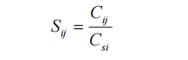  式中： S_{i}—i污染物在监测点j的单因子指数；  C_{ij}—i污染物在监测点j的地表水浓度值，（mg/L）；  C_{si}—i污染物的地表水环境质量标准值，(mg/L)。  pH的单因子指数公式：  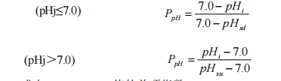  式中：P_{pH}—pH值的单项指数；  pH_{i}—点pH值监测值；  pH_{su}—水质标准中pH值上限；  pH_{sd}—水质标准中pH值下限；  溶解氧的单因子指数模式为：  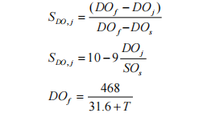  式中：DOi—某水温、气压下河水中的溶解氧饱和值，（mg/L）；  DOj—监测点j的溶解氧浓度，（mg/L）；  DOs—溶解氧的地表水水质标准，（mg/L）；  T—水温（℃）。  3.2.2本次监测结果分析  - 监测点位：取水口处。  - 监测指标：监测项目为《地表水环境质量标准》（GB3838-2002）中基本项（不测化学需氧量和总氮）+补充项共27项。  - 评价标准：执行《地表水环境质量标准》（GB3838-2002）Ⅱ类标准限值。  - 监测结果：各项指标均达到Ⅱ类标准要求。  表3-2 地表水监测结果评价表  根据上表可知，关子门堰王沟取水口水质满足《地表水环境质量标准》（GB 3838-2002）表1中II类标准、表2标准。  2）剑锋河  根据乐山市市中区人民政府网站上公布的《2020年乐山市市中区环境质量公报》（网址：http://www.lsszq.gov.cn/zfxxgk/gcontent.shtml?id=20210809165512-856981-00-000），剑峰河2020年综合评价为Ⅳ类水质，水质受到轻度污染，主要污染物为总磷、高锰酸盐指数。  3、声环境质量  由于本项目净水厂及提水泵站厂界外周边50m范围内无声环境保护目标，因此本项目主要对管道沿线居民进行噪声现状监测。本项目委托中优环境检测成都有限责任公司于2022年11月13日对本项目管道沿线居民噪声进行了现状监测，监测结果如下：  表3-3 噪声监测结果表  从上表可以看出，项目所在地噪声监测值满足《声环境质量标准》（GB3096-2008）中2类标准要求。
  污染物 | 年评价指标 | 现状浓度 | 标准值 | 占标率（%） | 达标情况
  SO₂ | 年平均质量浓度 | 6.1 | 60 | 10.17 | 达标
  NO₂ | 年平均质量浓度 | 27.1 | 40 | 37.75 | 达标
  CO | 第95百位数24h评价质量浓度 | 1.1 | 4.0 | 27.5 | 达标
  O₃ | 第90百分位8h评价质量浓度 | 143.5 | 160 | 89.69 | 达标
  PM₁₀ | 年平均质量浓度 | 52.9 | 70 | 75.57 | 达标
  PM_{2.5} | 年平均质量浓度 | 35.0 | 35 | 100 | 达标
  检测项目 | 检测结果 | 标准限值（mg/L）
  检测项目 | 1# 关子门堰王沟饮用水水源取水口 | 标准限值（mg/L）
  水温（℃） | 16.4 | /
  pH（无量纲） | 8.3 | 6~9（无量纲）
  溶解氧（mg/L） | 8.01 | ≥6
  高锰酸盐指数（mg/L） | 1.7 | ≤4
  五日生化需氧量（BOD₅）（mg/L） | 1.2 | ≤3
  氨氮（NH₃-N）（mg/L） | 0.220 | ≤0.5
  总磷（以P计）（mg/L） | 0.07 | ≤0.1
  总氮（mg/L） | 1.80 | /
  铜（μg/L） | 6.54 | ≤1.0
  锌（μg/L） | 13.2 | ≤1.0
  氟化物（以F⁻计）（mg/L） | 0.416 | ≤1.0
  硒（μg/L） | 0.4L | ≤0.01
  砷（μg/L） | 1.4 | ≤0.05
  汞（μg/L） | 0.04L | ≤0.00005
  镉（μg/L） | 0.05L | ≤0.005
  六价铬（mg/L） | 0.004L | ≤0.05
  铅（μg/L） | 0.45 | ≤0.01
  氰化物（mg/L） | 0.004L | ≤0.05
  挥发酚（mg/L） | 0.0003L | ≤0.002
  石油类（mg/L） | 0.01L | ≤0.05
  阴离子表面活性剂（mg/L） | 0.05L | ≤0.2
  硫化物（mg/L） | 0.01L | ≤0.1
  粪大肠菌群（MPN/L） | 1.7×10³ | /
  硫酸盐（以SO₄²⁻计）（mg/L） | 63.6 | ≤250
  氯化物（以Cl⁻计）（mg/L） | 33.6 | ≤250
  硝酸盐（以N计）（mg/L） | 1.57 | ≤10
  铁（μg/L） | 7.06 | ≤0.3
  锰（μg/L） | 24.0 | ≤0.1
  注：地表水标准限值执行《地表水环境质量标准》（GB 3838-2002）表1中II类标准、表2
  标准；“/”表示该项目不评价或所使用的标准对该项目无限值要求；
  监测时间 | 点位 | 监测结果 |  | 标准值 | 评价
  监测时间 | 点位 | 昼间 | 夜间 | 标准值 | 评价
  2022.11.13 | 1#管线沿线火地铺居民点外1m处 | 37 | 34 | 昼间：60；  夜间：50 | 达标
  2022.11.13 | 2#管线沿线见风垭居民点外1m处 | 38 | 37 | 昼间：60；  夜间：50 | 达标
  2022.11.13 | 3#管线沿线桂花村北侧居民点外1m处 | 45 | 41 | 昼间：60；  夜间：50 | 达标
  2022.11.13 | 4#管线沿线桂花村东侧居民点外1m处 | 43 | 35 | 昼间：60；  夜间：50 | 达标
环境  保护  目标 | 一、外环境关系  本项目位于乐山市市中区，在关子门堰王沟设置取水口，采用提水泵站加压，设置最大引水流量1.5m³/s的引水总干管（GK0+000~GK1+800.67）1800.67m，项目在GK1+800.67处设置分水闸阀，通过DN600的输水管道将水引至剑锋镇桂花村新建的净水厂进行处理。项目输水管线途经联合村、桂花村等。项目外环境关系如下：  提水泵站：东面紧邻王沟，下游575m处为两河口电站取水大坝，东面105m处有三户散居住户，西南面480m处为两河口电站站房，其余均为林地。  原水管线：输水管线穿越王沟、徐沟，翻越陈坳儿山，途经联合村火地铺、见风垭、桂花村等，项目沿线主要为火地铺、见风垭、桂花村住户。  净水厂：东面为桂花村住户，与本项目最近距离为102m，高差-20m，有树木阻隔；与南面住户的最近距离为230m，高差-20m，有树木阻隔；与西南面住户的最近距离为210m，高差-20m，有树木阻隔；与西面住户的最近距离为207m，高差-9m，有树木阻隔；与北面住户的最近距离为190m，高差21m，有树木阻隔。  同时，项目周围没有自然保护区、风景游览区、名胜古迹、生态脆弱敏感区和其他需要特别保护的敏感目标。本项目生产过程中无废气产生，产生的废水经处理达标后排入土主镇污水处理厂处理，项目噪声能实现达标排放，固废能够得到合理处置，对周边的环境影响可接受。  二、环境保护目标  根据本项目特点和外环境特征确定环境保护目标及要求如下：  环境空气：本项目评价区内的环境空气质量应达到《环境空气质量标准》（GB3095-2012）中的二级标准要求；  声环境：项目评价区内声环境质量应达到《声环境质量标准》（GB3096-2008）中的2类标准要求；  地表水环境：本项目评价区内的地表水环境质量应达到《地表水环境质量标准》（GB3838-2002）中的Ⅲ类水域标准要求。  表3-9 项目加工区外环境关系及主要保护目标一览表
  环境因素 | 保护目标 |  | 人数/规模 | 方位 |  | 最近距离、高差、阻隔 | 保护级别
  环境空气 | 提水泵房 | 散居住户 | 10人 | 东 |  | 105m，高差+24m、有树木阻隔 | 满足《环境空气质量标准》GB3095-2012中二级标准
  环境空气 | 原水管线 | 火地铺住户 | 22人 | 管道两侧 |  | 3m，高差0，无阻隔
  环境空气 | 原水管线 | 见风垭住户 | 约122人 | 管道两侧 |  | 3m，高差0，无阻隔
  环境空气 | 原水管线 | 桂花村住户 | 约210人 | 管道两侧 |  | 3m，高差0，无阻隔
  环境空气 | 净水厂（含送水泵房） | 散居住户 | 约35人 | 东面 |  | 102m，高差-20m，树木阻隔
  环境空气 | 净水厂（含送水泵房） | 散居住户 | 约42人 | 南面 |  | 230m，高差-20m，树木阻隔
  环境空气 | 净水厂（含送水泵房） | 散居住户 | 约48人 | 西面 |  | 207m，高差-9m，树木阻隔
  环境空气 | 净水厂（含送水泵房） | 散居住户 | 约68人 | 北 |  | 190m，高差+21m，树木阻隔
  声环境 | 原水管线 | 火地铺住户 | 22人 | 管道两侧 |  | 3m，高差0，无阻隔 | 声环境满足GB3096-2008中2类标准要求
  声环境 | 原水管线 | 见风垭住户 | 约122人 | 管道两侧 |  | 3m，高差0，无阻隔
  声环境 | 原水管线 | 桂花村住户 | 约210人 | 管道两侧 |  | 3m，高差0，无阻隔
  地表水环境 | 剑锋河 |  | 小河 | 净水厂东南侧 |  | 610m | 满足GB3838-2002中Ⅲ类标准
  地表水环境 | 王沟 |  | 小河 | 提水泵站东侧 |  | 2m | 满足GB3838-2002中Ⅲ类标准
  地下水 | 地下水 |  |  |  | 同一水文地质单元 |  |  | 满足《地下水质量标准》（GB/T14848-2017）中Ⅲ类标准
污染  物排  放控  制标  准 | 1、废气  执行国家《大气污染物综合排放标准》（GB16297-1996）二级标准，允许排放浓度值见下表：  表3-10 《大气污染物综合排放标准》二级标准  2、废水  项目产生废水主要为生产废水以及员工生活污水。其中员工生活污水经隔油池+化粪池预处理后用作周边农肥。生产废水主要包括净水厂沉淀池、反冲洗回收水池、清水池排泥水以及滤池反冲洗废水、污泥脱水废水。排泥水及污泥脱水废水进入厂内污水处理设施处理满足《污水综合排放标准》（GB8978-1996）中三级标准后后排入土主镇污水处理厂，土主镇污水处理厂出水标准满足《城镇污水处理厂污染物排放标准》（GB18919-2002）中一级A标后排污剑锋河。  表3-12 接入污水管网前项目废水排放标准（除pH外，其余单位为mg/l）  表2.4-13 园区污水处理厂外排废水排放标准（除pH外，其余单位为mg/l）  3、噪声  运营期执行国家《工业企业厂界环境噪声排放标准》GB12348-2008中2类标准。标准限值见下表：  表3-11 厂界噪声排放标准限值表 等效声级 LAeq:dB（A）  4、固废  一般固废：执行《一般工业固体废物贮存、处置场污染控制标准》（GB18599-2001）及2013年修改单中的相关标准；
  污染物 | 无组织排放监控浓度限值（mg/m³）
  污染物 | 监控点 | 浓度
  氯化氢 | 周界外浓度最高点 | 1.0
  序号 | 项目 | 标准限值 | 执行标准
  1 | pH | 6~9 | 《污水综合排放标准》（GB8978-1996）三级标准
  2 | 化学需氧量（COD_{Cr}），mg/L | 500 | 《污水综合排放标准》（GB8978-1996）三级标准
  3 | 五日生化需氧量（BOD₅），mg/L | 300 | 《污水综合排放标准》（GB8978-1996）三级标准
  4 | 悬浮物（SS），mg/L | 400 | 《污水综合排放标准》（GB8978-1996）三级标准
  序号 | 项目 | 标准限值 | 执行标准
  1 | pH | 6~9 | 《城镇污水处理厂污染物排放标准》（GB18918-2002）中一级A标准
  2 | 化学需氧量（COD_{Cr}），mg/L | 50 | 《城镇污水处理厂污染物排放标准》（GB18918-2002）中一级A标准
  3 | 五日生化需氧量（BOD₅），mg/L | 10 | 《城镇污水处理厂污染物排放标准》（GB18918-2002）中一级A标准
  4 | 悬浮物（SS），mg/L | 10 | 《城镇污水处理厂污染物排放标准》（GB18918-2002）中一级A标准
  昼间 | 夜间
  60 | 50
总量  控制  指标 | 本项目废气主要为盐酸储罐废气以及食堂油烟，均为无组织排放。废水主要为排泥水、污泥脱水废水以及员工生活污水，其中排泥水以及污泥脱水废水经厂内污水处理设施处理达《污水综合排放标准》（GB8978-1996）中三级标准后排污土主镇污水处理厂，经土主镇污水处理厂处理达《城镇污水处理厂污染物排放标准》（GB18919-2002）中一级A标后排污剑锋河。员工生活污水经预处理后用作周边农肥。因此本项目水污染物总量控制指标纳入土主镇污水处理厂内管理，不新增总量控制指标。

四、主要环境影响和保护措施
施工  期环  境保  护措  施 | 一、施工期污染物排放及治理措施  本项目施工期包括管道铺设、提水泵站及净水厂的建设等，施工期管道铺设包括主要任务为场地平整、加工场建设、设备安装等。施工期主要有施工扬尘、弃土（固体废弃物）、噪声和废水（包括工地生活污水和工地施工废水）产生。  1、施工期废水  项目施工期废水主要为工地生活污水和施工场地废水。施工高峰期，施工人员50人。  （1）工地生活污水  施工期间施工人员按50人/d计，施工人员均为当地人，不在厂区食宿，生活用水按50L/人·日计，则用水量为2.5m³/d。生活水污的排放量按用水量的80%计，则排放量为2.0m³/d。该污水的主要污染因子为COD_{cr}、BOD₅和NH₃-N等，其污染物浓度分别为COD_{cr}约400mg/L、BOD₅约250mg/L、NH₃-N约25mg/L。施工期生活污水经化粪池预处理后于农肥。  （2）工地施工废水  本项目施工期间施工废水主要包括含泥沙雨水、泥浆水以及运输车辆冲洗废水等，产生量较少，主要污染物为COD、SS、石油类等。施工期间施工单位应严格按照《建设工程施工地文明施工及环境管理暂行规定》要求，在施工场地设置1座10m³临时防渗沉砂池及排水渠道用于含泥沙雨水、泥浆水、运输车辆冲洗废水的收集和处理，处理后的水可回用于道路洒水抑尘、施工用水等，对周围环境影响较小。  此外管道施工废水主要来自管道安装完毕清管试压时排放的废水。项目管道组焊并完成稳管后，将采用清洁水对管道进行清管、试压。管道试压后排水 中的主要污染物为少量悬浮物，根据类比，该部分废水 SS 浓度约在 40～60 mg/L 左右。处置方式为沉淀池沉淀处理后就近回用于厂区绿化用水或洒水降 尘，不外排。  施工污水采取以上措施，可有效减少施工期污水对环境的影响。  2、施工期废气  项目施工期主要大气污染物为扬尘、施工机械及车辆尾气。  （1）扬尘  施工过程中，主要大气污染源有施工扬尘（砂石加工系统、混凝土拌和系统及施工过程产生的扬尘；弃渣场、料场及材料堆场风蚀扬尘；交通运输扬尘；爆破与开挖过程产生的粉尘和废气）、机械设备运行排出的机械设备燃油废气等。  （1）砂石加工系统和混凝土拌和系统产生的粉尘  砂石料加工及混凝土搅拌过程中产生的粉尘与施工方法和气候条件有关，其影响范围一般在 100m 内，使用湿法筛分和封闭式拌和楼等低尘工艺，同时通过合理布置料场、混凝土搅拌点，使其远离居民区，可有效减轻粉尘污染影响。  （2）弃渣场及材料堆场风蚀扬尘  材料堆场位于水库施工区，建筑材料及弃土石方装卸、堆放产生的扬尘受风速影响较大，建筑材料加盖毡布，弃土石方及时清运，弃渣场位于古楼村附近，需定期洒水并及时恢复植被，则扬尘污染影响较小。  （3）交通运输扬尘  交通运输中产生扬尘主要来自两个方面：一是汽车行驶产生的扬尘，二是装载水泥、石料等多尘物料运输时，汽车在行进中如果防护不当，物料容易散落，导致道路两侧空气中含尘量增加，对运输沿线 200m 范围的村庄造成一定影响。通过交通车辆减速行驶、车辆加盖苫盖等措施，可以有效降低交通运输产生的扬尘影响。  项目在建设施工过程中的大气污染物主要来自于施工扬尘（砂石加工系统、混凝土拌和系统及施工过程产生的扬尘；弃渣场、料场及材料堆场风蚀扬尘；管道开挖回填扬尘、交通运输扬尘））、机械设备运行排出的机械设备燃油废气等。  （1）砂石加工系统和混凝土拌和系统产生的粉尘  砂石料加工及混凝土搅拌过程中产生的粉尘与施工方法和气候条件有关，其影响范围一般在 100m 内，使用湿法筛分和封闭式拌和楼等低尘工艺，同时通过合理布置料场、混凝土搅拌点，使其远离居民区，可有效减轻粉尘污染影响。  （2）弃渣场及材料堆场风蚀扬尘  材料堆场位于施工工区内，建筑材料及弃土石方装卸、堆放产生的扬尘受风速影响较大，建筑材料加盖毡布，弃土石方及时清运，弃渣场位于净水厂附近，需定期洒水并及时恢复植被，则扬尘污染影响较小。  （3）管线开挖回填废气  管线施工废气主要来自运输车辆尾气，土石方开挖、运输、堆放产生的扬尘，管线焊接施工产生的废气及施工机械和运输车辆排放的废气等。管段一般分段施工，道路扬尘不可忽视。路面积尘数量与湿度、运输车辆速度、风速等有关，此外风速和风向还直接影响道路扬尘的污染范围。根据相关资料，通过洒水可有效减少起尘量达70%，影响范围控制在30m。为减少起尘量，建议在人口集中的地区采取经常洒水降尘措施。施工车辆尾气具有流动性和短暂性，且施工区域位于室外开阔地带，仅对局部地点产生影响，且这种影响非常短暂。  管线工程施工时，施工地点将集中排放施工机械废气、扬尘、焊接废气等，将对会施工场地周边50m 以内的区域的环境空气造成影响。但这种影响是短暂的，随着施工结束立即消失，且施工现场均在野外，有利于空气的扩散，同时废气污染源具有间歇性和流动性，通过在集中的施工区域采取必要的降尘措施，管线施工废气对周围环境空气影响甚微。  （3）交通运输扬尘  交通运输中产生扬尘主要来自两个方面：一是汽车行驶产生的扬尘，二是装载水泥、石料等多尘物料运输时，汽车在行进中如果防护不当，物料容易散落，导致道路两侧空气中含尘量增加，对运输沿线 200m 范围的村庄造成一定影响。通过交通车辆减速行驶、车辆加盖苫盖等措施，可以有效降低交通运输产生的扬尘影响。  在项目施工期对施工污染物采取有效防治措施后，施工期产生的废气浓度可得到有效控制，对周边环境影响较小。  3、施工期噪声  施工期噪声主要是施工机械设备噪声和运输车辆运行噪声。主要产噪源有推土机、挖掘机、装载机、起重机等。噪声源强为85~95dB（A）。施工期噪声对周围环境将会产生一定程度的影响。  （1）施工期噪声预测  施工机械中除各种运输车辆外，一般可视作固定声源。因此，我们将施工机械噪声作为点声源处理，在不考虑其它因素的情况下，施工机械噪声预测模式如下：  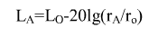  式中：L_{A}、L_{O}----距声源r_{A}、r_{O}处的声级，dB（A）；  噪声叠加公式：  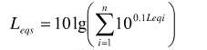  式中：Leqs----预测点处的等效声级，dB（A）；  Leqi----第i个点声源对预测点的等效声级，dB（A）。  根据《建筑施工场界环境噪声排放标准》（GB12523-2011）的规定，经计算，各施工阶段主要设备噪声级及最大超标范围见表4-1。  表4-1 施工机械环境噪声源及噪声影响预测结果表  （2）施工噪声对周围环境的影响分析  ①施工期主要为露天作业，在多台机械设备同时作业时，各台设备产生噪声会产生噪声叠加影响，各个阶段机械噪声叠加后噪声级和最大超标范围见表4-1。  由表4-1可以看出，当施工机械单独作业时，施工机械噪声由于噪声级较高，在空旷地带声传播距离较远，昼间最远至18m处才能达标，夜间最大影响范围在100m范围以内。  项目施工应严格控制高噪声设备的运行时段，并按照《建筑施工厂界环境噪声排放标准》（GB12523-2011）要求，避免夜间（23:00~06:00）施工对周围环境产生大的影响。  ②施工期间运输建筑材料车辆增多，并加重附近道路交通噪声污染，运输车辆的噪声级一般在75~90dB（A）。由于运输车辆属于间歇运行，且运输量有限，因此施工期间运输车辆对项目周围环境产生的噪声污染是短暂的，随着施工期的结束，影响将会逐渐减少。  （3）施工期噪声控制要求  为了最大限度的减少施工期噪声对环境的影响，要求建设单位在工程施工期采取以下噪声控制措施：  ①合理布置施工场地、施工方式及施工时间，控制环境噪声污染。  对于产生噪声较大的机械设备，如挖掘机等应尽量远离居民点，合理安排施工时间及车辆运输线路，尽量避免经过人群集中区，并采取限速、禁止鸣笛等措施，严禁夜间进行施工。  ②严格操作规程，加强施工机械管理，降低人为噪声影响。  不合理施工作业是产生人为噪声的主要原因，如设备的安装、拆除、钢筋材料的装卸等过程产生的金属撞击声和落料声等均会产生较大距离的声环境影响，因此要杜绝人为敲打、装卸现象规范建筑物料、土石方清运车辆进出工地高速行驶、鸣笛等，做到文明施工。  ③尽量采用低噪声设备，并对设备定期进行维护和保养，减少机械设备因故障而增加的噪声级，对因故障而使其噪声级成倍增加的设备应该立即关闭；采取有效的隔音、减振、消声措施，降低噪声。  4、施工期固废  （1）建筑垃圾  项目建筑垃圾主要为余土、废砖块、混凝土块、废木料、钢筋头等，能回收利用部分回收利用，不能回收利用部分必须及时处理。  （2）土石方  由于项目建设主要的挖方和填方产生于管线开挖与回填、地基、地下建筑、道路、场地垫层、景观绿化等五处，根据业主提供设计资料，本项目挖方量为851183.4m³，填方量为195609.1m³，弃渣量为655574.3m³，本项目在净水厂西侧山谷设置弃渣场用于本项目弃渣堆放。不会对周围环境造成明显的不利影响。  根据企业提供资料，管线开挖产生的余土全部用于管线两侧的土地平整，不产生弃土。  针对渣场，本次评价提出以下环保要求：  ①渣场应根据相关要求设置截排水措施，在排水沟出口设置临时沉沙凼，雨水经沉淀后接入场外沟渠；  ②要求业主加强渣场管理，在渣场四周易发生水土流失以及边坡处修建保坎及挡土墙，以保护堆场的安全。  ③施工结束后对渣场采取植物恢复措施，对渣场进行植被恢复。  （3）施工人员的生活垃圾  由工程分析可知，施工期生活垃圾产生量为25kg/d，拟采取定点堆放，由市政环卫部门统一收集后及时清运，不会对周围环境造成明显的不利影响。  采取以上措施后，施工期固体废物对周围环境影响较小。  （4）管道施工废料  管道施工废料主要包括焊接作业中产生的废焊条、防腐作业中产生的废防腐材料、防腐保温布及施工过程中产生的废混凝土等。根据类比调查，管网施工废料的产生量约为 0.1t/km。根据项目管网建设内容可知，项目管网总施工长度约为6.09km。因此，本项目施工过程产生的管道施工废料量为0.61t。这一部分废料为一般固废，剩余管材等可卖给废铁收购公司，剩余不可回收部分统一收集定期运至垃圾场处理。  5、施工对生态环境的影响  本项目为新建项目，施工期开挖管线、安装及建筑材料的运输会对生态环境造成一定的影响。  ①对土地利用状况的影响  本工程占地为永久占地以及临时性工程占地，占用和扰动类型以林地、交通运输用地、耕地为主，项目采用河床地埋的方式穿越王沟、徐沟。对于临时占地，竣工后要进行土地复垦和植被重建工作。在开挖地表土壤时，尽可能将表土堆在一旁，施工完毕，应尽快整理施工现场，将表土覆盖在原地表，以恢复植被。施工过程中破坏的植被，要制定补偿措施，进行补偿。复植的绿色植物应优先选择当地有的物种，避免引进外来物种，以免影响当地物种的种群结构，并加强养护提高成活率。管道沿线恢复植被时限制深根植物以防止植物根茎穿破管线防护层。通过加大对作业带有机肥料的投入，增加土壤有机质含量，恢复土壤团粒结构，减轻对土壤的压实效应。  施工结束后，经土方回填，采取生态恢复措施，对施工作业带所造成的生态破坏加以恢复，因而施工活动对占地范围内土地利用结构主要表现为短期可逆影响。  ②对土壤的影响  本项目由于工程开挖和开挖土的堆放，将对土壤环境造成很大影响，破坏土壤结构，破坏土壤层次，改变土壤质地，影响土壤的紧密度，从而造成土壤养分的大量流失，影响植被生长环境。因此，评价要求在施工过程中做到“分层开挖、分层堆放、分层回填”，把原有表土回填到开挖区表层，以利于恢复植被的生长。回填时还应留足适宜的堆积层，防止因降水、径流造成地表下陷和水土流失。管沟在农田开挖时，耕作土和非耕作土分别堆放在作业带的两侧，对开挖的耕作土采用土工袋装填进行拦挡。  ③对地表植被的影响  在建设项目施工初期，清除管道沿线地表覆盖物以及土石方开挖时会破坏地表植被。工程建成后对管道沿线恢复地表植被，可在一定程度上减缓工程建设对局部生态环境造成的影响。  在管线建设中，管沟范围内植物的地上部分与根系均被开挖铲除，同时还会伤及附近植物的根系。施工带两侧的植被由于挖掘出的土石方堆放、施工车辆和机具的碾压，会造成植物地上部分破坏甚至死亡。管道施工结束，采取植物恢复措施后，1～2年可基本恢复到原有植被覆盖水平。  净水厂施工过程中，对植被产生破坏，但是施工结束后，厂内采用植物等措施进行厂区内植被恢复，同时施工结束后，对弃渣场采取植物恢复措施。  生态保护措施：  针对本项目对生态的影响，提出以下生态防护措施：  ①管道施工尽量避免对原有植被进行开挖，不可避免时，采取分层开挖、分层堆放、分层回填的方式，尽量把原有表土回填到开挖区表层，以利于恢复植被生长；  ②施工时所有车辆、机械设备、施工人员的活动严格限制在施工带内，对于临时占地要严格控制面积，减少对土壤与植被的不必要破坏；  ③施工结束后要尽快清理施工现场，恢复原有的地形地貌，运走施工垃圾，严禁将其覆土埋入地下；  ④合理安排施工进度，减少水土流失；施工要避开雨季和大风天气，施工要分段进行，建筑垃圾运至环卫部门指定地方倾倒；  ⑤工区等临时占地要进行恢复，两侧范围内不能进行深根性植物，复植的绿色植物应优先选择当地有的物种，避免引进外来物种，以免影响当地物种的种群结构，并加强养护提高成活率；  ⑥施工结束后，对弃渣场等临时占地进行植被恢复。  通过采取以上措施，项目对生态的影响能降到最低。  6、水土流失影响分析  本项目在土石方施工阶段造成地表裸露，在大雨或暴雨天气下受地表径流的冲刷作用而发生水土流失。  总体来说本工程只要及时采取一定的防治措施，如做好堆场防护和路基边坡绿化工作，就可大大减轻水土流失影响。为减少水土流失，保护生态环境，施工中应采取如下措施  ①根据所在区域降雨的时间、特点和天气预报等，合理制定施工计划，在暴雨前及时对施工场地进行清理，减缓暴雨对开挖路面的剧烈冲刷，减少水土流失。  ②根据项目施工总布置、施工特点和工程完工后的土地利用意向，采取水土保持综合防治措施，结合主体工程设计中具有水土保持功能的工程及工程实施进度安排，按照永久措施与临时措施相结合、工程措施与植物措施相结合，布设水土流失防治措施。  ③项目建设单位应尽量缩短地面裸露时间，并在此段时间做好雨水收集工作，设立雨水沟及沉淀池。  ④在水土流失防治措施布局上，应以工程措施为先导，工程措施、临时措施一起上，形成布局合理、功能完善的水土流失综合防治措施体系；在临时堆土区域建设拦蓄工程，使本工程临时堆土流失在点上集中拦蓄；在施工工作面及道路两侧结合工程建设修建排水沟和沉沙池等措施，减少地表径流冲刷，使泥、土、石“难下沟、不下河”；使水土流失在“点、线”上有效控制。通过点、线、面防治措施的有机结合，形成立体的综合防治体系。  ⑤施工过程中须做好预防保护及土石方平衡和合理调运利用，优化施工工艺，尽量减少剩余土石方量，补充施工期的排水措施、拦挡措施及松散土石方的临时覆盖措施，避免场地积水。  ⑥为防止松散土石方四处散落，并及时排除场地内的积水，景观绿化区需补充建设期的排水措施、拦挡措施，对临时堆土区采取临时排水、拦挡措施和覆盖措施。  ⑦对工程区主要是做好施工过程中的临时拦挡、排水及路基边坡防护等，渣场采用挡土墙、边坡防护等措施。  ⑧种植当地植物物种为景观绿化，及时恢复植被。  ⑨项目施工完成后，道路边坡需进行整修，结合当地的自然环境条件，进行人工植草、灌木或植树，以绿化环境，保持水土，并在弃土堆外围设置排水沟，以防洪水沖蚀。  工程施工期的施工活动对当地自然生态环境有一定影响，由于项目主要进行工业广场、配套环保设施的建设和设备安装，故本次建设项目施工期对区域生态环境影响较小。
  设备名称 | 声级dB（A） | 评价标准dB（A） |  | 最大超标范围（m）
  设备名称 | 声级dB（A） | 昼间 | 夜间 | 昼间 | 夜间
  推土机 | 92 | 70 | 55 | 13 | 71
  挖掘机 | 90 | 70 | 55 | 10 | 57
  装载机 | 86 | 70 | 55 | 7 | 36
  搅拌机 | 85 | 70 | 55 | 6 | 33
  起重机 | 85 | 70 | 55 | 6 | 33
  电锯 | 90 | 70 | 55 | 10 | 57
  吊车 | 86 | 70 | 55 | 7 | 36
运营  期环  境影  响和  保护  措施 | 1、废水产生情况及其处理措施及其可行性分析  本项目运营期产生废水包括生产废水以及生活污水，其中生产废水主要包括净水厂沉淀池、反冲洗回收水池、清水池排泥水以及滤池反冲洗废水。  其中滤池反冲洗废水经反冲洗回收水池回收后上清液进入厂内配水井内回用，其余沉淀池、反冲洗回收水池以及清水池内的排泥水进入排泥池，采用浓缩后上清液接入土主镇污水处理厂处理，污泥脱水产生废水进入排泥池内进一步处理。员工生活污水经化粪池预处理后用于周边农田农肥。  综上，本项目废水排放方式为间接排放，不设置地表水专项评价。  1、废水源强核算及治理措施  1）滤池反冲洗废水  源强核算：在滤池的过滤过程中，滤料层截留的杂质数量不断增加，因而滤料层阻力不断增加，滤池水头损失增大，水位也会随之升高；因而在过滤过程中，须定时对滤池进行反冲洗。  根据对同类自来水厂的类比分析以及设计资料，滤池一般每天反冲洗一次，每个滤池每次排出冲洗水量约70m³，每日总排出量约560m³。滤池反冲洗出水含泥浓度不高，且具有活性，易沉淀。  治理措施：反冲洗废水经管道输送至反冲洗水回收池内，经沉淀后上层上清液泵入厂内配水井内作为生产用水回用，不外排。  2）排泥水  本项目排泥水主要包括沉淀池、反冲洗回收水池、清水池排泥水以及污泥脱水废水。  自来水水源水中含有各种悬浮物质、胶体和溶解物质等物质，使水呈现浑浊度、色度、嗅和味等。在自来水生产过程中首先必须采用投加药剂的方法，去除水源水中的各类杂质。本项目采用混凝沉淀的反法去除杂质，混凝剂采用聚合氯化铝，混凝剂投入反应池，与水源水中的胶体相互凝聚，并且吸附水中的悬浮物质、部分溶解物质。水浑浊度高时，沉淀池一般每2～3小时排放污水一次，水清时，一个班排放一次，每次排放时间2～4分钟。  源强核算：根据类比同类水厂，平均每生产1万t净水需排放12.5吨污水，本项目供水量3万t/d，则项目污水排放量为37.5t/d，13687.5t/a。  本项目排泥水总产生量为 13687.5t/a，排泥水一同排入排泥池后进入污泥浓缩池。根据类比同类型水厂项目，排泥水中含固量约 0.3%(约41.06t/a 绝干污泥)。污泥浓缩后含水率约为95%，即排泥量为684.4t/a，则上清液量为13003.1t/a。污泥浓缩池出泥量为684.4t/a，经离心式污泥脱水机处理，污泥含水率约为80%，即排泥量为136.9t/a，则脱水废水量为547.5t/a，接管排泥池循环处理，污泥浓缩池上清液通过管道输送至配水井回用。  治理措施：本项目产生排泥水进入排泥池，经浓缩池浓缩后上清液接入土主镇污水处理厂处理。  3）污泥脱水废水  源强核算：根据污水处理工艺水平衡可知，项目污泥脱水废水量为547.5t/a。  治理措施：项目污泥脱水废水接管至排泥池进行循环处理。  废水  上清液  排泥水  排泥池  浓缩池  污泥平衡池  脱水车间  土主镇污水处理厂  泥饼外运  图4-1 项目排泥水处理工艺流程图  3）员工生活污水  本项目劳动定员34人，根据水平衡分析可知，本项目生活污水产生量约为3.54m³/d（包括食堂废水0.82 m³/d），1290.6m³/a（包括食堂废水297.8 m³/a）。  治理措施：采用隔油池+化粪池预处理后用作周边农肥，不外排。  29995.58  4.42  30036  559  30595  30560  30000  30000  1  560  反冲洗水  1.9  1.9  37.5  1.5  0.4  35.6  35  排泥池  浓缩池  污泥平衡池  脱水车间  土主镇污水处理厂  泥饼外运  图4-2 项目排泥水处理工艺水平衡  反冲洗水回收池  滤池  配水井  清水池  送水泵房  絮凝沉淀池  原水  厂内生活用水  配水管网  表4-2 废水产生排放情况一览表  本项目生产废水经厂内污水处理设施处理达《污水综合排放标准》（GB8978-1996）中三级标准后排污土主镇污水处理厂，经土主镇污水处理厂处理达《城镇污水处理厂污染物排放标准》（GB18919-2002）中一级A标后排入剑锋河。土主镇污水处理厂设计处理能力300m³/d，实际处理能力200m3/d，富裕100m³/d，本项目废水产生量35.6 m³/d，因此本项目依托土主镇污水处理厂处理可行。  （2）废水处理影响分析  1）滤池反冲洗废水  本项目滤池反冲洗出水含泥浓度不高，且具有活性，易沉淀，因此项目反冲洗废水经反冲洗水回收池沉淀处理后返回配水井做生产用水可行。  2）排泥水可行性分析  厂内污水处理设置可行性分析：本项目排泥水中污染物主要为悬浮物质，项目采用浓缩+离心脱水处理达《污水综合排放标准》（GB8978-1996）中三级标准后排污土主镇污水处理厂，根据表4-1中水质分析，本项目外排生产废水污染物浓度满足《污水综合排放标准》（GB8978-1996）中三级标准。  土主镇污水处理厂依托可行性分析：土主镇污水处理厂设计处理能力300m³/d，实际处理能力200m3/d，富裕100m³/d，本项目废水产生量35.6 m³/d，因此本项目依托土主镇污水处理厂处理可行。  3）生活污水用作农肥的可行性分析  项目运营期生活污水产生量为3.54m³/d（1290.6m³/a），根据经验，每亩农田年消纳N总量以不超过16公斤计算。本项目按一般的施肥量（10千克氮/亩•年），生活污水中氨氮出水浓度为45mg/l，则项目废水排放氨氮的总量为58.08kg/a，则氮的总量为52.46kg/a，则本项目生活污水施肥量为5.3亩。根据现场调查，项目周边有大量的农田，因此生活污水用作农肥是可行的。  4）取水影响分析  本项目含取水项目，项目取水口位于关子门堰王沟两河口电站前池处，受两河口电站坝址影响，该处常年水生较高，取水可靠性好，同时根据该项目水资源论证报告及相关设计资料，关子门堰引水流量为8.35m³/s，两河口电站引水流量1.25 m³/s，原大于本项目的设计引水流量1.5 m³/s，因此本项目在该处饮水影响较小。  5）饮用水源保护  根据《乐山市市中区关子门堰王沟集中式饮用水水源保护区划分技术报告》（送审稿），取水口位置：乐山市市中区牟子镇三峡村关子门堰王沟（东经103°48′36.43″北纬29°42′31.17″)，一级保护区为取水口下游100米至取水口上游1000米的水域范围。一级保护区水域边界沿两岸纵深50米但不超过流域分水岭的陆域范围。二级保护区为取水口下游300米至取水口上游3000米除一级保护区外的水域范围。一、二级保护区水域边界沿两岸纵深至行政区界或流域分水岭的除一级保护区外的陆域范围。  针对饮用水水源保护去本次评价提出要求如下。  以江、河为水源的取水口上游不低于1000m，下游不低于100m 的水域为一级保护区；以水库为水源的一级保护区范围为水库全部水域。水源保护区水质按照《地表水环境质量标准》（GB3838-2002）Ⅱ类水域标准控制，水资源陆域保护区内按照国家有关规定严格格管理。  （1）一级环境保护区内，不得排入工业废水和生活污水；其沿岸防护范围内不得堆放废渣、不得设立有害化学物品的仓库、堆栈或装卸垃圾、粪便和有毒物品的码头；不得使用工业废水或生活污水灌溉及施用有持久性毒性或剧毒的农药，并不得从事放牧等有可能污染该段水域水质的活动。  （2）水厂生产区范围应明确划定并设立明显标志，在生产区外围不小于10m的范围内，不得设置生活居住区和修建禽畜饲养场、渗水厕所、渗水坑；不得堆放垃圾、粪便、废渣或铺设污水渠道；应保持良好的卫生状况和绿化。单独设立的泵站、沉淀池和清水池的外围不小于10m 的区域内，其卫生要求与水厂生产区相同。  2、二级保护区  根据《饮用水水源保护区污染防治管理规定（2010 年修订）》，饮用水地表水水源各级保护区及准保护区内均必须遵守下列规定：  （1）禁止一切破坏水环境生态平衡的活动以及破坏水源林、护岸林、与水源保护相关植被的活动。  （2）禁止向水域倾倒工业废渣、城市垃圾、粪便及其它废弃物。  （3）运输有毒有害物质、油类、粪便的船舶和车辆一般不准进入保护区，必须进入者应事先申请并经有关部门批准、登记并设置防渗、防溢、防漏设施。  （4）禁止使用剧毒和高残留农药，不得滥用化肥，不得使用炸药、毒品捕杀鱼类。  饮用水地表水源各级保护区及准保护区内必须分别遵守下列规定：  （1）一级保护区内禁止新建、扩建与供水设施和保护水源无关的建设项目；禁止向水域排放污水，已设置的排污口必须拆除；不得设置与供水需要无关的码头，禁止停靠船舶；禁止堆置和存放工业废渣、城市垃圾、粪便和其他废弃物；禁止设置油库；禁止从事种植、放养禽畜和网箱养殖活动；禁止可能污染水源的旅游活动和其他活动。  （2）二级保护区内禁止新建、改建、扩建排放污染物的建设项目；原有排污口依法拆除或者关闭；禁止设立装卸垃圾、粪便、油类和有毒物品的码头。  （3）准保护区内禁止新建、扩建对水体污染严重的建设项目；改建建设项目，不得增加排污量。  同时水厂建成后，为保障集中式饮用水源安全管理和风险防控，需要根据情况开展水源保护区防护措施建设，并按照规范设置饮用水水源地保护区标志牌。  （1）在一级保护区周边人类活动频繁的区域设置隔离防护设施。  （2）设置饮用水源保护区标志牌。  （3）按照《饮用水源保护区标志技术要求》（HJ/T433-2008）的要求，需要对道路穿越做隔离，并在水源地保护范围设置界碑、交通警示和宣传牌等标识。按照GB 5768和GB 5863要求在保护区内设置道路警示标志。  对照以上规定，本项目为供水设施建设项目，不属于与供水设施和保护水源无关的建设项目。本项目施工过程中产生的施工废水经隔油沉淀池处理后回用于施工场地洒水降尘和车辆冲洗，不外排。施工废水对饮用水源保护区的影响较小。本管线工程均为陆域施工，不涉及水域施工，管线施工废水主要来自管道安装完毕清管试压时排放的废水，处置方式为沉淀池沉淀处理后就近用于厂区绿化用水，不外排。施工期生活污水利用旱厕收集，回用于附近农田、林业灌溉，不外排。本项目施工期严禁任何污水排入饮用水源保护区。因此，项目施工期废水不会对饮用水水源保护区水环境质量造成影响。施工期产生的建筑垃圾经收集后转运至建筑垃圾填埋场，生活垃圾交环卫部门统一清运。严禁向饮用水水源保护区倾倒建筑垃圾、生活垃圾。同时禁止在保护区内设置取弃土场、施工营地和临时加工场所。同时，禁止在饮用水水源保护区水域附近设立临时堆场，堆积建筑材料、土石方施工废料等，避免雨水冲刷产生的废水流入河道，造成水源污染。  因此，项目施工期固体废物不会对饮用水源保护区水环境质量造成影响。项目的建设符合《饮用水水源保护区污染防治管理规定（2010 年修订）》的相关规定。  表4-3 本项目废水产生及排放情况汇总  3）监测计划  本项目为自来水生产与供应，根据《固定污染源排污许可分类管理名录》（2019版），本项目为登记管理。根据《排污单位自行监测技术指南 总则》（HJ819-2017），本项目监测计划如下  表4-4 水环境监测计划  2、废气的产生和治理措施及其可行性  项目消毒采用全封闭的加氯设备，本项目在正常生产过程中不会排放生产废气，因此本项目产生的废气主要为污泥处理过程产生恶臭、盐酸储罐废气以及食堂油烟。  本项目不涉及《有毒有害大气污染物名录》的污染物（不包括无排放标准的污染物）、二噁英、苯并[ɑ]芘、氰化物、氯气等大气污染物。因此，本项目不设置大气环境专项评价。  （1）废气源强核算及其处理措施  项目消毒采用全封闭的加氯设备，本项目在正常生产过程中不会排放生产废气，因此本项目产生的废气主要为污泥处理过程产生恶臭、盐酸储罐废气以及食堂油烟。  ①污泥处理过程产生恶臭  根据工程分析，水厂运营期主要污染源为污泥处理过程中的臭气排放，由于污泥有机物少，因此排放恶臭物质量很少。厂区内及厂界四周都设有绿化带，通过绿化带的吸附隔离，臭气不会对周围环境造成明显不利危害，对周边环境影响较小。  ②盐酸储罐废气  本项目设置1.0m³盐酸储罐一座用于制备二氧化氯，由于盐酸易挥发，会有少量呼吸废气氯化氢产生，其产生量约为0.001t/a，0.0001kg/h，呈无组织排放。  ③食堂油烟  本项目劳动定员34人，在净水厂设置一座食堂，食堂采用液化气作为食品加工的能源，一日供三餐，每个灶头日煎炒时间为4h，年工作时间1460h。根据类比调查，目前居民人均日食用油量约30g/（人∙d），一般油烟挥发量占耗油量的2-4%，本次评价取4%进行核算。经计算，本项目油烟产生量为0.015t/a（0.01kg/h）。  治理措施：本项目拟采用1台油烟净化器（净化效率不低于75%）处理食堂产生的油烟后抽至室外排放。  排放情况：食堂油烟经净化后排放量为0.0038t/a，排放速率为0.0026kg/h，风量按1500m³/h计，排放浓度为1.73mg/m³满足《饮食业油烟排放标准（试行）》（GB18483-2001）的要求（≤2.0mg/m³）。  综上，本项目废气产排污节点、污染物及污染物治理设施信息见下表。  表4-5 项目大气污染物产排情况一览表  （2）大气污染物排放情况  ①排放口基本情况  本项目排放的污染物为油烟，全部无组织排放，不设置大气排放口。  ②大气污染物排放量核算  本项目无组织废气排放量见下表。  表4-6 废气无组织排放量核算表  ③大气污染物年排放情况  本项目大气污染物年排放情况见下表。  表4-7 大气污染物年排放情况  ④非正常工况排放情况  本项目在非正常工况下，废气治理设施处理效率降至50%，则项目非正常工况下大气污染物排放情况见下表。  表4-8 非正常工况下大气污染排放情况一览表  非正常工况下排放的污染物会对周围环境产生一定的影响。因此，建设单位必须加强废气治理措施的管理和维护，最大可能地减小废气非正常排放状况发生的概率。  本环评要求企业必须做好污染治理设施的日常维护与事故性排放的防护措施，尽量避免事故排放的发生，一旦发生事故时，能及时维修并采取相应防护措施，将污染影响降低到最小，建议建设单位做好以下防范工作：  平时注意废气处理设施的维护，及时发现处理设备的隐患，确保废气处理系统正常运行；开、停、检修要有预案，有严密周全的计划，确保不发生非正常排放，或使影响最小。  （3）达标可行性分析  根据分析，项目采用油烟净化器治理后，食堂油烟排放量为0.0038t/a。油烟排放浓度为1.73mg/m³满足《饮食业油烟排放标准（试行）》（GB18483-2001）中的排放标准要求（2.0mg/m³）。  （4）环境影响分析  根据《2020年乐山市市中区环境质量公报》，乐山市市中区环境空气中SO₂、NO₂、CO、O₃、PM₁₀、PM_{2.5}均满足《环境空气质量标准》（GB3095-2012）中二级标准，属于环境空气质量达标区。本项目大气污染物排放量较小，对大气环境影响较小。  3、噪声产生及治理措施  1）源强分析  项目运营期噪声主要来源于各类泵以及污泥脱水机等设备运行时产生的噪声，噪声源源强参考《噪声控制工程》（作者：高洪武）中常见工业设备噪声范围，建筑物插入损失参考《环境噪声控制》（作者：刘惠玲主编），因此，本项目噪声源强调查清单如下。  表4-9 主要噪声源特性表  表4-9 主要噪声源特性表（续）  2）噪声治理措施  本次环评要求建设单位做到以下几个措施，降低噪声对周围环境的影响：  ①所有设备均置于厂房内或半地下，设备选型上应使用国内先进的低噪声设备，加强管理，确保各机械设备正常运行。  ②对产生机械噪声的设备，可在设备与基础之间安装减震装置。  ③注意维护各种机械设备的正常运转，加强主要噪声设备的维护，确保设备处于良好的运转状态，杜绝因设备不正常运转时产生的高噪声现象。  在采取上述措施治理后，本项目噪声可达到《工业企业厂界环境噪声排放标准》（GB12348-2008）的2类标准要求，不会对周边声环境造成明显影响。  3）预测分析  本项目噪声源主要是各类泵、脱水机等生产设备产生噪声，声压级约为80~85dB(A)。主要噪声设备均位于生产车间内。本次评价对噪声源强进行预测，具体如下：  ①预测模式：  预测模式如下：  （1）无指向性点声源的几何发散衰减公式：  式中：  L_{P（r）}—预测点处声压级，dB；  L_{P（r0）}—参考位置距声源的距离；  （2）室内声源等效室外声源声功率级计算方法  式中：  L_{p1}——靠近开口处（窗户）室内某倍频带的声压级或A声级，dB；  L_{p2}——靠近开口处（窗户）室外某倍频带的声压级或A声级，dB；  TL——隔墙（窗户）倍频带或A声级的隔音量，dB。  （3）工业企业噪声计算：  式中：Leqg——建设项目声源在预测点的等效声级贡献值，dB；  T——用于计算等效声级的时间，s；  N——室外声源个数；  ti——在T时间内i声源工作时间，s；  M——等效室外声源个数；  tj——在T时间内j声源工作时间，s。  （4）预测点的预测等效声级（Leq）计算公式：  式中：  L_{eqg}—建设项目声源在预测点的等效声级贡献值，dB（A）；  L_{eqb}— 预测点的背景值，dB（A）。  从工程总平面布置图看，本项目各主要噪声源于厂界的距离见下表：  表4-10 本工程各主要噪声源与厂界及敏感点的距离 单位：m  ②预测结果  根据噪声衰减公式对各设备声源在不同距离的衰减量进行计算得出本工程噪声的贡献值，工程噪声预测结果见下表：  表4-11 本工程各主要噪声源对各厂界噪声贡献值 单位：dB（A）  ③噪声影响评价结论  由上表可看出，项目运营期厂界昼间、夜间噪声满足《工业企业厂界环境噪声排放标准》（GB12348-2008）中2类标准。  综上，项目拟采取的噪声防治措施能实现达标排放。  4）环境监测计划  本项目为自来水生产与供应，根据《固定污染源排污许可分类管理名录》（2019版），本项目为登记管理。根据《排污单位自行监测技术指南 总则》（HJ819-2017），本项目监测计划如下。  表4-12 项目监测计划表  4、固废产生及治理措施  固废产生及治理：  本项目运营期产生的固废主要为生活垃圾以及泥饼。  1）生活垃圾  本项目劳动定员34人，生活垃圾产生量以0.5kg/人·天计，则本项目产生的生活垃圾17kg/d，本项目生活垃圾产生量为6.205t/a，经收集后交由当地环卫部门统一处置。  2）泥饼  根据水平衡分析可知，本项目泥饼产生量为136.5t/a，该类污泥属中细粒度有机与无机混合污泥，水厂中产生的污泥送垃圾填埋场填埋处理。  影响分析：  该类污泥属中细粒度有机与无机混合污泥，水厂中产生的污泥一般不含交由相关公司承包外运处理，进行综合利用。项目污泥为一般固废，项目污泥暂存间建设要求应符合《一般工业固体废物贮存、处置场污染控制标准》（GB18599-2001）中相关要求：  ①污泥暂存设施基础应防渗，防渗层为至少1 米厚粘土层，或2 毫米聚乙烯，或其它人工材料，渗透系数≤10-10 厘米/秒；  ②暂存间底部须高于地下水最高水位；  ③暂存间应建在常年最大风频的下风向；  ④暂存间需做好防腐、防渗、防漏措施；  （2）生活垃圾  生活垃圾先集中到厂区内垃圾桶，在送至各乡镇垃圾暂存点，再由环卫人员定时处理。项目应做到厂区的垃圾日产日清，清运率达到100%。  综上所述，本项目产生的固体废物能得到有效处置，对环境影响较小。  求做相应防渗和管理措施后，对区域地下水不会造成明显影响。  5、地下水环境影响分析  根据《环境影响评价技术导则—地下水环境》(HJ610-2016)中建设项目对地下水环境的影响程度，本项目属于“143、自来水生产和供应工程”项中的“全部”项，故确定为IV类建设项目，可不开展地下水环境影响评价，本项目仅对地下水影响及防治措施进行简单分析。  项目生产过程中，储存的物料泄漏，化学品（主要为盐酸、氯酸钠）运输、暂存过程中跑、冒、滴、漏渗透到地下造成地下水污染，项目拟采取严格的防渗防漏措施。针对可能发生的地下水污染，本项目地下水污染防治措施将按照“源头控制、分区防治、污染监控、应急响应”相结合的原则，对地下水影响进行控制。  在非正常工况下，该工程对地下水环境有一定的影响。但从泄漏概率、地面破损概率综合考虑，废水池渗入地下是概率很小的事件，如果采取适当的预防措施和应急处理措施，可以把对地下水环境的影响控制到地下水环境容量可以接受的程度。  为防止项目建设对区域地下水产生影响，建议企业应采取以下措施：  （1）源头控制措施。项目应严格按照评价建议的清洁生产措施和污染防治措施进行建设，并注意厂区地面硬化、加强各类生产设施防渗措施。  （2）分区防渗：参照《环境影响评价技术导则-地下水环境》（HJ610-2016）项目污染防治对策的要求，根据项目厂区各生产功能单元可能泄漏至地面区域的污染物性质和生产单元的构筑方式，将厂区划分为重点防渗区、一般防渗区和简单防渗区。重点防渗区应主要包括加氯间、盐酸储罐区、氯酸钠储罐区及综合加药间，防渗技术要求为等效粘土防渗层 Mb≥6.0m，K≤10⁻⁷cm/s（其中危险废物暂存间 K≤10⁻¹⁰cm/s），或参照《危险废物填埋污染控制标准》（GB18598－2001）执行。一般防渗区主要包括普通生产单元、化粪池及污水管网。防渗技术要求为等效粘土防渗层Mb≥1.5m，K≤10⁻⁷cm/s，或参照《生活垃圾填埋场污染控制标准》（GB16889－2008）执行。简单防渗区是指一般和重点污染防治区以外的区域或部位，主要包括办公区和厂区道路等，一般要求进行硬化处理。  根据本项目特点，防渗区域划分及防渗要求见下表。  表4-13 污染区划分及防渗要求  6、环境风险  环境风险评价的目的是分析和预测建设项目存在的潜在危险、有害因素，建设项目建设和运行期间可能发生的突发事件或事故（一般不包括人为破坏及自然灾害），引起有毒有害、易燃易爆等物质泄露，或突发事件产生的新的有毒有害物质，所造成的对人身安全与环境的影响和损害程度，提出合理可行的防范、应急与减缓措施，以使建设项目事故率、损失和环境影响达到可接受水平。  （1）评价依据  1）风险调查  本项目净水厂用原料主要为天然水、PAC、盐酸（32%）以及氯酸钠，产生固废主要为泥饼。根据《建设项目环境风险评价技术导则》（HJ169-2018）附录B和《危险化学品重大危险源辨识》（GB18218-2018），盐酸、氯酸钠为风险物质。  2）环境风险潜势初判  根据《建设项目环境风险评价技术导则》（HJ169-2018）计算所涉及的每种危险物质在厂界内的最大存在总量与其在附录B中对应临界量的比值Q。当只涉及一种危险物质时，计算该物质的总量与其临界量比值，即为Q；当存在多种危险物质时，则按以下公式计算物质总量与其临界量的比值Q：  式中：q₁、q₂、…q_{n}——每种无限物质的最大存在总量，t；  Q₁、Q₂、…Q_{n}——每种危险物质的临界量，t。  当Q＜1时，该项目环境风险潜势为Ⅰ；  当Q≥1时，将Q值划分为：（1）1≤Q＜10；（2）10≤Q＜100；（3）Q≥100  本项目涉及的风险物质为氯酸钠、盐酸（31%），根据《建设项目环境风险评价技术导则》，37%盐酸临界量为7.5t，本项目使用盐酸浓度31%，因此在Q值计算过程中需要进行折算，具体计算结果见下表。  表4-13 Q值计算一览表  由上表可知，本项目Q=0.14＜1，因此本项目环境风险潜势为Ⅰ。  3）评价等级  根据《建设项目环境风险评价技术导则》（HJ169—2018），本项目环境风险评价等级判断如下表所示：  表4-14 评价工作等级划分  根据上表可知，本项目环境风险评价等级为简单分析。  （2）环境敏感目标概况  本项目涉及的环境敏感目标见下表。  表4-15 环境敏感目标一览表  （3）环境风险识别  1）风险物质识别  本项目涉及风险物质为盐酸、氯酸钠，其理化性质及危险特性见下表。  表4-16 盐酸的理化性质  表4-17 亚氯酸钠的理化性质  2）生产过程风险识别  项目在使用、储存盐酸和氯酸钠的过程中可能会发生泄露、火灾等环境风险事故，另外，废水设施运行过程中可能会发生泄露等环境风险事故，其识别如下表。  表4-18 生产过程风险识别一览表  （4）环境风险分析  根据项目使用的物质和生产过程风险识别可知，生产过程主要风险来自原料的泄漏和火灾事故；废水设施运行过程中可能会发生的泄露事故。原料泄漏遇火源发生火灾，污染物会在空气中迁移、或者进入水体；生产废水未经处理会直接排放进入地表水体等。  1）大气：发生火灾事故后，物质燃烧时产生的污染物会在短时间内浓度增加，对大气环境有一定的影响；火灾事故是短时间的，经大气扩散后对大气环境影响较小。  2）地表水：①物料泄漏进入环境后，如不及时实施有效措施，将对附近水体造成影响，污染附近水体。②自来水厂在生产自来水过程中，所产生的沉淀池排泥水及滤池反冲洗水未经处理直接排入周边地表水体，而沉淀池排泥水、滤池反冲洗水等存在一定量的污泥，不进行处理或是处理方式不当，将污染附近地表水体水质。  3）地下水：①各类原辅料，若贮存或使用不当，会导致泄漏而污染地下水，项目应做好道路、厂房应做好硬底化防渗措施，以防止地下水污染。②项目事故排水亦可能会通过厂区内地面下渗至地下含水层并向下游运移，对下游地下水环境敏感目标造成风险事故。  因此，本项目在加强管理和采取措施情况下，风险是可控的。  （2）风险防范措施  针对项目的风险事故成因，为了预防和减少事故风险，环评要求采取以下事故风险防范措施，并制定应急处理设施。  1）环境风险管理及减缓风险措施  ①风险物质管理及措施：原辅料若贮存或使用不当，会导致泄漏而污染地下水。生产过程中使用的化学原辅料应按相关要求贮存，生产使用过程中做好防范措施，防止化学原料泄漏、下渗。为防止泄露物的下渗，厂区内道路、厂房应做好硬底化防渗措施。危险化学品按照相关储存规范存放，根据化学物质的性质，配置好雾状水、砂土等灭火剂。  氯酸钠：  储存措施：储存于阴凉、通风的库房。远离火种、热源。包装密封。应与易（可）燃物、还原剂、醇类等分开存放，切忌混储。储区应备有合适的材料收容泄漏物。  包装方法：装入二层纸袋或塑料袋，袋口扎紧，再装入厚度为0.7 毫米的钢桶内，容器口应密封牢固。每桶净重不超过50公斤；按零担运输时，钢桶外应再加透笼木箱；螺纹口玻璃瓶、塑料瓶或塑料袋外普通木箱。  运输注意事项：铁路运输时应严格按照铁道部《危险货物运输规则》中的危险货物配装表进行配装。运输时单独装运，运输过程中要确保容器不泄漏、不倒塌、不坠落、不损坏。运输时运输车辆应配备相应品种和数量的消防器材。严禁与酸类、易燃物、有机物、还原剂、自燃物品、遇湿易燃物品等并车混运。运输时车速不宜过快，不得强行超车。运输车辆装卸前后，均应彻底清扫、洗净，严禁混入有机物、易燃物等杂质。  盐酸：  储存措施：储存于阴凉、通风的库房。保持容器密封。应与碱类、胺类、碱金属、易（可）燃物分开存放，切忌混储。配备相应品种和数量的消防器材。储区应备有合适的材料收容泄漏物。公路运输时要按规定路线行驶，禁止在居民区和人口稠密区停留。铁路运输时要禁止溜放。  包装方法：耐酸坛或陶瓷瓶外普通木箱或半花格木箱；玻璃瓶或塑料桶（罐）外普通木箱或半花格木箱；磨砂口玻璃瓶或螺纹口玻璃瓶外普通木箱；螺纹口玻璃瓶、铁盖压口玻璃瓶、塑料瓶或金属桶（罐）外普通木箱。  运输注意事项：本品铁路运输时限使用有像胶衬里钢制罐车或特制塑料企业自备罐车装运，装运前需报有关部门批准。铁路运输时应严格按照铁道部《危险货物运输规则》中的危险货物配装表进行配装。起运时包装要完整，装载应稳妥。运输过程中要确保容器不泄漏、不倒塌、不坠落、不损坏。严禁与碱类、胺类、碱金属、易燃物或可燃物、食用化学品等混装混运。运输时运输车辆应配备泄漏应急处理设备。运输途中应防曝晒、雨淋，防高温。公路运输时要按规定路线行驶，勿在居民区和人口稠密区停留。  ②废水设施管理及措施：A、操作人员应严格按照操作规程进行操作，防止因检查不周或失误而造成事故。B、及时合理的调节运行工况，严禁超负荷运行。C、加强设备管理，认真做好设备、管道、阀门的检查工作，对存在安全隐患的设备、管道、阀门要及时进行修理或更换。D、若废水处理系统出现故障不能正常运行，事故池应有足够的容量，当出现事故时作为事故应急池。待污水设施维修完善，能够正常运行时，才将废水排入反应池，处理达标后方可外排。E、加强现场巡查，下雨地面水量较大时，重点检查有无管道泄漏、断裂情况。若发现问题，及时分析原因，找到渗漏点制定整改措施，尽快修改，确保雨污管的完整性。  在做好上述各项预防措施后，项目对环境的影响是可以接受的。  2）应急处理设施  事故发生时应迅速将危险区的人员撤离至安全区，生产员工须了解各类化学物质的危险性、健康毒害性及所采取的安全和健康防范措施。事故中心区域应严禁火种，同时采取切断电源、禁止车辆进入、立即在边界设置警戒线。建议应急处理人员戴防尘面具（全面罩），穿化学防护服。不要直接接触泄漏物。小量泄漏：用砂土、干燥石灰或苏打粉混合。或用清洁铲子收集于干燥洁净有盖的容器中，运至废物泄漏处理场所，回收后无害化处理。大量泄漏：构筑围堤或挖坑收容。用耐腐蚀泵转移至槽车或专用收集器内，回收或运至废物处理场所处置。  根据事故情况和事态发展，确定事故波及区域的范围、人员疏散和撤离地点、路线等建立处理紧急事故的组织机构，规范事故处理人员的职责、任务，建立通讯联络网，按照紧急事故汇报程序报告有关主管部门。  ①本次环评要求和建议：  要求项目必须严格按照安评要求进行安全运营，落实单位安全生产制度和责任，建立健全安全、环境管理体系及高效的安全生产机构，一旦发生事故，要做到快速、高效、安全处置。项目必须在得到安监、环保管理部门许可后方可运营。  ②应急预案  为了预防突发性的自然灾害、操作失控、污染事故、危险品大量泄漏等重、特大事故的发生，确保国家财产和人民生命的安全，在突发性事故发生时，能迅速、准确地处理和控制事故扩大，把事故损失及危害降到最小程度，有效地应急救援行动是唯一可以抵御事故灾害蔓延和减缓灾害后果的有力措施。  一般应急预案应包括以下内容，见下表：  表4-19 一般应急预案内容  结合项目特点，项目还存在一定环境风险问题，针对该问题环评要求：发生风险事故时，项目应立即停止运营，迅速消除风险事故。  （6）环境风险评价结论  综上所述，项目运营过程中风险是存在的，但只要加强管理，建立健全相应的风险防范措施、应急措施，并在设计、施工、管理及运行中认真落实安全评估报告提出的措施和相关安全管理规定、环境风险评价中提出的措施和相关环保规定，在得到安监、环保管理部门许可后再运营，其上述环境风险可控。  8、项目环保治理投资估算  本项目建设总投资42744.66万元，项目环保投资预计为71万元，占项目总投资的0.17%，项目环保设施及投资详见下表。  表4-20 项目环保投资一览表 单位：万元  9、环境保护竣工验收  该项目所有环保设施均应与主体工程同时设计、同时施工、同时投产，根据《建设项目环境保护管理条例》（国令第682号）以及《建设项目竣工环境保护验收暂行办法》（国环规环评[2017]4号），建设单位是建设项目竣工环境保护验收的责任主体，应当按照《建设项目竣工环境保护验收暂行办法》（国环规环评[2017]4号）、《排污单位自行监测技术指南 总则》( HJ 819-2017)规定的程序和标准，组织对配套建设的环境保护设施进行验收，编制验收报告，公开相关信息，接受社会监督，确保建设项目需要配套建设的环境保护设施与主体工程同时投产或者使用，并对验收内容、结论和所公开信息的真实性、准确性和完整性负责，不得在验收过程中弄虚作假。验收报告分为验收监测（调查）报告、验收意见和其他需要说明的事项等三项内容。  验收的程序和要求：建设项目竣工后，建设单位应当如实查验、监测、记载建设项目环境保护设施的建设和调试情况，编制验收监测（调查）报告，建设单位不具备编制验收监测（调查）报告能力的，可委托有能力的技术机构编制。建设单位和受委托的技术机构之间的权利和义务关系，以及受委托的技术机构应当承担的责任，可以通过合同形式约定。环境保护设施是指防治环境污染和生态破坏所需的装置、设备、监测手段和工程设施等。  验收工作组及验收意见：由设计单位、施工单位、环境影响报告书（表）编制机构、验收监测（调查）编制机构等单位代表和专业技术专家组成，代表范围和人数自定。验收监测（调查）报告编制完成后，建设单位应当根据验收监测（调查）报告结论，逐一检查是否存在验收不合格的情形，提出验收意见。存在问题的，建设单位应当进行整改，整改完成后方可提出验收意见。验收意见包括工程建设基本情况、工程变动情况、环境保护设施落实情况、环境保护设施调试效果、工程建设对环境的影响、验收结论和后续要求等内容，验收结论应当明确该建设项目环境保护设施是否验收合格。建设项目配套建设的环境保护设施经验收合格后，其主体工程方可投入生产或者使用；未经验收或者验收不合格的，不得投入生产或者使用。  验收公示：除按照国家规定需要保密的情形外，建设单位应当通过其网站或其他便于公众知晓的方式，向社会公开下列信息：  （一）建设项目配套建设的环境保护设的环境保护设施竣工后，公开竣工日期；  （二）对建设项目配套建设的环境保护设施进行调试前，公开调试的起止日期；  （三）验收报告编制完成后的5个工作日内，公开验收报告，公示的期限不得少于20个工作日。建设单位公开上述信息的同时，应当向所在地县级以上环境保护主管部门报送相关信息，并接受监督检查。除需要取得排污许可证的水和大气污染防治设施外，其他环境保护设施的验收期限一般不超过3个月；需要对该类环境保护设施进行调试或者整改的，验收期限可以适当延长，但最长不超过12个月。验收期限是指自建设项目环境保护设施竣工之日起至建设单位向社会公开验收报告之日止的时间。验收报告公示期满后5个工作日内，建设单位应当登录全国建设项目竣工环境保护验收信息平台，填报建设项目基本信息、环境保护设施验收情况等相关信息，环境保护主管部门对上述信息予以公开。建设单位应当将验收报告以及其他档案资料存档备查。项目竣工验收内容及要求见下表。  表4-21 环保设施竣工验收要求表
  阶段 |  |  | 单位 |  | COD_{Cr} |  | SS
  生产废水13003.1m³/a |  |  | mg/L |  | 250 |  | 250
   |  |  | t/a |  | 3.25 |  | 3.25
  项目废水纳入污水处理厂处理前 | 排放标准 | mg/L |  | 100 |  | 70
  项目废水纳入污水处理厂处理前 | 污染物排放量 | t/a |  | 1.3 |  | 0.91
  项目废水纳入污水处理厂处理后 | 排放标准 | mg/L |  | 50 |  | 10
  项目废水纳入污水处理厂处理后 | 污染物排放量 | t/a |  | 0.65 |  | 0.13
  废水种类 | 排放情况及排放量 | 排放方式 | 排放去向 | 排放规律 | 排放口名称 | 排放口类型 | 排放口坐标 | 排放标准
  排泥水、污泥脱水废水 | 13003.1t/a | 间接排放 | 土主镇污水处理厂 | 连续 | 污水总排口 | 一般排放口 | 103.8609°，29.6845° | GB8978-1996中三级标准
  生活污水 | 不排放 | / | / | / | / | / | / | /
  阶段 | 监测地点 | 监测项目 | 监测频率 | 实施机构
  营运期 | 企业总排口 | 流量、pH值、SS、BOD、COD_{Cr}、氨氮 | 每年一次 | 有资质的监测单位
  产污设施 | 产污环节 | 污染物种类 | 产生量t/a | 排放形式 | 污染防治措施 |  | 排放量t/a
   |  |  |  |  | 污染防治措施工艺 | 是否为可行性技术 | 排放量t/a
  污水处理 | 污水处理 | 恶臭 | 少量 | 无组织 | 绿化带 | 是 | 少量
  盐酸储罐 | 储存 | 氯化氢 | 0.001 | 无组织 | / | 是 | 0.001
  灶台 | 食堂油烟 | 油烟 | 0.015 | 无组织 | 油烟净化器（75%） | 是 | 0.0038
  序号 | 产污设施 | 产污环节 | 污染物种类 | 主要防治措施 | 污染物排放标准 |  |  | 排放量t/a
   |  |  |  |  | 名称 | 浓度限值mg/m³
  1 | 盐酸储罐 | 储存 | 氯化氢 | / | 《大气污染物综合排放标准》（GB16297-1996） | 1.0 | 0.001
   | 灶台 | 食堂 | 油烟 | 油烟净化器 | 《饮食业油烟排放标准（试行）》（GB18483-2001） | 2.0 | 0.0038
  全厂无组织排放总计
  全厂无组织排放总计 |  |  | 氯化氢 | 0.001t/a
   |  |  | 油烟 | 0.0038t/a
  序号 | 污染物种类 | 年排放量t/a
  1 | 氯化氢 | 0.001
  2 | 油烟 | 0.0038
  序号 | 污染源 | 非正常原因 | 污染物 | 非正常排放浓度mg/m³ | 非正常排放速率  kg/h | 单次持续时间h | 年发生频次 | 应对措施
  1 | 食堂油烟 | 油烟净化器故障 | 油烟 | 3.42 | 0.005 | 0.5 | 1
  建筑物名称 | 声源名称 | 声功率级/dB（A） | 声源控制措施 | 距室内边界距离/m |  |  |  |  | 室内边界声级
   |  |  |  | 东 | 南 | 西 | 北 | 东 |  | 南 | 西 | 北
  提水泵站 | 水泵 | 85 | 低噪声设备、隔音、设备减振 | 4 | 5 | 3 | 2 | 73 |  | 71 | 75 | 79
  净水厂内 | 排污泵 | 85 | 低噪声设备、隔音、设备减振 | 11 | 5.5 | 9 | 7 | 64 |  | 70 | 66 | 68
  净水厂内 | 取样泵 | 85 | 低噪声设备、隔音、设备减振 | 12 | 12 | 13 | 13 | 63 |  | 63 | 63 | 63
  脱水车间 | 脱水机 | 80 | 低噪声设备、隔音、设备减振 | 5 | 3 | 12 | 8 | 66 |  | 70 | 58 | 62
  送水泵房 | 离心泵 | 85 | 低噪声设备、隔音、设备减振 | 3 | 21 | 5 | 10 | 75 |  | 59 | 71 | 65
  建筑物名称 | 声源名称 | 声功率级/dB（A） | 声源控制措施 | 建筑物插入损失/dB（A） | 建筑物外距离/m
   |  |  |  |  | 东 | 南 | 西 | 北
  提水泵站 | 水泵 | 85 | 低噪声设备、隔音、设备减振 | 25 | 3 | 21 | 21 |  | 2
  净水厂内 | 排污泵 | 85 | 低噪声设备、隔音、设备减振 | 20 | 101 | 24 | 154 |  | 146
  净水厂内 | 取样泵 | 85 | 低噪声设备、隔音、设备减振 | 20 | 138 | 15 | 105 |  | 138
  脱水车间 | 脱水机 | 80 | 低噪声设备、隔音、设备减振 | 15 | 225 | 164 | 30 |  | 21
  送水泵房 | 离心泵 | 85 | 低噪声设备、隔音、设备减振 | 15 | 216 | 16 | 47 |  | 145
  位置 | 噪声源 | 数量 | 距各厂界距离（m）
  位置 | 噪声源 | 数量 | 东厂界 | 南厂界 | 西厂界 | 北厂界
  提水泵站 | 水泵 | 7 | 3 | 21 | 21 | 2
  净水厂内 | 排污泵 | 4 | 101 | 24 | 154 | 146
  净水厂内 | 取样泵 | 4 | 138 | 15 | 105 | 138
  脱水车间 | 脱水机 | / | 225 | 164 | 30 | 21
  送水泵房 | 离心泵 | 3 | 216 | 16 | 47 | 145
  位置 | 噪声源 | 数量 | 贡献值（dB（A））
  位置 | 噪声源 | 数量 | 东厂界 | 南厂界 | 西厂界 | 北厂界
  提水泵站 | 水泵 | 7 | 38 | 20 | 24 | 48
  提水泵站噪声源对厂界噪声的贡献值 |  |  | 38 | 20 | 24 | 48
  净水厂内 | 排污泵 | 4 | 4 | 22 | 18 | 5
  净水厂内 | 取样泵 | 4 | 1 | 19 | 3 | 1
  脱水车间 | 脱水机 | / | 4 | 11 | 13 | 21
  送水泵房 | 离心泵 | 3 | 13 | 21 | 23 | 7
  叠加后噪声源对厂界噪声的贡献值 |  |  | 14 | 26 | 25 | 21
  执行标准：《工业企业厂界环境噪声排放标准》（GB12348-2008）5类标准（昼间≤60，夜间≤50）
  监测时段 | 监测内容 | 监测点位 | 监测项目 | 监测频率 | 监测方法
  运营期 | 噪声 | 项目厂界四周 | 连续等效A声级 | 1次/季度 | 按相关规范进行
  分区类别 | 分区举例 | 防渗要求
  一般污染防治区 | 生产单元、化粪池及污水管网 | 渗透系数≤10⁻⁷cm/s，水泥硬化
  重点污染防治区 | 加氯加药间、盐酸储罐区、氯酸钠储存区 | 涂刷防腐、防渗、防化学反应等涂层。防渗系数能够K≤1×10⁻⁷cm/s。拟采取素土夯实+30mm厚碎石+150mm钢筋混凝土+上层2mm厚环氧树脂地坪。
  简单防渗区 | 办公区及厂区道路 | 混凝土硬化
  物质名称 | CAS号 | 在线量/t | 临界量/t | Qi
  盐酸（37%） | 7647-01-0 | 0.99 | 7.5 | 0.13
  氯酸钠 | 7775-09-9 | 1.0 | 100 | 0.01
  总计Q |  |  |  | 0.14
  环境风险潜势 | Ⅳ、Ⅳ⁺ | Ⅲ | Ⅱ | Ⅰ
  评价工作等级 | 一 | 二 | 三 | 简单分析
  环境因素 | 保护目标 |  | 人数/规模 | 方位 |  | 最近距离、高差、阻隔 | 保护级别
  环境空气 | 提水泵房 | 散居住户 | 10人 | 东 |  | 105m，高差+24m、有树木阻隔 | 满足《环境空气质量标准》GB3095-2012中二级标准
  环境空气 | 原水管线 | 火地铺住户 | 22人 | 管道两侧 |  | 3m，高差0，无阻隔 | 满足《环境空气质量标准》GB3095-2012中二级标准
  环境空气 | 原水管线 | 见风垭住户 | 约122人 | 管道两侧 |  | 3m，高差0，无阻隔 | 满足《环境空气质量标准》GB3095-2012中二级标准
  环境空气 | 原水管线 | 桂花村住户 | 约210人 | 管道两侧 |  | 3m，高差0，无阻隔 | 满足《环境空气质量标准》GB3095-2012中二级标准
  环境空气 | 净水厂（含送水泵房） | 散居住户 | 约35人 | 东面 |  | 102m，高差-20m，树木阻隔 | 满足《环境空气质量标准》GB3095-2012中二级标准
  环境空气 | 净水厂（含送水泵房） | 散居住户 | 约42人 | 南面 |  | 230m，高差-20m，树木阻隔 | 满足《环境空气质量标准》GB3095-2012中二级标准
  环境空气 | 净水厂（含送水泵房） | 散居住户 | 约48人 | 西面 |  | 207m，高差-9m，树木阻隔 | 满足《环境空气质量标准》GB3095-2012中二级标准
  环境空气 | 净水厂（含送水泵房） | 散居住户 | 约68人 | 北 |  | 190m，高差+21m，树木阻隔 | 满足《环境空气质量标准》GB3095-2012中二级标准
  地表水环境 | 剑锋河 |  | 小河 | 净水厂东南侧 |  | 610m | 满足GB3838-2002中Ⅲ类标准
  地表水环境 | 王沟 |  | 小河 | 提水泵站东侧 |  | 2m | 满足GB3838-2002中Ⅲ类标准
  地下水 | 地下水 |  |  |  | 同一水文地质单元 |  | 满足《地下水质量标准》（GB/T14848-2017）中Ⅲ类标准
  中文名：盐酸 | 英文名：Hydrochloric Acid
  分子式：HCl | 分子量：36.46 | CAS 号：7647-01-0
  危规号：81013 | 性状：无色或微黄色发烟液体，有刺鼻的酸味 | 相对密度（水=1）：1.155
  熔点（℃）：-114.8（纯） | 闪点（℃）：/ | 沸点（℃）：108.6（20%）
  溶解性：与水混溶，溶于碱液
  燃烧性：/ | 燃烧分解物：/
  危险特性：能与一些活性金属粉末发生反应，放出氢气。遇氰化物能产生剧毒的氰化氢气体。与碱发生中合反应，并放出大量的热。具有较强的腐蚀性。
  灭火方法：本品不燃，无特殊燃爆特性。根据着火原因选择适当灭火剂灭火。
  稳定性：稳定 | 禁忌物：碱类、胺类、碱金属。
  急性毒性：兔经口 LD50(mg/kg):900，大鼠吸入 LC50(mg/m3): 3124ppm/1h。
  生态毒性：半数致死浓度 LC50：0.282 mg/L/96h(鱼)。
  侵入途径：吸入、食入有害。
  健康危害 | 接触其蒸气或烟雾，可引起急性中毒，出现眼结膜炎，鼻及口腔粘膜有烧灼感，鼻衄，齿龈出血，气管炎等。误服可引起消化道灼伤、溃疡形成，有可能引起胃穿孔、腹膜炎等。眼和皮肤接触可致灼伤。慢性影响长期接触，引起慢性鼻炎、慢性支气管炎、牙齿酸蚀症及皮肤损害
  储运注意事项 | 储存于阴凉、通风的库房。保持容器密封。应与碱类、胺类、碱金属、易（可）燃物分开存放，切忌混储。配备相应品种和数量的消防器材。储区应备有合适的材料收容泄漏物。公路运输时要按规定路线行驶，禁止在居民区和人口稠密区停留。铁路运输时要禁止溜放。
  应急处理 | 隔离泄漏污染区，限制出入。建议应急处理人员戴自给正压式呼吸器，穿防酸碱工作服。不要直接接触泄漏物。小量泄漏：用砂土、干燥石灰或苏打粉混合。也可以用大量水冲洗，洗水稀释后放入废水系统。大量泄漏：构筑围堤或挖坑收容。用耐腐蚀泵转移至槽车或专用收集器内，回收或运至废物处理场所处置。
  中文名：氯酸钠
  分子式：NaClO3 | 分子量：106.45 | CAS 号：7775-09-9
  危规号：51030 | 性状：无色无臭结晶，味咸而凉，有潮解性。 | 相对密度（水=1）：2.49
  熔点（℃）：248-261 | 闪点（℃）：/ | 沸点（℃）：分解
  溶解性：易溶于水，微溶于乙醇。
  燃烧性：/ | 燃爆危险：本品助燃，具刺激性。
  危险特性：强氧化剂。受强热或与强酸接触时即发生爆炸。与还原剂、有机物、易燃物如硫、磷或金属粉末等混合可形成爆炸性混合物。急剧加热时可发生爆炸。
  灭火方法：用大量水扑救，同时用干粉灭火剂闷熄
  稳定性：/ | 禁忌物：强还原剂、易燃或可燃物、醇类、强酸、硫、磷、铝。
  急性毒性：LD50：1200 mg/kg(大鼠经口)
  健康危害 | 本品粉尘对呼吸道、眼及皮肤有刺激性。口服急性中毒，表现为高铁血红蛋白血症，胃肠炎，肝肾损伤，甚至发生窒息。
  储运注意事项 | 储存于阴凉、通风的库房。远离火种、热源。包装密封。应与易（可）燃物、还原剂、醇类等分开存放，切忌混储。储区应备有合适的材料收容泄漏物。
  应急处理 | 隔离泄漏污染区，限制出入。建议应急处理人员戴防尘面具（全面罩），穿防毒服。不要直接接触泄漏物。勿使泄漏物与有机物、还原剂、易燃物接触。小量泄漏：避免扬尘，用洁净的铲子收集于干燥、洁净、有盖的容器中。大量泄漏：收集回收或运至废物处理场所处置。。
  危险目标 | 事故类型 | 事故引发可能原因及后果 | 措施
  投药室 | 泄露、火灾 | 材料包装不严，设备故障造成原料泄露 | 落实安全生产防范措施，防止泄漏、火灾事故
  废水处理设施 | 泄露 | 操作不当、废水处理机械故障或池体破损等 | 落实安全生产防范措施，防止泄漏；本项目浓缩池与排泥池均为两座，当废水处理设施发生故障停运或出水不能达标时，废水进入另一座池子内存储，且停止排水工艺的生产
  序号 | 项目 | 内容及要求
  1 | 应急计划区 | 危险目标：环境保护目标
  2 | 应急组织机构、人员 | 工厂、地区应急组织机构、人员
  3 | 预案分级响应条件 | 规定预案的级别及分级响应程序
  4 | 应急救援保障 | 应急设施，设备和器材等
  5 | 报警、通讯联络方式 | 规定应急状态下的报警通讯方式、通知方式和交通保障、管制
  6 | 应急环境监测、抢险、救援及控制措施 | 有专业队伍负责对事故现场进行侦察监测，对事故性质、参数与后果进行评估，为指挥部门提供决策依据
  7 | 应急检测、防护措施、清除泄漏措施和器材 | 事故现场、邻近区域、控制防火区域、控制和清除污染措施及相应设备
  8 | 人员紧急撤离、疏散，应急剂量控制、撤离组织计划 | 事故现场、工厂邻近区、受事故影响的区域人员及公众对毒物应急剂量控制规定，撤离组织计划和救护、医疗救护与公众健康
  9 | 事故应急救援关闭程序与恢复措施 | 规定应急状态终止程序  事故现场善后处理，恢复措施  邻近区域解除事故警戒及善后恢复措施
  10 | 应急培训计划 | 应急计划制定后，平时安排人员培训与演练
  11 | 公共教育和信息 | 对工厂邻近地区开展公众教育、培训和发布有关信息
  污染源 | 污染物名称 | 治理措施 | 投资  (万元)
  废水 | 生活污水 | 隔油池+化粪池（5m3） | 2
  废水 | 排泥水、污泥脱水废水 | 地埋式污水处理设施  处理能力≥40m³/d | 50
  废气 | 食堂油烟 | 油烟净化器 | 1
  噪声 | 机械噪声 | 厂房隔声、减振装置 | 6
  固废 | 生活垃圾 | 由环卫部门统一处理 | 5
  固废 | 污泥 | 经脱水后送至垃圾填埋场填埋处理 | 5
  风险应急 |  | 设置消火栓、灭火器等消防措施 | 2
   | 合 计 |  | 71
  验收项目 |  | 验收内容 | 验收标准 | 浓度限值 | 总量指标
  废气 | 食堂油烟 | 设置抽油烟机 | 《饮食业油烟排放标准（试行）》（GB18483-2001） | ≤2.0mg/m³ | /
  废水 | 生活污水 | 隔油池+化粪池（5m³） | 用于周边农肥，不外排 | / | /
  废水 | 排泥水、污泥脱水废水 | 污水处理设施 | 《污水综合排放标准》（GB8978-1996）中三级标准 | COD：500；SS：400 | /
  噪声 | 设备运行噪声 | 厂房隔声、基础减震， | 《工业企业厂界噪声排放标准》(GB12348-2008)二类标准 | 昼间：60；夜间：50 | /
  固体废物 | 脱水泥饼 | 送垃圾填埋场填埋处理 | / | / | /
  固体废物 | 生活垃圾 | 交由环卫部门进行处理 | / | / | /
  按要求提交该项目竣工环境保护验收监测报告表

五、环境保护措施监督检查清单
内容  要素 | 排放口(编号、  名称)/污染源 | 污染物项目 | 环境保护措施 | 执行标准
大气环境 | 盐酸储罐 | 氯化氢 | 加强通风 | 《大气污染物综合排放标准》（GB16297-1996）无组织排放标准
大气环境 | 食堂油烟 | 油烟 | 设置抽油烟机 | 《饮食业油烟排放标准（试行）》（GB18483-2001）
地表水环境 | 排泥水、污泥脱水废水 | COD_{Cr}、SS | 污水处理设施处理后排入土主镇污水处理厂 | /
地表水环境 | 生活污水 | COD_{Cr}、BOD₅、SS、NH₃-N | 食堂废水先经隔油池处理后与其他生活污水一起进入化粪池处理，用于周边农田农肥 | /
声环境 | 生产车间 | 设备噪声 | 夜间不生产，厂房隔声、基础减震 | 《声环境质量标准》（GB3096－2008）2类标准
电磁辐射 | / | / | / | /
固体废物 | 脱水污泥：送垃圾填埋场填埋；生活垃圾：收集后交由当地环卫部门统一处理
土壤及地下水  污染防治措施 | /
生态保护措施 | /
环境风险  防范措施 | /
其他环境  管理要求 | /

六、结论
评价认为，乐山浩淼生态环境工程有限公司投资建设的“乐山市市中区岷东片区水资源配置工程”符合国家产业政策，选址合理；区域环境质量总体上能达到环境标准要求；项目选址与总图布置合理，采用的污染防治措施经济技术可行。在确保项目“三废”污染源达标排放，并严格执行“三同时”制度，落实设计和环评报告表中提出的各项环保治理措施并确保环保设施正常运转的前提下，污染物的排放能满足所执行的环境标准和总量控制要求，不会改变环评区域现有功能的。从环保的角度出发，本项目建设是可行的。

附表

建设项目污染物排放量汇总表
项目  分类 | 污染物名称 | 现有工程  排放量（固体废物产生量）① | 现有工程  许可排放量  ② | 在建工程  排放量（固体废物产生量）③ | 本项目  排放量（固体废物产生量）④ | 以新带老削减量  （新建项目不填）⑤ | 本项目建成后  全厂排放量（固体废物产生量）⑥ | 变化量  ⑦
废气 | 氯化氢t/a | / | / | / | 0.001 | / | 0.001 | 0.001
废水 | 排水量m³/a | / | / | / | 13003.1 | / | 13003.1 | 13003.1
废水 | COD t/a | / | / | / | 1.3 | / | 1.3 | 1.3
废水 | SS t/a | / | / | / | 0.91 | / | 0.91 | 0.91
一般工业  固体废物 | 生活垃圾t/a | / | / | / | 6.205 | / | 6.205 | /
一般工业  固体废物 | 淤泥t/a | / | / | / | 136.5 | / | 136.5 | /
危险废物
注：⑥=①+③+④-⑤；⑦=⑥-①

建设项目环境影响报告表
（生态影响类）

项目名称：乐山市市中区引水工程建设项目（二期工程）—高中水库灌区2023-2025年续建配套与节水改造项目
建设单位： 乐山浩淼生态环境工程有限公司
编制日期： 二〇二二年十一月

中华人民共和国生态环境部制

一、建设项目基本情况
建设项目名称 | 乐山市市中区引水工程建设项目（二期工程）—高中水库灌区2023-2025年续建配套与节水改造项目
项目代码 | /
建设单位联系人 | 黄智 | 联系方式 | 15082211178
建设地点 | 乐山市市中区白马镇、青平镇、茅桥镇
地理坐标 | 新建青白渠管道起点坐标：103°54′29.451″，29°38′12.749″；  终点坐标：103°58′21.230″，29°38′56.552″  整治右干渠起点坐标：103°53′4.581″，29°31′10.362″；  终点坐标：103°53′23.490″，29°30′34.125″
建设项目  行业类别 | 五十一、水利 125 灌区工程（不含水源工程的）-其他；126 引水工程-其他 | 用地（用海）面积（m²）/长度（km） | 新建青白渠管道12.8km；  整治右干渠1.803km；  整治灌区渠系建筑物，管理房维修750m²，进库公路4km
建设性质 | 新建（迁建）  改建  扩建  □技术改造 | 建设项目  申报情形 | 首次申报项目  □不予批准后再次申报项目  □超五年重新审核项目  □重大变动重新报批项目
项目审批（核准/备案）部门（选填） | / | 项目审批（核准/备案）文号（选填） | /
总投资（万元） | 6253.62 | 环保投资（万元） | 139
环保投资占比（%） | 2.22 | 施工工期 | 19个月
是否开工建设 | 否  □是
专项评价设置情况 | 依据《建设项目环境影响报告表编制技术指南 生态影响类》专项评价设置原则表，项目无需进行专项评价。  注：“涉及环境敏感区”是指建设项目位于、穿（跨）越（无害化通过的除外）环境敏感区，或环境影响范围涵盖环境敏感区。环境敏感区是指《建设项目环境影响评价分类管理名录》中针对该类项目所列的敏感区。  综上所述，本项目新建青白渠涉及引水工程项目，需编制地表水环境影响专项评价，按照《环境影响评价技术导则-地表水环境》（HJ2.3-2018）开展专项评价工作。
  专项评价类别 | 设置原则 | 结论
  地表水 | 水力发电：引水式发电、涉及调峰发电的项目；  人工湖、人工湿地：全部；  水库：全部；  引水工程：全部(配套的管线工程等除外)；  防洪除涝工程：包含水库的项目；  河湖整治：涉及清淤且底泥存在重金属污染的项目 | 本项目涉及引水工程，因此设置地表水专项评价
  地下水 | 陆地石油和天然气开采：全部；  地下水(含矿泉水)开采：全部；  水利、水电、交通等：含穿越可溶岩地层隧道的项目涉及环境敏感区(不包括饮用水水源保护区，以居住、医疗卫生、文化教育、科研、行政办公为主要功能的区域，以及文物保护单位)的项目 | 本项目不属于上述项目
  生态 | 涉及环境敏感区(不包括饮用水水源保护区，以居住、医疗卫生、文化教育、科研、行政办公为主要功能的区域，以及文物保护单位)的项目 | 本项目不属于上述项目
  大气 | 油气、液体化工码头：全部：  干散货（含煤炭、矿石）、件杂、多用途、通用码头：涉及粉尘、挥发性有机物排放的项目 | 本项目不属于上述项目
  噪声 | 公路、铁路、机场等交通运输业涉及环境敏感区（以居住、医疗卫生、文化教育、科研、行政办公为主要功能的区域）的项目；  城市道路（不含维护，不含支路、人行天桥、人行地道）：全部 | 本项目不属于上述项目
  环境  风险 | 石油和天然气开采：全部；  油气、液体化工码头：全部；  原油、成品油、天然气管线（不含城镇天然气管线、企业厂区内管线），危险化学品输送管线（不含企业厂区内管线）：全部 | 本项目不属于上述项目
规划情况 | 无
规划环境影响评价情况 | 无
规划及规划环境影响评价符合性分析 | 无

其他符合性分析 | 1、产业政策符合性分析  乐山市市中区引水工程建设项目（二期工程）—高中水库灌区2023-2025年续建配套与节水改造项目不属于《市场准入负面清单（2022年版）》中的禁止建设项目内容；根据中华人民共和国国家发展和改革委员会令第29号《产业结构调整指导目录》（2019年本）》中的鼓励类第二条“水利”中第14条“灌区及配套设施建设、改造”  因此，本项目的建设符合国家产业政策。  2、与《乐山市国民经济和社会发展第十四个五年规划和二〇三五年远景目标纲要》相符性分析  《乐山市国民经济和社会发展第十四个五年规划和二〇三五年远景目标纲要》第十六章 推动水利基础设施建设中提出，“建设严格高效节水体系--贯彻“节水优先”治水思路，实施国家节水行动，健全水资源刚性约束制度，推进县域节水型社会达标建设。建立严格高效节水体系。大力推进和发展现代高效节水农业，加快青衣江流域乐山灌区、新店水库、红星水库等已成大中型灌区续建配套与现代化改造，健全完善用水计量设施和灌排工程体系，加强农田水利工程建设和管护，实现农业水资源利用现代化，建立高效农业节水体系。加强工业节水降耗，采用节水工艺强化水处理及循环利用设施建设，推动用水系统集成优化，创建节水型工业企业，打造节水标杆企业，建立高效工业节水体系。将节水思路与城镇建设规划有机结合，加快供水管网改造，推进污水再生利用及非常规水源利用，争创节水型城市，建立高效城镇节水体系”  本项目为乐山市市中区高中水库灌区新建青白渠管道12.8km，整治右干明渠1.803km，属于水利基础设施建设项目。本项目实施后高中水库灌区将恢复灌面0.8538万亩，改善灌面0.224万亩,年节水量248万m³，渠系水利用系数提高至0.660，粮食增产457万kg，经济作物增产438万kg。符合《乐山市国民经济和社会发展第十四个五年规划和二〇三五年远景目标纲要》相关要求。  3、与《基本农田保护条例》、《四川省基本农田保护实施细则》相符性分析  根据《基本农田保护条例》，条例中提出“基本农田保护区经依法划定后，任何单位和个人不得改变或者占用。国家能源、交通、水利、军事设施等重点建设项目选址确实无法避开基本农田保护区，需要占用基本农田，涉及农用地转用或者征收土地的，必须经国务院批准。”根据《四川省基本农田保护实施细则》，细则中提出“基本农田一经划定，任何单位和个人不得擅自改变或占用。国家和省能源、交通、水利等重点建设项目选址确实无法避开基本农田保护区，需要占用基本农田保护区内耕地的，必须依照土地管理法律、法规规定的审批程序和审批权限向县级以上人民政府土地管理部门提出申请，经同级农业行政主管部门签署意见后，报县级以上人民政府批准，发给《基本农田占用许可证》。”  根据《国家发展改革委关于进一步做好基础设施领域不动产投资信托基金（REITs）试点工作的通知》（发改投[2021]958号），本项目为高中水库灌区新建青白渠地埋式管道和右干渠、渠系建筑物整治工程，属于基础设施建设项目。本项目永久占地和临时占地均不涉及永久基本农田，渠道敷设和整治后将恢复耕地、林地的基本功能。渠道运营期不产生废气、废水等污染物质，施工过程采取表土剥离、密目网遮盖、砖石压护、临时排水设施、植被恢复等措施防止水土流失。施工结束后回填表土，恢复原有的地形地貌和植物群落，恢复其原有的生态功能。本项目运营期对耕地、林地的生态环境影响不大。根据现场调查，本项目不位于各级自然保护区，不位于经国务院批准公布的生态保护红线范围内，不占永久基本农田，不涉及整合前的自然保护地。  因此，本项目的建设符合《基本农田保护条例》、《四川省基本农田保护实施细则》的相关规定。  4、与“中央一号文件”的符合性分析  2018年中央一号文件《中共中央国务院关于实施乡村振兴战略的意见》明确提出，乡村振兴，产业兴旺是重点。2020年中央一号文件《关于抓好“三农”领域重点工作确保如期实现全面小康的意见》也提到对全面建成小康社会加快补上农村基础设施和公共服务短板，加强现代农业设施建设，如期完成大中型灌区续建配套与节水改造，加大农业节水力度。夯实农业生产能力基础，实施国家农业节水行动，加快灌区节水配套改造。通过实施灌区节水配套改造，进一步夯实农业生产能力基础，建立农村良好生态环境是十分必要的。  本项目主要是对高中水库中型灌区进行续建配套和节水改造，因此与“中央一号文件”相符。  5、与《乐山市现代农业“一区六带”建设规划》的符合性分析  根据《乐山市现代农业“一区六带”建设规划》（2017-2020），“十三五”时期，乐山市现代农业“一区六带”建设是围绕打造生态高效农业，进一步加快农业产业转型升级，推进农民收入持续稳定增长，促进农业与工业及现代服务业有效融合，显著增强农业可持续发展能力。其中，以峨眉山高山蔬菜为重点，打造100万亩优质蔬菜产业带。包括打造特色蔬菜核心区：五通桥西坝镇、冠英镇生姜基地；蔬菜加工销售基地：包括市中区、峨眉山市、夹江县、五通桥区、犍为县、井研县、峨边县等区市县以外省、市、县为目标市场和精深加工的蔬菜基地。  通过对高中水库中型灌区进行续建配套和节水改造，为全市现代农业“一区六带”发展提供可靠水源保障是十分必要的。  6、与《乐山市扬尘污染防治条例》符合性分析  经对比，本项目与《乐山市扬尘污染防治条例》符合性分析见下表：  表1-1 项目与《乐山市扬尘污染防治条例》符合性分析一览表  综上，项目的建设符合《乐山市扬尘污染防治条例》相关要求。  7、与《水利建设项目（引调水工程）环境影响评价文件审批原则》的符合性分析  本项目新建青白渠属于引水工程，结合本工程的特点，根据《水利建设项目（引调水工程）环境影响评价文件审批原则》相关要求，对工程与审批原则的符合性进行了分析，详见表1-2。  表1-2 工程与引调水工程环评文件审批原则符合性分析  8、与引调水工程“三先三后”原则符合性分析  因本项目需新建青白渠，将高中水库水通过管道引出，进行农田灌溉，最终该渠道末端接入磨池河。新建青白渠在前期规划设计工作中，全面贯彻落实引调水工程“先节水后调水，先治污后通水，先环保后用水”的原则和最严格水资源管理制度，统筹考虑工程引水与节水、治污、生态环境保护的关系。  ①遵循“先节水后调水”原则  本工程包括新建青白渠和对已有灌区渠道及建筑物整治两部分：其中新建青白渠管道总长12.8km，放水设施1座（青白渠进水闸），隧洞1座长180m，分水洞10处，交通便道3.0km；另外整治右干渠桩号14+802-16+605段明渠总长1.803km，节制闸1座，分水闸1座，泄洪闸3座，机耕桥4座，人行桥17座，山溪接水1处，分水洞4座，人行梯步2处；左干渠整治分水闸3座，泄洪闸8座，九龙干渠整治分水闸1座，泄洪闸2座，节制闸1座。  项目对已有渠道进行整治后，水资源利用效率和效益明显提高，且新建调水区域目前无灌溉水资源，急需修建灌溉渠道满足周边农业用水需求，因此，项目的建设符合“先节水后调水”原则要求。  ②遵循“先治污后通水”原则  本项目的建设主要是为了解决市中区农业灌溉用水问题，青白渠的修建和右干渠的整治，都是为了满足市中区周边乡镇农业灌溉，项目新建渠道水最终流入磨池河，新建的青白渠全部为管道输送，不存在农田退水入渠，且高中水库水质常年Ⅲ类，优于磨池河水质Ⅵ类水质，项目建设，不会对受水区水质产生明显明显。综上，工程符合“先治污后通水”原则要求。  ③遵循“先环保后用水”原则  根据调查，本项目取水点高中水库无珍稀保护动植物，高中水库的主要功能为灌溉，工程采用取水闸取水，不会对高中水库鱼类资源产生损失，工程针对各种施工活动制定了相应的减缓措施，工程建设对环境的不利影响可以得到有效减缓。因此，本工程符合“先环保后用水”原则。  综上，工程符合引调水工程“三先三后”的原则要求。  9、项目与《乐山市人民政府关于落实生态保护红线、环境质量底线、资源利用上线制定生态环境准入清单实施生态环境分区管控的通知》符合性分析  （1）三线一单查询  乐山市人民政府于2021年6月7日发布了《关于落实生态保护红线、环境质量底线、资源利用上线制定生态环境准入清单实施生态环境分区管控的通知》（乐府发[2021]7号），本项目主要位于乐山市市中区，青白渠终点段部分位于井研县，根据在四川政务服务网（网址：https://tftb.sczwfw.gov.cn:8085/h  os-server/pub/jmas/jmasbucket/jmopen_files/webapp/html5/sxydctfx/index.html?areaCode=510000000000）查询结果。本项目新建青白渠渠道起点（高中水库棉洞冲）至终点（井研县与市中区交界处）和右干渠整治段环境综合管控单元属于要素重点管控单元、水环境分区属于水环境农业污染重点管控区、大气环境分区属于大气环境布局敏感重点管控区。具体见下表：  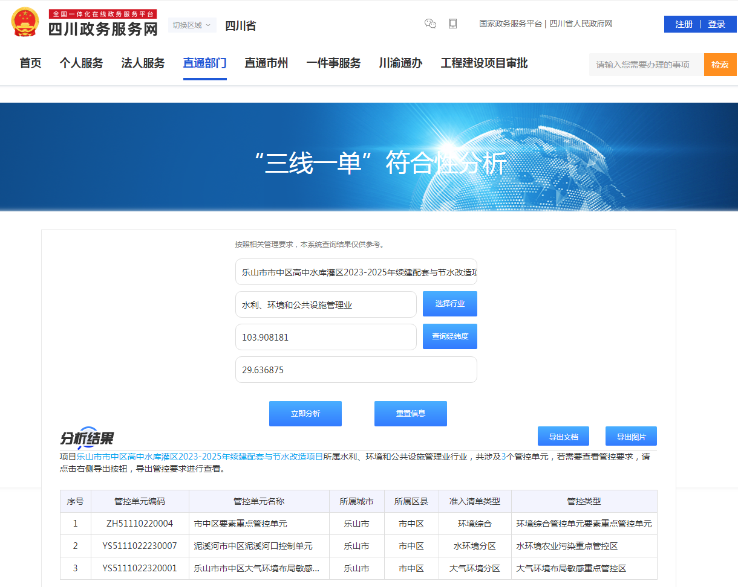  图1-1 新建青白渠渠道三线一单查询结果  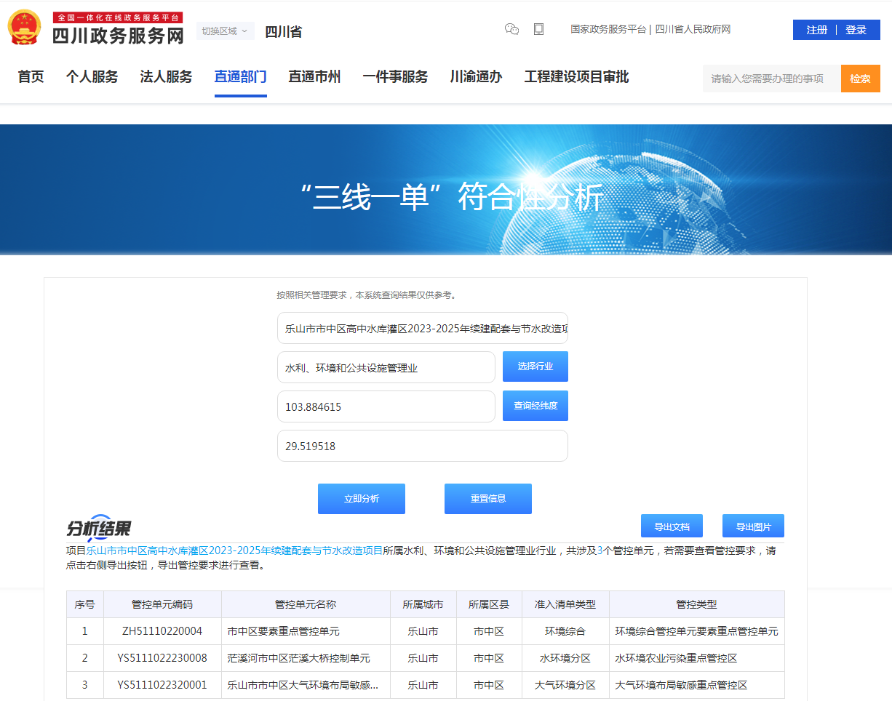  图1-2 右干渠整治段三线一单查询结果  表1-3 新建青白渠渠道和右干渠整治段管控单元表  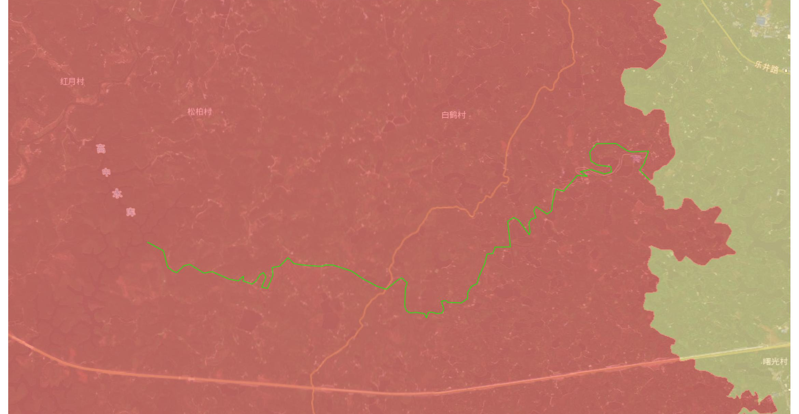  新建青白渠渠道走向  图1-3 新建青白渠渠道与乐山市环境管控单元关系图  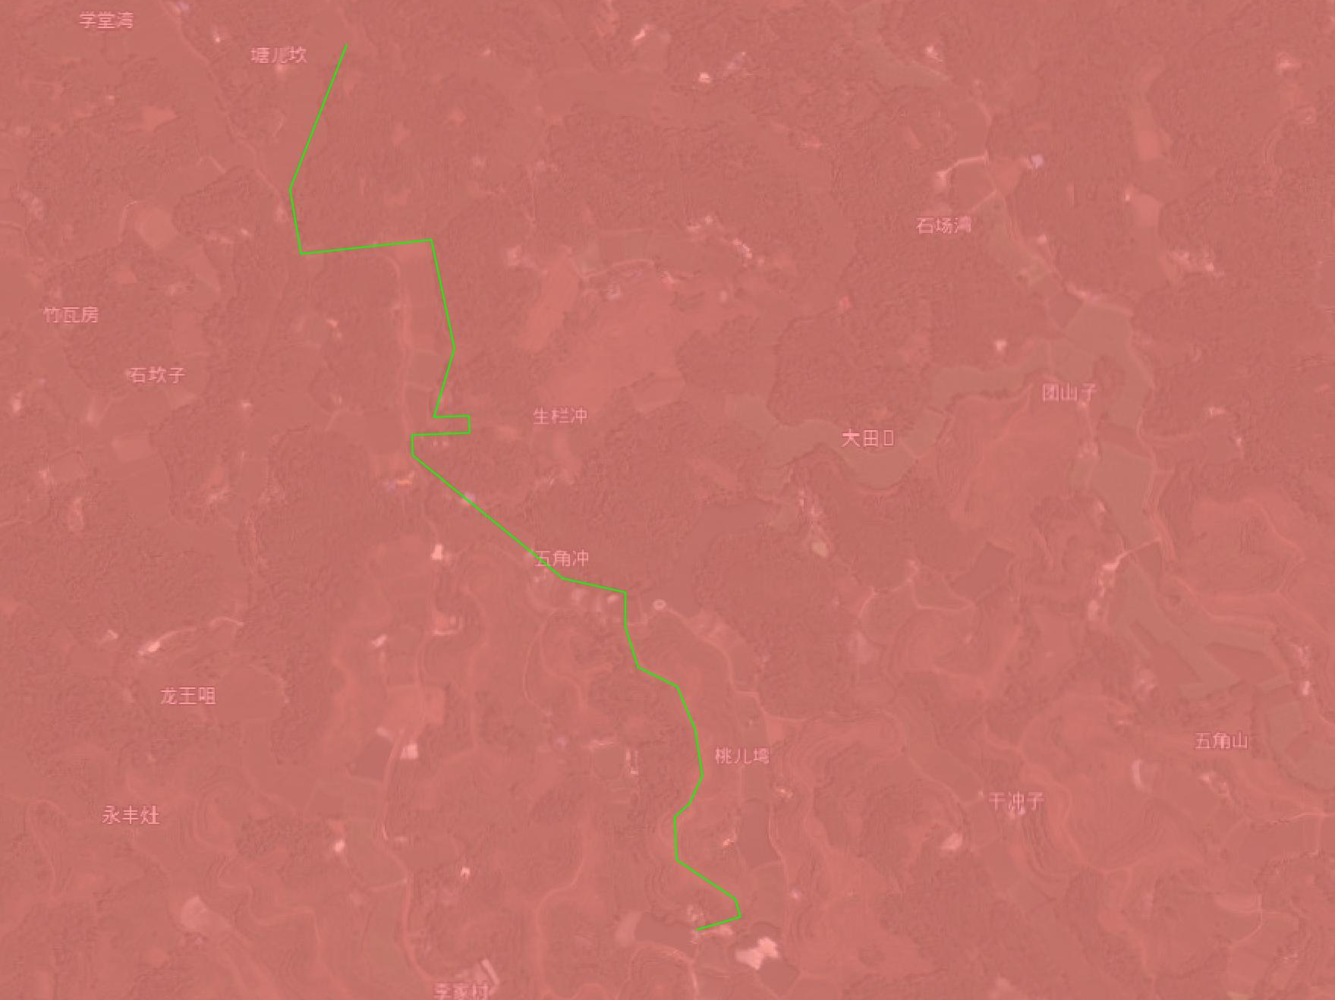  右干渠整治段渠道走向  图1-4 右干渠整治段与乐山市环境管控单元关系图  乐山市市中区总体生态环境管控要求如下表：  表1-4 与乐府发[2021]7号符合性分析  - 生态环境准入清单  本项目位于乐山市市中区，涉及要素重点管控单元，环境管控单元编码：、ZH51110220004。具体的要素重点管控单元要求见下表。
  序号 | 规定内容 | 本项目建设情况 | 符合性
  1 | 施工单位在施工工地公示扬尘污染防治措施、负责人、监督管理主管部门以及举报电话等信息 | 施工期间公示扬尘污染防治措施、负责人、监督管理主管部门以及举报电话等信息 | 符合
  2 | 施工工地按照规范要求设置围墙或者硬质密闭围挡，并安装喷淋等防尘设施，围挡应当坚固、稳定、整洁、美观； | 施工场地安装喷淋等防尘设施 | 符合
  3 | 土方施工、主体施工、总坪施工以及拆除、爆破、切割、钻孔、凿槽等易产生扬尘的作业，采取洒水或者喷淋等防尘措施； | 土石方开挖采取湿法作业，夜间不施工 | 符合
  4 | 建筑土方、工程渣土、建筑垃圾及时清运；在场地内堆存的，采用密闭式防尘网遮盖； | 本项目总弃渣量1.50万m³（自然方），其中1.30万m³（自然方）弃渣因弃渣量较小，且较分散，拟全部沿渠在渠道施工作业带范围内堆放，另外0.20万m³回填渠道低洼地带，不设置集中弃渣场 | 符合
  序号 | 审批原则 | 环评文件分析判定情况 | 符合性分析
  1 | 项目符合资源与环境保护相关法律法规和政策，与主体功能区规划、生态功能区划等相协调，开发任务、供水范围及对象、调水规模、选址选线等工程主要内容总体满足流域综合规划、水资源综合规划、水资源开发利用（含供水）规划、工程规划、流域水污染防治规划、流域生态保护规划等相关规划、规划环评及审查意见要求。  项目符合“先节水后调水、先治污后通水、先环保后用水”原则，与水资源开发利用及区域用水总量控制、用水效率控制、水（环境）功能区限制纳污控制等相协调。充分考虑调出区经济社会发展和生态环境用水需求，调水量不得超出调出区水资源利用上限，受水区水资源配置与区域水资源水环境承载能力相适应。 | 本项目新建青白渠将高中水库水通过管道引至灌溉区域，最终进入磨池河，全程管道输水，不接纳周边农田退水，满足相关法律法规要求，符合“三先三后”的原则，青白渠主要功能是灌溉，不会改变受水区水资源配制、环境承载力等。 | 符合
  2 | 工程选址选线、施工布置和水库淹没原则上不得占用自然保护区、风景名胜区、生态保护红线等敏感区内法律法规禁止  占用的区域和已明确作为栖息地保护区域，并与饮用水水源保护区的有关保护要求相协调。 | 本项目选址选线、施工布置未占用自然保护区、风景名胜区、生态保护红线等敏感区，不涉及饮用水水源保护区。 | 符合
  3 | 项目调水和水库调蓄造成调出区取水枢纽下游水量减少和水文情势改变且带来不利影响的，在统筹考虑满足下游河道水生生态、水环境、景观、湿地等生态环境用水及生产、生活用水需求的基础上，提出了调水总量和过程控制、输水线路或末端调蓄能力保障、生态流量泄放、生态（联合）调度等措施，明确了生态流量泄放和在线监测设施以及管理措施等内容。针对水库下泄或调出低温水、泄洪造成的气体过饱和等导致的不利生态环境影响，提出了分层取水、优化泄洪形式或调度方式、管理等措施。根据水质管理目标要求，提出了水源区污染源治理、库底环境清理、污水处理等水质保障措施；兼顾城乡生活供水任务的，还提出了划定饮用水水源保护区、设置隔离防护带等措施。 | 本工程青白渠设计取水流量0.5m³/s，取水量很小；在高中水库取水，不涉及下游河道生态用水等问题；本工程无调蓄水库，不涉及低温水、库底清理等；本工程不供给饮用水，无需划定饮用水水源保护区。 | 符合
  4 | 受水区水污染治理以改善水环境质量为目标，遵循“增水不增污”或“增水减污”原则，并有经相关地方人民政府认可的水污染防治相关规划作为支撑。 | 本工程主要目的是灌溉，青白渠全程为管道输水，中途不接纳农田退水，根据监测，高中水库水质常年Ⅲ类，优于磨池河水质，使用不完全水进入磨池河后，也能实现增水不增污、增水减污的目的 | 符合
  5 | 项目对鱼类等水生生物的生境、物种多样性及资源量等造成不利影响的，提出了优化工程设计及调度、栖息地保护、水生生物通道恢复、增殖放流、拦鱼等措施。栖息地保护措施包括干（支）流生境保留、生境修复（或重建）等，采用生境保留的应明确河段范围及保护措施。水生生物通道恢复措施包括鱼道、升鱼机、集运鱼系统等，在必要的水工模型试验基础上，明确了过鱼对象、  主要参数、运行要求等，且满足可研阶段设计深度要求。鱼类增殖放流措施应明确增殖站地点、增殖放流对象、放流规模、放流地点等。 | 本项目取水区高中水库的水体功能主要是灌溉，施工通过取水闸取水，不会对鱼类等水生生物产生影响。 | 符合
  6 | 项目对珍稀濒危和重点保护野生动、植物及其生境造成影响的，提出了优化工程布置和调度运行方案、合理安排工期、应急救护、建设或保留动物通道、移栽、就地保护或再造类似生境等避让、减缓和补偿措施。 | 本工程不涉及重点保护野生动植物。 | 符合
  7 | 项目施工组织方案具有环境合理性，对料场、弃土（渣）场等施工场地提出了水土流失防治和施工迹地生态恢复等措施。根据环境保护相关标准和要求，对施工期各类废（污）水、废气、噪声、固体废物等提出防治或处置措施。 | 本次环评对施工区等提出了相应的水土保持、生态恢复要求，同时对三废污染提出了相应的防治措施 | 符合
  8 | 项目移民安置涉及的农业土地开垦、移民安置区建设、企业迁建、专业项目改复建工程等，其建设方式和选址具有环境合理性，对环境造成不利影响的，提出了生态保护、污水处理与垃圾处置等措施。 | 本项目不涉及移民安置 | 符合
  9 | 项目存在水污染、富营养化或外来物种入侵等环境风险的，提出了针对性风险防范措施和环境应急预案编制、与地方人民政府及其相关部门和受影响单位建立应急联动机制的要求。 | 风险分析章节分别提出了应针对性风险防范措施和环境应急预案编制，并与地方人民政府及其相关部门和受影响单位建立应急联动机制。 | 符合
  10 | 按相关导则及规定要求，制定了水环境、生态、土壤、大气、噪声等环境监测计划，明确了监测网点、因子、频次等有关要求，提出了根据监测评估结果开展环境影响后评价或优化环境保护措施的要求。根据需要和相关规定，提出了环境保护设计、环境监理、开展科学研究等环境管理要求和相关保障措施。 | 按照相关导则、技术规范、指南要求制定了水环境、生态、土壤、大气、噪声等环境监测计划，提出了环境监理、环境管理等相关要求。 | 符合
  11 | 对环境保护措施进行了深入论证，具有明确的责任主体、投资、时间节点和预期效果等，确保科学有效、安全可行、绿色协调。 | 报告对环境保护措施开展了论证，明确了环境保护投资、时间节点和预期效果。 | 符合
  12 | 按相关规定开展了信息公开和公众参与。 | 本项目属于报告表编制，可不进行公众参与 | 符合
  环境管控单元编码 | 环境管控单元名称 | 所属市（州） | 所属区县 | 准入清单类型 | 管控类型
  ZH51110220004 | 市中区要素重点管控单元 | 乐山市 | 市中区 | 环境管控单元 | 环境综合管控单元要素重点管控单元
  YS5111022230008 | 茫溪河市中区茫溪大桥控制单元 | 乐山市 | 市中区 | 水环境管控分区 | 水环境农业污染重点管控区
  YS5111022320001 | 乐山市市中区大气环境布局敏感重点管控区 | 乐山市 | 市中区 | 大气环境管控分区 | 大气环境布局敏感重点管控区
  文件要求 | 本项目情况 | 符合性
  根据通知，将全市行政区域从生态环境保护角度划分为优先保护、重点管控和一般管控三类环境管控单元。  1、优先保护单元。以生态环境保护为主的区域，全市划分优先保护单元26个，主要包括生态保护红线、自然保护地、饮用水水源保护区等，应以生态环境保护优先为原则，严格执行相关法律、法规要求，严守生态环境质量底线，确保生态环境功能不降低。  2、重点管控单元。涉及水、大气、土壤、自然资源等资源环境要素重点管控的区域，全市划分重点管控单元33个，主要包括人口密集的城镇规划区和产业集聚的工业园区（工业集聚区）等，应不断提升资源利用效率，有针对性地加强污染物排放控制和环境风险防控，解决生态环境质量不达标、生态环境风险突出等问题，制定差别化的生态环境准入要求。对环境质量不达标区域，提出污染物削减比例要求；对环境质量达标区域，提出允许排放量建议指标。  3、一般管控单元。除优先保护单元和重点管控单元之外的其他区域，全市共划分一般管控单元6个。执行区域生态环境保护的基本要求，重点加强农业、生活等领域污染治理。 | 根据乐山市环境管控单元图，本项目位于其中的要素重点管控单元和一般管控单元 | 符合
  - 重点管控单元中，应针对性地加强污染物排放控制和环境风险防控，解决生态环境质量不达标、生态环境风险突出等问题，制定差别化的生态环境准入要求。对环境质量不达标区域，提出污染物削减比例要求；对环境质量达标区域，提出允许排放量建议指标。  - 一般管控单元中，执行区域生态环境保护的基本要求，重点加强农业、生活等领域污染治理。 | 本项目属于环境质量达标区域，本项目渠道新建和整治工程主要在施工期，施工结束后，及时复垦 | 符合
  市中区：  （1）优化调整产业结构，严格生态环境准入要求；  （2）推动城市建成区内企业“退城入园”，严格控制园外企业无序扩张；  （3）加强泥溪河、茫溪河等小流域污染治理，严控泥溪河、茫溪河流域涉水排放项目及水产养殖规模；加强农业面源污染治理，严格控制化肥农药使用量，积极推广畜禽清洁养殖和畜禽粪污无害化、资源化利用技术；  （4）加强区域大气污染治理，推进涉挥发性有机物排放项目、砖瓦企业深度治理改造；执行大气污染物特别排放限值；  （5）加强涉危涉化企业管控，严控环境风险；  （6）加强城乡生态环境保护基础设施建设。 | - 本项目无挥发性有机物排放。  - 本项目不涉及排水。  - 本项目不属于工业项目。  - 本项目不涉及大气排放。  - 本项目不涉及养殖。 | 符合

表1-5 新建青白渠渠道和右干渠整治段与“三线一单”符合性分析
环境管控单元编码 | 环境管控单元名称 | 乐山市普适性清单 | 管控类别 | 单元特性管控要求 | 本项目符合性
ZH51110220004 | 市中区要素重点管控单元 | 空间布局约束：  禁止开发建设活动的要求  （1）禁止在长江干支流岸线一公里范围内新建、扩建化工园区和化工项目；禁止在长江重要支流岸线一公里范围内新建、改建、扩建尾矿库（以提升安全、生态环境保护水平为目的的改建除外）；  （2）禁止在长江流域开放水域养殖、投放外来物种或者其他非本地物种种质资源。禁止在长江流域禁止采砂区和禁止采砂期从事采砂活动。全面停止小型水电项目开发，已建成的中小型水电站不再扩容；  （3）禁止在法律法规规定的禁采区内开采矿产；禁止土法采、选、冶严重污染环境的矿产资源；  （4）对于基本农田，除法律规定的重点建设项目选址确实无法避让外，其他任何建设不得占用；  （5）畜禽养殖严格按照乐山市各区县畜禽养殖区域划定方案执行，依法关闭或搬迁禁养区内的畜禽养殖场（小区）和养殖专业户。  限制开发建设活动的要求  （1）现有化工、建材、有色、钢铁等工业企业，原则上限制发展，污染物排放只降不增，允许以提升安全、生态环境保护水平为目的的改建，引导企业结合产业升级等适时搬迁入园；  （2）单元内若新布局工业园区，应符合最新的国土空间规划，并结合区域环境特点、三线成果、园区产业类别，充分论证选址的环境合理性；  （3）水环境农业污染重点管控区应严格限制布设以电力、钢铁、造纸、石化、化工、印染、化纤等高耗水行业为主导产业的园区；新建屠宰、用排水量大的农副产品加工等以水污染为主的企业，严格实行水污染物倍量替代；控制畜禽养殖规模，全面治理畜禽养殖污染；  （4）大气环境布局敏感区应严格限制布设以钢铁、建材、石化、化工、有色等高污染行业为主导产业的园区，大气环境弱扩散区谨慎布局垃圾发电、危废焚烧等以大气污染为主的企业；位于不达标区域的大气环境布局敏感严格限制新建、扩建涉气三类工业项目；  （5）国家重大战略资源勘查、生态保护修复和环境治理、重大基础设施、军事国防以及农牧民基本生产生活等必要的民生项目（包括深度贫困地区、集中连片特困地区、国家扶贫开发工作重点县省级以下基础设施、易地扶贫搬迁、民生发展等建设项目），选址确实难以避让永久基本农田的，按程序严格论证后依法依规报批；  （6）坚持最严格的耕地保护制度，对全部耕地按限制开发的要求进行管理。严格限制农用地转为建设用地，控制建设用地总量，对耕地实行特殊保护；  （7）新建大中型水电工程，应当经科学论证，并报国务院或者国务院授权的部门批准。除与生态环境保护相协调的且是国务院及其相关部门、省级人民政府认可的脱贫攻坚项目外，严控新建商业开发的小水电项目；  （8）长江流域河道采砂应当依法取得国务院水行政主管部门有关流域管理机构或者县级以上地方人民政府水行政主管部门的许可。严格控制采砂区域、采砂总量和采砂区域内的采砂船舶数量。  不符合空间布局要求活动的退出要求  （1）全面取缔禁养区内规模化畜禽养殖场。岷江岸线延伸至陆域200米范围内基本消除畜禽养殖场（小区）；  （2）对长江流域已建小水电工程，不符合生态保护要求的，县级以上地方人民政府应当组织分类整改或者采取措施逐步退出；  （3）长江主要支流重点管控岸线：按照长江干线非法码头治理标准和生态保护红线管控等要求，持续开展长江主要支流非法码头整治。  其他空间布局约束要求  暂无  污染物排放管控：  允许排放量要求  （1）对新建排放二氧化硫、氮氧化物、工业烟粉尘和挥发性有机物的项目实施现役源2倍削减替代；  （2）上一年度水环境质量未完成目标的，新建排放水污染的建设项目按照总量管控要求进行倍量削减替代；  （3）水质超标的水功能区，应当实施更严格的污染物排放总量削减要求。  现有源提标升级改造  （1）现有处理规模大于1000吨日的城镇生活污水处理厂，以及存栏量≥300 头猪、粪污经处理后向环境排放的畜禽养殖场，应执行《四川省岷江、沱江流域水污染物排放标准》（DB512311-2016）相关要求；  （2）市中区、五通桥区、沙湾区、犍为县、井研县、夹江县、峨眉山市的现有企业执行相应行业以及锅炉大气污染物排放标准中颗粒物、二氧化硫、氮氧化物和挥发性有机物特别排放限值和特别控制要求。全市燃煤锅炉稳定达到超低排放限值要求，烟粉尘低于10毫克立方米，二氧化硫低于35毫克立方米，氮氧化物低于50毫克立方米；  （3）严禁新增钢铁、电力、水泥、玻璃、砖瓦、陶瓷、焦化、电解铝、有色等重点行业大气污染物排放。持续推进水泥、陶瓷、砖瓦、铸造、铁合金、钢铁等行业大气污染深度治理，深入推进颗粒物、二氧化硫、氮氧化物和挥发性有机物治理，持续推进陶瓷行业（喷雾干燥塔）清洁能源改造工程，加快推进五通桥涉氨排放化工企业氨排放治理。  其他污染物排放管控要求  （1）新、改、扩建工业项目全面执行大气污染物特别排放限值。  （2）乡镇生活污水处理设施全覆盖，生活污水收集处理率80%。到 2022 年底，65%以上的行政村农村生活污水得到有效治理。  （3）新、改扩建规模化畜禽养殖场（小区）要实施雨污分流、粪便污水资源化利用。主要农作物化肥、农药使用量实现零增长，利用率提高到40%以上，测土配方施肥技术推广覆盖率提高到90%以上，控制农村面源污染，采取灌排分离等措施控制农田氮磷流失。  （4）新、改扩造纸企业参考执行乐山市“三线一单”生态环境分区管控中制浆造纸行业资源环境绩效准入门槛相应要求。  （5）屠宰项目如需接入城市污水管网，必须按照排水许可证要求排放污水，同时接受所在地的城镇排水主管部门的监督管理。  （6）到 2023 年底，乡镇及行政村生活垃圾收转运处置体系基本实现全覆盖。  （7）大气环境布局敏感区强化挥发性有机物整治。扎实推进机械设备制造、家具制造等重点行业挥发性有机物治理，确保全面达标；推广使用符合环保要求的建筑涂料、木器涂料、胶黏剂等产品；全面推广汽修行业使用低挥发性涂料，采用高效涂装工艺，完善有机废气收集和处理系统，取缔露天和敞开式汽修喷涂作业。  （8）严格执行《关于实施第六阶段机动车排放标准的通告》及《四川省机动车和非道路移动机械排气污染防治办法》。加强油品的监督管理，按照国家、省要求全面供应国六标准的车用汽柴油，严厉打击生产、销售、使用不合格油品和车用尿素行为。  （9）严格控制道路扬尘。国省道路、高速路连接线等重点通行线路和建成区城乡结合部每天机械化清扫、冲洗不少于1次。强化城郊结合部扬尘污染管控。重点抓好重点交通建筑工地扬尘治理，切实加强城郊结合部重点货车绕行道路扬尘治理。熏制腊肉集中规划布点，加强宣传和引导，防止腌制品熏制污染大气环境。  环境风险防控：  联防联控要求  暂无  其他环境风险防控要求  （1）严禁新增以铅、汞、镉、铬、砷五类重金属为主的污染物排放，引导现有企业结合产业升级等适时搬入产业对口园区；  （2）对拟收回土地使用权的有色金属矿采选、有色金属冶炼、石油加工、化工、焦化、电镀、制革、天然（页岩）气开采、铅蓄电池、汽车制造、农药、危废处置、电子拆解等行业企业用地，以及用途拟变更为居住和商业、学校、医疗、养老机构等公共设施的上述企业用地，应按相关要求进行土壤环境状况调查评估，符合相应规划用地土壤环境质量要求的地块，方可进入用地程序；  （3）严禁将城镇生活垃圾、污泥、工业废物直接用作肥料，禁止处理不达标的污泥进入耕地；禁止在农用地排放、倾倒、使用污泥、清淤底泥、尾矿（渣）等可能对土壤造成污染的固体废物；  （4）严格控制在优先保护类耕地集中的区县新建有色金属矿采选、有色金属冶炼、石油加工、化工、焦化、电镀、制革、天然（页岩）气开采、铅蓄电池、汽车制造、农药、危废处置、电子拆解、涉重等行业企业。严格控制林地、草地、园地的农药使用量，禁止使用高毒、高残留农药。  资源开发利用效率要求：  水资源利用总量要求  （1）加强农业灌溉管理，发展喷灌、微灌、管道输水灌溉、水肥一体化等高效农业节水灌溉方式和农耕农艺节水技术，提高输配水效率和调度水平。发展节水渔业、牧业，组织实施规模养殖场节水建设和改造，推行节水型畜禽养殖技术和方式。  地下水开采要求  暂无  能源利用总量及效率要求  （1）禁止焚烧秸秆，大力推进秸秆肥料化、饲料化、基料化、原料化、能源化等多种形式的秸秆综合利用。  （2）到2030年，农业废弃物全部实现资源化利用，  （3）在秋收和夏收阶段开展秸秆禁烧专项巡查，强化成都平原地区区域联动。  禁燃区要求  （1）能源结构以天然气和电为主。保留20蒸吨小时以上燃煤锅炉，并执行超低排放要求，鼓励搬入园区；  （2）禁燃区内禁止审批（核准、备案）、新建、扩建燃用高污染燃料的项目和设施。  其他资源利用效率要求  暂无 | 空间布局约束 | 禁止开发建设活动的要求  执行乐山市要素重点管控单元普适性总体准入要求  限制开发建设活动的要求  1、严控新（改、扩）建排放污染物的项目；2、其他执行乐山市要素重点管控单元普适性总体准入要求  允许开发建设活动的要求  不符合空间布局要求活动的退出要求  1、单元内既有合法手续的、且污染物排放和环境风险满足管控要求的企业可继续保留，不得新增污染物排放，并进一步加强监管；否则限期进行整改，整改后任不能达到要求的，属地政府责令关停退出；2、执行乐山市要素重点管控单元普适性总体准入要求  其他空间布局约束要求 | 本项目为新建青白渠渠道（地埋管道）和右干渠14+802-16+605段、渠系建筑物整治工程，本项目临时占地及永久占地不涉及永久基本农田；本项目新建青白渠渠道管道铺设时临时占用耕地，施工期结束后对耕地进行覆土复耕；本项目运营期间不排放废气、废水、噪声及固废。
ZH51110220004 | 市中区要素重点管控单元 |  | 污染物排放管控 | 现有源提标升级改造  1、现有白酒、造纸等水污染企业，限期进行深度治理，不达标的企业关停并转；2、执行乐山市要素重点管控单元普适性总体准入要求  新增源等量或倍量替代  执行乐山市要素重点管控单元普适性总体准入要求。  新增源排放标准限值  污染物排放绩效水平准入要求  1、控制工业、生活污染源，减少移动源污染物排放。打好柴油货车污染治理攻坚战，实施“车、油、路、管”综合整治；加快老旧车辆的淘汰和不达标车辆的整治。加强渣土运输车辆规范化管理，严格实施密闭运输，强化城乡结合部环境监管。  其他污染物排放管控要求
ZH51110220004 | 市中区要素重点管控单元 |  | 环境风险防控 | 严格管控类农用地管控要求  安全利用类农用地管控要求  污染地块管控要求  园区环境风险防控要求  企业环境风险防控要求  1、土壤污染重点监管企业和污染地块应严格执行《中华人民共和国土壤污染防治法》、《工矿用地土壤环境管理办法（试行）》、《四川省工况用地土壤环境管理办法》、《土壤污染防治行动计划四川省工作方案》、《四川省污染地块土壤环境管理办法》等要求；2、其他执行乐山市要素重点管控单元普适性总体准入要求。  其他环境风险防控要求  执行乐山市要素重点管控单元普适性总体准入要求。
ZH51110220004 | 市中区要素重点管控单元 |  | 资源开发效率要求 | 水资源利用效率要求  执行乐山市要素重点管控单元普适性总体准入要求。  地下水开采要求  能源利用效率要求  执行乐山市要素重点管控单元普适性总体准入要求。  其他资源利用效率要求
YS5111022230008 | 茫溪河市中区茫溪大桥控制单元 | 空间布局约束：  禁止开发建设活动的要求  暂无  限制开发建设活动的要求  暂无  不符合空间布局要求活动的退出要求  暂无  其他空间布局约束要求  暂无  污染物排放管控：  允许排放量要求  暂无  现有源提标升级改造  暂无  其他污染物排放管控要求  暂无  环境风险防控：  联防联控要求  暂无  其他环境风险防控要求  暂无  资源开发利用效率要求：  水资源利用总量要求  暂无  地下水开采要求  暂无  能源利用总量及效率要求  暂无  禁燃区要求  暂无  其他资源利用效率要求  暂无暂无 | 空间布局约束 | 禁止开发建设活动的要求  限制开发建设活动的要求  允许开发建设活动的要求  不符合空间布局要求活动的退出要求  其他空间布局约束要求
YS5111022230008 | 茫溪河市中区茫溪大桥控制单元 |  | 污染物排放管控 | 城镇污水污染控制措施要求  工业废水污染控制措施要求  农业面源水污染控制措施要求  合理布局畜禽养殖规模，单位面积耕地的畜禽承载力不突破《四川省畜禽养殖污染防治技术指南》要求；强化畜禽养殖场污染治理，提高养殖粪污资源化利用率。  船舶港口水污染控制措施要求  饮用水水源和其它特殊水体保护要求
YS5111022230008 | 茫溪河市中区茫溪大桥控制单元 |  | 环境风险防控 | /
YS5111022230008 | 茫溪河市中区茫溪大桥控制单元 |  | 资源开发效率要求 | /
YS5111022320001 | 乐山市市中区大气环境布局敏感重点管控区 |  | 空间布局约束 | 禁止开发建设活动的要求  限制开发建设活动的要求  允许开发建设活动的要求  不符合空间布局要求活动的退出要求  其他空间布局约束要求
YS5111022320001 | 乐山市市中区大气环境布局敏感重点管控区 |  | 污染物排放管控 | 大气环境质量执行标准  《环境空气质量标准》（GB3095-2012）：二级  区域大气污染物削减/替代要求  新增大气污染物排放的建设项目实施总量削减替代。  燃煤和其他能源大气污染控制要求  工业废气污染控制要求  机动车船大气污染控制要求  扬尘污染控制要求  农业生产经营活动大气污染控制要求  重点行业企业专项治理要求  其他大气污染物排放管控要求  禁止新建高污染项目，新上涉及大气污染物排放的项目必须采用国际领先、国内一流的清洁生产技术。把能源消耗与污染物排放总量指标作为环评审批的前置条件，对新建排放二氧化硫、氮氧化物、工业烟粉尘和挥发性有机物的项目实施现役源2倍削减量替代。提高挥发性有机物污染企业环境准入门槛。对涉VOCs新建项目进行严格把关，要求各类涉VOCs的建设项目在设计、建设中使用国际领先、国内一流的清洁生产和密闭化工艺。
YS5111022320001 | 乐山市市中区大气环境布局敏感重点管控区 |  | 环境风险防控 | /
YS5111022320001 | 乐山市市中区大气环境布局敏感重点管控区 |  | 资源开发效率要求 | /

二、建设内容
地理位置 | 本项目位于乐山市市中区，包括新建青白渠和对已有灌区渠道及建筑物整治两部分：新建青白渠管道起点为高中水库青白渠进水闸（坐标：103°54′29.451″，29°38′12.749″），终点为楼子村水碾坝处汇入磨池河（坐标：103°58′21.230″，29°38′56.552″），长度为12.8km；右干渠整治段为14+802-16+605段，长度为1.803km，项目地理位置见附图1。
项目组成及规模 | 1、项目由来  四川省作为农业大省和灌溉大省，大中型灌区奠定了四川农业大省和粮食主产省的地位。为了积极响应水利部、灌排中心《关于编制2023-2025年中型灌区续建配套与节水改造立项建议报告》中灌节水函【2022】15号、《关于加强中型灌区续建配套与节水改造项目前期工作的通知》办农水函【2022】233号的部署和要求，四川省积极谋划加快推进全省中型灌区续建配套与节水改造步伐，四川省水利厅办公室下发了《关于开展中型灌区续建配套与节水改造项目储备工作的补充通知》川水办【2022】48号。  高中水库位于乐山市岷江以东的浅丘区，市中区青平镇，库区地理坐标为东经103°53′42″，北纬29°37′31″，距乐山城32公里。该工程属长江流域岷江水系磨池河支流，坝址海拔高程380 m。是一座以农业灌溉为主，兼有乡镇供水等综合利用任务的中型水库。  高中水库渠道修建于20世纪70年代初，由于历史原因，当初建设标准低，渠道设计配套很不完善，防渗标准较低，渠系小型建筑物设计稀少且不合理，致使渠道出现了渠系水的利用率较低，严重影响工程灌溉效益的发挥，很大程度上制约着农业生产和农村经济的发展。灌区工程存在的主要问题如下：  （1）右干渠  右干渠14+802~16+605段，现状为未衬砌土渠，老化严重，带病运行多年。沿渠人民的生产生活垃圾入渠较多，加之土渠易发生垮塌，春灌和汛期高水位时阻水严重，渠道负荷加重，全渠渗漏严重，多处易发生管涌，水利用系数低。  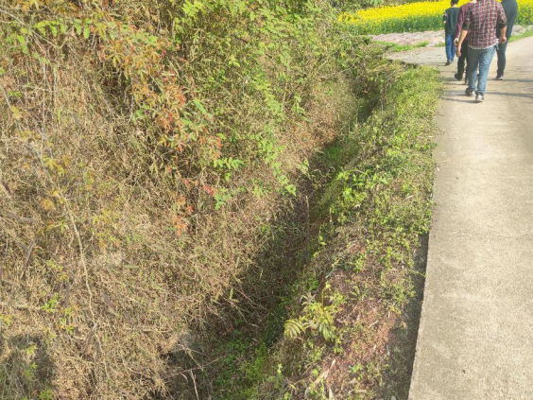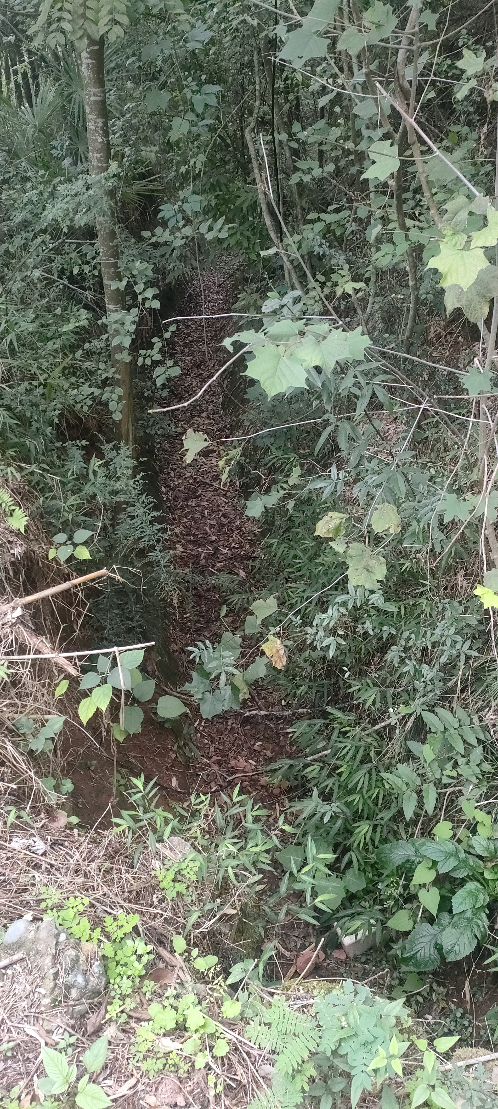  图2-1 右干渠明渠拟整治段现状  （2）渠系建筑物的病害  灌区渠系配套不完善，设备陈旧老化；排洪设施差，严重影响渠道安全运行；便民及放水设施数量少，标准低，不利渠道管护等。  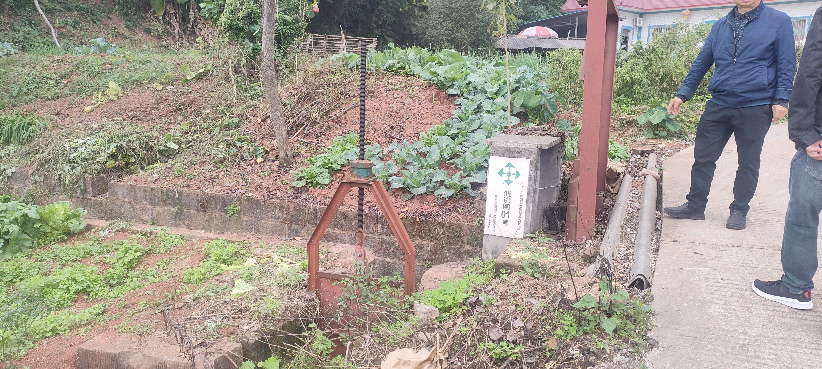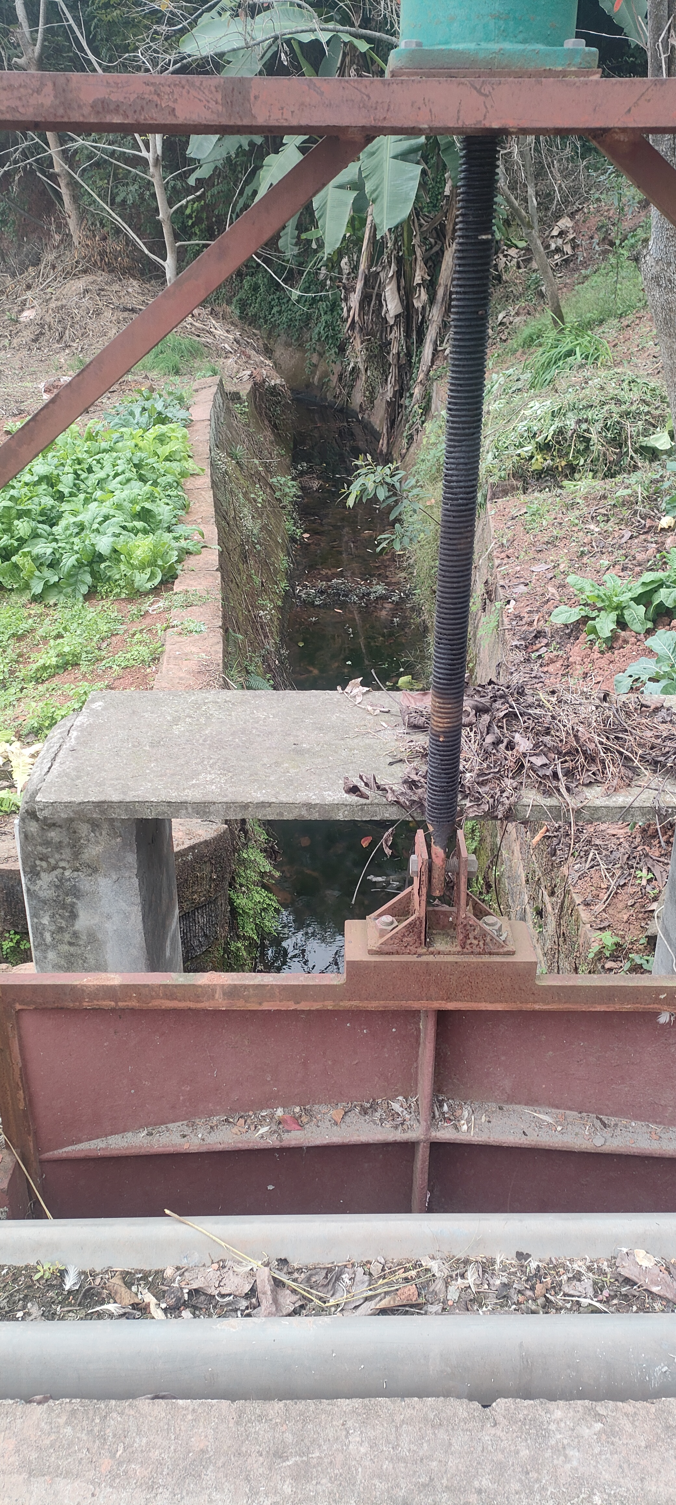  图2-2 渠系建筑物现状  （3）灌区现有渠系不完善  高中水库灌区原有设计灌面3.7万亩，实际灌面3.16万亩，灌区所在地青平镇八一村、铁蛇坳村、水竹村、宝兴村，白马镇磨池河村、白鹤村等土地之前由于资金困难等原因高中水库渠系未能覆盖该区域，导致该区域内灌溉用水困难，近年来该区域土地已完成高标准农田建设，但农业用水目前大部分采用从磨池河抽水灌溉。  高中水库灌区作为乐山市骨干中型灌区，在实施农业水价综合改革过程中，能起到很好的示范带动作用。通过实施灌区节水配套改造，进一步夯实灌区农田水利工程体系，为推进本地区农业水价综合改革起到至关重要的作用。  根据《乐山市市中区高中水库灌区2023-2025年续建配套与节水改造项目立项建议报告》，拟新建青白渠和对已有灌区渠道及建筑物整治两部分：其中新建青白渠管道总长12.8km，放水设施1座（青白渠进水闸），隧洞1座长180m,分水洞10处，交通便道3.0km。另外整治右干渠桩号14+802-16+605段明渠总长1.803km，节制闸1座，分水闸1座，泄洪闸3座，机耕桥4座，人行桥17座，山溪接水1处，分水洞4座，人行梯步2处；左干渠整治分水闸3座，泄洪闸8座，九龙干渠整治分水闸1座，泄洪闸2座，节制闸1座。管理房维修750m²和进库公路4km。本项目实施后高中水库灌区将恢复灌面0.8538万亩，改善灌面0.224万亩，年节水量248万m³，渠系水利用系数提高至0.660，粮食增产457万kg，经济作物增产438万kg，能进一步夯实农业生产能力基础，为实施乡村振兴战略，推进农业水价综合改革，提高粮食综合生产能力、确保粮食安全，实施乐山市现代农业“一区六带”发展，缓解水资源供需矛盾，确保供水安全。因此，对高中水库灌区进行续建配套和节水改造是十分必要的。  按照《中华人民共和国环境保护法》、《中华人民共和国环境影响评价法》和国务院令第682号《建设项目环境保护管理条例》的要求，该项目建设应进行环境影响评价。根据调查，本项目评价范围内无自然保护区、风景名胜区、国家公园、自然保护区、风景名胜区、世界文化和自然遗产地、海洋特别保护区、饮用水水源保护区，不涉及生态红线，高中水库及磨池河的水域功能为灌溉，不涉及重要水生生物的自然产卵场、索饵场、越冬场和洄游通道。根据《建设项目环境影响评价分类管理名录（2021年版）》（环境保护部令第16号），本项目属于“第五十一水利 126引水工程-其他和125灌区工程（不含水源工程的）-其他”类项目，本项目应编制环境影响报告表。因此乐山浩淼生态环境工程有限公司委托乐山市四维环保科技有限责任公司对“乐山市市中区引水工程建设项目（二期工程）—高中水库灌区2023-2025年续建配套与节水改造项目”开展环境影响评价工作。我公司接受委托后，在组织技术人员进行了现场踏勘、资料收集和初步工程分析的基础上，依据国家有关环保法规、环评技术导则和地方环境保护行政主管部门有关规定和要求，编制了该项目环境影响报告表，现上报环境保护行政主管部门审查。  2、建设项目概况  项目名称：乐山市市中区引水工程建设项目（二期工程）—高中水库灌区2023-2025年续建配套与节水改造项目  建设地点：乐山市市中区白马镇、青平镇、茅桥镇  建设单位：乐山浩淼生态环境工程有限公司  建设性质：改扩建  工程投资：总投资6253.62万元  建设工期：19个月，计划在第一年10月至第三年4月完成，各渠道的整治基本安排在11月至次年的3月进行。  建设内容：本工程包括新建青白渠和对已有灌区渠道及建筑物整治两部分，新建青白渠管道总长12.8km，放水设施1座（青白渠进水闸），隧洞1座长180m，分水洞10处，临时施工便道3.0km；整治右干渠桩号14+802-16+605段明渠总长1.803km，节制闸1座，分水闸1座，泄洪闸3座，机耕桥4座，人行桥17座，山溪接水1处，分水洞4座，人行梯步2处；左干渠整治分水闸3座，泄洪闸8座；九龙干渠整治分水闸1座，泄洪闸2座，节制闸1座。管理房维护750m²和进库公路整治4km。  表2-1 高中水库中型灌区续建配套和节水改造整治渠道特性表  表2-2 高中水库中型灌区续建配套和节水改造整治渠系建筑物特性表  3、项目组成及规模  本项目工程内容主要包括主体工程、附属工程、临时工程、公用工程、环保工程组成，工程项目组成及主要环境问题见下表：  表2-3 项目组成及主要环境问题  表2-4 项目主要工程量表  3、工程建设所需原辅材料及机械设备  （1）原辅材料  本工程所需所有材料均外购。主要原辅材料及其用量见表2-5。  表2-5 原辅材料及其用量  根据地质资料砂、卵石、统砂石料在当地就近砂石料场购买供应，交通方便。  土石方填筑料：本工程土石方开挖及浆砌石拆除料约9.69万m³，土石回填约8.16万m³，本工程土石回填主要为建筑物后坡回填和青白渠管道回填，土石回填料要求相对较低，根据各渠道分段土石挖填平衡情况，本工程的回填料基本可全部利用开挖料而不外购。  回填料：主要用于管道回填，设计要求相对较低，应优先选用透水性好的砂石料，易碾压夯实。地表耕植土不能利用。工程开挖第四系堆积层坡积粉质粘土夹块碎石层，可满足设计要求，可利用。不足部份可直接在就近砂石料场购买，完全能够满足工程需要，交通运输方便。  （2）主要机械设备及数量  本工程主要施工机械设备及数量见表2-6。  表2-6 主要机械设备一览表  4、公辅工程  （1）给水系统  本项目灌区渠道续建配套和节水改造工程，运营期不涉及用水。不设置给水系统。  （2）排水系统  本项目运营期无生产废水和生活污水产生。不需要设置排水系统。  （3）供电系统  运营期节制闸配备一台柴油发电机作为备用电源。  5、工作制度及劳动定员  本工程高峰劳动人数约150人  6、工程占地  工程总占地面积10.41hm²，其中永久占地3.64hm²，临时占地6.77hm²。主要占地类型为水域及水利设施用地、耕地、草地及林地，均不涉及基本农田、天然林等。  表2-7 本项目工程占地特性表 单位：hm²  7、拆迁安置  本工程建设征地不涉及的房屋占用，无搬迁安置人口，不涉及园地，无生产安置人口。  8、项目资金来源  本工程总投资为6253.62万元，资金来源分为两部分，其中中央和省级补助资金4377.53万元，占比70%；地方财政配套1876.09万元，占比30%。
  序号 | 名称 | 建设地点 | 控灌面积(亩) | 整治长度(km) | 设计流量（m³）/s) | 加大流量  (m³/s) | 备注
  1 | 青白渠 | 市中区 | 5388 | 12.8 | 0.5 | 0.65 | 灌溉渠道
  2 | 右干渠14+802-16+605 | 市中区 | 2240 | 1.803 | 0.7-0.4 | 1.04-0.78 | 灌溉渠道
  项目 | 青白渠 | 右干渠 | 左干渠 | 九龙干渠 | 小计
  隧洞（m/座） | 180/1 |  |  |  | 180/1
  节制闸（m/座） | 1 | 1 |  | 1 | 3
  泄洪（分水）  闸（座） |  | 4 | 11 | 3 | 18
  山溪接水（座） |  | 1 |  |  | 1
  分水洞（座） | 10 | 4 |  |  | 14
  机耕桥（座） |  | 4 |  |  | 4
  人行桥（座） |  | 17 |  |  | 17
  便民梯步(座) |  | 2 |  |  | 2
  合计 | 12 | 33 | 11 | 4 | 60
  名称 | 建设内容及规模 |  |  | 可能产生的环境问题
  名称 |  |  |  | 施工期 | 运营期
  主体工程 | 新建青白渠 |  | 在高中水库库区棉洞冲处新建青白渠进水闸（放水设施），闸后新建青白渠，隧洞1座长180m，分水洞10处。渠道采用管道输水，管道材料为钢管，管径1.0m，管道起点为青白渠进水闸后，终点为楼子村标草坝处汇入磨池河，总长12.8km。设计流量0.5m³/s，加大流量0.65m³/s，沿途灌溉乐山市市中区青平镇和白马镇，灌溉面积5388亩。高中水库正常蓄水位为407.04m，青白渠末端出水口水位为397.00m，落差为10.04m | 施工占地、植被破坏、水土流失、固体废物、施工废水、废气、噪声 | /
  主体工程 | 整治渠道 | 右干渠14+802-16+605明渠整治 | 整治右干渠桩号14+802-16+605段明渠总长1.803km，设计流量0.7～0.4m³/s，主要渠系建筑物有整治（新建）共33座（处）：节制闸1座，分水闸1座，泄洪闸3座，机耕桥4座，人行桥17座，山溪接水1处，分水洞4座，人行梯步2处 | 施工占地、植被破坏、水土流失、固体废物、施工废水、废气、噪声 | /
  主体工程 | 整治渠道 | 左干渠 | 整治分水闸3座，泄洪闸8座 | 施工占地、植被破坏、水土流失、固体废物、施工废水、废气、噪声 | /
  主体工程 | 整治渠道 | 九龙干渠 | 整治分水闸1座，泄洪闸2座，节制闸1座 | 施工占地、植被破坏、水土流失、固体废物、施工废水、废气、噪声 | /
  主体工程 | 管理用房 |  | 管理房维护750m² | 施工占地、植被破坏、水土流失、固体废物、施工废水、废气、噪声 | /
  主体工程 | 进库公路 |  | 进库公路整治4km，全段为沥青混凝土路面 | 施工占地、植被破坏、水土流失、固体废物、施工废水、废气、噪声 | /
  附属工程 | 检修阀 |  | 方便管道分段检修，管道每隔一定距离设一个检修阀 | 施工占地、植被破坏、水土流失、固体废物、施工废水、废气、噪声 | /
  附属工程 | 自动进（排）气阀 |  | 长距离无凸起点的管段每隔一定距离应设自动进（排）气阀 | 施工占地、植被破坏、水土流失、固体废物、施工废水、废气、噪声 | /
  附属工程 | 泄水阀 |  | 在管段低凹处设置泄水阀 | 施工占地、植被破坏、水土流失、固体废物、施工废水、废气、噪声 | /
  附属工程 | 镇墩、支墩 |  | 管道在转角大于10°处设支墩，在弯头、三通位置设镇墩，支墩和镇墩采用C20砼浇筑 | 施工占地、植被破坏、水土流失、固体废物、施工废水、废气、噪声 | /
  临时工程 | 拌和点 |  | 13座移动式小型砼拌和点 | 施工占地、植被破坏、水土流失、固体废物、施工废水、废气、噪声 | /
  临时工程 | 施工便道 |  | 本工程需在高中水库库区棉洞冲处新建青白渠进水闸和隧洞进出口处设置总长约3.0km的交通便道，管道沿线交通拟利用开挖的管道平台和临时弃渣形成施工交通，施工交通运输以公路为主 | 施工占地、植被破坏、水土流失、固体废物、施工废水、废气、噪声 | /
  临时工程 | 取弃渣场 |  | 取土场：项目不设置取土场，所用砂石骨料全部就近外购；  弃渣场：本项目总弃渣量1.50万m³，其中1.30万m³弃渣分布在12.80km新建渠道沿线，因弃渣量较小，且较分散，拟全部沿渠在渠道施工作业带范围内堆放，不设置集中弃渣场；另外0.20万m³回填渠道低洼地带，不设渣场。 | 施工占地、植被破坏、水土流失、固体废物、施工废水、废气、噪声 | /
  公用工程 | 施工供电 |  | 灌区内电力较为丰富，国家电网、地方电网及其降压站用户交错分布，因此本工程大部分渠道可由电网供电，部分地处偏僻，加之渠道流量较小，施工用电负荷较小，拟采用柴油机发电形成施工电源 | 施工占地、植被破坏、水土流失、固体废物、施工废水、废气、噪声 | /
  公用工程 | 施工供水 |  | 渠道沿线水源点较多，渠道断流施工时间山溪沟仍有少量水流以及灌区的塘堰均可作为工程施工水源，根据水源条件采用拦截溪沟水，建抽水泵站，蓄水池等多种措施解决。 | 施工占地、植被破坏、水土流失、固体废物、施工废水、废气、噪声 | /
  公用工程 | 排水 |  | 本项目运营期无生产废水和生活污水产生。施工期生活污水依托周边既有生活污水处理设施处理。 | 施工占地、植被破坏、水土流失、固体废物、施工废水、废气、噪声 | /
  环保工程 | 废水 |  | 施工期：①砼砂浆拌和系统和砼养护冲洗废水：利用主体工程开挖的排水沟、集水沟汇集生产废水，采取自然坑储澄清处理生产废水，经沉淀后，清水用于砼砂浆拌和机用水，工程完工后对澄清池进行填埋；②生活污水：依托周边既有生活污水处理设施处理。  运营期：不新增固定工作人员，不新增生活污水。 | 施工占地、植被破坏、水土流失、固体废物、施工废水、废气、噪声 | /
  环保工程 | 废气 |  | 施工期：加强管理、合理施工，洒水降尘、减少扬尘产生；弃渣的采集过程和转运过程中采用纺织袋或塑料薄膜覆盖封闭运输，避免渣土散失；工区道路应定时洒水、清扫。  运营期：项目运营期不产生废气污染物。 | 施工占地、植被破坏、水土流失、固体废物、施工废水、废气、噪声 | /
  环保工程 | 噪声 |  | 施工期：采用低噪声设备，合理安排施工时间，夜间（22:00~6:00）、午休（12:00~14:00）时间不施工；车辆运输限速行驶，限制车辆鸣笛。  运营期：本项目运营期无噪声。 | 施工占地、植被破坏、水土流失、固体废物、施工废水、废气、噪声 | /
  环保工程 | 固废 |  | 本工程土石方开挖总量9.69万m³（自然方，含砌体和砼拆除量），土石方回填8.19万m³（自然方），经各渠道平衡，总弃渣量1.50万m³（自然方），其中1.30万m³（自然方）弃渣因弃渣量较小，且较分散，拟全部沿渠在渠道施工作业带范围内堆放，另外0.20万m³回填渠道低洼地带，不设置集中弃渣场。施工期的生活垃圾定期统一收集交由当地环卫部门进行清运，消毒处理。  运营期：不新增固定工作人员，不新增生活垃圾。 | 施工占地、植被破坏、水土流失、固体废物、施工废水、废气、噪声 | /
  环保工程 | 生态 |  | 对现有土地实施土地整理，对施工占地、临时弃渣场、堆料场、施工道路进行植被再造，使之恢复原有的生态功能。 | 施工占地、植被破坏、水土流失、固体废物、施工废水、废气、噪声 | /
  环保工程 | 水土保持 |  | 挖方临时堆放点应用防雨布遮挡，避免在降雨期间挖填土石方，以防雨水冲刷造成水土流失、污染水体等，并及时回填挖方，植被恢复；拌和点等施工迹地在施工完成后立即植被恢复。 | 施工占地、植被破坏、水土流失、固体废物、施工废水、废气、噪声 | /
  编号 | 项目 | 单位 | 青白渠 | 左干渠 | 右干渠 | 九龙分干渠 | 合计
  1 | 浆砌石拆除 | m³ |  | 24 | 215 | 8 | 247
  2 | 土方开挖 | m³ | 73750 | 73 | 3283 | 133 | 77239
  3 | 石方开挖 | m³ | 18364 |  |  |  | 18364
  4 | 石方洞挖 | m³ | 1072 |  |  |  | 1072
  5 | 土石回填压实 | m³ | 76438 | 38 | 1384 | 55 | 77915
  6 | 沙壤土垫层 | m³ | 3690 |  |  |  | 3690
  7 | 碎石垫层 | m³ | 1800 |  | 625 |  | 2425
  8 | 砂卵石垫层 | m³ |  |  | 515 |  | 515
  9 | 砼浇筑 | m³ | 7842.2 | 179 | 2670.9 | 108.6 | 10801
  10 | 钢筋制安 | t | 148 | 27 | 29.79 | 13.6 | 218
  11 | PE管 | m | 100 |  | 27 |  | 127
  12 | 闸房 | m² | 12 | 99 | 54 | 42 | 207
  13 | PVC排水管 | m | 20 |  | 460 |  | 480
  14 | 沥青杉木板 | m² |  |  | 141 |  | 141
  15 | 钢爬梯 | m |  | 44 | 20 | 16 | 80
  16 | 螺旋钢管dn1020（厚8mm） | m | 12800 |  |  |  | 12800
  17 | 管道标志桩 | 个 | 256 |  |  |  | 256
  18 | 阀门井（井径2.0m，井深2.0m，含井盖） | 座 | 48 |  |  |  | 48
  19 | 阀门 | 个 | 58 |  |  |  | 58
  20 | 土工布 | m² |  |  | 450 |  | 450
  21 | 金结制安 | t | 6.6 | 31.9 | 16.4 | 11.5 | 66
  22 | 分水洞闸门 | 套 | 10 |  |  |  | 10
  23 | 管理房装修 | m² |  |  |  |  | 750
  24 | 进库公路整治 | km |  |  |  |  | 4.0
  序号 | 材料名称 | 单位 | 用量 | 第一年 | 第二年 | 第三年
  1 | 水泥 | t | 2903 | 500 | 1500 | 903
  2 | 钢筋 | t | 234.17 | 34.17 | 150 | 50
  3 | 气、柴油 | t | 122.38 | 42.38 | 60 | 20
  4 | 砂 | m³ | 4514 | 800 | 2500 | 1214
  5 | 卵石 | m³ | 7114 | 1500 | 3800 | 1814
  6 | 砂砾石 | m³ | 525 | 125 | 300 | 100
  7 | 螺旋钢管dn1020（厚8mm） | km | 12.8
  序号 | 设备名称 | 规格型号 | 单位 | 数量
  一、土石方机械
  1 | 挖掘机 | 0.6m³、1m³ | 台 | 8
  2 | 装载机 | 1m3 | 台 | 8
  3 | 推土机 | D80 | 台 | 4
  4 | 风钻 | YT23、Y30 | 台 | 4
  5 | 手风钻 | 01—30 | 台 | 2
  6 | 蛙式夯实机 | HW150 | 台 | 8
  二、混凝土浇筑机械
  1 | 插入式振捣 | ZN35 | 台 | 20
  2 | 插入式振捣器 | ZN50 | 台 | 10
  三、混凝土生产机械
  1 | 砼拌和机 | 0.4m³ | 台 | 13
  四、运输机械
  1 | 自卸汽车 | 3.5t、5t | 辆 | 20
  2 | 自卸汽车 | 10t | 辆 | 10
  3 | 农用汽车 |  | 辆 | 10
  4 | 机动翻斗车 |  | 辆 | 20
  5 | 双胶轮车 |  | 台 | 30
  6 | 载重汽车 | 5t、10t | 辆 | 10
  五、风、水、电系统
  1 | 轴流风机 | 28kw | 台 | 4
  2 | 空压机 | 6m³ | 台 | 2
  3 | 空压机 | 3m³ | 台 | 1
  4 | 水泵 | 多型号 | 台 | 10
  5 | 抽水泵 | 多型号 | 台 | 10
  七、其他
  1 | 汽车起重机 | 8、16t | 辆 | 各1
  2 | 卷扬机 | 2~10t | 台 | 2
  3 | 焊机 | 各类 | 台 | 10
  4 | 钢筋加工机械 | 套 | 套 | 10
  5 | 木材加工机械 | 套 | 套 | 10
  占地类型  项目分区 |  | 耕地 | 林地 | 草地 | 水域及水利设施用地 | 小计
   |  | 旱地 | 其他林地 | 其他草地 | 沟渠 | 小计
  永久  占地 | 主体工程占地区 | 0.33 | 2.87 | / | 0.44 | 3.64
  临时  占地 | 施工工区占地区 | 0.51 | / | / | / | 0.51
  临时  占地 | 弃渣场占地区 | / | / | 0.05 | / | 0.05
  临时  占地 | 施工道路区 | / | 1.20 | / |  | 1.20
  临时  占地 | 渠道施工作业带区 | 0.45 | 4.56 | / | / | 5.01
  合 计 |  | 1.29 | 8.63 | 0.05 | 0.44 | 10.41
总平面及现场布置 | 1、总平面布置  本工程主要建设内容包括新建青白渠和对已有灌区渠道及建筑物整治两部分：其中新建青白渠管道总长12.8km，放水设施1座（青白渠进水闸），隧洞1座长180m，分水洞10处，交通便道3.0km。另外整治右干渠桩号14+802-16+605段明渠总长1.803km，节制闸1座，分水闸1座，泄洪闸3座，机耕桥4座，人行桥17座，山溪接水1处，分水洞4座，人行梯步2处；左干渠整治分水闸3座，泄洪闸8座，九龙干渠整治分水闸1座，泄洪闸2座，节制闸1座。管理房维修750m²和进库公路4.0km。  本次高中水库中型灌区续建配套与节水改造项目不涉及渠首（水源）工程和排水工程，本次新建和整治渠道均为傍山渠道，经核查，其整新建、治渠段与已成建筑物相距均较远，施工期间无安全影响。  - 骨干输配水工程  ①新建青白渠  本工程将在高中水库库区棉洞冲处新建青白渠进水闸，闸后新建青白渠。渠道采用地埋管道输水，管道材料为钢管，管径1.0m，管道起点为青白渠进水闸后，开挖180m隧洞穿过山体，管道穿过隧洞沿王沟1#支沟，将水引至水碾坝，该段管线总长900m，管道终点为楼子村标草坝处汇入磨池河，总长12800m。设计流量0.5m³/s，加大流量0.65m³/s，沿途灌溉乐山市市中区青平镇和白马镇，灌溉面积5388亩。高中水库正常蓄水位为407.04m，青白渠末端出水口水位为397.00m，落差为10.04m。  青白渠为管渠，管道大部分为地埋。管沟开挖断面为梯形，根据具体土质，边坡有所不同。一般情况下开挖边坡为1:0.75；沟底土层含水量较大时，开挖边坡为1:1；在陡坡管段，开挖边坡为1:0.5；在基岩管段，开挖边坡为1:0.3。  埋在水沟内时，敷设在原状土地基上，局部超挖部分应回填夯实。当沟底有地下水或沟底土层含水量较大时，管底以上10cm沙壤土回填。对岩石基础，应铺设厚度不小于0.1m的砂层。管道铺设后应及时进行回填，回填时应留出管道连接部位，连接部位应待管道水压试验合格后再行回填。回填时应先填实管底，再同时回填管道两侧，然后回填至管顶0.7m处。管道两侧及管顶以上0.7m内的回填土，不得含有碎石等杂物。回填土应每层夯实，每层厚度0.2~0.3m，管道两侧及管顶0.2m以上内的回填土必须人工夯实，若管道埋置在坡度陡峭和地形变化较大的区域时，可采用C20砼浇筑固定管道。  管道与污水管交叉时，输水管应设在污水管上方，且不应有接口重叠。当输水管与污水管平行设置时，管外壁净距应不小于1.5m。  长距离无凸起点的管段每隔一定距离应设自动进（排）气阀。在管段低凹处应设泄水阀。  青白渠在适当的地方应设置放水阀DN500，放水阀连接灌溉斗渠。  ②右干渠14+802-16+605明渠整治  右干渠渠首设计流量2.5m³/s，本次整治段14+802-16+605段设计流量0.7~0.4m³/s，现状为未衬砌土渠，老化严重，带病运行多年，渠道负荷重，输水安全性降低，全渠渗漏严重，多处易发生管涌，水利用系数低。根据沿渠地形、地质条件，结合当地天然建筑材料条件以及可能选用的衬砌材料，并参照灌区内近年整治渠道所用材料，本次高中水库灌区整治渠段右支渠（14+802-16+605）明渠侧墙、底板衬砌均采用C20砼现浇衬护，糙率采用0.018。  右干渠整治段为土渠，未作衬砌处理，本次整治拟全线三面光衬砌，达到防渗减噪，稳固边坡，规整过水断面，使渠道输水通畅安全，水量利用充分。根据当地建材分布情况，渠道边坡采用C20砼衬护，厚20cm，边坡1:0.3，渠底采用C20砼现浇衬护，厚10cm。  右干渠整治段明渠共分2种不同断面渠型，总长1803m。  表2-8 右干渠明渠整治段渠型特性表  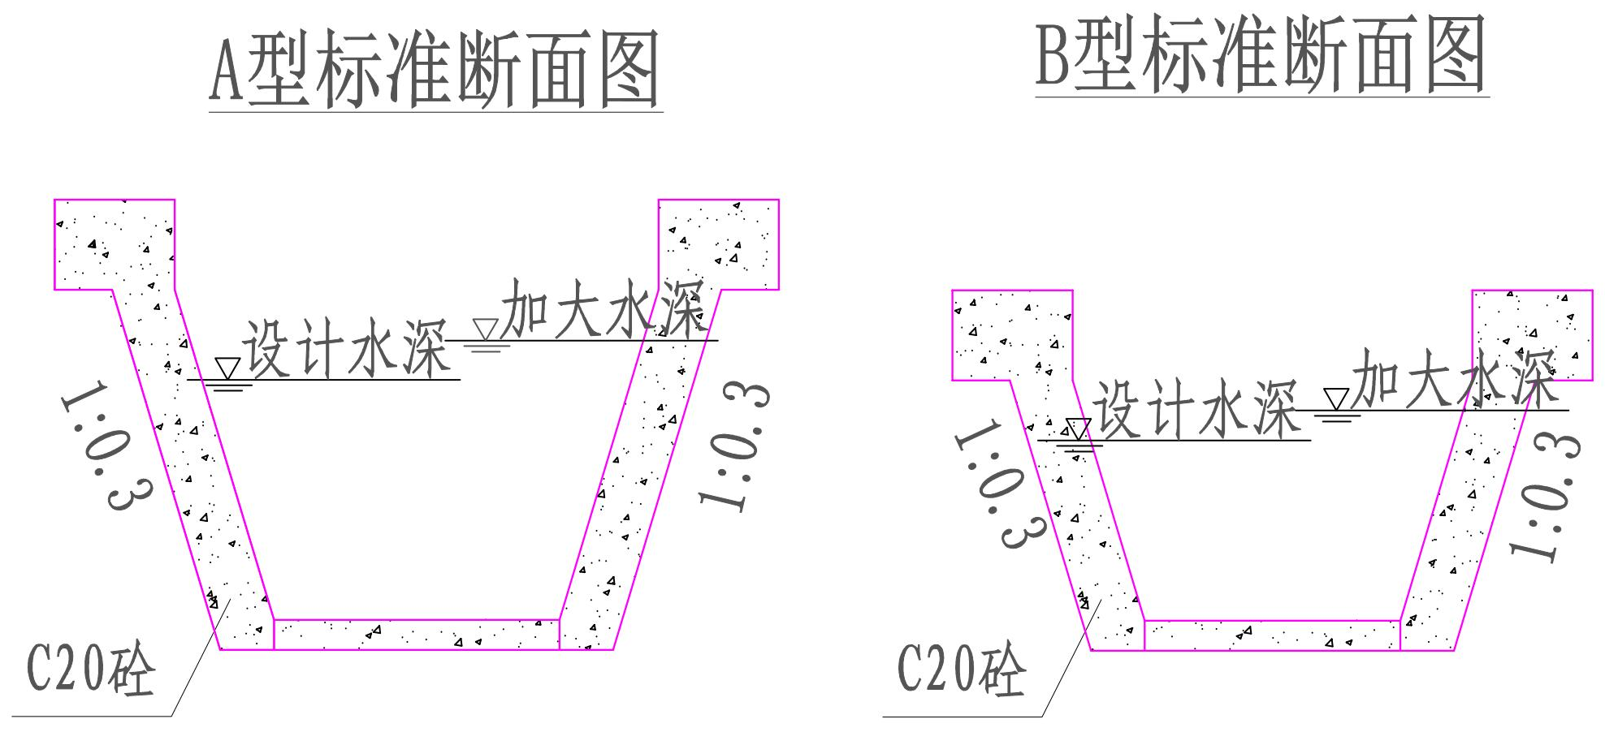  图2-3 右干渠整治段结构示意图  （2）骨干渠系建筑物及配套设施  ①青白渠隧洞  本次高中水库灌区新建隧洞1座，总长180m。  新建隧洞位于青白支渠0+040-0+220，隧洞为城门洞型，比降1/1000，底宽1.5，直墙高1.05m，1800拱，C30钢筋砼全断面衬砌厚40cm，洞顶900回填灌浆。  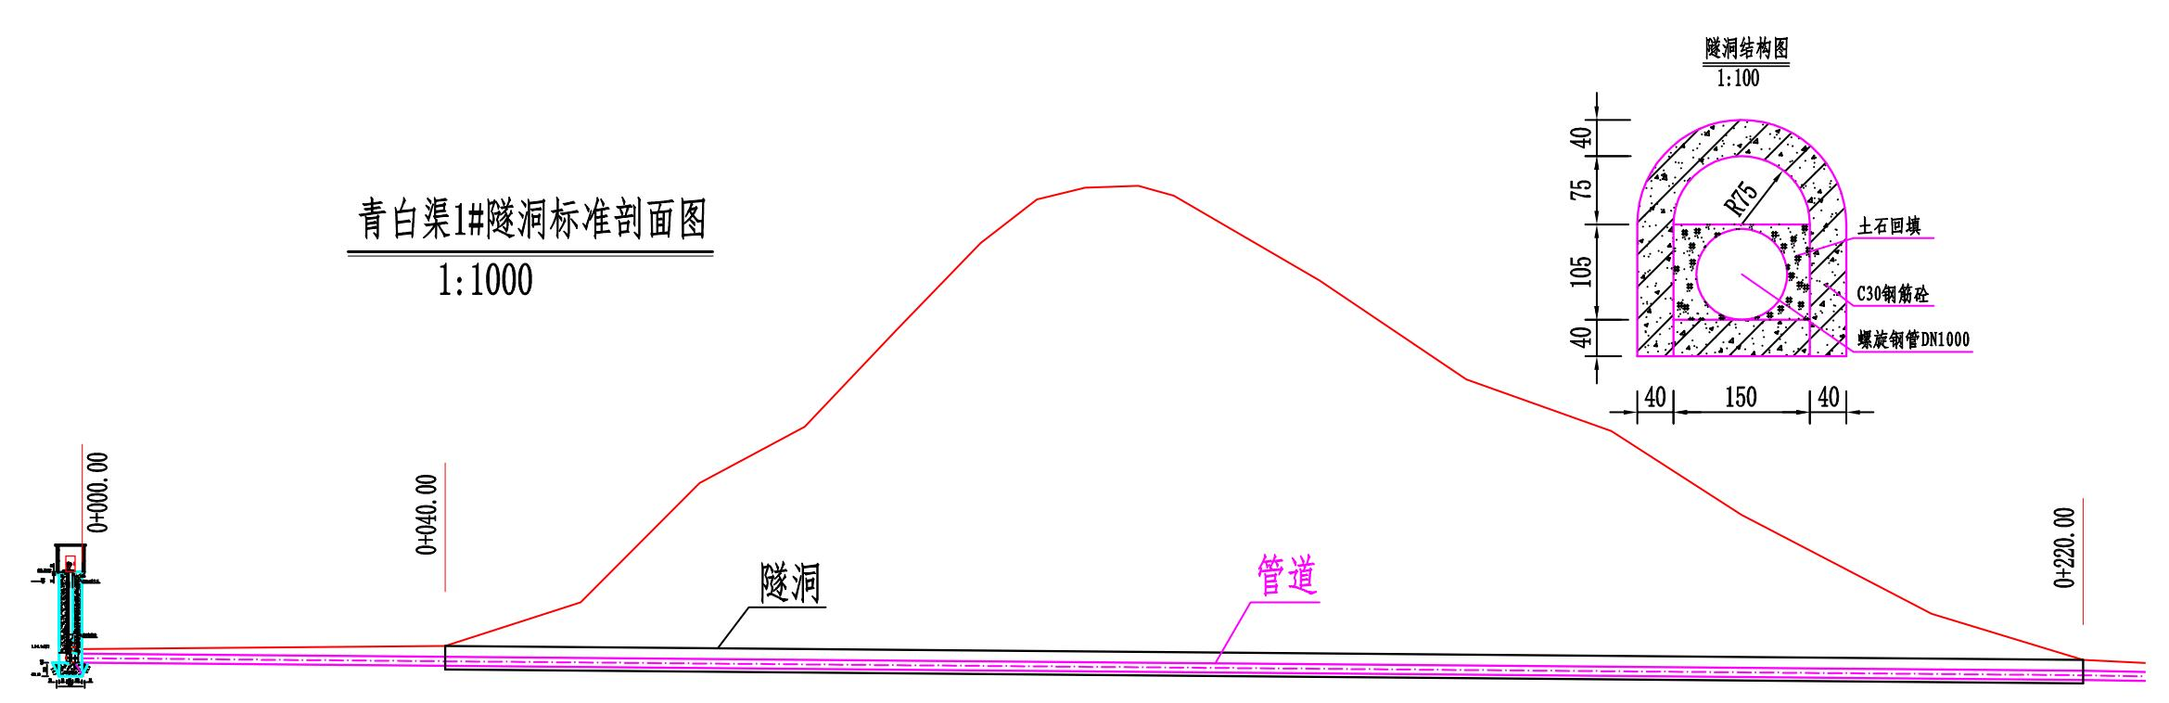  图2-4 青白渠隧洞结构示意图  ②放水设施  在新建青白渠进水处新建C25钢筋砼放水闸，该放水闸长3.5m，宽2.8m，高5.5m，放水闸基础为基岩，进口堰顶高程399.00m，采用1.5m×1.5m的潜孔平面滑动钢闸门及手电两用的螺杆式启闭机进行水量控制，放水闸后钢管采用C20砼进行外包保护。在放水竖井一侧与水库岸坡之间新建C25钢筋砼人行桥相连接，人行桥分三跨，单个跨度4.5m。并新建一条长13.5m，宽1.5m的C25砼人行道路通往放水塔。  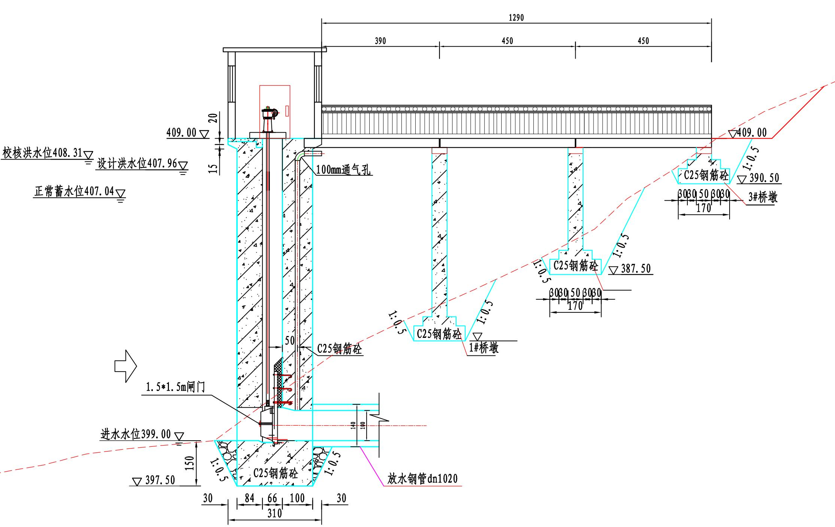  图2-5 放水设施结构示意图  ③节制闸  本次整治灌区内整治节制闸2座，均为条石结构，因运行多年，闸门锈蚀，启闭不灵，漏水严重，启闭高度不够，不能发挥应有的调节水量功能。本次拟在原位拆除，改建为钢筋砼结构，闸室仍设计为原孔数，同时更换平面钢闸门及手电两用螺杆式启闭机，配置一台柴油发电机作为备用电源，闸房同步进行改建。  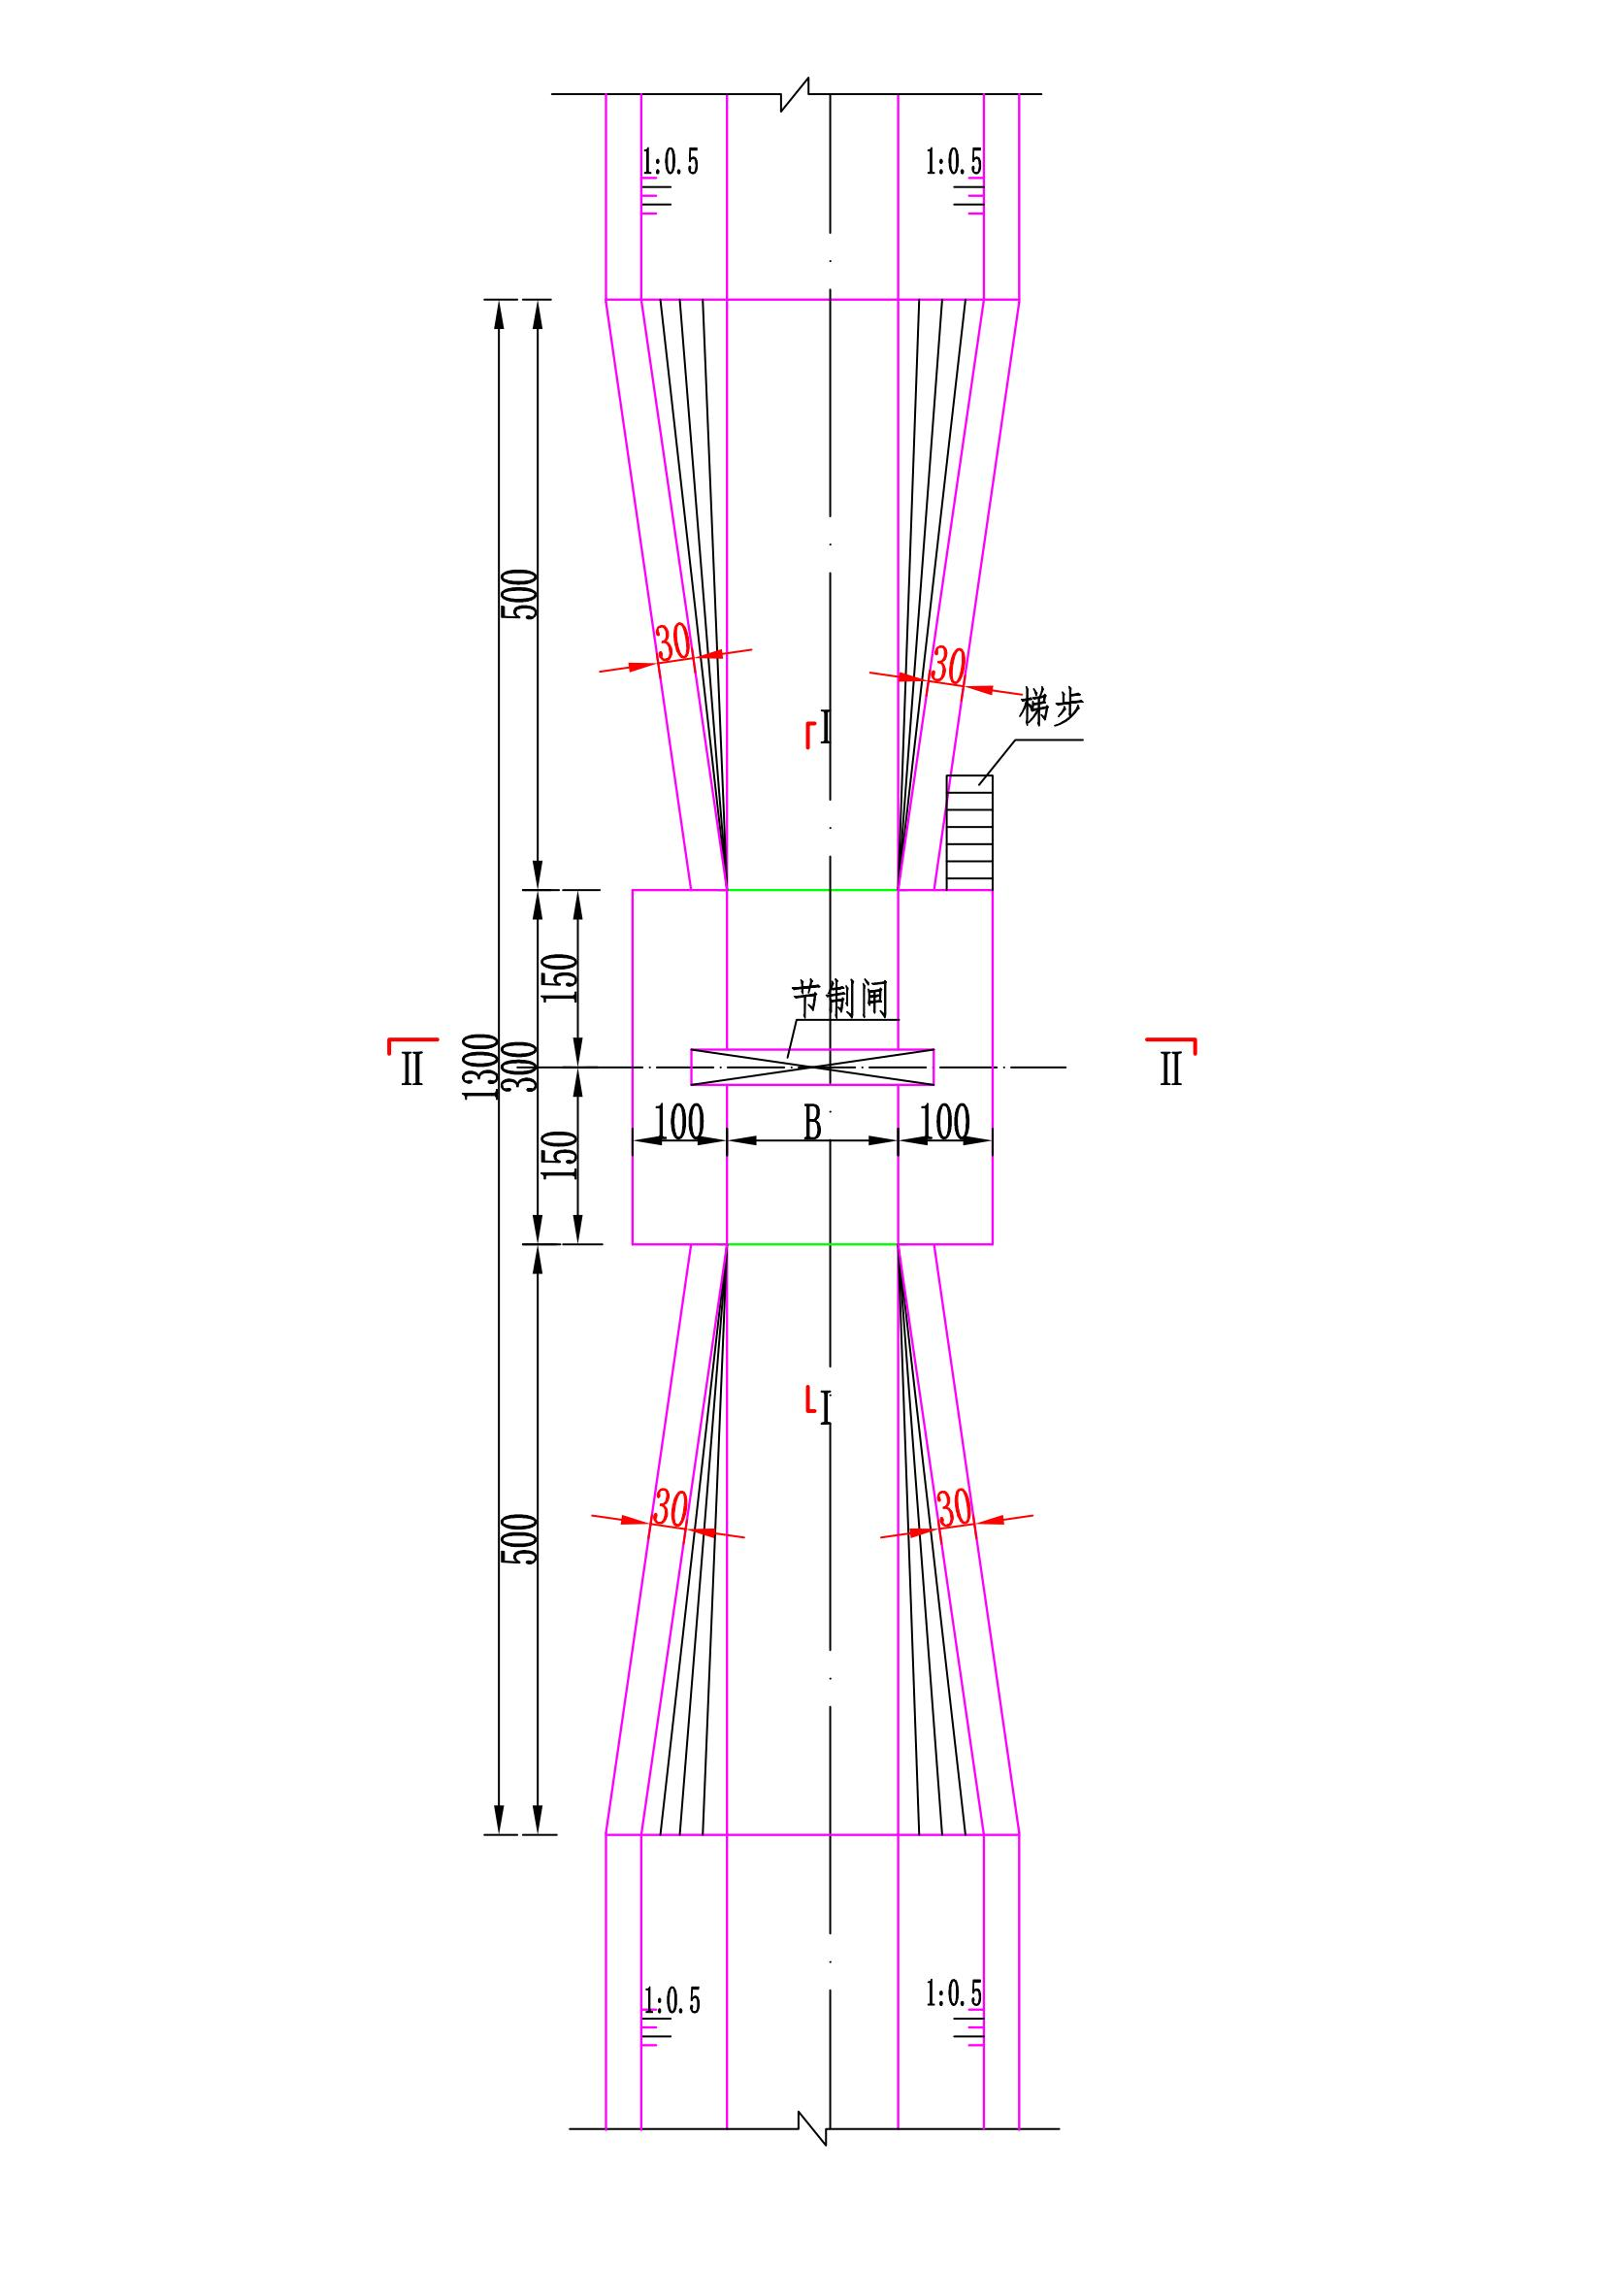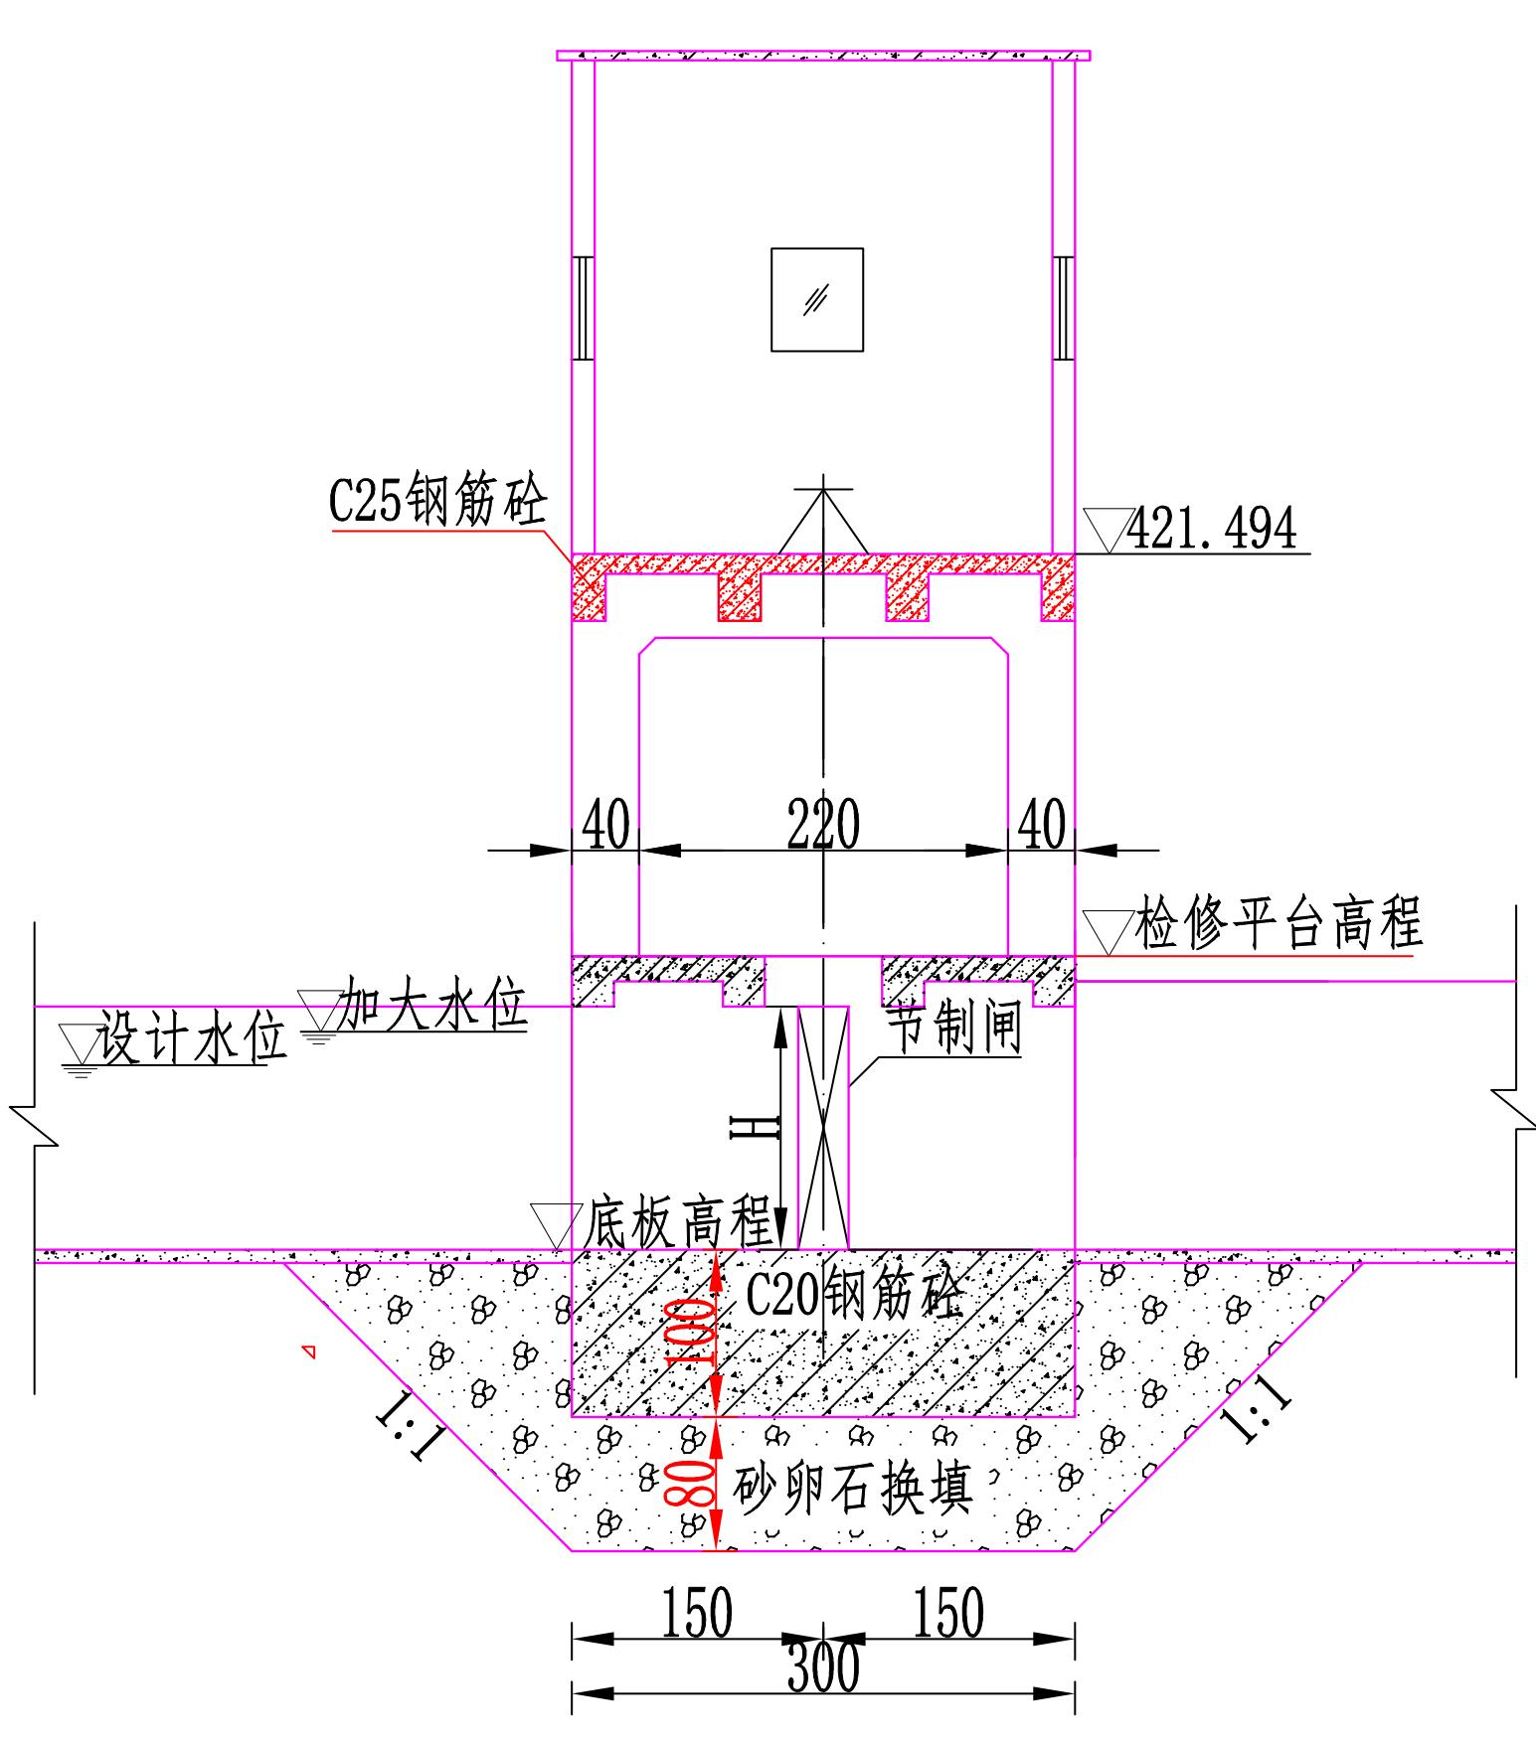  图2-6 节制闸结构示意图  ④泄洪闸  整治灌区内原有泄水闸13座，均为浆砌条石结构，因多年失修，闸室已沉降变形，闸门锈蚀严重，不能启闭，已不能发挥应有的泄洪功能。本次整治拟不改变闸的位置，全部拆除改建为钢筋砼结构，重新配置平面钢闸门及启闭机，配置一台柴油发电机作为备用电源。闸房同步进行改建。  ⑤分水闸  本次整治灌区内共有5条较大支渠，支渠分水建筑物十分简陋，均为有口无闸，不利于计量供水，科学管理。本次整治拟将分水闸拆除后，改建为钢筋砼结构，并安装露顶平面滑动钢闸门和螺杆式启闭机进行控制，闸上建闸房保护。  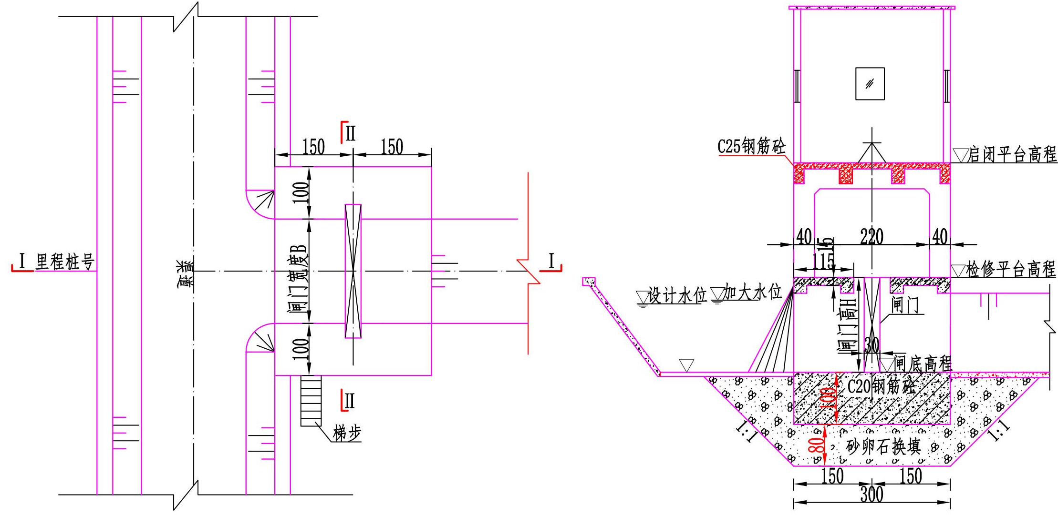  图2-7 分水闸、泄洪闸结构示意图  ⑥分水洞  本次整治渠道段内14座分水洞，这些分水洞结构简陋，均为落后的瓦管放水形式，多数放水洞瓦管破损，有洞无门，或采用临时木门挡水，漏水严重。  本次拟将该14座分水洞全部拆除重新埋设砼预制管，采用成套铸铁阀门挡水、放水，阀门直径0.3*0.3，并在闸门后适当位置设置三角埝量水设施进行科学管理，计量供水。  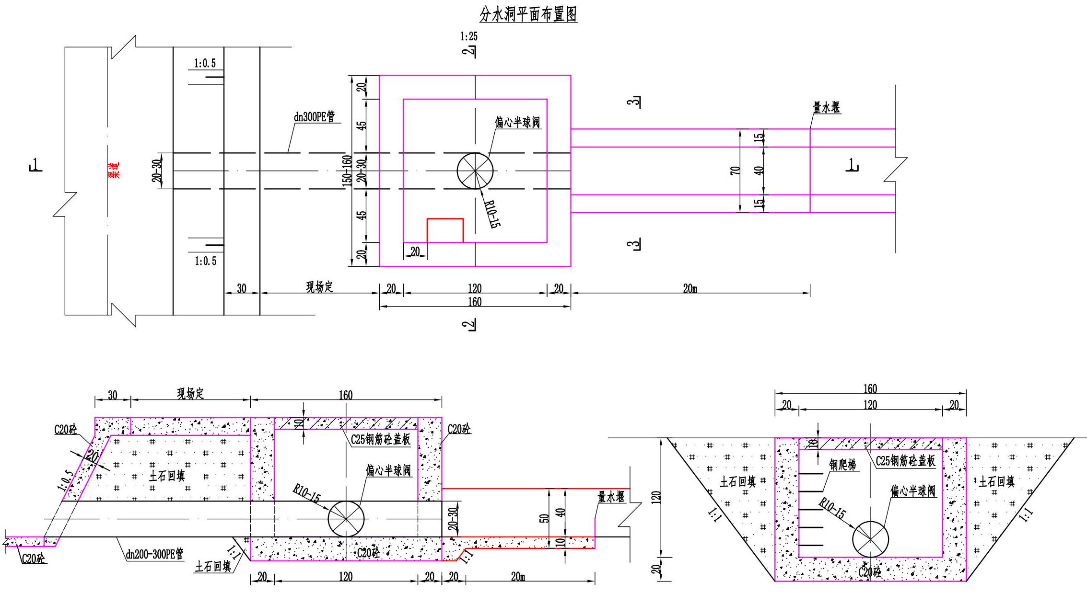  图2-8 分水洞结构示意图  ⑦机耕桥  本次整治机耕桥4座，均因建成年代久远，坏损严重，宽度也不满足要求，无护栏，加之渠道整治断面发生变化。本次采取拆除并在原址进行重建。  机耕桥设计荷载等级按“10吨荷载”考虑，钢筋砼平桥结构，桥面板为单跨简支板梁，设计桥面宽为4.0m，桥墩采用C20砼梯形断面结构。  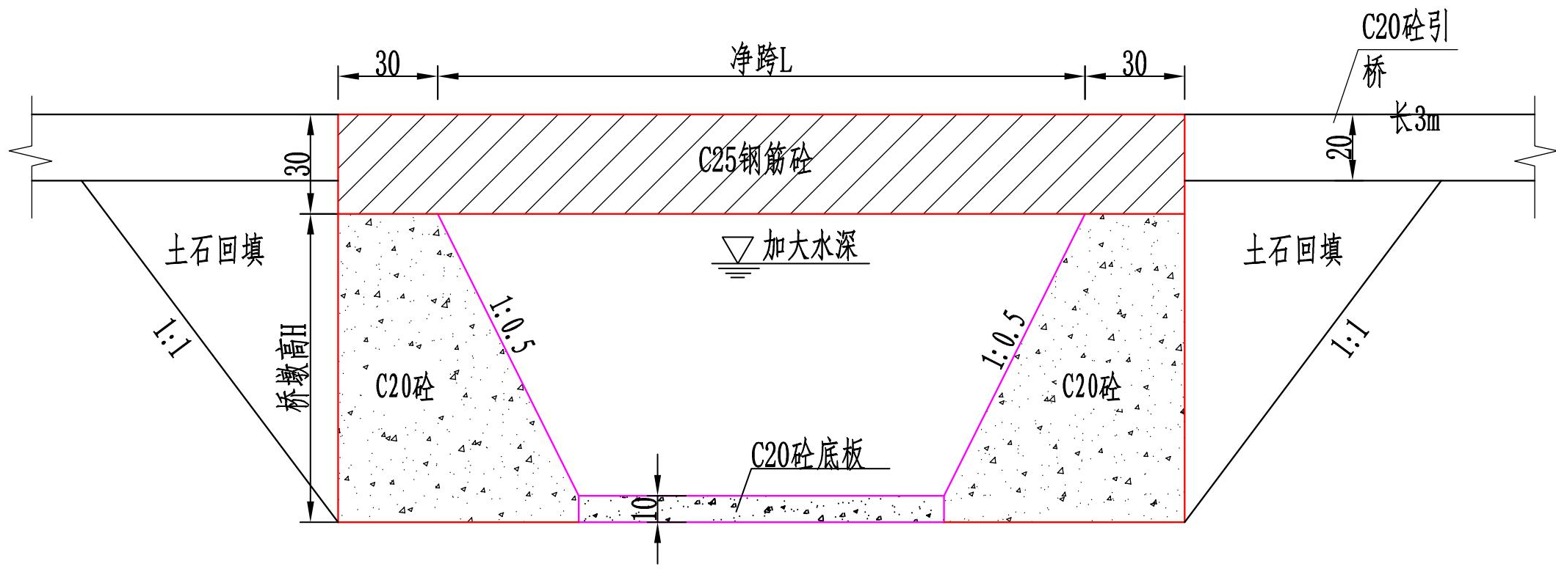  图2-9 机耕桥结构示意图  ⑧人行桥  本次整治段内有17座人行桥不能正常运行，要么缩窄了渠道，造成堵水，要么已基本损坏，要么桥面太窄，行走危险，为满足渠道两岸村民的交通要求，方便沿渠两岸村民的农耕及生活，对本次整治渠段内这17座人行桥拆除重建。采用单跨简支板桥结构，桥面宽2.0m。  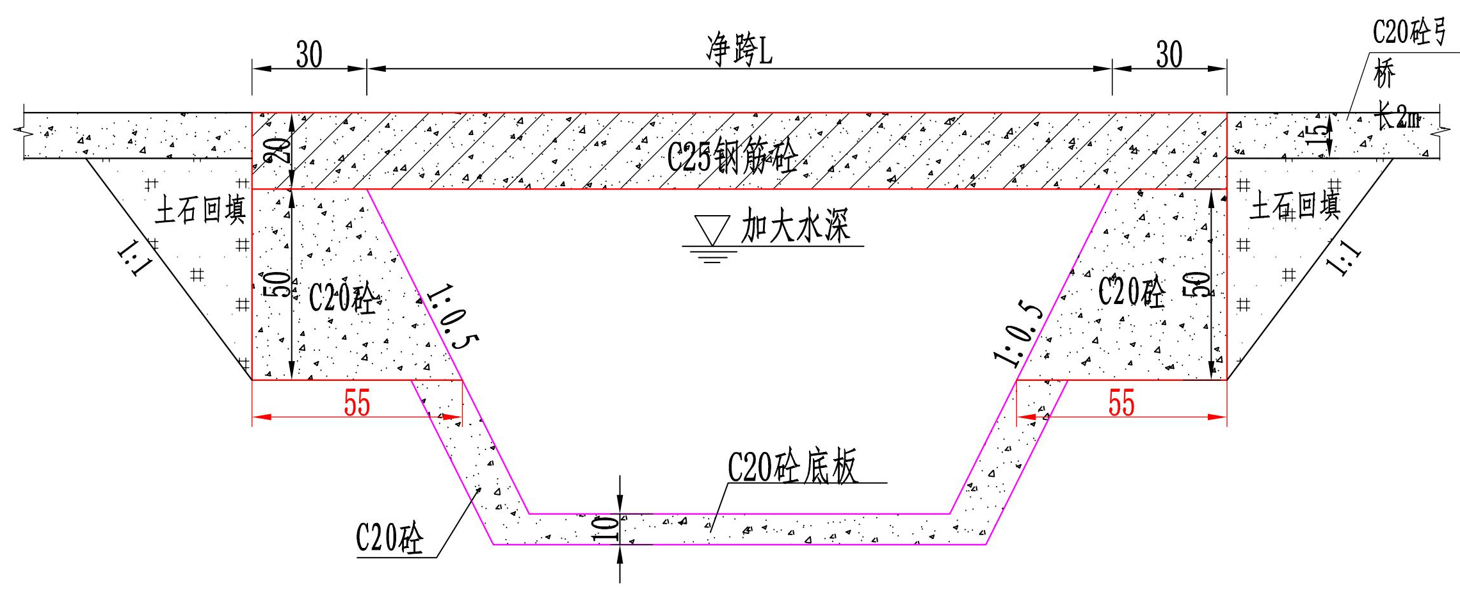  图2-10 机耕桥结构示意图  ⑨便民梯步  整治渠道段现有便民梯步2处，因渠道整治，这些便民梯步将受损，将此2处便民梯步根据整治后的渠道断面，在原址拆除重建。梯步宽1.0m，采用C20砼结构，由渠顶伸至渠底。  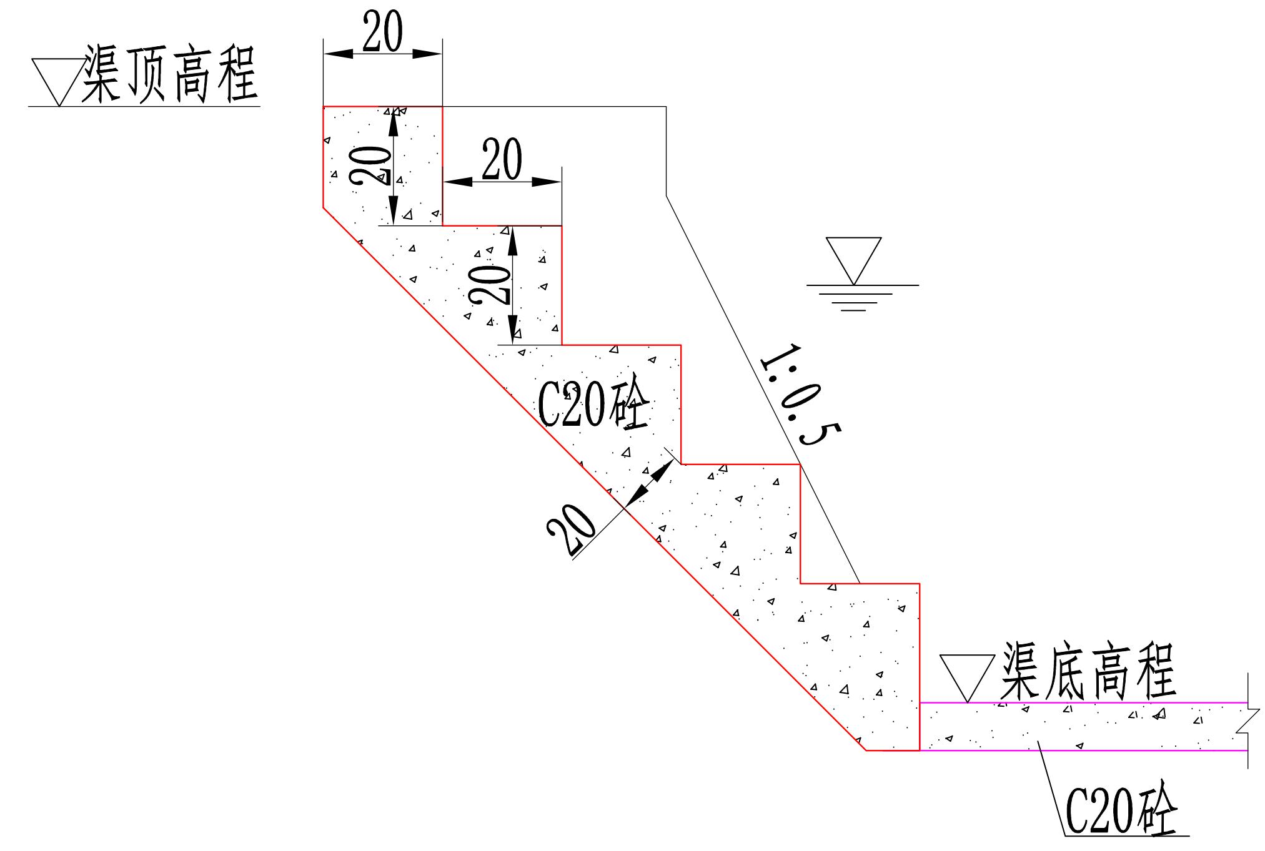  图2-11 便民梯步结构示意图  ⑩管理设施  高中水库管理处办公楼面积750m²，由于年久失修，出现屋顶漏雨，外墙瓷砖局部掉落，电线老化等问题，本次拟对办公内进行维修，内容包含：外墙砖更换、内墙翻新、电线更换、栏杆更换、门窗更换等。另整治进库公路4km。  2、施工布置  （1）布置条件和原则  1）布置条件  本项目为新建和整治渠道项目，渠道多为傍山渠，沿线场地较为局促。  2）布置原则  根据本工程的布置特点、地形和场地条件，施工总布置应遵循因地制宜，有利生产、便于管理、经济合理的原则。原渠道及渠系建筑物整治段充分利用渠道已经确定的管护范围，滩地、荒地，少占或不占耕地布置原则。  （2）分区布置规划  分区布置按布置原则规划工区，各渠道的工区原则上按控制2~4km渠段的整治施工为依据划分工区。工区内主要布置有仓库、钢筋、木材加工厂、和停车场、砂石料堆放场、砼拌和站、供风站、供水系统、生产设施等，生活设施租用当地民房。  表2-9 临时工程量统计表  （3）仓库及临时建筑设施  1）特殊仓库  炸药库：本工程渠道石方开挖量小，主要采用人工或破碎机开挖，因此工地不设置炸药库。  油库：本工程施工占线长，分散，量小，施工时段短，渠道沿线城(乡)镇交通方便供应充足，不设集中油库。  中心仓库：本渠道整治工程各工区根据需要设10、50m²中心仓库。  2）临时建筑  生活福利建筑：按本工程施工工期不同分别设置，各工区按施工高峰人数人平4m²设置。  生产管理临时建筑：生产管理建筑主要为办公室、安全值班室及消防站等临建工程，按本工程施工工期不同分别设置，就近租用民房。  3、施工方式及临时施工工程  （1）施工交通运输  1）对外交通运输  工程区位于乐山市市中区青平镇范围内，工程区内公路较多，乡村公路网四通八达，跨工程区而过，工程区距距青平镇约平均距离约4km，距乐山城区平均距离约23km，有乡道及乐井大道和348国道相连，本工程施工交通运输以公路为主，对外交通较为方便。  2）场内交通运输  根据主体工程布置，本工程新建青白渠进口处需修建长度约3km的施工进场公路与对外交通公路相接。青白渠管道沿线交通拟利用开挖的管道平台和临时弃渣形成施工交通，其余渠道整治利用已有的机耕道路形成施工交通，不单独设置交通道路。考虑本工程整治材料运输等会对已成乡村机耕道造成一定破坏，约需对7km乡村道路进行维护。  新建施工进场公路设计为机耕道，路面宽3.5m，局部加宽至7m会车错车，为四级泥结石道路。  （2）施工工区设施  1）砼拌和系统  由于工程砼浇筑点分散，砼拌和站分别设在各施工区，每个施工区设1座移动式拌和机站，其中左干渠、九龙分干渠和陈家3支渠拌和站内设1台0.4m³砼拌和机外，其余各工区均设2台0.4m³砼拌和机。结合施工工区布置，本工程共需设置13座砼拌和站。  2）风、水、电系统  ①施工供风  本工程施工供风主要为渠道石方明挖和石方洞挖，以及砼浇筑供风，因施工工作面分散，所以供风系统采用分散布置，供风点根据具体情况采用3m³/分或6m³/分移动式空压机供风。  ②施工供水  渠道沿线水源点较多，渠道断流施工时间山溪沟仍有少量水流以及灌区的塘堰均可作为工程施工水源，根据水源条件采用拦截溪沟水，建抽水泵站，蓄水池等多种措施解决。  ③施工供电  灌区内电力较为丰富，国家电网、地方电网及其降压站用户交错分布，因此本工程大部分渠道可由电网供电，部分地处偏僻，加之渠道流量较小，施工用电负荷较小，架设10KV输电线路设降压站供施工用电不经济，拟采用柴油机发电形成施工电源。  ④施工通信  充分利用各管理站、场的有线、无线通讯设施。主要施工场地可自备移动电话做场内信息联系。  （3）施工企业建筑  1）机修、汽修  本工程施工机械、汽车修理以当地机修、汽修企业为依托，工区内不再设置机修、汽修场。  2）施工机械停放场  本工程新建青白渠与明渠整治以民工队伍为主，施工机械较少，各施工区内分段集中设置施工机械及汽车停放场。  3）综合加工系统  综合加工系统包括钢筋加工场，模板（木材）加工场等。本工程钢筋、木材、砼预制构件用量较少，且沿渠分散供应，为便于生产管理，本工程的钢筋及模板根据各渠道的情况在各工区分散布置。  钢筋加工厂：根据施工总布置相应的钢筋加工一班制生产，高峰时段设二班生产，配断筋机、弯筋机等简易加工设备。  模板（木材）加工厂：设一般性木材加工厂，设据木、改木简易设备，模板生产在各工区设加工车间。  （4）土石方平衡及渣场规划  本工程土石方开挖总量9.69万m³（自然方，含砌体和砼拆除量），其中土方开挖7.72万m³、石方明挖1.84万m³、石方洞挖0.11万m³、土石方回填8.16万m³（压实方，需自然方8.19万m³），经各渠道平衡，总弃渣量1.50万m³（自然方），其中1.30万m³（自然方）弃渣分布在12.80km新建渠道沿线，因弃渣量较小，且较分散，全部用于渠道施工作业带范围内平铺回填，另外0.20万m³回填渠道低洼地带，不设置集中弃渣场。  （5）施工临时占地  本工程占地面积10.41hm²，其中永久占地3.64hm²，临时占地6.77hm²（计101.55亩）。临时占地中施工工区占地0.51hm²（计7.65亩）；施工集中弃渣占地0.05hm²（计0.75亩）；施工交通占地1.20hm²（计18亩）；施工沿渠影响占地面积(临时堆渣与交通）5.01hm²（计75.15亩）。  表2-10 临时工程量统计表
  渠型 | 桩号 | 长度(m) | 底宽(m) | 边坡 | 设计流量(m³/s) | 备注
  A型 | 14+802-15+534 | 732 | 0.95 | 1:0.3 | 0.7 | 梯形明渠
  B型 | 15+534-16+605 | 1071 | 0.85 | 1:0.3 | 0.4 | 梯形明渠
  编号 | 项目 | 单位 | 青白渠 | 左干渠 | 右干渠 | 九龙分 干渠 | 合计
  一 | 工区 | 个 | 5 | 4 | 1 | 2 | 12
  二 | 施工交通
   | 新建施工公路 | km | 3.0 |  |  |  | 3.00
  三 | 场外供电
   | 85KW柴油发电机组 | 台套 | 5 | 2 | 1 | 1 | 10
  四 | 房屋建筑工程
   | 仓库 | m² | 220 | 40 | 50 | 20 | 330.00
   | 办公用房 | m² | 120 |  | 20 |  | 140.00
   | 钢筋加工用房 | m² | 100 | 20 | 10 | 10 | 140.00
   | 木材加工用房 | m² | 100 |  | 10 |  | 110.00
   | 值班房 | m² | 100 | 40 | 10 | 20 | 170.00
   | 生活用房 | m² | 1200 | 160 | 320 | 160 | 1840.00
  五 | 砼拌和站
   | 内设2台0.4m³移动式拌和机 | 座 | 5 | 4 | 1 | 2 | 12
  六 | 提水泵站
   | 提水泵站(20m³/h) | 座 | 5 |  | 1 |  | 6
   | 提水泵站(10m³/h) | 座 |  | 4 |  | 2 | 6
  七 | 其他
  1 | 隧洞临时支护
   | 喷砼 | m³ | 35 |  |  |  | 35
   | 锚杆（ф20，L=2m） | 根 | 150 |  |  |  | 150
   | 挂钢筋网 | t | 1 |  |  |  | 1
   | 钢支撑 | t | 15 |  |  |  | 15
  编号 | 项目 | 单位 | 青白渠 | 左干渠 | 右干渠 | 九龙分 干渠 | 合计
  一 | 工区 | 个 | 5 | 4 | 1 | 2 | 12
  二 | 弃渣平衡
  1 | 开挖总量（含拆除量） | 万m³ | 9.3186 | 0.0097 | 0.3498 | 0.0141 | 9.69
  2 | 回填量（压实方） | 万m³ | 8.0128 | 0.0038 | 0.1384 | 0.0055 | 8.16
  3 | 回填利用料（自然方） | 万m³ | 8.0202 | 0.0045 | 0.1633 | 0.0065 | 8.19
  4 | 弃渣总量 | 万m³ | 1.2984 | 0.0052 | 0.1865 | 0.0076 | 1.50
   | 沿渠堆放弃渣量 | 万m³ | 1.2984 | 0.0052 |  | 0.0076 | 1.30
   | 集中弃渣 | 万m³ |  |  | 0.2 |  | 0.20
  三 | 占地
  1 | 工区占地面积 | hm² | 0.37 | 0.04 | 0.08 | 0.02 | 0.51
  2 | 施工交通占地面积 | hm² | 1.20 |  |  |  | 1.20
  3 | 施工沿渠影响占地面积(临时堆渣与交通） | hm² | 5.0 | 0.005 |  | 0.005 | 5.01
  4 | 集中弃渣场面积 | hm² |  |  | 0.05 |  | 0.05
  5 | 临时占地面积合计 | hm² | 6.57 | 0.045 | 0.13 | 0.025 | 6.77
施工方案 | 1、主要建筑材料来源  根据地质资料砂、卵石、统砂石料在当地购买，交通方便。  2、施工时序及建设周期  本工程为新建青白渠地埋式管道暗渠和渠道整治，按《施工组织设计规范》SL303-2017规定，本阶段将施工时段划分为四个阶段。即工程筹建期、工程准备、主体工程施工期、工程完建期，而工程总工期为后三个阶段之和。  筹建期：本阶段拟为第一年3月至9月计7个月，工程筹建期不计入总工期。  施工准备期：由施工队伍完成场内公路、场地平整、施工风、水、电供应系统、砼拌和系统、机修、汽修及综合加工系统、生产生活及生活福利性房屋建筑。初期准备工期安排在第一年10月。  主体工程施工期：第一年11月至第二年3月完成青白渠前段和左干渠、右干渠及九龙干渠工程，青白渠放水设施在第二年4月至6月完成；第二年11月至第三年3月完成青白渠后段渠道新建工程。  完建期：施工完建期计划在第三年4月，完成工程配套设施和各部位的尾工，退场清理及竣工验收。  3、施工导流  本工程除新建的青白渠放水塔在库区内修建，需考虑其导流外，其余各渠道均为已成渠道的整治工程，在枯水期整治时可关闭渠首的进水闸，各渠道即可对下游渠道进行整治，而不需导流。  （1）导流标准  本次列入整治的高中水库灌区，左干渠渠首设计流量1.5m³/s，右干渠渠首设计流量2.5m³/s，九龙干渠渠首设计流量1.0m³/s，新建青白渠渠首设计流量0.5m³/s。根据中华人民共和国国家标准《灌溉与排水工程设计标准》（GB50288—2018）及《水利水电工程等级划分及洪水标准》（SL252—2017）之规定本工程渠道及渠系建筑物级别为5级，设计洪水标准为10年一遇。  （2）导流方式  青白渠放水塔最低施工高程397.50m，高中水库死水位390.60m，正常蓄水位407.04m，左干渠放水设施底高程396.60m，左干渠设计流量1.5m³/s，右干渠放水设施底高程390.50m，右干渠设计流量2.5m³/s。  根据水文资料，高中水库为充囤水库，水库自身集雨面积约6.31km²，集雨面积小，蓄水主要通过棉花堰调取泥溪河水充囤。高中水库青白渠渠首放水设施位于库区内，施工期为4~6月，涉及主汛期，根据库容曲线，397.50m相应库容为220万m³，395.50m相应库容为127万m³，库容差93万m³，可满足5年一遇洪水消纳要求。同时为确保安全，棉花堰进水口在施工期应一直处于关闭状态，并且在遭遇大暴雨时，应该停止施工，开启左右干渠进行放水（合计放水流量4m³/s）。  结合已完成的高中水库除险加固整治工程施工方案，本次青白渠放水设施的施工，高中水库可提前进行春灌放水，在4月初，即将水库库水位降至高程397.00m，在4月~5月可结合春灌放水，继续将水位在5月底降至396.5m，同时保持4月至6月，关闭高中水库棉花堰进水闸，青白渠放水设施可在无水状态下施工，而不设导流建筑物，在6月底，青白渠放水设施施工完成，并具备下闸挡水条件。4至6月水库来水由左右干渠下泄和水库库容消纳。  4、施工工艺  （1）新建青白渠地埋管道施工  新建青白渠地埋管道施工段施工工艺流程及产污节点图如下图所示：  固废、扬尘、噪音、植被破坏  土方开挖  固废、扬尘、噪音、植被破坏  石方开挖  噪声、扬尘  土石回填  噪声、扬尘  沙壤土垫层  外购砂石、骨料  噪声、粉尘  噪声、扬尘  碎石垫层  砼拌合  砼浇筑  噪声、扬尘  钢管制安、闸门安装  竣工验收、投入运营  图2-12 新建青白渠地埋管道施工段施工工艺流程及产污节点图  施工工艺说明：  1）土方开挖：采用1m³挖掘机开挖，其中约60%就近堆放，40%采用5t自卸车在500m范围内堆放，均用于渠道管道后期回填。  2）石方开挖：采用岩石破碎机开挖，其中约60%就近堆放，40%采用5t自卸车在500m范围内堆放，均用于渠道管道后期回填。  3）土石回填：本工程回填料均选用质量合格的开挖料，青白渠输水管回填采用蛙式打夯机配合人工夯实。  4）沙壤土垫层：利用开挖合格料，采用人工铺筑压实。  5）碎石垫层：为路基垫层，碎石为购买料，自卸汽车运入，振动碾压实。  6）砼浇筑：采用0.4m³砼搅拌机拌和，机动翻斗车或胶轮车运输，垂直高度大于2m的，采用泻槽入仓，边墙组合钢模成型。底板机动翻斗车或胶轮车直接入仓，拉模施工，平均运距约400m，插入振捣器捣实。  7）钢管制安、闸门安装：钢管在有资质的厂家购买合格产品，载重汽车运输至工作面附近，采用汽车吊或挖掘机吊运，葫芦吊定位安装；闸门由专业生产厂家生产，5t载重汽车运输至施工现场，5~10t汽车起重机调运就位安装。  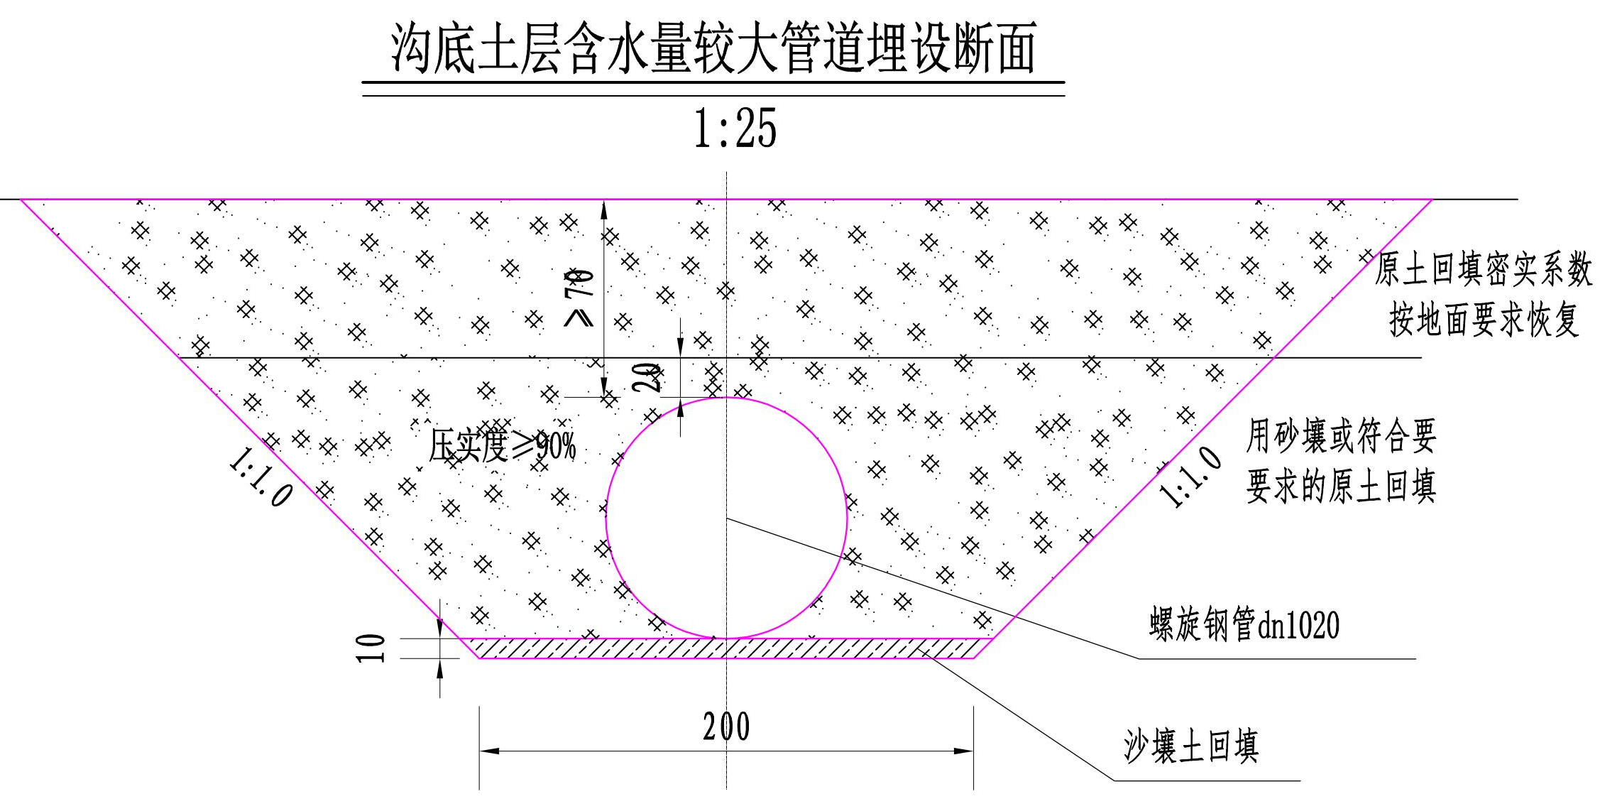  图2-13 沟底土层含水量较大管道埋设断面  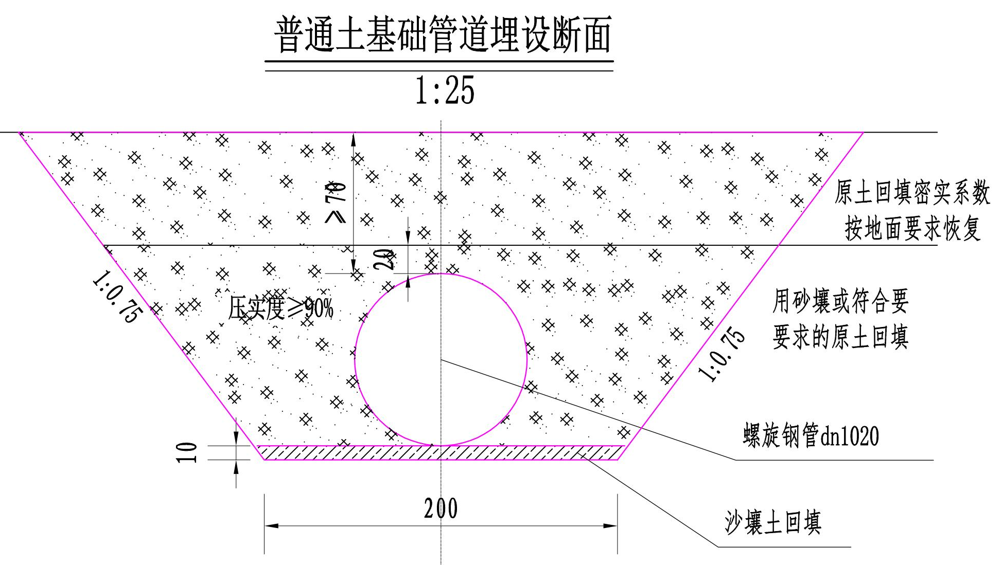  图2-14 普通土基础管道埋设断面  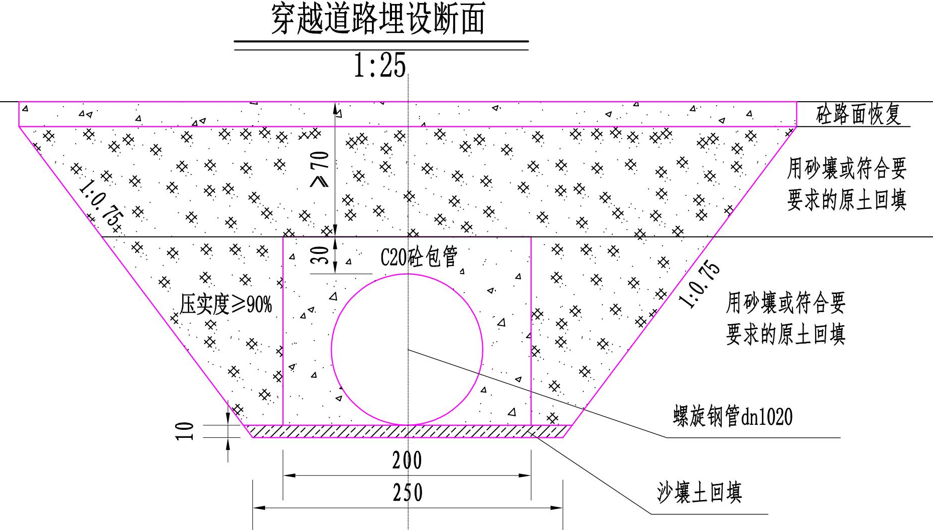  图2-15 穿越道路埋设断面  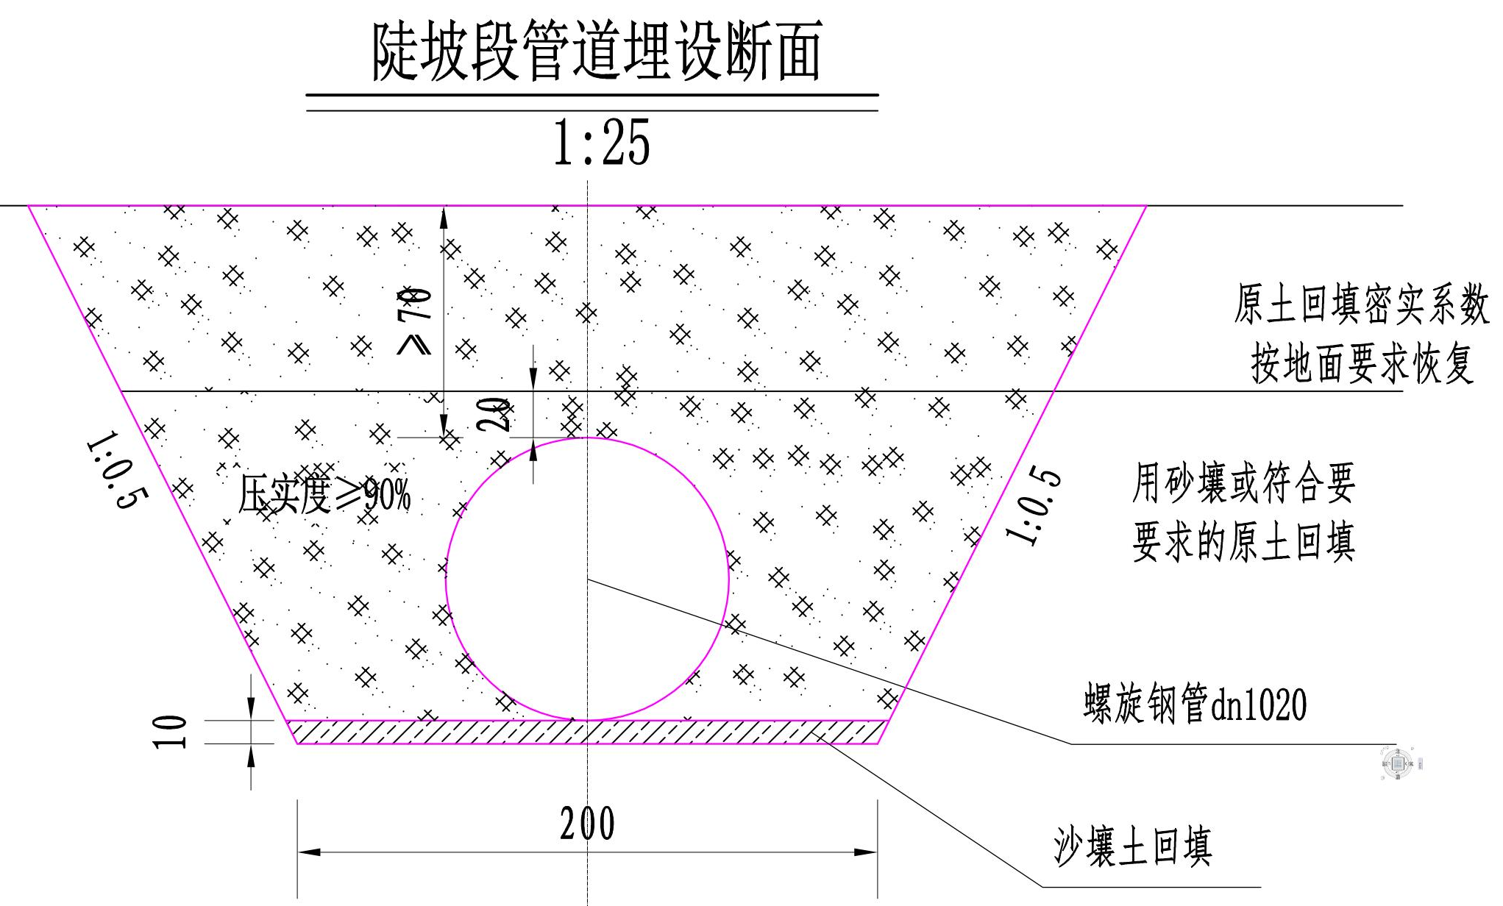  图2-16 陡坡段管道埋设断面  （2）右干渠明渠整治段施工  右干渠明渠整治段施工工艺流程及产污节点图如下图所示：  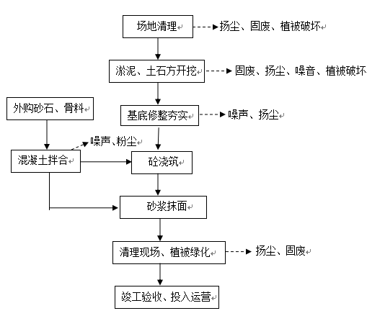  图2-17 右干渠明渠整治段施工工艺流程及产污节点图  右干渠明渠整治段施工工艺说明：  1）场地清理：对需要修砌的渠道段进行场地清理，方便项目施工。  2）淤泥、土石方开挖  淤泥开挖：拟采用液压反铲挖掘机挖渠道土方自卸汽车运输，运距2km。  土方开挖：右干渠土方开挖采用液压反铲挖掘机挖渠道土方，自卸汽车运输，可利用作主体回填的58%，运距0.5km；另42%运2km至弃渣场。其余各渠道的小型建筑物土方开挖均采用人工挖运，20m范围内堆放。  3）基底修整夯实：各渠道采用蛙式打夯机夯实。  4）砼拌合、砼浇筑：采用0.4m3砼搅拌机拌和，机动翻斗车或胶轮车运输，垂直高度大于2m的，采用泻槽入仓，边墙组合钢模成型。底板机动翻斗车或胶轮车直接入仓，拉模施工，平均运距约400m，插入振捣器捣实。  5）砂浆抹面：砂浆在砂浆拌和站拌制，机动翻斗车或胶轮车运砂浆，人工抹面。  6）清理现场、植被恢复：以上工程完成后进行清理作业场所，对沿线恢复地脉，恢复地表植被。  （3）隧道管线施工  本次隧洞工程为新建隧洞180米，为底宽2.3米，高2.6米的城门洞型隧洞，设计全断面采用厚0.4mC30钢筋砼衬砌，隧洞围堰类别V类约60米，开挖临时支护拟采用钢支撑联合系统锚杆、钢筋网和喷砼支护；IV类约120米，开挖后根据围岩情况进行喷锚加钢筋网联合支护。本工程隧洞施工均利用其已有的进出口作为工作面，由于工作面较小，因此施工全部采用人工及小型机械配合施工。  主要临时支护工程量有：喷砼35m³、锚杆150根（ф20，L=2m），挂钢筋网1t、钢支撑15t。  隧洞工程施工工艺流程及产污节点如下图所示：  外购砂石、骨料  石方洞挖  固废、扬尘、  噪音、植被破坏  噪声、粉尘  固废、扬尘、  噪音  砼洞浇  砼拌合  噪声、粉尘  造孔  注浆锚杆  清孔  废水  喷砼支护  注浆  锚杆安装、固定  金属结构设备及安装  竣工验收、投入运营  孔口固定  图2-18 隧洞工程施工工艺流程及产污节点图  施工工艺说明：  1）石方洞挖：采用手持式风钻、风镐开挖，除渣采用人工装胶轮车运输，平均运距约300m，其中洞内运距约100m。  2）砼洞浇：采用0.4m³砼搅拌机拌和，人工推胶轮车运输，平均运距约300m（其中洞内运距100m)，人工入仓，组合钢模，插入振捣器捣实。  3）注浆锚杆，锚杆施工随开挖及时跟进。锚杆钻孔采用YT—28风钻于自制的平台车上，按照设计要求的间距，孔位及孔向造孔，造孔完成后，采用风水枪联合进行清孔，利用高压砂浆泵注浆，人工插入锚杆，固定锚杆。边顶拱锚杆采用“先注浆后插杆”工艺，施工程序为：造孔→清孔→注浆→锚杆安装、固定→孔口固定。  4）喷砼支护：洞内喷砼采用“湿喷法”工艺。喷砼前，用高压水将岩面冲洗干净，清除岩石碎屑和松动的岩块，并保持湿润，喷砼混合料在洞外的砼拌和站按配比配料制备，经机动车运输入洞，采用喷射机输送，人工手持喷头分层，分段喷砼至要求。喷砼施工应自下而上的施工顺序，边墙每层喷砼厚度控制在6~8cm，顶拱每层喷砼控制为4~5cm。喷砼终凝后，人工进行喷水养护，保持砼面湿润，直到养护期结束。喷砼采用C20砼，厚度10cm；锚杆采用砂浆锚杆，直径20mm，长2m；挂钢筋网采用ф6钢筋，间排距20cm布置；钢支撑采用I16工字钢成型，每品间距1~1.5m。  5）金属结构设备及安装：钢筋网按设计预先在洞外加工成片，洞内焊接形成整体。其钢筋类型及网格间距应符合设计要求。安装时钢筋搭接长度不得小于30d，并不得小于一个网格长边尺寸。钢筋网与钢筋网、钢筋网与锚杆、钢筋网与钢支撑连接筋点焊在一起，使钢筋网在喷射时不晃动。钢筋网根据初喷砼面的实际起伏状铺设，并与受喷面间隙不宜大于3cm。钢筋网制作前对钢筋进行校直，除锈及油污等处理；喷射砼保护层厚度不得小于3cm；喷身中如有脱落的石块或砼土块被钢筋网卡住时，应及时清除。  钢支撑根据隧洞结构采用门式撑，采用工字钢制作半径，制作不同规格的模具，模具制作好后，工字钢支撑在工区加工制作，接头板焊缝按规范要求控制，接头板上的螺栓孔必须精确，与工字钢焊接时，必须上、下、左、右对齐固定后，方可进行焊接，焊接完成后，对螺栓孔、接头板面进行打整，减少工字钢组装连接时的误差。制作好的工字钢半成品需统一存放，并将不同半径、单元的钢架作好标识，便于领用。架设钢架在架子车上进行，运至现场的工字钢由施工人员根据钢架设计间距及技术交底记录找准定位点，进行架设。  （4）节制闸、泄洪闸、分水闸  本次整治灌区内整治节制闸2座、泄水闸13座，均为条石结构，因运行多年，闸门锈蚀，启闭不灵，漏水严重，启闭高度不够，不能发挥应有的调节水量、泄洪功能。本次拟在原位拆除，改建为钢筋砼结构，闸室仍设计为原孔数，同时更换平面钢闸门及手电两用螺杆式启闭机，配置一台柴油发电机作为备用电源，闸房同步进行改建。  本次整治灌区内共有5条较大支渠，支渠分水建筑物十分简陋，均为有口无闸，不利于计量供水，科学管理。本次整治拟将分水闸拆除后，改建为钢筋砼结构，并安装露顶平面滑动钢闸门和螺杆式启闭机进行控制，闸上建闸房保护。  固废、粉尘  拆除老闸、场地清理  测量放线  基坑开挖  废水、噪声、固废  绑扎钢筋  外购砂石、骨料  支模  噪声、粉尘  固废、噪声  浇筑混凝土  砼拌合  闸门安装  固废  场地清理  竣工验收  、交付使用  图2-19 闸门修建工艺流程及产污节点图  施工工艺说明：  1）闸门拆除：本项目需对原有的闸门拆除后重新修建，在拆除的过程中有固废、粉尘的产生。  2）测量放线：以渠中心线为控制，在100m长度范围内设轴线。  3）按测量开挖边线沿渠轴线方向开挖；开挖至设计深度时预留10cm厚余量，采用人工配合机械开挖，确保不得扰动基面以下原状土，发生超挖或扰动基础时，按设计要求进行处理后进行下道工序施工。  4）闸分为进口段、闸室段、消力池段、出口连接段，施工时按伸缩缝分仓分块浇筑砼。各闸结构型式基本一致，采用相同方法进行施工  5）钢筋制作安装：按照设计施工图纸要求对钢筋切断、弯曲、绑扎和焊接。  6）模板支护：模板制作和安装偏差满足允许要求，具有足够的刚度和强度，表面平整光洁，用双面胶或胶带保证接缝严密不漏浆，不变形，安装就位准确，支撑牢固可靠，遵守拆模时间，按适当施工程序小心拆模；减小、避免模板及检表面损坏。  7）砼浇筑：砼自由下落高度大于2.0m时，采取溜槽或串筒下料。砼浇筑按次序、方向、分层、厚度进行，及时平仓，不得堆积，保证砼的浇筑连续性。及时洒水养护，做好记录，保持砼表面湿润，避免阳光曝晒，及时遮盖。  8）闸门及启闭机安装  闸门、启闭机由制造厂生产和防腐后运抵施工现场，安装前将闸门吊放于临时平台上进行拼装和零部件组装。安装前对闸门和启闭机进行全面检查和复测。  （5）分水洞  本次整治渠道段内14座分水洞，这些分水洞结构简陋，均为落后的瓦管放水形式，多数放水洞瓦管破损，有洞无门，或采用临时木门挡水，漏水严重。  施工工艺如下图所示：  噪声、固废  噪声、固废  噪声、固废、废水  交付使用  阀门安装  PE管安装  场地清理、构筑物拆除  图2-20 分水洞施工工艺及产污节点图  本次拟将该14座分水洞全部拆除重新埋设砼预制管，采用成套铸铁阀门挡水、放水，阀门直径0.3*0.3，并在闸门后适当位置设置三角埝量水设施进行科学管理，计量供水。  （7）机耕桥、人行桥、便民梯步  本次整治机耕桥4座，均因建成年代久远，坏损严重，宽度也不满足要求，无护栏，加之渠道整治断面发生变化，本次采取拆除并在原址进行重建；本次整治段内有17座人行桥不能正常运行，要么缩窄了渠道，造成堵水，要么已基本损坏，要么桥面太窄，行走危险，为满足渠道两岸村民的交通要求，方便沿渠两岸村民的农耕及生活，对本次整治渠段内这17座人行桥拆除重建；整治渠道段现有便民梯步2处，因渠道整治，这些便民梯步将受损，将此2处便民梯步根据整治后的渠道断面，在原址拆除重建。  施工工艺如下图所示：  污泥、建筑垃圾、噪声  桥梁拆除  模板安装  混凝土养护  钢筋制安  混凝土浇筑  粉尘、固废  固废、噪声、废气  固废  扬尘、噪声、固废  验收、投入运营  拆模  图2-21 施工工艺流程及产污节点图  机耕桥：机耕桥为不设人行道的农桥，参照《公路桥涵设计通用规范》JTGD60-2015公路桥涵等级，按4级公路Ⅱ级桥梁设计荷载等级要求，设计荷载等级按“10吨荷载”考虑，钢筋砼平桥结构，设计桥面宽为4.0m，桥墩采用C20埋石砼梯形断面结构。  人行桥：人行桥采桥面板为单跨简支板梁结构，跨度随整治渠道口面宽度变化，宽度2.0m，板厚20cm，C20砼结构。  便民梯步：梯步宽1.0m，采用C20砼结构，由渠顶伸至渠底。  （8）管理设施维护  高中水库管理处办公楼面积750m²，由于年久失修，出现屋顶漏雨，外墙瓷砖局部掉落，电线老化等问题，本次拟对办公内进行维修，内容包含：外墙砖更换、内墙翻新、电线更换、栏杆更换、门窗更换等。  施工期工艺流程及产污节点如下图所示：  噪声  噪声  施工队伍、施工机械入场  交付使用  装修  外墙砖、设施更换  生活垃圾、生活污水  图2-22 施工期工艺流程及产污节点图  （9）公路维护  本次需对进库公路进行整治，长度约4km，主要是对破损路面进行填平，铺设沥青，边坡整治、防撞栏等的安装。  待整治公路清理  铺设沥青、  边坡整治  防撞栏安装  道路运营  弃渣、扬尘、噪声、废气  施工废水、扬尘、噪声、尾气、水土流失  噪声、固体废物、扬尘  交通噪声、汽车尾气、扬尘  图2-23 整治道路施工工艺流程及产污节点图  5、施工人员及施工设备  本项目土建部分的施工以机械为主，人工为辅，根据立项建议报告等资料，本项目主要施工机械见表2-11。根据工程量及施工工期的要求，施工高峰人数150人。  表2-11 主要施工机械设备表
  序号 | 设备名称 | 规格型号 | 单位 | 数量
  一 | 土石方机械
  1 | 挖掘机 | 0.6m³、1m³ | 台 | 8
  2 | 装载机 | 1m³ | 台 | 8
  3 | 推土机 | D80 | 台 | 4
  4 | 风钻 | YT23、Y30 | 台 | 4
  5 | 手风钻 | 01—30 | 台 | 2
  8 | 蛙式夯实机 | HW150 | 台 | 8
  二 | 混凝土浇筑机械
  1 | 插入式振捣 | ZN35 | 台 | 20
  2 | 插入式振捣器 | ZN50 | 台 | 10
  三 | 混凝土生产机械
  1 | 砼拌和机 | 0.4m³ | 台 | 13
  四 | 运输机械
  1 | 自卸汽车 | 3.5t、5t | 辆 | 20
  2 | 自卸汽车 | 10t | 辆 | 10
  3 | 农用汽车 |  | 辆 | 10
  4 | 机动翻斗车 |  | 辆 | 20
  6 | 双胶轮车 |  | 台 | 30
  7 | 载重汽车 | 5t、10t | 辆 | 10
  五 | 风、水、电系统
  1 | 轴流风机 | 28kw | 台 | 4
  2 | 空压机 | 6m³ | 台 | 2
  3 | 空压机 | 3m³ | 台 | 1
  4 | 水泵 | 多型号 | 台 | 10
  5 | 抽水泵 | 多型号 | 台 | 10
  七 | 其他
  1 | 汽车起重机 | 8、16t | 辆 | 各1
  2 | 卷扬机 | 2~10t | 台 | 2
  3 | 焊机 | 各类 | 台 | 10
  4 | 钢筋加工机械 | 套 | 套 | 10
  5 | 木材加工机械 | 套 | 套 | 10
其他 | 一、隧洞方案比较选择  根据工程建设内容，项目右干渠整治、分水洞、机耕桥等整治是在既有设施上进行，不存在工程选址选线比选。工程比选主要集中在新建的青白渠，根据《乐山市市中区高中水库灌区2023-2025年续建配套与节水改造项目立项建议报告》，由于青白渠主要为灌溉青平镇八一村、铁蛇坳村、水竹村、宝兴村，白马镇磨池河村、白鹤村等土地灌溉区域既定，因此线路部分位置基本确定，不存在比选，比选主要集中在隧洞方案的确定。  根据工程设计，本次新建青白渠拟在高中水库库区内新建放水设施取水，后采用管道输水，根据水库周边地形，以及青白渠灌面所在方向，在水库进水闸后需要穿过水库岸边山体，将水引至水库岸边山体另一侧的王沟，在顺王沟向下布置。根据现场勘测情况，本阶段对本段线路采用以下两种方案进行比较，分别为方案一、方案二  方案一：此方案在高中水库棉洞冲（103°54′29.451″，29°38′12.749″）处新建放水设施取水，开挖180m隧洞穿过山体，管道穿过隧洞沿王沟1#支沟，将水引至水碾坝（方案一、方案二交汇处），该段管线总长900m。  方案二：此方案在高中水库棉洞冲（103°54′29.451″，29°38′12.749″）处新建放水设施取水，开挖388m隧洞穿过山体，管道穿过隧洞沿王沟2#支沟，将水引至水碾坝（方案一、方案二交汇处），该段管线总长1120m。  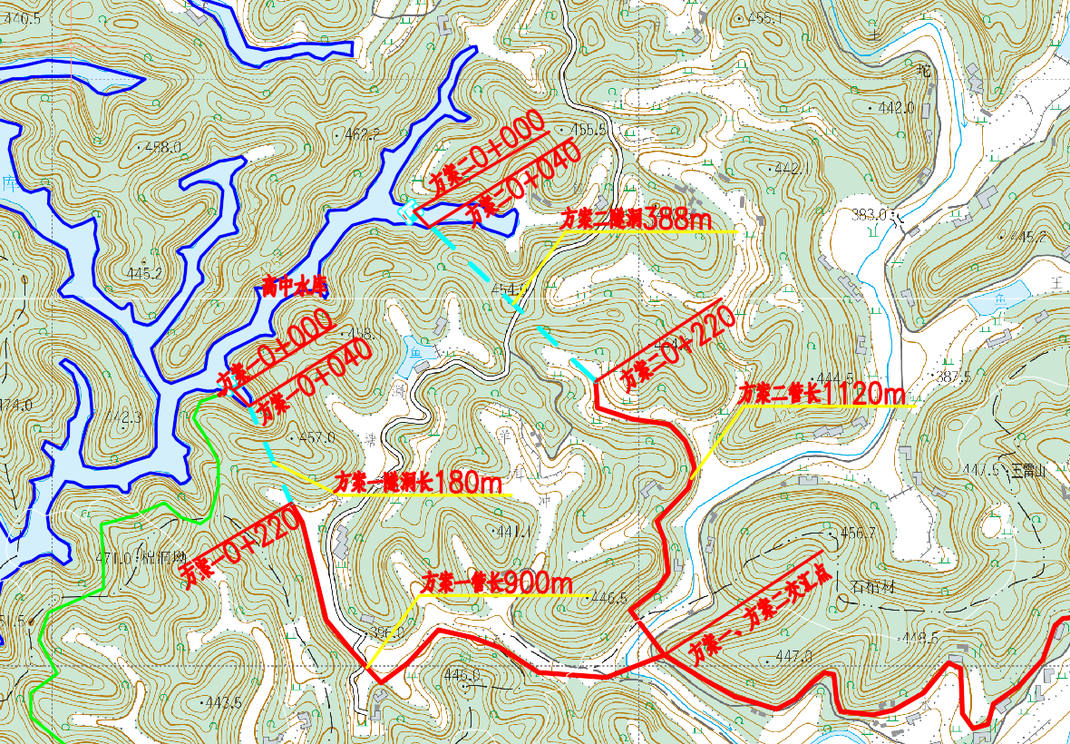  图2-24 青白渠线路方案比较图  经比较，方案一隧洞为180m，管道长900m，方案二隧洞长388m，管道长1120。方案一比方案二直接工程投资底216万，因此本工程推荐方案一为推荐方案。  三、工程施工布置的环境合理性分析  本项目的临时场地选址符合以下原则：①地形较为平坦，有利于场地排水；②尽量远离水域，降低可能产生水土流失对周边水域造成危害；③距离现状道路较近，便于车辆的进出；④尽量少占地，减少运距；⑤临时堆场不得占用永久基本农田。  根据本工程建筑物布置特点及施工条件，采取分散分片布置的原则。工程沿线布设多个施工工区，符合线性工程分段施工的特点，分散布置更好地利用周边现有设施。施工区占地以耕地和林地为主，未发现珍稀动植物。布置前先把表土收集，施工完毕需采取措施复耕，从生态角度和环保角度考虑，项目外环境较为简单，不涉及自然保护区、风景名胜区、饮用水源地等敏感目标。  因此，本项目施工布置选址合理。

三、生态环境现状、保护目标及评价标准
生态环境现状 | 1、环境空气质量现状  本项目位于乐山市市中区，项目所在环境空气功能区属二类区，环境空气质量现状评价采用《环境空气质量标准》（GB3095-2012）及其修改单（生态环境部2018年第29号）中的二级标准。根据乐山市生态环境局网站上公布的《2020年市中区环境质量公报》（网址：http://www.lsszq.gov.cn/zfxxgk/gcontent.shtml?id=20210809165512-856981-00-000），环境空气中二氧化硫、二氧化氮、臭氧、一氧化碳、细颗粒物和可吸入颗粒物年均浓度分别为6.1ug/m³、27.1ug/m³、143.5ug/m³、1.1mg/m³、35.0ug/m³和52.9ug/m³，均优于国家环境空气二级标准，其中细颗粒物为“十三五”以来首次达到国家环境空气二级标准。六参数年均浓度同比情况见表3-1。  表3-1 空气质量六参数年均浓度同比情况表  由上表统计结果可知，乐山市市中区环境空气中SO₂、NO₂、CO、O₃、PM₁₀、PM_{2.5}均满足《环境空气质量标准》（GB3095-2012）中二级标准，属于环境空气质量达标区。  2、水环境质量现状  本项目为乐山市市中区引水工程建设项目（二期工程）—高中水库灌区2023-2025年续建配套与节水改造项目，来水于高中水库，退水于磨池河。  根据乐山市生态环境局网站上公布的《2020年市中区环境质量公报》可知，从全年监测数据来看，市中区水库水质稳中向好，根据乐山市市中区生态环境监测站2021年5月对市中区水库水质的例行监测报告，水质监测结果如下表。  表3-2 2021年5月市中区水库水质监测结果表 单位：mg/L  由上表监测结果可知，高中水库水质满足《地表水环境质量标准》（GB3838-2002）Ⅲ类标准，水质状况优良。  根据乐山市生态环境局网站上公布的《2020年市中区环境质量公报》可知，磨池河市控出境断面（汇入茫溪河前）达到地表水Ⅳ类水质标准。该断面年均值为：总磷0.296毫克/升，同比下降18.5%；氨氮0.164毫克/升，同比下降39.3%；高锰酸盐指数7.0毫克/升，同比无变化。磨池河由上年同期Ⅴ类改善为Ⅳ类。  表3-3 2020年市中区市控断面水质情况统计表  本项目新建青白渠退水于磨池河处位于白马镇楼子村，根据乐山市市中区生态环境监测站2022年1-2月对市中区磨池河水质的例行监测报告，水质监测结果如下表。  表3-4 2022年1-2月市中区水库水质监测结果表 单位：mg/L  由上表监测结果可知，磨池河水体中高锰酸盐指数、总磷均满足《地表水环境质量标准》（GB3838-2002）Ⅳ类标准。  3、声环境质量现状  本项目青白渠新建管道穿越市中区白马镇、青平镇，右干渠整治明渠位于茅桥镇。项目所在地为《声环境质量标准》（GB3096-2008）中的2类声环境功能区，本次评价执行《声环境质量标准》（GB3096-2008）中的2类标准。  为了解项目所在地的声环境质量，乐山市四维环保科技有限公司委托中优环境检测成都有限责任公司于2022年11月13日对项目所在地的声环境质量进行了现场检测。  （1）监测点位设置  本次监测共设置4个监测点位，具体如下表所示：  表3-5 噪声监测点位  （2）监测时间与监测频率  2022年11月13日，昼夜各监测一次。  （3）监测项目与评价方法  各测点昼间和夜间的等效连续A声级（L_{Aeq}），按实测值（LAeq）与评价标准直接比较进行。  （4）监测结果  监测结果见3-6：  表3-6 声环境质量监测结果及评价单位：dB（A）  表3-6的监测结果统计表可以看出，项目区域的声环境能够满足《声环境质量标准》（GB3096-2008）2类标准要求，区域声环境质量较好。  4、土壤环境现状  本项目为灌区续建配套和节水改造项目，项目运营过程中除噪声外基本上并无其他污染物产生。根据《环境影响评价技术导则 土壤环境（试行）》（HJ964-2018）附录A，属于属于“农林牧渔业-其他”，列入Ⅳ类项目。根据《环境影响评价技术导则 土壤环境（试行）》（HJ964-2018）表1中生态影响型敏感程度分级表，本项目土壤敏感程度为“不敏感”，可不开展土壤环境质量现状监测和土壤环境影响评价。  5、地下水环境现状  本项目属于输水管线工程，根据《环境影响评价技术导则 地下水环境》（HJ610-2016），项目属于“A水利-2、灌区工程-其他和3、引水工程-其他”，因此本项目地下水环境影响评价项目类别为Ⅳ类，可不开展地下水环境影响评价工作。本项目不开展地下水环境质量现状监测和地下水环境影响评价。  6、生态环境现状调查  （1）生态评价等级  本项目根据《环境影响评价技术导则 生态影响》（HJ19-2022）中“6 评价等级和评价范围确定”，评价等级判定见下表。  表3-7 评价等级判定表  综上，本项目生态评价工作等级为三级。本项目为线性工程，未穿越生态敏感区。  （2）主体功能区划  一、四川省主体功能区划情况  2013年4月，四川省人民政府以“川府发[2013]16号”文印发《四川省人民政府关于印发四川省主体功能区规划的通知》。《四川省主体功能区规划》根据《国务院关于编制全国主体功能区规划的意见》（国发[2007]21号）、《全国主体功能区规划》编制。本项目位于乐山市市中区，根据《四川省主体功能区划》，属于重点开发区域。根据《四川省生态功能区划》，项目属于川西高山峡谷水源涵养与水土保持功能亚区。  本项目属于引水工程项目，项目工程区不涉及自然保护区、风景名胜区、水源保护地等生态红线的开发区域，所以本项目符合《四川主体功能区规划》的相关情况。  2、四川省生态功能区划  根据2006年5月实施的《四川省生态功能区划》，项目位于重点开发区域中的成都平原地区。  该区域是国家层面的重点开发区域，是全国“两横三纵”城市化战略格局中重要组成部分，是成渝地区的核心区域之一。该区域位于四川盆地西部，龙泉山和龙门山一邛崃山之间。自然条件优越，人口、经济、城镇密集，产业基础雄厚，基础设施完备，科技和人才集聚，辐射带动能力较强，对外开放程度高，发展条件好，是全省经济核心区和带动西部经济社会发展的重要增长极。  该区域主体功能定位：西部地区重要的经济中心，全国重要的综合交通枢纽、商贸物流中心和金融中心，以及先进制造业基地、科技创新产业化基地和农产品加工基地。  ——构建以成都为核心，以成德绵乐为主轴，以周边其他节点城市为支撑的空间开发格局。  ——强化成都中心城市功能，提升综合服务能力，建设成为全国重要的综合交通、通信枢纽和商贸物流、金融、文化教育中心。推进四川成都天府新区建设，形成以现代制造业为主、高端服务业集聚，宜业、宜商、宜居的国际化现代新城区。  ——壮大成德绵乐发展带，增强电子信息、先进装备制造、生物医药、石化、农产品加工、新能源等产业的集聚功能，加强产业互补和城市功能对接，推进一体化进程。  ——壮大其他节点城市人口和经济规模，增强先进制造业和现代服务业的集聚功能，加强产业互补和城市功能对接，形成本区域新的增长点。提高标准化农产品精深加工和现代农业物流水平，发展农业循环经济和农村新能源。  ——加强水资源的合理开发、优化配置、高效利用和有效保护，提高水源保障能力；加强岷江、沱江、涪江等水系生态环境保护。强化龙泉山等山脉的生态保护与建设，构建以龙门山一邛崃山脉、龙泉山为屏障，以岷江、沱江、涪江为纽带的生态格局。加强防洪基础设施建设，加强山洪灾害防治，提高水旱灾害应对能力。  本项目属于引水工程工程项目，为区域的其他产业带来极大的正效益，因此本项目与《四川省主体功能区规划》是协调的。  因此，本项目的建设与《四川省生态功能区划》的相关要求不矛盾。  二、生态环境质量现状  根据《四川省主体功能区规划》，本工程位于成都平原地区，属于重点开发区域。该区域主体功能定位：西部地区重要的经济中心，全国重要的综合交通枢纽、商贸物流中心和金融中心，以及先进制造业基地、科技创新产业化基地和农产品加工基地。本项目不新增占地，不会对区域提供农产品的主体功能造成影响；该灌区整治工程的实施，可提高灌溉水利用系数，保证工农业生产的持续发展，有利于社会的稳定，符合《四川省主体功能区规划》。  （3）生态功能区划  根据《全国生态功能区划（修编版）》（环保部和中科院公告2015年第61号），评价区属于生态调节功能区（I）—水源涵养功能区—岷山-邛崃山-凉山生物多样性保护与水源涵养重要区。根据2006年5月实施的《四川省生态功能区划》，项目所在区域属于“川西南山地亚热带半湿润气候生态区”中的“Ⅱ-2-1峨眉山—大风顶生物多样性保护与水源涵养生态功能区”，生态亚区属于“川西南山地常绿阔叶林生态亚区（Ⅱ-2）”。  本亚区行政区域涉及雅安市、乐山市和凉山彝族自治州的大部，宜宾市的部分地区。面积约4.46万平方公里。本亚区北部为高山峡谷区，东部呈山原地貌，西南部地貌以中山宽谷为.主，一般海拔1400~3000米，是地质灾害易发区。气候属亚热带湿润季风气候，年均气温10~2℃，≥10℃积温4250~6000℃，年降水740~1750亳米。区内河流分属青衣江、大渡河、金沙江、雅砻江、安宁河水系。植被垂直分布明显，森林类型主要有常绿阔叶林、常绿与落叶阔叶混交林和亚高山针叶林，生物多样性丰富，分布有大熊猫、四川山鹧鸪、珙桐等多种国家保护野生动植物，建有多个国家级和省级自然保护区。本区水力资源和矿产资源富集。本区东北部是我省多雨区和重要水源涵养区。  （4）陆生生态  ①土地利用类型  本项目位于乐山市市中区青平镇、白马镇、茅桥镇。本工程将新建一条灌溉渠道青白渠，渠道管线采用地埋的方式，不新增永久占地，；右干渠明渠整治在原有的渠道上整治，不新增永久占地；工程总占地面积10.41hm²，其中主体工程永久占地3.64hm²，临时占地6.77hm²。主要占地类型为水域及水利设施用地、耕地、草地及林地，施工结束后对临时占地进行复垦复绿。  表3-8 工程占地特性表  ②植被类型分布现状  根据《中国植被》和《四川植被》，本项目评价区内的植被类型主要以壳斗科、杉科、松科、蔷薇科、槭树科、忍冬科、禾本科、桑科、杨柳科、樟科为主。  由于工程拟建区域人类活动频繁，工程施工段受人类活动干扰，主要分布有少量常见树种（包括巨桉、山茶树、小叶杨等）、农田植被、草丛（包括苔草、甜根子草、凤尾蕨等）。  工程区地势属低山丘陵地带，人口压力大，在地势相对平缓的地段都可见开垦出的农田，居民点镶嵌于其中，农田成片分布，常种植水稻、玉米、油菜、瓜豆类、蔬果等。  ③野生动物概况  根据现场踏勘，评价区域人类活动频繁，因此受人类活动的影响较大，无大型兽类，中、小型动物如田鼠等有一定数量分布。鸟类的种类在本区约30余种，绝大多数以农、林、蔬菜害虫为食，鸠类数量较多。两栖爬行动物中蟾蜍类、蛙类、蛇类有一定数量。  综上所述，评价区内未发现国家及地方重点保护的珍稀植物，未发现有国家及地方保护动物，不涉及国家野生动物栖息地，无自然保护区等生态敏感目标。  （5）水生生态  本项目涉及的地表水系主要为取水区高中水库以及受水区磨池河，项目所在水系情况：  高中水库：高中水库位于乐山市岷江以东的浅丘区，库占区跨市中区青平镇、土主镇和白马镇，库区地理坐标为东经103°53′42″，北纬29°37′31″，距乐山城32km。该水库属长江流域岷江水系磨池河支流丘高咀沟，水库由棉洞冲、双冲、大堰冲三条主冲组成，棉洞冲单独形成一库，大堰冲、双冲又构成一库，将两库的花石岩山坳下挖8.5m（至高程399.500m）、长40m、底宽4m后，使两库联通形成一库。水库集雨面积6.31km²，为多年调节水库，设计灌溉面积3.7万亩，有效灌面3.16万亩。目前，高中水库仅承担灌溉和生态调水任务。高中水库工程等级为Ⅲ等，主要建筑物为3级，次要建筑物属4级，多年平均径流深500mm。水库设计洪水位407.96m，校核洪水位408.31m，正常水位407.04m，汛限水位407.04m，死水位390.60m；总库容1624万m³，兴利库容1352万m³，防洪库容178万m³，调洪库容249万m³，死库容23万m³。水库设计洪水为100年一遇，洪峰流量118.5m³/s，洪水总量251万m³，相应下泄流量26.7m³/s，相应库容1553万m³。校核洪水为1000年一遇，洪峰流量163.6m³/s，洪水总量355万m³，相应下泄流量43.1m³/s，相应库容1624万m³。正常蓄水位407.04m，相应库容1375万m³。高中水库枢纽工程由两座浆砌条石重力坝（双冲主坝、邱高副坝）、三座土石坝（花石岩副坝、罗湾副坝、牛腊湾副坝）、两处放水设施、一处溢洪道和一处引水枢纽建筑物组成。  磨池河：磨池河属岷江水系茫溪河右岸一级支流，发源于井研县纯复乡高石梯，源头主峰高程466m。磨池河干流自发源地由北向南流动，过桑树咀后进入三教乡，而后进入市中区，途经白马后在青平镇武高堰一带转向东流，至花石堰复流向南进入普仁乡，沿普仁与九龙边界在钟坝儿处与左源陈桥河汇合，主流继续向南，沿九龙茅桥边界在周坝儿复入井研，沿磨池镇与茅桥镇边界至天宫山完全入境井研，于王村镇椒子坝进入五通桥区，最后于金山镇鲍家坝注入茫溪河。磨池河流域集水面积267km²，河长71.7km，河道平均比降0.82‰，多年平均地表水水资源量为1.38亿m³。磨池河由东北向西南穿越高中水库灌区，磨池河流域集水面积267km²，根据《四川省乐山市水资源调查评价报告》，磨池河多年平均径流量1.38亿m³，多年平均径流深513mm，多年平均流量4.34m³/s。  根据查阅相关资料，磨池河和高中水库所在区域基本相同，水系存在联通，水体流速很慢，水体交换能力弱，磨池河流域及高中水库浮游生物、底栖生物、鱼类资源及鱼类重要生境具体如下：  ①浮游植物  根据查阅相关资料，高中水库及磨池河浮游藻类4门5纲7目13科17属24种，其中硅藻门的藻类最多，有6科9属16种，占总种数的66.67%；其次为绿藻门藻类有4科5属5种，占总种数的20.83%；裸藻门有2科2属2种，占总种数的8.33%；蓝藻门种类最少，仅1科1属1种，占总种数的4.17%（表3-9）。  表3-9 工程段高中水库及磨池河流域影响水域浮游植物种类组成  调查河段水体流速很慢，水体交换能力弱，水质较差。磨池河、高中水库两岸多种植经济果树，农田化学施用量较高。浮游藻类以流水的绿藻门密度和生物量为最大，包括衣藻、实球藻、双棘栅藻、二形栅藻和四足十字藻等。各采集点的优势种均是绿藻门，其次为硅藻、蓝藻和甲藻。  ②浮游动物  浮游动物以水生细菌和浮游藻类为食，是属于水生生态系统中的消费者和第二营养级，亦称次级生产力，由于浮游动物摄取大量藻类，所以使水体产生自净作用，它也是所有幼鱼和某些成鱼的饵料基础。  根据查阅相关资料，高中水库及磨池河浮游动物2门2纲4目4科6属8种。其中节肢动物门3科5属7种，占总种数的87.50%；轮虫动物门1科1属1种，占总物种数的12.50%  表3-10 工程段高中水库及磨池河流域影响水域浮游动物种类组成  调查河段水体流速很慢，水体交换能力弱，水质较差。河道两岸多种植经济果树，农田化学施用量较高，水体污染较明显，水体有机质丰富。底栖动物以枝角类和桡足类种类为主，如剑水蚤、长肢秀体溞、长额象鼻溞和颈沟基合溞等。  ③底栖动物  根据查阅相关资料，高中水库及磨池河底栖动物3门6纲8目10科12属12种，其中软体动物门8种，甲壳类2种，节肢动物门2种。  调查河段水体流速很慢，水体交换能力弱，水质较差。河道两岸多种植经济果树，农田化学施用量较高，水体污染较明显。河道底质对泥质、很少有卵砾石滩分布，河道内溶氧较低。底栖动物以耐污能力较强的螺类、蚌类和蟹类为主。  ④水生维管束植物  根据查阅相关资料，高中水库及磨池河共涉及水生维管束植物22种，隶属于2门3纲15科18属，其中沉水植物有6种，挺水植物有14种，漂浮植物有3种。常见种为异型莎草（Cyperus difformis）、小茨藻（Najas minor）、黑藻（Hydrilla verticillata）、苦草（Potamogeton crispus）、水芹（Oenanthe javanica）、水蓼（Polygonum hydropiper）、酸模叶蓼（Polygonum lapathifolium）、狐尾藻（Myriophyllum verticillatum）、浮萍（Lemna minor）、凤眼莲（Eichhornia）、喜旱莲子草（Alternanthera philoxeroides）、满江红（Azolla pinnata subsp. asiatica）等。其中高中水库和磨池河河道底质多泥沙，水流平缓，沿河两岸水生维管束植物生长茂盛。  ⑤鱼类资源及重要生境  1）鱼类组成  根据查阅相关资料，高中水库及磨池河的鱼类张氏䱗、中华鳑鲏、麦穗鱼、子陵吻鰕虎鱼、鲫、蛇鮈、翘嘴红鲌、棒花鱼、镜鲤、黑尾近红鲌、尖头红鲌、大鳞副泥鳅、䱗和黄颡鱼类等39种鱼类，隶属于5目13科31属。主要以小型鱼类为主，其中大鳞副泥鳅、镜鲤、食蚊鳉、沙塘鳢和罗非鱼属于外来入侵种。鱼类属、种百分比见下表3-11  表3-11 工程取水及受水区所在流域河段鱼类属、种百分比  种类较少，组成单一。主要有泥鳅、中华鳑鲏、张氏䱗、麦穗鱼、鲫、黄䱂、子陵吻鰕虎鱼和黄鳝等8种鱼类，隶属于3目5科8属8种。调查河段由于受环境条件的限制，多分布为常见的小杂鱼类，经济价值和保护价值不大。鱼类属、种百分比见下表。  表3-12 工程输水区所在泥溪河河段鱼类属、种百分比  2）珍稀保护鱼类  根据查阅相关资料及现场调查，高中水库及磨池河不涉及珍稀保护水生生物及重要水生生物。  3）鱼类“三场”特点及分布  根据查阅资料及现场调查，本次调查期间未在高中水库调查区内发现鱼类典型的产卵场和索饵场，有1小型越冬场高中水库，为草鱼、鲤等鱼类提供了一定的越冬场所。本次调查期间未在磨池河调查区内发现鱼类典型的产卵场、索饵场和越冬场分布。不涉及重要水生生物的自然产卵场、索饵场、越冬场和洄游通道。
  指标  年度 | 二氧化硫（ug/m³） | 二氧化氮(ug/m³) | 一氧化碳(mg/m³) | 臭氧(ug/m³) | 细颗粒物(ug/m³) | 可吸入颗粒物(ug/m³)
  2020年 | 6.1 | 27.1 | 1.1 | 143.5 | 35.0 | 52.9
  同比变化 | 下降  17.6% | 下降  4.9% | 下降  8.3% | 上升  8.7% | 下降  16.2% | 下降  8.2%
  监测项目  水库名称 | 高锰酸盐指数（COD_{Mn}） | 总氮 | 总磷 | 叶绿素a（ug/L） | 透明度（cm）
  高中水库 | 5.6 | 0.75 | 0.06 | 14 | 130
  序号 | 所在流域水体 | 断面名称 | 2020年水质目标 | 达标年限 | 2020年水质类别
  1 | 岷江干流 | 市中区与五通桥区交界处 | Ⅲ | 2016年 | Ⅱ
  2 | 泥溪河 | 汇入岷江前 | Ⅳ | 2020年 | Ⅳ
  3 | 峨眉河 | 汇入青衣江前 | Ⅲ | 2018年 | Ⅲ
  4 | 临江河 | 汇入大渡河前 | Ⅲ | 2019年 | Ⅱ
  5 | 磨池河 | 汇入茫溪河前 | Ⅳ | 2020年 | Ⅳ
  断面位置  评价项目 |  | 白马镇楼子村半边山入境 |  | 白马镇-青平镇交界
   |  | 实测值 | 实测类别 | 实测值 | 实测类别
  高锰酸盐指数（COD_{Mn}） | 1月 | 7.5 | Ⅳ | 7.0 | Ⅳ
  高锰酸盐指数（COD_{Mn}） | 2月 | 8.5 | Ⅳ | 10.0 | Ⅳ
  总磷 | 1月 | 0.23 | Ⅳ | 0.22 | Ⅳ
  总磷 | 2月 | 0.24 | Ⅳ | 0.26 | Ⅳ
  噪声监测点位 | 1# | 新建青白渠管线五雷山居民点外1m处（103.921437°，29.632315°）
  噪声监测点位 | 2# | 新建青白渠管线王祠堂居民点外1m处（103.954482°，29.639096°）
  噪声监测点位 | 3# | 新建青白渠管线大洪堂居民点外1m处（103.964127°，29.647872°）
  噪声监测点位 | 4# | 整治右干渠右侧大坝寺居民点外1m处（103.885946°，29.514995°）
  监测点位 | 监测结果
  监测点位 | 2022.11.13 |  | 标准值
  监测点位 | 昼间 | 夜间 | 昼间 | 夜间
  1#新建青白渠管线五雷山居民点外1m处 | 43 | 35 | 60 | 50
  2#新建青白渠管线王祠堂居民点外1m处 | 46 | 32 | 60 | 50
  3#新建青白渠管线大洪堂居民点外1m处 | 49 | 33 | 60 | 50
  4#整治右干渠右侧大坝寺居民点外1m处 | 47 | 36 | 60 | 50
  原则 | 本项目
  a、涉及国家公园、自然保护区、世界自然遗产、重要生境时，评价等级为一级 | 本项目不涉及国家公园、自然保护区、世界自然遗产、重要生境
  b、涉及自然公园时，评价等级为二级 | 本项目不涉及自然公园
  c、涉及生态保护红线时，评价等级不低于二级 | 本项目不涉及生态红线
  d、根据HJ 2.3判断属于水文要素影响型且地表水评价等级不低于二级的建设项目，生态影响评价等级不低于二级 | 本项目地表水评价等级为3级B
  e、根据HJ 610、HJ 964判断地下水水位或土壤影响范围内分布有天然林、公益林、湿地等生态保护目标的建设项目，生态影响评价等级不低于二级 | 本项目地下水水位及土壤影响范围内未分布有天然林、公益林、湿地等生态保护目标
  f、当工程占地规模大于20km²时（包括永久和临时用地占用陆域和水域），评价等级不低于二级；改扩建项目的占地范围以新增占地（包括陆域和水域）确定 | 本项目占地面积小于20km²，本项目不属于
  g、除a、b、c、d、e、f以外的情况，评价等级为三级 | 本项目不涉及a、b、c、d、e、f中情况，本项目评价等级为三级
  占地类型  项目分区 |  | 耕地 | 林地 | 草地 | 水域及水利设施用地 | 小计
   |  | 旱地 | 其他林地 | 其他草地 | 沟渠 | 小计
  永久  占地 | 主体工程占地区 | 0.33 | 2.87 | / | 0.44 | 3.64
  临时  占地 | 施工工区占地区 | 0.51 | / | / | / | 0.51
  临时  占地 | 弃渣场占地区 | / | / | 0.05 | / | 0.05
  临时  占地 | 施工道路区 | / | 1.20 | / |  | 1.20
  临时  占地 | 渠道施工作业带区 | 0.45 | 4.56 | / | / | 5.01
  合 计 |  | 1.29 | 8.63 | 0.05 | 0.44 | 10.41
  门类 | 科数 | 属数 | 种数 | 种数百分比
  蓝藻门 | 1 | 1 | 1 | 4.17%
  硅藻门 | 6 | 9 | 16 | 66.67%
  裸藻门 | 2 | 2 | 2 | 8.33%
  绿藻门 | 4 | 5 | 5 | 20.83%
  总计 | 13 | 17 | 24 | 100.00%
  门类 | 科数 | 属数 | 种数 | 种数百分比
  轮虫动物门 | 1 | 1 | 1 | 87.50%
  节肢动物门 | 3 | 5 | 7 | 12.50%
  总计 | 4 | 6 | 8 | 100.00%
  目 | 科 | 属 | 属% | 种 | 种%
  鲤形目 | 鳅科 | 2 | 6.45% | 2 | 5.13%
  鲤形目 | 鲤科 | 18 | 58.06% | 23 | 58.97%
  鲇形目 | 鲇科 | 1 | 3.23% | 2 | 5.13%
  鲇形目 | 鲿科 | 2 | 6.45% | 4 | 10.26%
  鳉形目 | 青鳉科 | 2 | 6.45% | 2 | 5.13%
  鲈形目 | 塘鳢科 | 1 | 3.23% | 1 | 2.56%
  鲈形目 | 沙塘鳢科 | 1 | 3.23% | 1 | 2.56%
  鲈形目 | 鳢科 | 1 | 3.23% | 1 | 2.56%
  鲈形目 | 丽鱼科 | 1 | 3.23% | 1 | 2.56%
  鲈形目 | 鰕虎鱼科 | 1 | 3.23% | 1 | 2.56%
  合鳃鱼目 | 合鳃鱼科 | 1 | 3.23% | 1 | 2.56%
  合计 | 13 | 31 | 100.00% | 39 | 100.00%
  目 | 科 | 属 | 属% | 种 | 种%
  鲤形目 | 鳅科 | 1 | 12.50% | 1 | 12.50%
  鲤形目 | 鲤科 | 4 | 50.00% | 4 | 50.00%
  鲈形目 | 塘鳢科 | 1 | 12.50% | 1 | 12.50%
  鲈形目 | 鰕虎鱼科 | 1 | 12.50% | 1 | 12.50%
  合鳃鱼目 | 合鳃鱼科 | 1 | 12.50% | 1 | 12.50%
  合计 |  | 8 | 100.00% | 8 | 100.00%
与项目有关的原有环境污染和生态破坏问题 | 1、右干渠14+802-16+605明渠整治段现状  右干渠渠首设计流量2.5m³/s，本次整治段14+802-16+605段设计流量0.7~0.4m³/s，现状为未衬砌土渠，老化严重，带病运行多年。沿渠人民的生产生活垃圾入渠较多，加之土渠易发生垮塌，春灌和汛期高水位时阻水严重，渠道负荷加重，输水安全性降低。全渠渗漏严重，多处易发生管涌，水利用系数低，多年来修修补补仍不能解决根本问题，灌区用水矛盾日益突出。  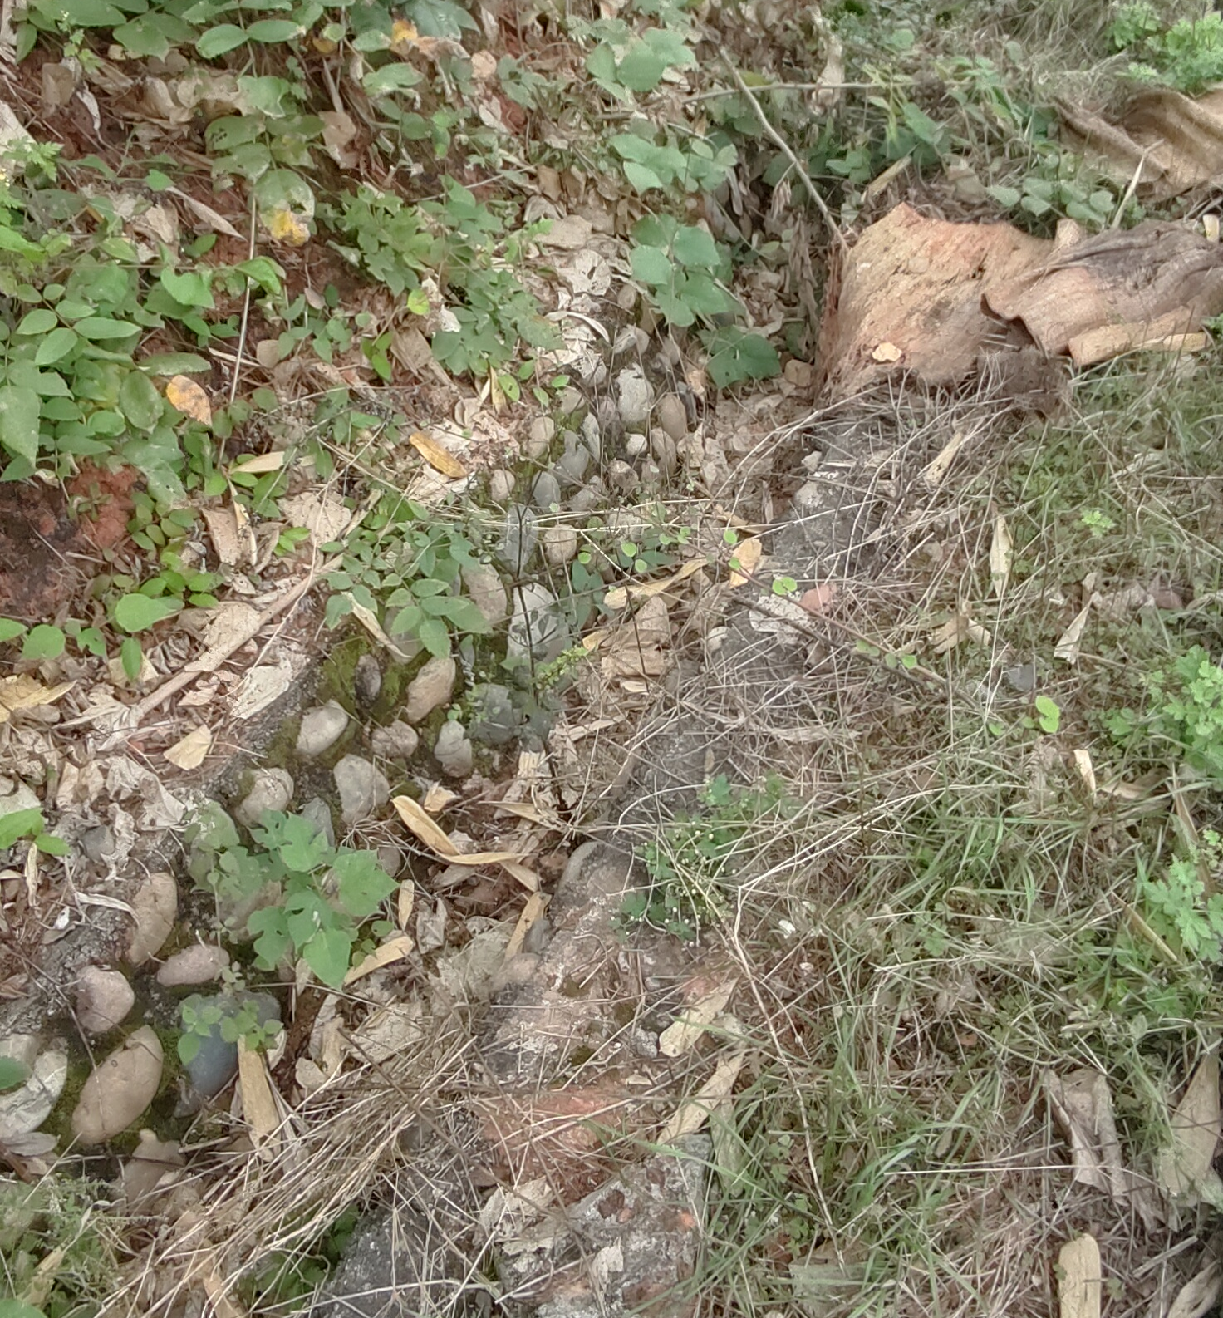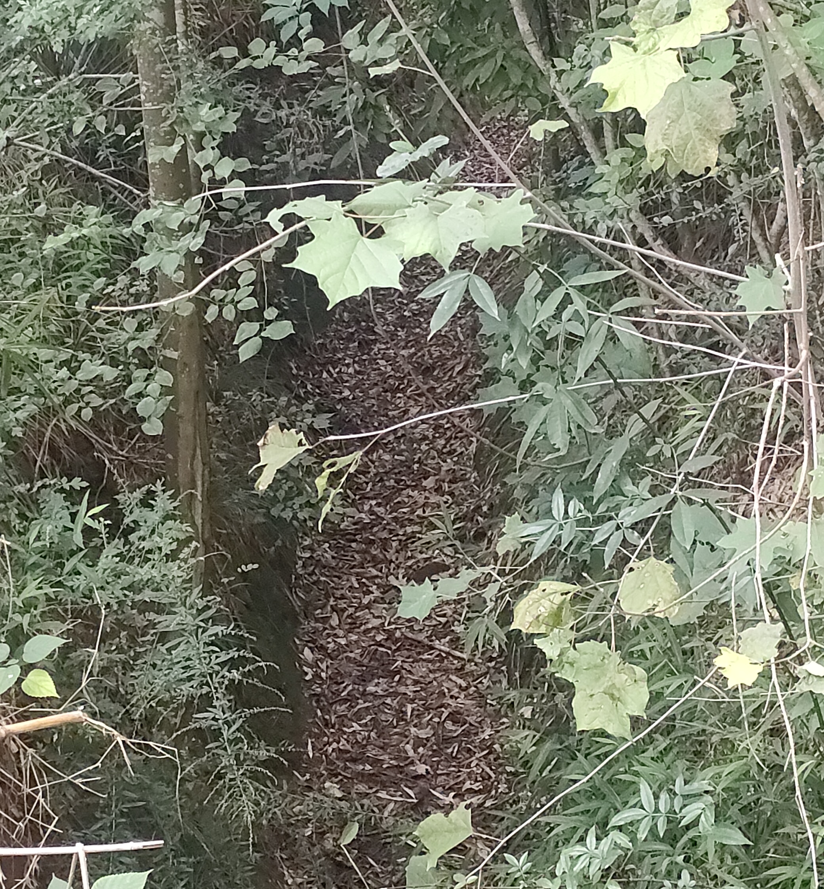  图3-1 右干渠14+802-16+605明渠整治段现状  2、渠系建筑物现状  泄洪闸、节制闸、分水闸均为条石结构，因运行多年，闸门锈蚀，启闭不灵，漏水严重，启闭高度不够，不能发挥应有的功能。  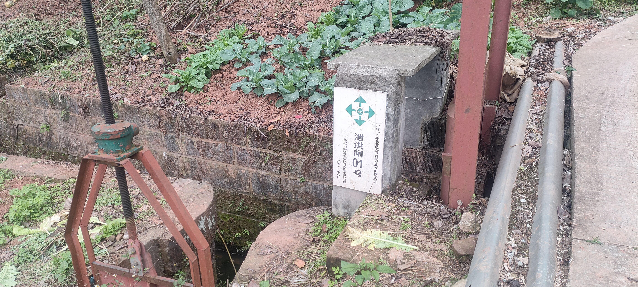  图3-2 渠系建筑物现状  本项目青白渠属于新建渠道管线工程，经过优化后的渠道管线不占用基本农田，本项目不涉及水源工程，不改变原有干渠的取水工程，本项目根据现场踏勘，新建渠道管线和右干渠渠道整治所在区域主要由河流生态系统、乡村生态系统组成，无原有环境污染和生态破坏问题。
生态环境保护目标 | 根据本项目所在地的实地踏勘，在周边内没有名胜古迹等重要环境敏感点。项目的主要环境保护目标，是保护好项目所在地附近周围评价区域环境质量。  1、大气环境保护目标  保护建设项目周围大气环境质量符合环境功能区的要求；环境空气质量符合《环境空气质量标准》（GB3095-2012）二级标准。  2、水环境保护目标  保护项目所在地周围水体环境质量不因项目的运营使周边水体的水质产生明显影响。本项目位于新建青白渠来水于市中区高中水库，退水于磨池河，高中水库水质指标达到《地表水环境质量标准》（GB3838-2002）中Ⅲ类标准，磨池河水质指标达到《地表水环境质量标准》（GB3838-2002）中Ⅳ类标准。  3、声环境保护目标  保护项目附近区域的声环境符合功能区的要求，保护本项目四周环境不受本项目营运引起的噪声影响，声环境符合《声环境质量标准》（GB3096-2008）2类标准。  4、永久基本农田保护目标  本项目工程区域不占用永久基本农田，占地性质以耕地、林地为主，施工结束后可以恢复原有的生态功能和种植功能，预防水土流失和植被被践踏。  5、主要环境敏感点  本项目施工工区地点未具体确定，为防止施工工区对周围环境发生影响，本次评价要求施工工区（临时拌和点）设置不涉及生态保护红线、不涉及自然保护区、不涉及风景名胜区、不涉及基本农田等环境敏感区域，要尽量选在居民点等环境敏感点下风向100m以外，并配套洒水降尘设施；所有出场运输车辆必须全覆盖，确保上路无“抛、洒、滴、漏”现象，定期洒水和清扫地面，合理安排施工时间，夜间和午休时间禁止施工，施工完成后应进行迹地恢复，立即植树绿化。  项目管线周边环境保护目标详见下表3-13。  表3-13 本项目环境保护目标
  名称 | 保护目标 |  | 规模 | 方位 | 与管线最近距离/m | 保护级别
  大气环境、声环境 | 新建青白渠 | 散住居民 | 约6~8人 | 管线两侧 | 3m | 《环境空气质量标准》（GB3095-2012）二级标准；《声环境质量标准》（GB3096-2008）2类标准
  大气环境、声环境 | 新建青白渠 | 五雷山 | 约50~60人 | 管线两侧 | 2m | 《环境空气质量标准》（GB3095-2012）二级标准；《声环境质量标准》（GB3096-2008）2类标准
  大气环境、声环境 | 新建青白渠 | 高崖山 | 约20~30人 | 管线两侧 | 1m | 《环境空气质量标准》（GB3095-2012）二级标准；《声环境质量标准》（GB3096-2008）2类标准
  大气环境、声环境 | 新建青白渠 | 万胡村 | 约10~15人 | 管线两侧 | 5m | 《环境空气质量标准》（GB3095-2012）二级标准；《声环境质量标准》（GB3096-2008）2类标准
  大气环境、声环境 | 新建青白渠 | 高岩村 | 约40~50人 | 管线两侧 | 2m | 《环境空气质量标准》（GB3095-2012）二级标准；《声环境质量标准》（GB3096-2008）2类标准
  大气环境、声环境 | 新建青白渠 | 楼子村 | 约60~70人 | 管线两侧 | 1m | 《环境空气质量标准》（GB3095-2012）二级标准；《声环境质量标准》（GB3096-2008）2类标准
  大气环境、声环境 | 新建青白渠 | 渠道终点 | 约10~15人 | 管线附近 | 70m | 《环境空气质量标准》（GB3095-2012）二级标准；《声环境质量标准》（GB3096-2008）2类标准
  大气环境、声环境 | 右干渠明渠14+802-16+605整治段 | 起点 | 约6~10人 | 渠道周围 | 10m | 《环境空气质量标准》（GB3095-2012）二级标准；《声环境质量标准》（GB3096-2008）2类标准
  大气环境、声环境 | 右干渠明渠14+802-16+605整治段 | 散住居民 | 约30~40人 | 渠道周围 | 2m | 《环境空气质量标准》（GB3095-2012）二级标准；《声环境质量标准》（GB3096-2008）2类标准
  大气环境、声环境 | 右干渠明渠14+802-16+605整治段 | 终点 | 约15~20人 | 渠道周围 | 8m | 《环境空气质量标准》（GB3095-2012）二级标准；《声环境质量标准》（GB3096-2008）2类标准
  水环境 | 磨池河 | / | / | / | 小河 | 《地表水环境质量标准》（GB3838-2002）Ⅳ类
  水环境 | 高中水库 |  |  |  | 水库 | 《地表水环境质量标准》（GB3838-2002）Ⅲ类
  生态环境 | 青白渠管线敷设、渠道整治影响区域内的地表植被、农业生态，施工结束后进行生态恢复，保护区域自然、农业生态。
评价  标准 | 一、环境质量标准  1、环境空气质量标准  大气环境基本污染物执行国家《环境空气质量标准》（GB3095-2012）中二级标准限值要求，标准限值如下：  表3-14 大气环境质量标准限值 单位：µg/Nm³  2、地表水环境质量标准  高中水库执行国家《地表水环境质量标准》（GB3838-2002）Ⅲ类标准，磨池河执行《地表水环境质量标准》（GB3838-2002）Ⅳ类，标准限值见下表：  表3-15 地表水环境质量标准 单位：mg/L  （3）声环境质量  执行国家《声环境质量标准》（GB3096-2008）中2类标准。标准限值见下表：  表3-16 环境噪声标准值表 单位：dB(A)  二、污染物排放标准  - 噪声  项目运营期无噪声，施工期执行《建筑施工场界环境噪声排放标准》（GB12523-2011）：昼间，<70dB(A)，夜间<55dB(A)。  2、废水  项目施工期废水主要为砼砂浆拌和系统和砼养护冲洗废水、施工人员生活污水。  ①砼砂浆拌和系统和砼养护冲洗废水：利用主体工程开挖的排水沟、集水沟汇集产生废水，经沉淀后，清水用于砼砂浆拌和机用水，工程完成后对澄清池进行填埋；  ②施工人员生活污水：依托周边既有生活污水处理设施处理，不外排。  项目运营期不新增固定工作人员，不新增生活污水。  3、废气  工程运营期无废气污染物，施工期路面铺设沥青时有少量沥青烟挥发，施工期大气污染物主要为TSP，TSP执行《四川省施工场地扬尘排放标准》（DB51/2682-2020）表1中施工场地排放限值，具体见表3-17。  表3-17 大气污染物排放标准限值  4、固体废弃物  本项目施工期固体废弃物主要是施工人员生活垃圾、施工过程中产生的建筑垃圾，运营期固体废弃物主要是管理房工作人员生活垃圾，本项目运营期不新增固定工作人员，不新增生活垃圾。  一般固废：执行《一般工业固体废物贮存、处置场污染控制标准》（GB18599-2011）和中华人民共和国环境保护部公告2013年（第36号）关于发布《一般工业固体废物贮存、处置场污染控制标准》（GB18599-2001）污染物控制标准修改单的公告。
  项目 | SO₂ | NO₂ | CO | O₃ | PM₁₀ | PM_{2.5} | TSP
  1小时均值 | 500 | 200 | 10 | 200 | / | / | /
  日最大8h均值 | / | / | / | 160 | / | / | /
  24小时均值 | 150 | 80 | 4 | / | 150 | 75 | 300
  年均值 | 60 | 40 | / | / | 70 | 35 | 200
  序号 | 项目 | 标准 |  | 单位
  序号 | 项目 | Ⅲ | Ⅳ | 单位
  1 | pH值 | 6~9 |  | mg/L(pH无量纲)
  2 | COD | ≤20 | ≤30 | mg/L(pH无量纲)
  3 | 氨氮 | ≤1.0 | ≤1.5 | mg/L(pH无量纲)
  4 | BOD₅ | ≤4 | ≤6 | mg/L(pH无量纲)
  5 | 溶解氧 | ≥5 | ≥3 | mg/L(pH无量纲)
  6 | 总磷 | ≤0.05 | ≤0.3 | mg/L(pH无量纲)
  7 | 总氮 | ≤1.0 | ≤1.5 | mg/L(pH无量纲)
  8 | 阴离子表面活性剂 | ≤0.2 | ≤0.3 | mg/L(pH无量纲)
  9 | 粪大肠杆菌 | ≤10000 | ≤20000 | mg/L(pH无量纲)
  项目 | 昼间 | 夜间
  标准值（2类） | 60 | 50
  污染物 | 区域 | 施工阶段 | 监测点排放限值  （mg/m³）
  总悬浮颗粒物（TSP） | 成都市、自贡市、泸州市、德阳市、乐山市、广元市、遂宁市、内江市、南充市、宜宾市、广安市、达州市、巴中市、雅安市、眉山市、资阳市 | 拆除工程/土方开挖/土方回填阶段 | 0.6
  总悬浮颗粒物（TSP） |  | 其他工程阶段 | 0.25
总量控制指标 | 本项目实施后，运营期无废气、废水污染物产生，无需申请总量指标。

四、生态环境影响分析
施工期生态环境影响分析 | 1、水环境影响分析  根据设计，本次青白渠放水设施的施工，高中水库可提前进行春灌放水，在4月初，即将水库库水位降至高程397.00m，在4月~5月可结合春灌放水，继续将水位在5月底降至396.5m，同时保持4月至6月，关闭高中水库棉花堰进水闸，青白渠放水设施可在无水状态下施工，而不设导流建筑物，在6月底，青白渠放水设施施工完成，并具备下闸挡水条件；而本项目右干渠及渠系建筑物建设时，全部断水施工，因此，本项目不涉及涉水施工，不会对地表水产生明显影响。  （1）砼砂浆拌和系统和砼养护冲洗废水  本工程施工总体布置在施工区设置了13处砼砂浆拌和点和制浆站，砼拌和机冲洗废水为1.0m³/次，砂浆拌和机冲洗废水为0.6m³/次，冲洗废水中悬浮物含量较高，如直接排放会影响水质。混凝土施工过程中会产生一定量的碱性污水，混疑土养护水的pH值为9~11。根据国内相关工程生产污水量统计，每吨混凝土施工污水排放量一般在1~3m³。施工区生产废水处理采用坑储澄清处理，根据需要，应修建澄清池。利用主体工程开挖的排水沟、集水沟汇集生产废水，采取自然坑储澄清处理生产废水，经沉淀后，清水用于砼砂浆拌和机用水，工程完工后对澄清池进行填埋。  因此，施工期砼砂浆拌和系统和砼养护冲洗废水不会对河道水体环境产生影响。  （2）施工人员生活污水  按施工期高峰人数150人/d，人均用水0.1m³/d，排污系数0.8。则平均生活污水排放量12m³/d，生活污水依托周边既有生活污水处理设施处理，不外排。  因此，施工期施工人员生活污水不会对河道水体环境产生影响。  2、大气环境影响分析  施工期对大气环境的影响主要是由施工过程中燃油、砼砂浆拌和以及机动车辆运输等产生的扬尘、燃油废气等引起。  （1）施工及道路扬尘  由于施工的需要，一些建材需露天堆放，一些施工点表层土壤需人工开挖、堆放，在气候干燥又有风的情况下会产生扬尘，尘粒在空气中的传播扩散情况与风速气象条件有关，也与尘粒本身的沉降速度有关。施工期的废气污染源主要指施工场地扬尘，道路扬尘量与地面粉尘厚度有关。  可采用如下公式计算：  Q=0.123*V/5*(W/6.8)0.85*(P/0.05)0.72  式中：  Q －车扬尘量（kg/(km•辆)）  V －汽车速度（km/h）  W－汽车载重量（t/辆）  P－道路表面积尘量（kg/m²）  经计算，运输车辆在挖土和临时弃渣区现场的道路扬尘量分别为10.42kg/(km•辆)和7.2kg/(km•辆)。通过类比调查，开挖产生的粉尘在未采取防护措施和土壤较为干燥时，施工现场空气中TSP的浓度可达到3.2~4.3mg/m³；在采取一定防护措施和土壤较为湿润时，施工现场空气中TSP的浓度可达到0.3~0.5mg/m³。经过类比分析，在不采取措施的情况下，施工期无组织排放的施工扬尘污染的范围主要集中在施工场地周围150m范围以内。  本项目渠道开挖、填埋、覆土、修砌逐段施工。施工时间短，施工结束后，产生的扬尘也随之结束。  （2）燃油废气  施工期间要使用挖掘机、推土机等机械设备以及运输车辆，在施工期间排放燃油废气，燃油废气中含有CO、NOx等。根据资料，一般大型车辆尾气污染物排放量为：CO：5.25g/(km•辆)，THC：2.08g/(km•辆)，NOx：10.44g/(km•辆)。  施工机械及车辆尾气经大气扩散后对周围空气环境影响不大。  （3）施工工区（拌和点粉尘）  由于本项目设置的拌和点系小型设施，共设置13个拌和点，设置13台移动式的0.4m³的拌和机。本项目施工工区地点未具体确定，防止施工营地对周围环境发生影响，本次评价要求施工工区（拌和点）设置不涉及生态保护红线、不涉及自然保护区、不涉及风景名胜区、不涉及基本农田等环境敏感区域，要尽量选在居民点等环境敏感点下风向100m以外，并配套洒水降尘设施。施工完成后应进行迹地恢复，立即植树绿化，以减轻对环境的影响。  （4）沥青烟  沥青烟气中含有THC、PM₁₀和苯并[a]芘等有毒物质，主要产生于化油系统的熬制工艺、拌和器拌和工艺及铺路时的热油蒸发等。本项目沥青混凝土拟由沥青混凝土生产经销公司供给，现买现用。  沥青烟产生于化油系统的熬制工艺、拌和器拌和工艺及铺路时的热油蒸发等。本项目不设沥青拌和站，项目所需的沥青均在当地购买商品沥青。运送沥青均采用罐装沥青专用车辆装运，以防止沿程撒落污染环境。因此本项目沥青烟仅在铺路时，由于热油蒸发而产生，对环境影响较小。  3、声环境影响分析  施工期噪声主要可分为机械噪声、施工作业噪声和施工车辆噪声；机械噪声主要由施工机械所造成的，如装载机、起重机和挖掘机等，多为点声源；施工车辆的噪声属于交通噪声。这些施工噪声中对声环境影响最大的是机械噪声，但往往施工作业噪声比较容易造成纠纷，特别是在夜间，加上施工管理的操作人员的素质良莠不齐部分人员环境意识淡薄，对某些可以避免的噪声也不加注意，从而很容易造成纠纷。  （1）施工期噪声源  施工噪声主要来自土方工程机械和混凝土工程机械，包括装载机、挖掘机、推土机砼拌合机等。考参《环境影响评价技术手册水利水电工程》（邹家祥主编）、《环境噪声与振动控制工程技术导则》（HJ2034-2013）及《水电水利工程施工环境保护技术规程》（DL5260-2010-T），本项目施工阶段各设备噪声污染源见表4-1。开挖过程中使用的挖掘、振捣等机械产生的噪声强度为70~105dB(A)。  表4-1 本项目主要施工机械设备噪声源强 单位：dB(A)  （2）施工期噪声影响预测  项目工程施工区为开阔地，施工机械一般置于地面上，故声源处于半自由空间，施工机械噪声采用如下模式进行预测计算：  L_{AI}= L_{AW}–20lg_{I}-8  式中：L_{AI}——为距离声源r处的A声级，dB(A)；  L_{AW}——为声源的A声级，dB(A)；  r ——关注点与声源距离，m；  式中：L_{总}—— 预测声级，dB；  L_{i} —— 各叠加声级，dB。  （3）施工区机械噪声预测结果  根据各施工机械的噪声级范围，预测施工机械噪声源对不同距离的噪声贡献值，固定噪声源对不同距离处的噪声贡献值见表4-2。  表4-2 施工区固定源在不同距离的预测结果表 单位：dB(A)  表4-3 多台机械设备同时运转的噪声预测值 单位：dB(A)  由预测结果知，钢筋加工设备、推土机、振捣器的噪声贡献值较大，施工时易对附近居民产生影响。本项目夜间不施工，昼间施工噪声35m外均能满足《建筑施工场界环境噪声排放标准》（GB12523-2011）中限值要求。  （4）施工期噪声环境影响分析  施工过程机械发生的噪声与其它噪声不同。一是噪声由许多不同种类的设备发出的；二是这些设备的运作是间歇性的，因此所发出的噪声也是间歇性和短暂的。根据《建筑施工场界环境噪声排放限值》（GB12523-2011），本项目施工期场界噪声限值为昼间70dB(A)，夜间55dB(A)，大部分施工机械单台噪声运行时距离约10m处方可达到昼间施工期场界噪声限值，本项目夜间不施工，根据本项目敏感点分布图，渠道附近分布有敏感点，因此禁止夜间施工，在中高考期间禁止施工，渠道施工为线性工程，施工时间相对较短，一旦施工活动结束，施工噪声也随之结束，为减轻施工期间的噪声影响，应采取以下控制措施：  1）施工队伍建设时，应使用低噪声的设备；加强管理，控制施工作业噪声和施工车辆的噪声辐射强度和排放时间。  2）合理布置施工场地，避免在同一施工地点安排大量动力机械设备，避免局部声级过高。施工时施工机械尽量远离施工场界敏感目标。  本工程为高中水库灌区工程建设项目，新建渠道两侧和右干渠整治段两侧主要为零散农户，对于本项目目前较近的农户，要求该渠道的建设和整治在白天进行。  3）严格控制施工时间及施工方式，在夜间（22:00~06:00）施工中禁止施工，中、高考期间禁止施工。  4）运输施工材料的工程车辆，采取减速缓行、禁止鸣笛等措施。  采取以上措施后，可以使噪声达到《建筑施工场界环境噪声排放标准》（GB12523-2011）的要求。  4、固体废弃物环境影响分析  施工期固废物主要为项目施工过程产生的土石方弃渣、施工人员的生活垃圾。  （1）土石方弃渣  根据《立项建议报告》，本工程土石方开挖总量9.69万m³（自然方，含砌体和砼拆除量），其中土方开挖7.72万m³、石方明挖1.84万m³、石方洞挖0.11万m³、土石方回填8.16万m³（压实方，需自然方8.19万m³），经各渠道平衡，总弃渣量1.50万m³（自然方），其中1.30万m³（自然方）弃渣因弃渣量较小，且较分散，拟全部沿渠在渠道施工作业带范围内堆放，另外0.20万m³回填渠道低洼地带，不设置集中弃渣场。  （2）生活垃圾  项目施工高峰期，施工人员人数可达150人。建设施工期施工人员生活垃圾主要成分为烂菜叶、残剩食物、塑料饭盒和塑料袋、果皮核屑等，按每人生活垃圾产生量0.5kg/天，项目施工人员150人，则施工期间生活垃圾产生量为75kg/d，施工期的生活垃圾统一收集交由当地环卫部门进行清运，消毒处理，同时加强对施工人员的环保意识教育，杜绝生活垃圾到处乱扔，避免造成对环境的二次污染。  本项目施工期固废经妥善处理后，对周围环境基本没有影响。  5、生态环境影响分析  工程总占地面积10.41hm²，其中永久占地3.64hm²，临时占地6.77hm²。包括耕地1.29hm²，林地8.63hm²，草地0.05hm²，水域及水利设施用地（沟渠）0.44hm²。项目的建设会对工程临时占地原有的生态系统的产生一定的影响。  施工期生态影响主要包括工程施工、工程占地、渠道开挖过程中生活污水排放和生活垃圾丢弃对周边生态的影响。项目评价范围内没有自然保护区的分布；没有明显、固定的野生保护动物栖息地；没有珍稀保护植被；沿线河段内也没有珍稀鱼类分布。施工期生态环境影响类型和范围分析见表4-4。  表4-4 工程建设活动生态环境影响类型和范围  （1）工程建设占用土地影响  本工程建设征地范围为工程建设占地，包括工程永久占地和施工临时占地两部分，其中工程永久占地包括渠道占地，附属工程设施占地等，工程永久工程占地3.64hm²，其中耕地0.33hm²，林地2.87hm²，水域及水利设施用地（沟渠）0.44hm²；施工临时占地包括施工工区、施工道路、弃渣场区等占地。临时占地6.77hm²，包括耕地0.96hm²，林地5.76hm²，草地（弃渣场）0.05hm²。仅在施工期内及以后较短时间内影响土地的利用，该部分占地在渠道管道敷设和渠道整治施工完成后将逐渐恢复其原来的土地利用性质。  （2）对生态结构和稳定性的影响  施工期人为活动，如渠道的开挖、施工机械的碾压、施工人员的践踏等，将使施工作业区周围的灌木和草本植被遭受到直接的破坏，从而使生物多样性降低。施工沿线具有多年形成的较稳定的农业生态系统和灌草生态系统，根据现场调查，在工程影响范围内，受工程影响的植物均属于一般常见品种，其生长范围广，适应性强。地表植被的损失将对现有生态系统产生一定的影响，但由于损失的面积相对于项目沿线地区是少量的，施工临时占有植被恢复将弥补部分损失的生物量，因此施工活动不会影响项目区的生态系统稳定性和完整性。  （3）对陆生植被影响分析  根据实地调查可以看出，本工程沿线的景观区以农村类型为主，不涉及森林公园和自然保护区，建设区内无珍稀濒危植物种类，无国家重点保护野生植物种类，无名木古树。且由于长期的人为活动，植被的原生性较差。本项目工程临时占地包括耕地和林地。这些土地一旦被占用，其覆盖的植被将遭到破坏，这会直接导致物种的损失。根据现场调查结果，占地范围内的主要乔木为栽培的人工林，林下灌木层较少，有少量的草本植物分布，以及各种农作物。  本项目工程施工期临时占地植被损失包含的植物都是当地普通的、周边常见的植物，未发现特有种及窄域分布种，因此，项目的建设对区域植物多样性的影响甚微。施工期结束后，通过项目区的复垦及植被的恢复可逐渐弥补植物的损失。  （4）对陆生动物的影响分析  本项目工程经过区域为人类频繁活动区，经调査访问和沿途观察，附近的野生动物主要是适合栖息于早地、居民点周边的种类，如农田常见的啮齿类、两栖类爬行类和麻雀等常见鸟类，无大型野生动物，也无国家保护的珍稀野生动物，家禽家畜有鸡、鸭、牛、羊、猪等。它们的活动区域主要集中在附近的村落、树林、耕地等陆域。本项目工程主要施工区在渠道周边、施工场地以及弃渣场等，占用评价区陆生动物的小部分生境，占用面积十分有限，工程所在地区适宜其栖息和繁殖的空间广阔，因此工程建设对生境占用的影响很小。  （5）对水生生物的影响分析  本项目施工期全部为渠系建设全部断水施工，不设置围堰，不扰动地表水体，不会水生生物产生影响。  6、水土流失影响分析  根据本项目初步设计报告中的水土保持设计，本环评报告对项目施工期的水土流失影响做如下分析：  （1）水土流失预测范围和时段  A、预测范围  依照“谁开发谁保护，谁造成水土流失谁负责治理”的原则和《生产建设项目水土保持技术标准》等有关规定，水土流失防治责任范围为项目永久征地、临时占地（含租赁土地）以及其他使用与管辖区域。经统计，本工程水土保持防治责任范围为10.41hm²，其中主体工程区为3.64hm²，施工临时占地区为6.77hm²，包括主体工程区、施工工区、弃渣场区、施工道路区和渠道施工作业带区共5个防治分区，均属于乐山市市中区境内。  B、预测时段划分  根据《开发建设项目水土保持技术规范》(GB50433-2019)，开发建设类项目可能产生的水土流失量应按施工准备期、施工期和自然恢复期三个时段进行预测。根据项目的特点，本项目工程建设造成的水土流失主要发生在建设期(含施工准备期)和自然恢复期，根据各建设项目所处的不同阶段，分别进行预测。  工程为新（改）建项目，工程开挖主要集中在新建及整治渠道、渠系建筑物工程建设阶段。其施工开挖填筑工作主要是在施工期完成，在这期间将使原有植被、地面组成物质以及地形地貌受到扰动，致使表层土裸露，失去原有植被的防冲固土能力，也使其自然稳定状态受到破坏，可能发生侵蚀现象，增加新的水土流失。局部挖方地段形成的边坡，若不加以防护，易产生滑坡等现象，建筑物施工时，土方基础开挖产生的弃渣或泥浆，若处理不好，也会产生水土流失。  生产运行期间由于基本建设期间实施的各项水土流失防治措施充分发挥相应的功能，水土流失基本得到控制。因此水土流失预测时段主要为施工期和自然恢复期，其中自然恢复期预测时段为各单项工程完工后2年。  （2）水土流失预测内容  根据《开发建设项目水土保持技术规范》的规定，确定本工程水土流失预测的主要内容包括：工程建设对原地貌、土地及植被的扰动和破坏面积数量的预测；可能造成的水土流失量预测。  A、扰动原地貌、破坏土地和植被面积的预测  根据工程平面布置及征占地范围，本工程建设占地包括新建青白渠、整治左干渠、右干渠及九龙分干渠占地。经统计，本项目扰动原地表面积10.41hm²，损毁植被面积为8.68hm²。详见表4-5。  表4-5 工程扰动地表面积表 单位：hm²  B、水土流失量预测  本工程的水土流失影响主要表现在破坏原生地貌和弃渣。  工程破坏区主要是耕地、林地及水域水利设施用地，由于工程无实测资料，通过和同类项目的比较、现场调查，结合《土壤侵蚀分类分级标准》，确定各个预测单元的土壤侵蚀模数背景值，结合各个单元的面积、侵蚀时间，预测水土流失量。  工程区不属于国家级及省级划定的水土流失重点防治区范围内，水土流失类型以水力侵蚀为主，容许土壤流失量为500t/km²·a。根据区域水土流失现状调查及土壤侵蚀遥感资料分析，工程区水土流失强度以轻度水力侵蚀为主，水土流失形式主要为面蚀、沟蚀，平均侵蚀模数达1750t/km²·a左右。  工程建成后，项目区新增水土流失主要来自工程建设区域，面积10.41hm²。结合项目区水土流失背景值预测，本项目在不采取水保措施的前提下，预测时段内水土流失总量为717.71t，新增水土流失总量为375.09t。流失时段主要集中于施工期。  表4-6 项目区水土流失量预测表  （3）水土流失预测综合结论  乐山市市中区引水工程建设项目（二期工程）—高中水库灌区2023-2025年续建配套与节水改造项目的水土流失影响主要表现在扰动原地表面积10.41hm²。  工程破坏区主要是旱地、林地，根据类比调查，不同工区其土壤加速侵蚀系数可达原地貌的7~15倍。按原土壤侵蚀模数1750t/km²·a为基数计算，水土流失总量为717.71t，新增水土流失总量为375.09t。  （4）水土流失影响分析  本工程土石方开挖量大，而所处地区降雨量较大且集中，在降水及人为活动影响情况下，工程建设易造面蚀、沟蚀等水土流失形式。如不加以有效防治，工程建设或对工程所在区域和工程本身将造成较大危害，主要体现在以下几方面：  1）对土地资源的破坏  工程建设将扰动和破坏地表，使原地表土层剥离形成裸露地表或高陡边坡，失去原有植被的防冲固土能力，若不采取水土保持措施对其进行防护，剥离表层耕作工或腐殖质层将被剥离、冲蚀殆尽，使土壤中的养分降低，造成区域植被生长立地条件变差，对以后的迹地恢复不利。  2）对生态环境的影响  由于工程建设破坏区域内原有的地表及植被，加剧了水土流失，对当地环境造成影响。  3）对工程施工和安全的影响  开挖形成的边坡，如不采取措施加以防护，将可能造成局部垮塌等流失现象，危及工程安全，影响工程正常施工。  7、小结  本项目施工期对环境最主要的影响因素是生态影响、施工噪声、施工废水和施工扬尘，采取有效的防治措施后，对环境的影响较小。施工期对环境的影响是短期的、暂时的，施工结束，对环境的影响随之消失
  施工机械设备 | 1m处的声级 | 施工机械设备 | 1m处的声级
  挖掘机 | 82~90 | 载重汽车 | 90~105
  推土机 | 85~95 | 风钻 | 85~90
  装载机 | 85~95 | 空压机 | 85~95
  蛙式夯实机 | 85~95 | 水泵 | 80~85
  振捣器 | 80~85 | 钢筋加工机械 | 85~95
  砼拌和机 | 82~95 | 木材加工机械 | 85~95
  自卸汽车 | 70~80 | 汽车起重机 | 85~95
  噪声源 | 离声源不同距离的噪声预测值(dB) |  |  |  |  |  |  | 达标距离(m)
  噪声源 | 1m | 10m | 20m | 30m | 40m | 50m | 100m | 昼间 | 夜间
  挖掘机 | 85 | 65 | 59 | 55 | 53 | 51 | 45 | 18 | 58
  推土机 | 88 | 68 | 62 | 58 | 56 | 54 | 48 | 25 | 80
  装载机 | 90 | 70 | 64 | 60 | 58 | 56 | 50 | 30 | 100
  蛙式夯实机 | 92 | 72 | 66 | 62 | 60 | 58 | 52 | 40 | 120
  振捣器 | 90 | 70 | 64 | 60 | 58 | 56 | 50 | 30 | 100
  砼拌和机 | 85 | 65 | 59 | 55 | 53 | 51 | 45 | 18 | 58
  自卸汽车 | 80 | 60 | 54 | 50 | 48 | 46 | 40 | 10 | 30
  载重汽车 | 95 | 75 | 69 | 65 | 63 | 61 | 55 | 55 | 170
  空压机 | 85 | 65 | 59 | 55 | 53 | 51 | 45 | 18 | 58
  水泵 | 85 | 65 | 59 | 55 | 53 | 51 | 45 | 18 | 58
  钢筋加工机械 | 92 | 72 | 66 | 62 | 60 | 58 | 52 | 40 | 120
  木材加工机械 | 88 | 68 | 62 | 58 | 56 | 54 | 48 | 25 | 80
  汽车起重机 | 85 | 65 | 59 | 55 | 53 | 51 | 45 | 18 | 58
  距离（m） | 0 | 5 | 10 | 15 | 30 | 60 | 80 | 100 | 150 | 200
  昼间噪声预测值 | 100.5 | 86.5 | 80.5 | 77.0 | 71.0 | 65.0 | 62.5 | 60.5 | 57.0 | 54.5
  施工期间生态影响种类 | 生态影响途径 | 影响类型 | 生态影响表现
  工程施工 | 挖掘、填埋扰动土壤，造成水土流失 | 施工结束，部分恢复 | 破坏植被和土壤环境，原有植被消失，区域生物和生物产量减少。
  工程临时占地 | 占用耕地、林地等 | 施工结束，部分恢复 | 改变土地利用性质，造成土地荒废，破坏植被，原有植被消失死亡，区域生物量及生物产量减少。
  生活污水排放和生活垃圾丢弃 | 影响水质，鼠类等啮齿动物繁殖 | 施工结束，部分恢复 | 影响水质，对水生生态造成不利影响；鼠类等啮齿动物增加，影响生态链和区域生态系统平衡。
  占地类型  项目分区 |  | 耕地 | 林地 | 草地 | 水域及水利设施用地 | 小计
   |  | 旱地 | 其他林地 | 其他草地 | 沟渠 | 小计
  永久  占地 | 主体工程占地区 | 0.33 | 2.87 | / | 0.44 | 3.64
  临时  占地 | 施工工区占地区 | 0.51 | / | / | / | 0.51
  临时  占地 | 弃渣场占地区 | / | / | 0.05 | / | 0.05
  临时  占地 | 施工道路区 | / | 1.20 | / |  | 1.20
  临时  占地 | 渠道施工作业带区 | 0.45 | 4.56 | / | / | 5.01
  合计 |  | 1.29 | 8.63 | 0.05 | 0.44 | 10.41
  分区 |  | 原地貌土壤侵蚀模数(t/km²·a) | 扰动后土壤侵蚀模数(t/km²·a) | 流失面积(hm²) | 预测时间(年) | 水土流失量(t) | 背景值流失值(t) | 新增水土流失量(t)
  施工期 | 主体工程区 | 1750 | 7500 | 3.64 | 0.58 | 158.34 | 36.95 | 121.39
  施工期 | 施工工区 | 1750 | 6500 | 0.51 | 0.58 | 19.23 | 5.18 | 14.05
  施工期 | 弃渣场区 | 1750 | 7500 | 0.05 | 0.58 | 2.18 | 0.51 | 1.67
  施工期 | 施工道路区 | 1750 | 7000 | 1.20 | 0.58 | 48.72 | 12.18 | 36.54
  施工期 | 渠道施工作业带区 | 1750 | 7500 | 5.01 | 0.58 | 217.94 | 50.85 | 167.09
  施工期 | 小计 |  |  | 10.41 |  | 446.41 | 105.67 | 340.74
  自然恢复期 | 施工工区 | 1750 | 2000 | 0.51 | 2.00 | 20.40 | 17.85 | 2.55
  自然恢复期 | 弃渣场区 | 1750 | 2500 | 0.05 | 2.00 | 2.50 | 1.75 | 0.75
  自然恢复期 | 施工道路区 | 1750 | 2000 | 1.20 | 2.00 | 48.00 | 42.00 | 6.00
  自然恢复期 | 渠道施工作业带区 | 1750 | 2000 | 5.01 | 2.00 | 200.40 | 175.35 | 25.05
  自然恢复期 | 小计 |  |  | 6.77 |  | 271.30 | 236.95 | 34.35
  合计 |  |  |  | 10.41 |  | 717.71 | 342.62 | 375.09
运营期生态环境影响分析 | 本项目属于生态建类项目，工程建成后对保障用水供水质量及水量、保证区域农田灌溉、提高农民生活环境质量具有环境正效益，不会产生污染物。  1、水环境影响分析  见地表水专项评价。根据专项评价结论，本项目建设对地表水影响可接受。  2、大气环境影响分析  本项目运营期不产生大气污染物。  3、声环境影响分析  本项目运营期不产生噪声。  4、固体废弃物环境影响分析  本项目不新增工作人员，不产生生活垃圾。  5、生态环境影响分析  本工程运营期间，不再进行新的施工活动，原有施工场地通过地面硬化、厂区绿化、迹地恢复等措施处理后，水土保持机制重新建立，被施工破坏的植被得到有效的恢复、补偿，从而使项目建设占地范围的生态环境得到明显好转。因此，本项目运营期对评价范围内的陆域生态环境不再产生新的影响。  6、地下水、土壤环境影响分析  本项目属于渠道新建和整治工程，根据《环境影响评价技术导则 土壤环境（试行）》（HJ964-2018）附录A，属于“农林牧渔业-其他”，列入Ⅳ类项目。根据《环境影响评价技术导则 土壤环境（试行）》（HJ964-2018）表1 中生态影响型敏感程度分级表，本项目土壤敏感程度为“不敏感”，可不开展土壤环境质量现状监测和土壤环境影响评价。  本项目属于渠道新建和整治工程，根据《环境影响评价技术导则地下水环境》（HJ610-2016），项目属于“A水利-2、灌区工程-其他和3、引水工程-其他”，因此本项目地下水环境影响评价项目类别为Ⅳ类，可不开展地下水环境影响评价工作。本项目不开展地下水环境质量现状监测和地下水环境影响评价。  7、环境风险  根据环境影响分析可知，项目施工期的环境风险主要来源于施工机械的事故泄露造成污染外环境。为防止油类物质事故泄露入河，评价要求建设单位应采取以下风险防范措施：  （1）所有机械维修及加油服务均不在施工区域进行，全部委外在修理站及加油站进行；  （2）按操作规程施工，禁止野蛮施工；  （3）加强机械车辆维护保养，确保能够正常使用；  （4）一旦发生泄露事故，应立即停止施工，并采取相应应急措施，减缓对外环境的影响。  综上，经采取上述风险防范措施，本项目施工期环境风险可降到最低程度。
选址选线环境合理性分析 | 1、渠道改造选址合理性分析  本项目为高中水库灌区续建配套和节水改造项目，右干渠整治（1.803km）和渠系建筑物整治是在原址上进行，不涉及新的选址；青白渠为新建渠道，采用地埋式管道敷设，总长12.8km，项目为新建，项目选址不涉及国家公园、自然保护区、风景名胜区、世界文化和自然遗产地、饮用水水源保护区等环境敏感区，因此工程选址无重大环境制约因素。  实施本次中型灌区续建配套及节水改造项目，将恢复灌面0.5388万亩，改善灌面0.224万亩,年节水量248万m³，渠系水利用系数提高至0.660，粮食增产457万kg，经济作物增产438万kg。同时本次续建配套与节水改造项目充分考虑了灌区渠系建设与项目区乡村环境相协调，维持灌区自然生态功能，实现灌区生态良好，对加强农业面源污染防治，开展农业绿色发展行动等方面起到积极的作用。。此外，项目通过施工工区邻居民一侧设置围挡、控制施工噪声等措施后，项目施工对周围环境影响较小。  因此，本项目渠道新建和整治选址合理。  2、临时施工工区选址合理性分析  本项目施工工区地点未具体确定，为防止施工工区对周围环境发生影响，本次评价要求施工工区（临时拌和点）设置不涉及生态保护红线、不涉及自然保护区、不涉及风景名胜区、不涉及基本农田等环境敏感区域，要尽量选在居民点等环境敏感点下风向100m以外，并配套洒水降尘设施；所有出场运输车辆必须全覆盖，确保上路无“抛、洒、滴、漏”现象，定期洒水和清扫地面，合理安排施工时间，夜间和午休时间禁止施工，施工完成后应进行迹地恢复，立即植树绿化。  因此，本项目临时施工工区选址合理。  综上所述，项目选线、选址合理。

五、主要生态环境保护措施
施工期生态环境保护措施 | 1、生态环境保护措施  （1）对陆生生态的保护措施  1）陆生植物保护措施  ①减缓措施：优化施工布置，合理规划占地，严格控制占地面积；施工期间，施工占地周围设置5m宽的作业范围，施工车辆、人员必须在作业带内活动，严禁随意扩大扰动范围。  ②恢复措施：本次临时占地面积有限，环评要求尽可能采取与永久占地相结合方式。施工结束后，应及时对临时施工场地进行平整，采取植被恢复措施。植被恢复应选用当地树种和草种，并注意乔灌草相结合，形成多层立体结构，具有良好生态功能的绿地系统，并且要采用多种植物进行绿化，注意不同种植物之间的生态关系，多采用土著种绿化，维护区域的生物多样性和生态系统的稳定性。加强管道沿线、土地植被恢复，以补偿由于项目施工造成生态系统功能的损失，同时保持与周边景观的协调性，达到较好的景观效果  ③管理措施：施工招标时，应明确承包商对施工区域物种多样性以及环境保护的责任和义务；在施工过程中，加强环境监理职能作用，对保护措施实施监督和检查，对出现的环境问题及时处理；施工单位在进场前，必须制定严格的施工组织和管理细则，作好有关生态环境保护知识和法律宣传工作，在施工区、生活区设置宣传牌，提高施工人员环境保护意识；制定完善的工程管理制度，在施工期间严禁施工人员随意在景区内活动，以免破坏工程直接影响区域以外的植被。  2）陆生动物保护措施  ①施工期间，对施工人员和附近居民加强生态保护的宣传教育，以公告、发放宣传册等形式，教育施工人员，说明国家法律对野生动物保护的要求及意义，尤其说明对施工区周边保护动物保护的重要性，增强施工人员保护植被和动植物多样性对生态环境重要性的意识。  ②建立生态破坏惩罚制度，严禁施工人员非法猎捕野生动物，禁止施工人员食用蛙类、鸟类、鱼类等；限制施工人员在施工以外区域活动，禁止施工人员野外用火，把对野生动物的干扰降至最低程度。  ③各施工区设置野生动植物保护警示牌或宣传栏，说明生物保护的意义等。  ④工过程中，根据工程设计优化施工布置，尽量减少施工占地及施工活动对植被的扰动，减少陆生动物生境损失。  ⑤加强工程监理工作的环境保护内容。工程监理应将环境保护工程监理纳入重点，成立项目环境工程监理部，监理人员应由环境保护行政管理部门监理人员和工程监理公司人员组成，环境工程监理由项目总监直接负责，建设单位应严格按照国家法律规定授予监理公司应有的权利，根据工程施工对生态环境的影响程度，提出相应的建议和保护措施。建设单位也可委托第三方环境监理机构承担本工程环境监理工作。  （2）对水生生物的保护措施  本工程对水生生物的影响主要集中在施工期，施工人员生活污水若不加管理控制而直接进入附近水体，将对下游水质产生影响，从而对水生生物产生影响。针对水生生物保护，本次评价提出以下措施：  1）减缓措施  ①优化并规范施工方式。  ②加强施工人员的各类卫生管理。生活垃圾不得随意排入水体，设置垃圾桶，统一收集后，交由环卫部门外运处理。  ③施工材料的堆放要远离水源，防止被暴雨径流进入水体，尤其是粉状材料与有害材料，运输材料时也要注意不能被雨水或风吹至水体中，以免对这些水生生物造成生境污染；各类材料应备有防雨遮雨设施。施工区的疏松土壤应做好水土保持措施，防止泥沙因雨水冲刷进入湖泊。  ④加强渔政管理，配合当地渔政管理部门做好工程河段鱼类的保护以及宣传工作。  2）恢复与补偿措施  项目种植植物，形成多层次的植物群落。  3）管理措施  ①在工程的建设和营运期，除了工程业主应设立由工程技术、环保和安全等方面人员组成的环保工作部门，落实各项环保措施外，施工方应与保护区管理部门保持密切联系，保护区管理部门应指导施工方在施工过程中如何对水生生物进行保护，并与上述部门一道加强对工程施工行为的监督和管理。  ②环保宣传和教育。在进场施工前，聘请水生生物专家组织施工人员学习有关国家法律和法规，对施工人员进行野生珍稀保护水生动物的科普宣传工作，使施工人员了解保护水生态环境的意义，提高施工人员保护水环境意识。禁止施工人员进行捕捞活动。  ③施工巡逻。工程施工，需要有水务管理部门参与。涉水工程施工时若发现珍稀水生动物在附近应暂停施工，或者采用鸣笛善意驱赶，避免意外伤害事故的发生。  （3）水土保护措施  根据工程建设特点及水土流失特征进行水土流失防治分区：共分为主体工程区、施工工区、弃渣场区、施工道路区和渠道施工作业带区共5个防治分区。  （1）工程措施：主体工程区原地表土壤条件较好，在场地使用前，应将地表土剥离出来，临时堆放于施工作业带区或临近施工工区，用于后期复耕、复绿覆土。经估算，主体工程区表土剥离5460m³。  2、施工结束后迹地恢复措施  施工工区占地面积为0.51hm²，占地类型为耕地。  （1）工程措施：根据施工组织设计，本工程施工工区主要包含施工机械停放场、综合加工系统场，主体工程施工结束后，应及时拆除临时建筑物，平整各临时工程占用的土地，恢复土地原使用功能。施工临时设施场地原地表土壤条件较好，在场地使用前，应将地表土剥离出来，临时堆放于场地一角，用于后期复耕覆土。经估算，施工工区表土剥离1785m³，覆土2040m³。  （2）植物措施：在施工结束后，对占用耕地采取复耕措施，复耕0.51hm²。  （3）临时措施：剥离后的表土集中堆放在施工工区占地内，不另新增占地，堆高不超过2.5m，堆土顶部采用密目网遮盖，砖石压护，防治降雨侵蚀。经估算，共需密目网2000m²。  三、弃渣场区  经各渠道平衡，总弃渣量1.50万m³（自然方），其中1.30万m³（自然方）弃渣因弃渣量较小，且较分散，拟全部沿渠在渠道施工作业带范围内堆放，另外0.20万m³回填渠道低洼地带，不设置集中弃渣场，经场地平整后进行迹地恢复。  （1）工程措施  场地现状为草地，对表土资源进行剥离保护，后期施工结束后用于场地覆土复绿。经计算，本区域可剥离表土75m³，覆土125m³。  （2）植物措施  本区施工场地地势较为平坦，具备一定的水源条件，立地条件较好，因此在进行场地平整后根据迹地恢复的原则，对弃渣场进行绿化措施，撒播草籽绿化面积0.05hm²。  （3）临时措施  本工程剥离的表土临时堆放于渣场一角，由于堆放量较小，工期较短，因此在表土堆体表面采取密目网遮盖、砖石压护。经估算，共需密目网100m²。  四、施工道路区  本工程需布设临时施工道路3km，占地面积1.20hm²，以林地为主。  （1）工程措施  场地现状林地，需对表土资源进行剥离保护，剥离表土堆放于临近施工工区。后期施工结束后进行覆土复绿。经计算，本区域可剥离表土1800m³，覆土3000m³。  （2）植物措施  临时道路在使用结束后对路面采取覆土后采取灌草相结合的方式进行绿化。  （3）临时措施：为保障道路使用过程中减少水土流失的产生，在道路内侧设置临时排水沟，排水沟断面形式采取梯形断面，底宽0.3m，深0.3m，边坡比1:0.5，在排水沟出口处设置沉砂池使汇水在池中流速减缓、沉淀泥沙。沉砂池采用土质沉砂池，容积为3.0m³，底部尺寸1×1m，顶部尺寸2m×1.5m，排水沟与沉砂池表面压实平整沉砂池两端分别连接排水沟，经沉砂池过滤后的排出水就近排入附近排灌渠或者灌溉沟。经估算，修建临时排水沟3000m，临时沉砂池6个。  五、渠道施工作业带区  青白渠为管渠，全部地埋，管沟施工需要沿渠作业，因此需要渠道施工作业带5.01hm²。  （1）工程措施  工程弃渣7652m³分布在5.01hm²施工作业带区，回填高度在0.15m~0.20m左右，无需新增工程挡护措施。工程建设前，水保设计对本区表土采用剥离措施用于后期复耕及绿化恢复，共计表土剥离8415m³，后期覆土12370m³。  （2）植物措施：施工结束后，对本区占地采取复耕、绿化恢复措施。共计撒播草种4.56hm²，复耕0.45hm²。  （3）临时措施：剥离后的表土沿线堆放在施工作业带区，不另新增占地，堆高不超过2.5m，堆土顶部采用密目网遮盖，防治降雨侵蚀，场地周围排水体系完善，无需新增临时排水设施。经估算，共需密目网3500m²。  表5-1 水土保持方案总体布局表  施工结束后进行绿化覆土，为植物绿化创造基础；通过以上措施形成本项目完整的水土流失防治体系，达到改善项目区生态环境的目的。  2、地表水环境保护措施  根据环境影响分析，项目施工期废水主要为砼砂浆拌和系统和砼养护冲洗废水、施工人员生活污水。  （1）砼砂浆拌和系统和砼养护冲洗废水  修建澄清池13个，施工废水不能进入附近水体，利用主体工程开挖的排水沟、集水沟汇集生产废水，采取自然坑储澄清处理生产废水，经沉淀后，清水用于砼砂浆拌和机用水，工程完工后对澄清池进行填埋。  （2）施工人员生活污水  本项目施工期生活污水依托周边既有生活污水处理设施处理，不外排。对周围地表水环境无直接影响。  本次评价要求严禁施工期废水未经处理直接排入地表水水体。  3、大气环境保护措施  （1）施工扬尘  开挖过程尽量采用湿式除尘作业减少粉尘扬起，是水利工程施工中最有效、经济简便易行的除尘方法。在土料场等多开挖作业面配备人员及设备进行定期洒水；施工人员应加强个人防护，采取佩戴防尘口罩等个人防护措施。施工弃渣及时清运至处理。本项目管槽开挖、填埋、修砌逐段施工。施工时间短，施工结束后，产生的扬尘也随之结束；拌和点配套洒水降尘设施，施工完成后应进行迹地恢复，立即植树绿化，以减轻对环境的影响。  （2）运输路线扬尘控制  车辆扬尘量与公路路面尘土、道路损坏、装载的物料特性及车速等因素有关，只要有效控制扬尘来源，可有效减少扬尘。运输通过临时性道路和土路时，实施车辆速度限制，防止车速过快产生扬尘污染环境。施工阶段对汽车行驶路面勤洒水，每天3~4次，则可以使空气中粉尘量减少70%左右，可以收到很好的降尘效果。各工区在无雨日和干燥大风天气情况洒水频率加密，重点洒水路段为进场公路路段。做好运输车辆的密封，减少因弃渣、砂、土的外泄造成的扬尘污染。凡运送土石方等道路材料的运货车，都应用蓬布覆盖，避免一路扬尘。在施工场地出口设置车辆冲洗系统，车辆在离开施工场地时用软管冲洗轮胎，减少车轮、底盘等携带泥土散落路面。  （3）场地风蚀扬尘控制  右干渠施工场地开挖拆除废料设立渣土存放场地，并及时清运渣土到指定的弃渣场进行处理。工程材料、砂石、土方或渣土在施工工地、临时堆场堆置时，应采取覆盖防尘布。做好施工场地、土料场以及临时堆场等场地内的定期洒水措施，防治风蚀扬尘。  （4）沥青烟  沥青烟气中含有THC、PM₁₀和苯并[a]芘等有毒物质，主要产生于化油系统的熬制工艺、拌和器拌和工艺及铺路时的热油蒸发等。本项目沥青混凝土拟由沥青混凝土生产经销公司供给，现买现用。  沥青烟产生于化油系统的熬制工艺、拌和器拌和工艺及铺路时的热油蒸发等。本项目不设沥青拌和站，项目所需的沥青均在当地购买商品沥青。运送沥青均采用罐装沥青专用车辆装运，以防止沿程撒落污染环境。因此本项目沥青烟仅在铺路时，由于热油蒸发而产生，对环境影响较小。  综上所述，本项目施工期在采取以上环保措施处理后，可以符合相关的排放要求，只要加强管理，确保施工期大气污染防治措施落实到位，本项目施工建设不会对项目周围的大气环境造成明显影响  4、声环境保护措施  本工程施工机械噪声主要来自施工机械设备的运转。主体工程施工的机械设备有挖掘机、蛙式打夯机、插入式振捣器等，施工辅助设施有空压机等。  根据环境影响分析，工程的施工期噪声对周边敏感保护目标影响较大，特别是夜间。为减轻噪声对管道整治沿线敏感点的噪声影响，评价要求建设单位做到规范施工，并做到以下措施：  ①移动噪声源如空压机等应尽可能屏蔽，在可能的条件下应尽量远离噪声敏感区，以减少噪声对周围地区的影响；  ②加强设备的维修和保养，保持机械润滑，降低运行噪声；震动较大的机械设备应使用减震机座降低噪声；  ③中高考期间、夜间及午休时间禁止施工、钢筋加工及运输；  ④车辆在经过环境敏感区时减速行驶，禁止鸣笛，同时定期对车辆进行维修，保证其正常运行。  ⑤建设管理部门应加强对施工场地的噪声管理，施工企业也应对施工噪声进行自律，文明施工，避免因施工噪声产生纠纷。现场装卸钢模、设备机具时，应轻装慢放，不得随意乱扔发出巨响。  在施工过程中不可能完全避免产生噪声，而上述预测结果只考虑施工期噪声经距离衰减的情况，而施工单位在做好上述噪声防治措施的前提下，可将噪声的影响降至最低，本项目施工期并不长，施工噪声随着施工期的结束而消失。  5、固体废物处置措施  （1）施工过程中产生的废弃材料必须回收，按照种类进行分类处理，废木材、废钢筋等能够回收利用的进行回收利用，废弃砖块、石块等进行土方回填等，做到建筑垃圾二次利用。施工单位在产生建筑垃圾后，应确保其得到妥善处置，将建筑垃圾送达至具有相应资质的处置单位或以其他法律允许的方式进行处置，并在其运输、处置等各环节实现全程管理  （2）加强教育和管理，保持施工场地清洁。  ①尽量实施全封闭型施工，尽可能使施工期间的污染和影响控制在施工场地范围内，减少对周围环境的影响。  ②施工车辆的物料运输应尽量避开敏感点和交通高峰期，车辆运输散体物料和废弃物时，必须密闭、包扎、覆盖，不得沿途漏撒；运载土方的车辆必须在规定的时间内，按指定路段行驶。减轻物料运输的交通压力和物料泄漏，以及可能导致的二次扬尘污染。  （3）工程结束后，拆除施工区的临建设施，对工机械停放场、综合仓库等施工用地、临时堆土场，及时进行场地清理，清除建筑垃圾及各种杂物，并对其周围的生活垃圾、沉淀处理池必须清理平整，并用石炭酸、生石灰进行消毒，做好施工迹地恢复工作  （4）根据《立项建议报告》，本工程土石方开挖总量9.69万m³（自然方，含砌体和砼拆除量），其中土方开挖7.72万m³、石方明挖1.84万m³、石方洞挖0.11万m3、土石方回填8.16万m³（压实方，需自然方8.19万m³），经各渠道平衡，总弃渣量1.50万m³（自然方），其中1.30万m³（自然方）弃渣因弃渣量较小，且较分散，拟全部沿渠在渠道施工作业带范围内堆放，另外0.20万m³回填渠道低洼地带，不设置集中弃渣场。施工期应落实弃渣场的水土保持方案，减轻施工期的水土流失影响  同时，本次评价要求建设单位加强对开挖土方、建渣的管理，禁止开挖的土方及建渣进入河流；并按照要求运至弃渣场堆放，运输过程中采用全封闭车辆进行运输，做好转运记录，禁止沿途抛、撒、滴、漏。  综上，在严格采取以上措施情况下，本项目施工期产生的各类固体废物均得到合理处置，去向明确，不会对周围环境产生二次污染。  6、项目建成后生态修复措施  项目建成后，应及时对临时工程进行全部拆除，同时需对临时占地采取迹地恢复，种植相应的植物、市政绿化等生态修复措施。
  序号 | 位置 | 水土保持措施 | 水土保持工程 | 备注
  1 | 主体工程区 | 工程措施 | 表土剥离
  2 | 施工工区 | 工程措施 | 表土剥离
  2 | 施工工区 | 工程措施 | 覆土
  2 | 施工工区 | 植物措施 | 复耕
  2 | 施工工区 | 临时措施 | 密目网遮盖措施
  3 | 弃渣场区 | 工程措施 | 表土剥离
  3 | 弃渣场区 | 工程措施 | 覆土
  3 | 弃渣场区 | 植物措施 | 植草绿化
  3 | 弃渣场区 | 临时措施 | 密目网遮盖措施
  4 | 施工道路区 | 工程措施 | 表土剥离
  4 | 施工道路区 | 工程措施 | 覆土
  4 | 施工道路区 | 植物措施 | 植草绿化
  4 | 施工道路区 | 临时措施 | 截排水措施
  5 | 渠道施工作业带区 | 工程措施 | 表土剥离
  5 | 渠道施工作业带区 | 工程措施 | 覆土
  5 | 渠道施工作业带区 | 植物措施 | 复耕、植草绿化
  5 | 渠道施工作业带区 | 临时措施 | 密目网遮盖措施
运营期生态环境保护措施 | 1、运营期废气  本项目运营期不产生废气排放。  2、运营期废水  见地表水专项评价，根据专项评价结论，本项目建设对地表水影响可接受。  3、运营期噪声  本项目运营期无新增噪声影响。  4、运营期固废  本项目不新增工作人员，不新增生活垃圾。
环境管理 | 环境管理是指运用经济、法律、技术、行政、教育等手段使经济发展和环境保护得到协调发展。为此应明确本建设项目环境管理监督机构的指导和监督，使本项目的环境管理得到有效实施。  1、管理机构  根据国家环境保护管理的有关规定，本工程建设单位在施工期和工程运行期均应设置环保管理机构。根据环境保护需要，在建设期实行施工单位管理与建设单位管理相结合的管理办法，管理机构由施工单位和建设单位各派1~2名相关专业技术人员组成。运行期的环境管理在堤防管理机构中设兼职环保管理人员1名。  2、工作内容  环境保护机构应负责工程建设期和运行期环保措施的落实，并配合地方和上级环保部门进行监督，其主要工作内容及职责如下：  （1）负责施工区环境管理，会同地方环保部门检查和监督施工单位或承包商执行环保条款的情况，组织检查、验收环保设施建设及建后管理工作，协调有关环保工作；  （2）负责监督施工单位进行废、污水处理、基础卫生设施建设、施工人员上岗前疫情检查、施工期的卫生防疫、宣传教育工作；负责组织环境监测计划的实施，协助有关监测部门进行各项监测工作，统计、分析监测结果，并针对突发性的环境问题提出控制措施；  （3）编制年度工作计划和年度工作总结。  3、施工期的环境监理  在工程施工期间，根据环境保护要求，对各项环保措施的施工进度、工程质量和投资进行监理。监理工作应从工程筹建期开始，并贯穿工程建设全过程。为确保工程环保监理工作的顺利进行，在工程监理的招标设计文件中应明确环保监理的工作内容，并委托具有环境工程监理资格的单位和人员承担。  4、本项目环保设施“三同时”验收  按照《建设项目环境保护管理条例》（中华人民共和国国务院令第682号）提出以下竣工验收规定和要求：  - 本项目需配套建设的环境保护设施，必须与主体工程同时设计、同时施工、同时投产使用。  - 本项目竣工后，建设单位应当按照国务院环境保护行政主管部门规定的标准和程序，对配套建设的环境保护设施进行验收，编制验收报告。建设单位在环境保护设施验收过程中，应当如实查验、监测、记载建设项目环境保护设施的建设和调试情况，不得弄虚作假。  - 除按照国家规定需要保密的情形外，建设单位应当依法向社会公开验收报告。  - 本项目及配套建设的环境保护设施经验收合格后，方可投入生产或者使用；未经验收或者验收不合格的，不得投入生产或者使用。  - 环境保护行政主管部门应当对本项目环境保护设施设计、施工、验收、投入生产或者使用情况，以及有关环境影响评价文件确定的其他环境保护措施的落实情况，进行监督检查  环保设施竣工验收要求见下表。  表5-2 本项目“三同时”验收一览表
  类别 | 治理对象 | 环保设施内容 | 验收位置 | 验收因子 | 验收要求
  水污染物 | 运营期不涉及水污染物 | / | / | / | /
  大气污染物 | 运营期不涉及大气污染物 | / | / | / | /
  噪声 | 运营期不涉及噪声 | / | / | / | /
  固体废物 | 运营期不涉及固废 | / | / | / | /
  生态恢复 | 临时工程生态恢复措施 | 临时工程恢复措施 | 施工区、施工道路等 | 植被恢复效果 | 满足水土保持要求和生态环境管理要求
环保投资 | 本项目总投资6253.62万元，其中环保投资139万元，占工程总投资2.22%，环境保护措施与投资估算见表5-3。  表5-3 项目环境保护工程投资估算一览表
  项目 | 内容 |  | 防治措施 | 环保投资（万元）
  水污染防治 | 施工期 | 砼砂浆拌和系统和砼养护冲洗废水 | 利用主体工程开挖的排水沟、集水沟汇集生产废水，采取自然坑储澄清处理生产废水，经沉淀后，清水用于砼砂浆拌和机用水 | 10.0
  水污染防治 | 施工期 | 生活污水 | 依托周边既有生活污水处理设施处理，不外排 | 5.0
  大气污染物防治 | 施工期 | 施工及道路扬尘 | 施工场地周围设置围挡、定期对地面洒水，及时清除路面的渣土，运输车辆限速、加盖篷布、对主要运输道路定时洒水 | 5.0
  大气污染物防治 | 施工期 | 拌和点粉尘 | 拌和点配套洒水降尘设施，施工完成后应进行迹地恢复，立即植树绿化 | 5.0
  大气污染物防治 | 施工期 | 沥青烟 | 本项目不设沥青拌和站，项目所需的沥青均在当地购买商品沥青，运送沥青均采用罐装沥青专用车辆装运，以防止沿程撒落污染环境 | 2.0
  噪声防治 | 施工期 | 机械及施工噪声 | ①移动噪声源如空压机等应尽可能屏蔽，在可能的条件下应尽量远离噪声敏感区，以减少噪声对周围地区的影响；②加强设备的维修和保养，保持机械润滑，降低运行噪声；震动较大的机械设备应使用减震机座降低噪声；③中高考期间、夜间及午休时间禁止施工、钢筋加工及运输；④车辆在经过环境敏感区时减速行驶，禁止鸣笛，同时定期对车辆进行维修，保证其正常运行。⑤文明施工。 | 10.0
  固废防治 | 施工期 | 弃渣 | 总弃渣量1.50万m³（自然方），其中1.30万m³（自然方）弃渣因弃渣量较小，且较分散，拟全部沿渠在渠道施工作业带范围内堆放，另外0.20万m³回填渠道低洼地带，不设置集中弃渣场 | 5.0
  固废防治 | 施工期 | 生活垃圾 | 施工期的生活垃圾统一收集交由当地环卫部门进行清运，消毒处理 | 5.0
  风险防范 | 施工期 | 油类物质事故泄露 | （1）所有机械维修及加油服务均不在施工区域进行，全部委外在修理站及加油站进行；（2）按操作规程施工，禁止野蛮施工；（3）加强机械车辆维护保养，确保能够正常使用；（4）一旦发生泄露事故，应立即停止施工，并采取相应应急措施，减缓对外环境的影响。 | 5.0
  水土保持、植被恢复等生态保护措施 |  |  | 主体工程防治区主要采取在沿岸种植植被；施工工区设置临时排水沟及澄清池；同时在施工结束后，地表停止扰动，拆除施工期临时建筑，并进行迹地恢复，采取相应的绿化措施 | 87
  合计 |  |  | 139

六、生态环境保护措施监督检查清单
内容  要素 | 施工期 |  | 运营期
内容  要素 | 环境保护措施 | 验收要求 | 环境保护措施 | 验收要求
陆生生态 | ①合理规划设计，尽量利用现有道路  ②施工结束后及时清除施工垃圾和平整侵占区域，对压实的表土进行深翻处理，恢复植被、宜林植林、宜草种草  ③做好施工时施工人员践踏处的绿化工作，尽快恢复原土地利用类型，保持水土，优化生态环境。 | 不会对周边陆生生态环境造成明显影响 | 恢复绿化，涉及临时占用耕地施工完成后应急时复垦 | 不会对周边陆生生态环境造成明显影响
水生生态 | ①减少涉水施工，尽量在枯水期施工，并避开雨季，采取围堰施工方式；  ②对施工人员进行生态环境保护宣传教育，提高施工人员生态环境保护意识，禁止捕捞鱼类。 | 不会对周边水生生态环境造成明显影响 | / | /
地表水环境 | ①砼砂浆拌和系统和砼养护冲洗废水经澄清池沉淀后循环使用；  ②依托周边既有生活污水处理设施处理，不外排。 | 不会对周边地表水环境造成明显影响 | / | /
地下水及土壤环境 | 尽量避开雨季施工，杜绝施工机械燃油跑、冒、滴、漏的情况出现，防止对地下水造成污染影响。 | 不会对周边地下水环境造成明显影响 | 落实各项废水治理措施防止对地下水造成污染影响 | 不会对周边地下水环境造成明显影响
声环境 | ①移动噪声源如空压机等应尽可能屏蔽，在可能的条件下应尽量远离噪声敏感区，以减少噪声对周围地区的影响；②加强设备的维修和保养，保持机械润滑，降低运行噪声；震动较大的机械设备应使用减震机座降低噪声；③中高考期间、夜间及午休时间禁止施工、钢筋加工及运输；④车辆在经过环境敏感区时减速行驶，禁止鸣笛，同时定期对车辆进行维修，保证其正常运行；⑤文明施工。 | 不受到噪声相关的环境投诉 | / | /
振动 | / | / | / | /
大气环境 | 施工场地周围设置围挡、定期对地面洒水，及时清除路面的渣土，运输车辆限速、加盖篷布、对主要运输道路定时洒水；拌和点配套洒水降尘设施，施工完成后应进行迹地恢复，立即植树绿化；本项目不设沥青拌和站，项目所需的沥青均在当地购买商品沥青，运送沥青均采用罐装沥青专用车辆装运，以防止沿程撒落污染环境 | 不会对周围环境造成明显不良影响 | / | /
固体废物 | ①总弃渣量1.50万m³（自然方），其中1.30万m³（自然方）弃渣因弃渣量较小，且较分散，拟全部沿渠在渠道施工作业带范围内堆放，另外0.20万m³回填渠道低洼地带，不设置集中弃渣场②施工期的生活垃圾统一收集交由当地环卫部门进行清运，消毒处理。 | 处理合理，去向明确 | / | /
电磁环境 | / | / | / | /
环境风险 | （1）所有机械维修及加油服务均不在施工区域进行，全部委外在修理站及加油站进行；（2）按操作规程施工，禁止野蛮施工；（3）加强机械车辆维护保养，确保能够正常使用；（4）一旦发生泄露事故，应立即停止施工，并采取相应应急措施，减缓对外环境的影响。 | 未发生环境风险事故 | / | /
环境监测 | / | / | / | /
水土保持等 | 施工工区设置排水沟及澄清池；同时在施工结束后，地表停止扰动，拆除施工期临时建筑，并进行相应的绿化，进行复耕。 | 施工迹地得到恢复 | / | /

七、结论与建议
一、综合结论
乐山市市中区引水工程建设项目（二期工程）—高中水库灌区2023-2025年续建配套与节水改造项目符合国家产业政策，选址符合当地相关规划。项目建成后高中水库灌区将恢复灌面0.8538万亩，改善灌面0.224万亩，年节水量248万m³，渠系水利用系数提高至0.660，粮食增产457万kg，经济作物增产438万kg，能进一步夯实农业生产能力基础，为实施乡村振兴战略，推进农业水价综合改革，提高粮食综合生产能力、确保粮食安全，实施乐山市现代农业“一区六带”发展，缓解水资源供需矛盾，确保供水安全。项目对区域的大气、地表水、声环境及生态环境的影响小，不会导致渠道沿线环境功能改变，只要完全落实本报告提出的环境保护措施，项目建设所产生的不利影响可以得到减缓或消除。本次评价认为，拟建项目从环保角度论证是可行的。
二、建议及要求
1、严格执行环境保护的“三同时”制度，使防治环境污染和破坏的环保工程(措施)与主体工程同时竣工运行。
2、建议在施工期建立环境监测制度，施工期主要监测施工扬尘、施工噪声和水土流失；禁止将废水、固废排入河道。
3、工程完毕后及时清理施工场地。对施工工区、临时占地等及时进行清理，并采取生态恢复措施。

